

CONSEJO SUPERIOR

EVA JANETTE PRADA GRANDAS

Representante Ministra de Educación

JOSE JAIRO MELO ESCOBAR

Representante Presidente de la República

VICTOR MANUEL TAMAYO VARGAS

Gobernador del Departamento

LUIS ENRIQUE ARANGO JIMÉNEZ

Rector

JUAN GUILLERMO ÁNGEL MEJÍA

Representante Ex-rectores

WILLIAM ARDILA URUEÑA

Representante Directivas Académicas

EDISON DUQUE CARDONA

Representante de los Profesores

MARÍA CONSUELO MIRANDA ARIAS

Representante Egresados

HERNÁN VILLEGAS PINTO

Representante del Sector Productivo

JOSÉ IVAN MADRID VEGA

Representante Estudiantes

JAIME AUGUSTO ZÁRATE ARIAS

Representante Empleados Administrativos

INVITADOS

JOSE GERMÁN LÓPEZ QUINTERO

Vicerrector Académico

FERNANDO NOREÑA JARAMILLO

Vicerrector Administrativo

SAMUEL OSPINA MARÍN

Vicerrector de Investigaciones, Innovación y Extensión

CARLOS ALFONSO ZULUAGA ARANGO

Secretario General

CONSEJO ACADÉMICO

LUIS ENRIQUE ARANGO JIMÉNEZ | Rector
JOSE GERMAN LOPEZ QUINTERO | Vicerrector Académico
FERNANDO NOREÑA JARAMILLO | Vicerrector Administrativo
CARLOS ALFONSO ZULUAGA ARANGO | Secretario General
SAMUEL OSPINA MARIN | Vicerrector de Investigaciones, Innovación y Extensión
GONZALO ARANGO JIMÉNEZ | Representante de los Profesores
CÉSAR VALENCIA SOLANILLA | Representante de los Profesores
ALEJANDRO PARRA GIRALDO | Representante de los Estudiantes
JESÚS MANUEL SINISTERRA PIEDRAHITA | Representante de los Estudiantes
SAMUEL EDUARDO TRUJILLO HENAO | Decano Facultad Ciencias de la Salud
MARIA TERESA ZAPATA SALDARRIAGA | Decana Facultad Ciencias de la Educación
JOSÉ REINALDO MARÍN BETANCOURTH | Decano Facultad de Tecnología
JOSÉ GÓMEZ ESPÍNDOLA | Decano Facultad Ciencias Básicas
JUAN HUMBERTO GALLEGO RAMÍREZ | Decano Facultad Bellas Artes y Humanidades
SAMUEL DARIO GUZMAN LOPEZ | Decano Facultad Ciencias Ambientales
EDUCARDO RONCACIO HUERTAS | Decano Facultad Ingeniería Mecánica
JOSÉ GILBERTO VARGAS CANO | Decano Facultad Ingenierías Eléctrica, Electrónica, Física y Ciencias de la Computación
WILSON ARENAS VALENCIA | Decano Facultad Ingeniería Industrial
OLGA LUCIA BEDOYA | Representante Jefes de Departamento y Directores de Programa
INVITADOS
MARIA TERESA VÉLEZ ÁNGEL | Asesora Jurídica
CARLOS ARTURO CARO ISAZA | Jefe Oficina Planeación – Invitado
WALDO LIZCANO GÓMEZ | Director Programas Jornadas Especiales- Invitado
DIEGO OSORIO JARAMILLO | Director Centro Registro y Control Académico – Invitado

COMITÉ CURRICULAR

Magister. Maicol Mauricio Ruíz Morales.

Presidente

Doctora. Cecilia Luca Escobar Veckeman

Candidata a doctora. Martha Lucia Izquierdo Barrera.

Candidata a Doctora. Clara Inés Grueso Vanegas.

Magister. Héctor Hernando Quintero Gómez

Estudiante: Katalina Martinez Sanchez

Egresado: Raúl Gutiérrez Caro

COMITÉ DE AUTOEVALUACIÓN

Profesores:

Candidata a doctora. Martha Lucia Izquierdo Barrera.

Candidata a Doctora. Clara Inés Grueso Vanegas.

Magister. Maicol Mauricio Ruíz Morales

Magister. Héctor Hernando Quintero Gómez

Magister Jhon H Arcia Grajales

Estudiantes:

Jhon Jairo Quintero Vicuña

Jharlin Antonia Mosquera

Tatiana Wilches

AGRADECIMIENTOS

A los compañeros de la Oficina de Planeación: los ingenieros Janeth Cristina García Ramírez y Alexander Hernández Valencia, ellos de alguna manera lograron llevarnos por el no fácil camino de la autoevaluación.

Al estudiante Jhon Jairo Quintero Vicuña, quien con su pundonor y disciplina fue un convencido de llevar este proceso a buen término. A la estudiante Jharlin Mosquera, por su constancia en la búsqueda y sistematización de la información

Igualmente a todos los estudiantes y profesores que nos colaboraron en esta ardua empresa, con la elaboración de las encuestas, realización de grupos focales, recolección y análisis de información, discusiones sobre los avances, aclaraciones, y la decisión de pensar que la Etnoeducación y el Desarrollo comunitario es un campo en construcción por el que vale la pena trabajar y soñar.

TABLA DE CONTENIDO

INTRODUCCIÓN 26
1. PRESENTACIÓN UNIVERSIDAD TECNOLÓGICA DE PEREIRA 29
1.1 Programas Académicos 33
1.2 Estudiantes matriculados 34
1.3 Planta Docente 37
1.4 Investigación, Innovación y Extensión 38
1.5 Bienestar Institucional 41
2.1 Información Básica Del Programa 44
2.1.1 Historia Del Programa En Licenciatura En Etnoeducación Y Desarrollo Comunitario. 44
2.1.2 Plan de Estudios Actualizado 46
2.1.3 Visión del programa 53
2.1.4 Misión del programa 53
2.1.5 Objetivos y Objeto Social 54
2.1.6 Cuadro de competencias 55
2.1.7 Malla Curricular del Programa 56
2.1.8 Comunidad de Estudiantes del programa 57
2.1.9 Perfil Profesional 57
2.1.10 Perfil ocupacional 58
2.1.11 Docentes 59
2.1.11 Investigación 62
2.1.12 Extensión y proyección social 69
2.1.13 Recursos Bibliográficos 73
3. METODOLOGÍA DE AUTOEVALUACIÓN DE PROGRAMAS ACADÉMICOS EN LA UNIVERSIDAD TECNOLÓGICA DE PEREIRA. 75
3.1 Fundamentos del Sistema 75
3.2 Objetivos del Sistema 76
3.3 Modelo Metodológico desarrollado en el programa 78
3.4 Etapas y Actividades del proceso de autoevaluación 78
3.5 Instrumentos de Percepción de la Comunidad Académica. 93
3.6 Calificación y Emisión de Juicios 96
3.7 Reporte de justificación de calificación 111
3.8 Planes de Mejoramiento Continuo 112
3.9 Participación de la comunidad en el proceso de autoevaluación 113
3.10 Vinculación de la comunidad académica 113
3.11 El Sistema de Información para la autoevaluación y acreditación - SIA 114
4.1 Conclusión General de la Calidad del Programa 115
4.1.1 Fortalezas. 117
4.1.2 Debilidades 119
4.2 Oportunidades de mejora 123
5. FACTOR 1 MISIÓN Y PROYECTO INSTITUCIONAL 128
5.1 Característica 1. Misión Institucional 130
5.2 Característica 2. Proyecto Institucional 140
5.3 Característica 3. Proyecto Educativo del Programa 150
5.4 Característica 4. Relevancia Académica y Pertinencia Social del Programa. 157
5.5 Fortalezas Oportunidades y Acciones de Mejora encontradas en el factor 1, Misión y Proyecto Institucional 166
6. FACTOR 2 ESTUDIANTES 169
6.1 Característica 5. Mecanismos de Ingreso 170
6.2 Característica 6. Número y Calidad de los Estudiantes Admitidos 174
6.3 Característica 7. Permanencia y deserción estudiantil 178
6.4 Característica 8. Participación en Actividades de Formación Integral 181
6.5 Característica 9. Reglamento Estudiantil 187
6.6 Fortalezas encontradas en el factor 2, estudiantes. 192
7. FACTOR 3 PROFESORES 195
7.1 Característica 10. Selección y vinculación de profesores 200
7.2 Característica 11. Estatuto profesoral 204
7.3 Característica 12. Número, dedicación y nivel de formación de los profesores. 209
7.4 Característica 13. Desarrollo profesoral 213
7.5 Característica 14. Interacción con las comunidades académicas 218
7.6 Característica 15. Estímulos a la docencia, investigación, extensión o proyección social y a la cooperación internacional 221
7.8 Característica 16. Producción de material docente 224
7.9 Característica 17. Remuneración por méritos 226
7.10 Fortalezas Oportunidades y Acciones de Mejora encontradas en el factor profesores. 228
8. FACTOR 4 PROCESOS ACADÉMICOS 231
8.1 Característica 18. Integralidad del currículo 232
8.2 Característica 19. Flexibilidad del Currículo 236
8.3 Característica 20. Interdisciplinariedad 239
8.4 Característica 21. Relaciones nacionales e internacionales programa 242
8.5 Característica 22. Metodologías de enseñanza y aprendizaje 245
8.6 Característica 23. Sistema de evaluación de estudiantes 249
8.7 Característica 24. Trabajos de los estudiantes 252
8.8 Característica 25. Evaluación y autorregulación del programa 256
8.9 Característica 26. Investigación formativa 258
8.10 Característica 27. Compromiso con la investigación 263
8.10 Característica 28. Extensión o proyección social 264
8.11 Característica 29. Recursos Bibliográficos 268
8.12 Característica 30. Recursos informáticos y de comunicación 270
8.13 Característica 31. Recursos de Apoyo docente 273
8.14 Fortalezas Oportunidades y Acciones de Mejora encontradas en el factor procesos académicos. 276
9. FACTOR 5 BIENESTAR INSTITUCIONAL 282
9.1 Característica 32. Políticas, programas y servicios de Bienestar Institucional 283
9.2 Fortalezas Oportunidades y Acciones de Mejora encontradas en el factor 5 bienestar universitario. 294
10. FACTOR 6 ORGANIZACIÓN, ADMINISTRACIÓN Y GESTIÓN 295
10.1 Característica 33. Organización, administración y gestión del programa 296
10.2 Característica 34. Sistemas de Comunicación e información 303
10.3 Característica 35. Dirección del programa. 312
10.4 Característica 36. Promoción del programa 315
10.5 Fortalezas Oportunidades y Acciones de Mejora encontradas en el factor 6, Organización, administración y gestión. 319
11. FACTOR 7 EGRESADOS Y ARTICULACIÓN CON EL MEDIO 321
11.1 Característica 37. Influencia del programa en el medio 322
11.2 Característica 38. Seguimiento de los egresados 326
11.3 Característica 39. Impacto de los egresados en el medio social y académico 327
11.4 Fortalezas Oportunidades y Acciones de Mejora encontradas en el factor 7, Egresados. 329
12. FACTOR 8 RECURSOS FÍSICOS 332
12.1 Característica 40. Recursos físicos 333
12.2 Característica 41: Presupuesto del programa 338
12.3 Característica 42: Administración de recursos 340
12.4 Fortalezas Oportunidades y Acciones de Mejora encontradas en el factor 8 recursos físicos. 342

Lista de Tablas

Tabla 1. Programas académicos con Acreditación de Alta Calidad 34
Tabla 2. Planta Docente 2009-1 37
Tabla 3 Estado actual de la investigación I 2009 40
Tabla 4 Planta Docente del Programa 60
Tabla 5 Los Docentes Transitorios 60
Tabla 6 Docentes Catedráticos 61
Tabla 7 Recursos bibliográficos por área del conocimiento 74
Tabla 8 Miembros del Comité de autoevaluación del Programa 79
Tabla 9 Escala de valoración del modelo 80
Tabla 10 Ponderación de aspectos 83
Tabla 11 Ponderación de Características 90
Tabla 12 Ponderación de Factores 91
Tabla 13 Actas del proceso de autoevaluación 92
Tabla 14 Ficha Técnica del los Instrumentos de Apreciación 94
Tabla 15 Calificación de Aspectos 98
Tabla 16 Calificación de Características 108
Tabla 17 Resultados de la Evaluación Final del Proceso de Evaluación 110
Tabla 18 Ponderación de Factores según la Naturaleza del Programa 117
Tabla 19 Tabla de valoración del Factor 130
Tabla 20 Tabla de valoración de la característica 1 131
Tabla 21 Tabla de Valoración de los aspectos 132
Tabla 22 Apreciación de la comunidad del Programa sobre el sentido de la misión institucional 136
Tabla 23 Apreciación de la comunidad del Programa sobre el proceso de formación de educadores según la misión institucional. 139
Tabla 24 Apreciación de la comunidad del Programa sobre el proceso de formación de educadores según la misión institucional. 140
Tabla 25 Tabla de Valoración de la característica 2 145
Tabla 26 Tabla de Valoración de los aspectos 146
Tabla 27 Coherencia entre los criterios del P.E.I. y la aplicación en el Programa. 148
Tabla 28 Tabla de Valoración de los aspectos 151
Tabla 29 Apreciación de la comunidad del Programa sobre el sentido del proyecto educativo del programa (P.E.P.) 153
Tabla 30 Regularidad en la Discusión de los contenidos del proyecto educativo del programa a fin de mantenerlos actualizados? 154
Tabla 31 Identificación de la comunidad educativa con el proyecto educativo del programa 155
Tabla 32 regularidad en la discusión de los contenidos del proyecto educativo del programa a fin de mantenerlos actualizados 156
Tabla 33 Valoración de la característica 4. 157
Tabla 34 Apreciación sobre la Relevancia académica y pertinencia social del programa 162
Tabla 35 Desempeño laboral de los egresados del programa 163
Tabla 36 Valoración del Factor 2. 169
Tabla 37 Valoración de la características del Factor Estudiantes. 170
Tabla 36 Valoración de la característica 5 171
Tabla 38 Valoración aspectos de la característica 5 172
Tabla 39 Conocimiento de los mecanismos de admisión por parte de la comunidad del programa. 173
Tabla 40 Valoración de la Característica 6 175
Tabla 41 Valoración de aspectos de la característica 6 176
Tabla 43 Valoración de las característica 7 178
Tabla 42 Valoración de aspecto de la característica 7 181
Tabla 43 Valoración de la característica 8 185
Tabla 44 Valoración de aspectos de la característica 7 186
Tabla 45 Apreciación de los estudiantes respecto a las políticas de formación integral. 186
Tabla 46 Valoración de la característica 36 188
Tabla 47 Valoración de aspecto de la característica 9 189
Tabla 48 Apreciación de estudiantes y profesores respecto al Reglamento estudiantil 189
Tabla 49 Importancia de la Participación de los estudiantes en los órganos de dirección 191
Tabla 50 Valoración del factor 3 Profesores. 195
Tabla 4 Planta Docente del Programa 197
Tabla 5 Los Docentes Transitorios 198
Tabla 6 Docentes Catedráticos 198
Tabla 51 Valoración de la características del Factor Profesores 200
Tabla 52 Valoración de la característica 10 201
Tabla 53 Valoración de aspectos de la característica 10 202
Tabla 54 Porcentaje de directivos, profesores y estudiantes que conocen las políticas, normas y criterios académicos para la selección y vinculación de sus profesores 202
Tabla 55 Valoración de la característica 11 205
Tabla 56 Valoración de los aspectos de la característica 11 206
Tabla 57 Apreciación de directivos y profesores del programa sobre la pertinencia, vigencia y aplicación del reglamento profesoral. 206
Tabla 58 Apreciación de los profesores sobre el cumplimiento y la justa aplicación de las normas y los mecanismos sobre clasificación, promoción y demás situaciones administrativas 207
Tabla 59 Apreciación de profesores y estudiantes sobre la coherencia entre el sistema de evaluación de los profesores y las prácticas evaluativos según los objetivos del Programa 208
Tabla 60 Valoración de la característica 12 209
Tabla 61 Docentes al servicio del programa I 2010 211
Tabla 62 Valoración de los aspectos de la característica 12 212
Tabla 63 Apreciación del programa sobre la calidad y la suficiencia del número y de la dedicación de los profesores al servicio de éste. 213
Tabla 64 Valoración de la característica 13 214
Tabla 65 Valoración de Aspectos de la Característica 13 215
Tabla 66 Apreciación de directivos y profesores sobre la calidad, diversidad, sostenibilidad y condiciones de acceso a los programas de desarrollo profesoral y pertinencia de los mismos según áreas de interés, actividad académica y políticas y planes de desarrollo 215
Tabla 67 Porcentaje de profesores que conocen los planes de desarrollo profesoral y actividades de capacitación y actualización profesional, pedagógica y docente de los que han participado durante los últimos cinco semestres 217
Tabla 68 Valoración de la característica 14 218
Tabla 69 Invitados programa últimos 5 años 219
Tabla 70 Valoración de aspectos de la característica 14 220
Tabla 71 Apreciación de directivos, profesores, estudiantes y egresados del programa sobre la incidencia que la interacción con comunidades académicas nacionales e internacionales ha tenido para el enriquecimiento de la calidad del programa. 220
Tabla 72 Valoración de la característica 15 222
Tabla 73 Valoración de los aspectos de la característica 15 223
Tabla 74 Conocimiento por parte de los profesores de las políticas y los reglamentos sobre estímulos a la docencia, la investigación y la proyección social y cooperación internacional 223
Tabla 75 Apreciación de los profesores sobre el impacto que para el enriquecimiento de la calidad del programa han tenido las políticas, reglamentos y sistemas de evaluación para los estímulos y reconocimientos a la docencia, la investigación, la proyección social 224
Tabla 76 Valoración de la característica 16 225
Tabla 77 Valoración de los aspectos de la característica 16 225
Tabla 78 Apreciación de los profesores sobre la valoración del material docente. 226
Tabla 79 Valoración de la característica 17 227
Tabla 80 Valoración de los aspectos de la característica 17 227
Tabla 81 Apreciación del profesorado al servicio del programa sobre la remuneración y estímulos económicos que recibe 228
Tabla 82 Valoración del factor 4 Procesos Académicos 231
Tabla 83 Valoración de la características del Factor Procesos Académicos 232
Tabla 84 Apreciación sobre espacios que promueven y desarrollan la integralidad del currículo. 235
Tabla 85 Apreciación de estudiantes y profesores respecto a la flexibilidad del currículo 236
Tabla 86 Apreciación de estudiantes y profesores respecto al sistema de evaluación. 250
Tabla 87Concordancia entre la evaluación realizada por los profesores, el sistema de evaluación y las políticas institucionales. 250
Tabla 88 Apreciación respecto a las orientaciones y mecanismos de evaluación. 251
Tabla 89 La forma de evaluar que usan los docentes, es transparente y equitativa en: 252
Tabla 90 Apreciación respecto a la autorregulación y planes de mejoramiento del programa. 257
Tabla 91 Apreciación respecto a las políticas, estrategias y resultados de la investigación educativa. 262
Tabla 92 Apreciación respecto al nivel de conocimientos y apropiación de los avances y resultados de la investigación educativa. 262
Tabla 93 Apreciación respecto al apoyo que ofrece el programa para que el estudiante entienda su razón de ser como maestro a partir del ejercicio de su práctica profesional con principios éticos universales, proyectados a la formación de ciudadanos éticos, racionales, libres y solidarios. 267
Tabla 94 Apreciación respecto al impacto de los programas de proyección social. 267
Tabla 95 Apreciación respecto a suficiencia, pertinencia y actualización de los recursos bibliográficos. 268
Tabla 96 Apreciación respecto a políticas y estrategias institucionales sobre adquisición y actualización de los recursos informáticos. 271
Tabla 97 Apreciación respecto a suficiencia, pertinencia y actualización de los recursos informáticos y de comunicación. 272
Tabla 98 Valoración de la característica 31 273
Tabla 99 Valoración de los aspectos de la característica 31 274
Tabla 100 Apreciación sobre disponibilidad y pertinencia de los recursos de apoyo didáctico 274
Tabla 101 Valoración del factor 5 Bienestar Institucional 283
Tabla 102 Valoración de aspectos de la característica 32 285
Tabla 103 Valoración de los aspecto 91 285
Tabla 104 Valoración de los aspecto 92 288
Tabla 105 ¿En qué medida participa usted de los servicios de Bienestar? Pregunta 32-291. 289
Tabla 106 Apreciación sobre contribución de políticas y servicios de bienestar al desarrollo personal. 289
Tabla 107 Valoración de los aspecto 93 290
Tabla 108 Apreciación sobre la contribución que las políticas y los servicios de bienestar a la calidad de las funciones de docencia, investigación y proyección social. 291
Tabla 109Apreciación sobre la contribución que las políticas y los servicios de bienestar a la calidad de las funciones de la investigación. 292
Tabla 110 Apreciación sobre la contribución que las políticas y los servicios de bienestar a la calidad de las funciones proyección social. 292
Tabla 111: Apreciación sobre el clima institucional que se vive en el Programa 293
Tabla 112 ¿En qué grado el clima institucional contribuye a la calidad de: 293
Tabla 113 ¿En qué grado el clima institucional contribuye a la calidad de: 294
Tabla 114 Valoración de las características del factor 6 296
Tabla 115 Valoración de la característica 33 297
Tabla 116 Valoración de Aspectos de la característica 33 297
Tabla 117 Coherencia entre la organización, administración y gestión del Programa y el sentido educativo de la unidad académica de formación de maestros y del Programa 299
Tabla 118 Apreciación sobre contribución de la organización administrativa y de gestión del programa. 300
Tabla 119 Apreciación sobre la efectividad de los procesos administrativos del programa. 303
Tabla 120 de valoración de la característica 34 304
Tabla 121 Valoración de Aspectos de la característica 34 306
Tabla 122 Apreciación sobre los sistemas de información. 307
Tabla 123 Apreciación sobre la información existente empleada por el programa para su administración y gestión. 309
Tabla 124 Apreciación sobre la confiabilidad del manejo de archivos académicos y administrativos 311
Tabla 125 Valoración de la característica 35 312
Tabla 126 Valoración de aspectos de la característica 35 313
Tabla 127 Conocimiento de las políticas, criterios y procedimientos de la gestión del programa Valoración de aspectos de la característica 35 313
Tabla 128 Valoración de la característica 36 315
Tabla 129 Valoración de los aspectos de la característica 34 316
Tabla 130 Conocimiento de la forma en que operan los distintos consejos y comités relacionados con la gestión del programa. 317
Tabla 131 Apreciación sobre la difusión y promoción del programa a través de los medios de comunicación. 318
Tabla 132 Valoración de Factor 7 321
Tabla 133 Valoración de las características del Factor 7 322
Tabla 134 Valoración de la característica 37 323
Tabla 135 Valoración de aspectos de la característica 37 323
Tabla 136 Apreciación sobre el impacto que el programa ejerce en el medio. 324
Tabla 137 Valoración de la característica 38 326
Tabla 138 Valoración de los aspectos de la característica 35 326
Tabla 139 Valoración de la característica 39 327
Tabla 140 Valoración de los aspectos de la característica 39 328
Tabla 141 Valoración del factor 8 Recursos Físicos 332
Tabla 142 Valoración de las características del factor 8 332
Tabla 143 Valoración de la característica 40 333
Tabla 144 Valoración de Aspectos de la característica 40 333
Tabla 145 Apreciación de directivos sobre las condiciones de la planta física 335
Tabla 146 Apreciación de Docentes sobre las Condiciones de la Planta Física 336
Tabla 147 Apreciación de directivos sobre las condiciones de la planta física 337
Tabla 148 Valoración de la Característica 41 338
Tabla 149 Valoración de aspectos de la característica 41 338
Tabla 150 Apreciación sobre los recursos físicos y financieros con los que cuenta el programa. 340
Tabla 151 Valoración de la característica 42 341
Tabla 152 Valoración de los aspectos de la característica 42 341
Tabla 153 Apreciación sobre los recursos físicos y financieros con los que cuenta el programa 342

Lista de Figuras

Figura 1. Evolución de programas académicos 33
Figura 2 Distribución de los programas ofrecidos en las etapas 34
Figura 3 Evolución de la matrícula total de estudiantes en el nivel de pregrado y posgrado 35
Figura 4 Distribución de la matrícula total en programas de posgrado 35
Figura 5 Evolución de la Deserción Inter-semestral (2004-2008) 36
Figura 6 Planta docente según nivel de formación 37
Figura 7 Libros publicados resultados de la investigación 2003-2008 38
Figura 8 Número de investigadores activos 39
Figura 9 Tendencias de estudiantes realizando prácticas 2003-2009 39
Figura 10 Tendencia de Prácticas por Programa Académico 2003-2008 41
Figura 11 Promoción y apoyo socioeconómico a estudiantes 2003-2008 41
Figura 12 Inversión en programas de formación integral 42
Figura 13. Consultas atendidas en el área de salud por tipo de programa 43
Figura 14 Estructura del Sistema Integrado de Planeación Académica, Autoevaluación y Mejoramiento Continuo 77
Figura 15 Etapas del Modelo Metodológico de Autoevaluación 78
Figura 16 Formato de Levantamiento de Indicadores 93
Figura 17 Apreciación sobre Sentido de Misión Institucional 137
Figura 18 Apreciación sobre Proceso de Formación de Educadores 139
Figura 19 Apreciaciación sobre Sentido del Proyecto Educativo 154
Figura 20 Identificación de la comunidad educativa con el PEP 155
Figura 21 Frecuencia de Actualización del PEP 156
Figura 22 Conocimiento de los mecanismos de admisión por parte de la comunidad del programa. 173
Figura 23 Relación cupos, inscritos, matriculados por primera vez 174
Figura 24 Estudiantes matriculados en el Programa en los Últimos 3 años 177
Figura 25 Indicador de Retención de Estudiantes desde 2005 180
Figura 26 Indicador de Deserción Estudiantil Desde 2005 180
Figura 19 Apreciación de los estudiantes respecto a la contribución de las políticas de formación integral 187
Figura 28 Apreciación de estudiantes y profesores respecto al Reglamento estudiantil 190
Figura 21 Apreciación de estudiantes, profesores y directivos respecto a aporte de la participación de los estudiantes en los órganos de dirección. 191
Figura 25 Conocimiento de Procesos, Normas y Políticas para la selección y vinculación de los profesores por parte de la Comunidad Académica del Programa 203
Figura 23 Apreciación de directivos y profesores sobre el Estatuto profesoral. 207
Figura 24 Apreciación de los profesores sobre el cumplimiento y la justa aplicación de las normas y los mecanismos sobre clasificación, promoción y demás situaciones administrativas 208
Figura 25 Apreciación de profesores y estudiantes sobre la coherencia entre el sistema de evaluación y las prácticas evaluativas. 209
Figura 26 Apreciación del programa sobre la calidad y la suficiencia del número y de la dedicación de los profesores al servicio de éste. 213
Figura 27Apreciación de directivos y profesores sobre la calidad, de los programas de desarrollo profesoral. 216
Figura 28 Apreciación de estamentos sobre la pertinencia de los programas de desarrollo profesoral según áreas de interés, actividad académica, políticas y planes de la unidad formadora de maestros. 216
Figura 29 Conocimiento de los profesores del programa sobre Planes de desarrollo, actividades de capacitación y actualización profesional 217
Figura 30 Apreciación sobre la incidencia que la interacción con comunidades académicas nacionales e Internacionales han tenido en la calidad del programa. 221
Figura 31 Apreciación de los profesores de las políticas y los reglamentos sobre estímulos a la docencia, investigación, proyección social y cooperación internacional. 224
Figura 32 Apreciación de profesores sobre la contribución del material docente al enriquecimiento de la calidad. 226
Figura 33 Apreciación de profesores sobre la remuneración y estímulos económicos 228
Figura 34 Apreciación Incidencia de Relaciones de Cooperación Académica 244
Figura 35 Correspondencia entre metodologías de Enseñanza y la calidad del Programa 247
Figura 36 relación Práctica Docente y Trabajos Académicos 254
Figura 37 Apreciación sobre los recursos de apoyo didáctico. 275
Figura 38 Apreciación de grado de contribución al desarrollo personal, de las actividades de Bienestar Universitario. 290
Figura 39 Apreciación sobre contribución de la organización administrativa y de gestión del programa 302
Figura 40 Apreciación sobre la correspondencia de la efectividad de los procesos administrativos y la calidad del programa. 303
Figura 41 Apreciación sobre el cumplimiento de los criterios para los sistemas de información. 308
Figura 42 Apreciación sobre la información existente empleada por el programa para su administración y gestión. 310
Figura 43 Apreciación sobre la confiabilidad del manejo de archivos académicos y administrativos 311
Figura 46 Apreciación sobre el Conocimiento de Políticas y Criterios de Gestión del Programa 314
Figura 44 Conocimiento de la forma en que operan los distintos consejos y comités relacionados con la gestión del programa. 317
Figura 45 Apreciación sobre veracidad y oportunidad de la difusión y promoción del programa a través de los medios de comunicación. 318
Figura 46 Apreciación sobre el impacto positivo en la región del programa académico y los egresados 325

INTRODUCCIÓN

La Universidad Tecnológica de Pereira conocedora del papel que ejerce en la formación de líderes, la producción de conocimiento y la transferencia del mismo, tanto para la región del eje cafetero como para el restos del país, enfoca sus esfuerzos en mejorar continuamente todos sus procesos académicos con miras alcanzar importantes niveles de calidad en sus eje misionales docencia, investigación y extensión.
En este sentido la Universidad Tecnológica de Pereira viene trabajando en diferentes momentos el proceso de autoevaluación con fines de acreditación, así pues en mayo de 2005 se obtuvo la acreditación institucional de alta calidad por siete años y actualmente cuenta con nueve programas acreditados de alta calidad.
La autoevaluación para la institución es considerada como un proceso de reflexión colectiva que conlleva la toma de conciencia de sus fortalezas y oportunidades de mejoramiento y gracias a ello el compromiso de todos los estamentos de la Universidad con el mejoramiento continuo en todo el quehacer institucional.
Teniendo en cuenta estos preceptos, el proceso de autoevaluación en la Universidad ha sido liderado por el comité central de currículo y evaluación, creado por Resolución de Rectoría No. 0150 del 4 de octubre de 1985 y es el encargado de planear, coordinar y orientar a la comunidad universitaria en este ejercicio de encontrarse a sí misma, descubrirse y pensarse en su autonomía y esencia.
Este comité luego de analizar conceptos y modelos relacionados con el tema, adopta la definición de Daniel Stufflebean: “La evaluación es un proceso permanente de delineamiento, obtención y suministro de información útil para juzgar alternativas de decisión, esta definición recoge los tres pasos implicados en todo estudio evaluativo”.
Bajo esta premisa se ha pensado y repensado la estrategia institucional para hacer de estos proceso auto evaluativos, agentes generadores de cultura de la calidad, de eficiencia, de rendición de cuentas y de reflexión permanente hacia la universidad que tenemos en mente, pero sobre todo para la sociedad que tenemos en mente, todo esto soportado en los principios rectores y políticas que enmarcan el quehacer en nuestro plan de desarrollo 2008-2019.
En el marco de lo anterior, seis (6) de nuestros programas académicos han iniciado su proceso de autoevaluación con fines de acreditación, considerando que tanto la institución como cada uno de ellos cumple con las condiciones iniciales para someterse al proceso de autoevaluación con fines de acreditación.
Es así que siguiendo las indicaciones de la guía 01 de apreciación de condiciones iniciales propuesta por el consejo Nacional de Acreditación en su edición de noviembre de 2006, se ha desarrollado el presente documento, el cual brinda la información soporte de cada una de las condiciones iniciales contenidas en la mencionada guía.
El programa de Licenciatura en Etnoeducación y Desarrollo Comunitario, asume este reto de iniciar su autoevaluación con fines de acreditación de alta calidad, considerando que cuentan con las cohortes de egresados, la trayectoria académica en el área del conocimiento que imparten y en la comunidad que benefician con sus egresados, su investigación e innovación y sus actividades de proyección social.
La información consignada en el presente documento da cuenta tanto de las características de tipo institucional, como de aquellas que le son particulares a cada uno de estos programas para consolidar el modelo de autoevaluación del consejo nacional de acreditación, teniendo en cuenta, tanto los lineamientos para la acreditación de programas como la guía de indicadores para programas de educación, ambas versiones publicadas en el periodo 2006.
En este documento se presenta, una visón general del estado actual de la Universidad, así como la caracterización del programa, teniendo en cuenta su reseña histórica, sus contenido curricular y demás características particulares de la Licenciatura. Así mismo se presenta el trabajo de autoevaluación realizado en el programa, teniendo en cuenta la ponderación y valoración del modelo propuesto por el Consejo Nacional, las evidencias de cumplimiento de los indicadores y el plan de mejoramiento asociado a ésta auto reflexión.
1. PRESENTACIÓN UNIVERSIDAD TECNOLÓGICA DE PEREIRA
Por medio de la Ley 41 de 1958, se crea la Universidad Tecnológica de Pereira como máxima expresión cultural y patrimonio de la región y como una entidad de carácter oficial seccional.
Posteriormente, se decreta como un establecimiento de carácter académico del orden nacional, con personería jurídica, AUTONOMÍA administrativa y patrimonio independiente, adscrito al Ministerio de Educación Nacional.
La Universidad inicia labores el 4 de marzo de 1961 bajo la dirección de su fundador y primer Rector Doctor Jorge Roa Martínez. Gracias al impulso inicial y al esfuerzo de todos sus estamentos la Institución empieza a desarrollar programas académicos que la hacen merecedora de un gran prestigio a nivel regional y nacional.
Con la Facultad de Ingeniería Eléctrica comienza la actividad académica en la Universidad y al año siguiente se crean las Facultades de Ingeniería Mecánica e Industrial. En 1965 se funda el Instituto Pedagógico Musical de Bellas Artes como dependencia de extensión cultural. Mediante la Ley 61 de 1963 se crea el Instituto Politécnico Universitario, cuyas labores empiezan en 1966 con las Escuelas Auxiliares de Ingeniería: Eléctrica, Mecánica e Industrial, en la actualidad Facultad de Tecnologías, con los programas de Tecnología Eléctrica, Mecánica e Industrial, en 1968 inician las Escuelas de Dibujo Técnico y Laboratorio Químico. (Esta última convertida hoy en Escuela de Tecnología Química).
En 1967 se funda la Facultad de Ciencias de la Educación, con el objeto de profesionalizar y capacitar el personal docente de los otros niveles del sector educativo, con los programas de Licenciatura en Ciencias Sociales, Español y Comunicación Audiovisual y Matemáticas y Física En 1977 se crea la Facultad de Medicina, para atender las necesidades de la región en materia de salud.
En 1981 se convierte el Instituto Pedagógico Musical de Bellas Artes en la Facultad de Bellas Artes y Humanidades, como una respuesta a las aspiraciones culturales y artísticas de la comunidad, ofreciendo las Licenciaturas en Artes Plásticas y Música.
En 1984 como resultado de la aplicación del Decreto Ley 80 de 1980, se aprueba una nueva estructura orgánica para la Universidad que da origen a la Facultad de Ciencias Básicas y a la Facultad de Tecnologías. Esta última denominada anteriormente Instituto Politécnico Universitario.
En 1983 adscrito a la Facultad de Ingeniería Mecánica se crea el Programa de Maestría en Sistemas Automáticos de Producción con el objetivo general de formar profesionales con capacidad para desempeñarse en el campo de los sistemas automáticos de producción, y para participar activamente y con criterio científico desde dicho campo en el desarrollo de la industria y de la comunidad en general.
En 1984 se creó la Escuela de Postgrado en la Facultad de Ingeniería Industrial con los programas de Maestría en Administración Económica y Financiera e Investigación de Operaciones y Estadísticas con el objetivo de ofrecer al profesional una formación sólida en áreas administrativas, económicas y financieras que le faciliten la toma de decisiones en la gestión empresarial y la explotación de nuevas oportunidades.
En 1988 se crea el pregrado en Filosofía adscrito a la Facultad de Bellas Artes y Humanidades con el objetivo de formar un cuadro de profesionales que fomenten el pensamiento en los distintos procesos culturales. Teniendo una concepción antropocéntrica de lo que es la cultura.
En 1989 se crea el programa de Ciencias del Deporte y la Recreación adscrito a la Facultad de Medicina, con el objetivo de formar profesionales en el Deporte y la Recreación capaces de adecuar actividades deportivas y recreativas a las distintas etapas del desarrollo humano, liderar programas y proyectos de atención personal y grupal en el campo del deporte y la recreación en el medio.
En 1991 en la Facultad de Ciencias Básicas se crea el Programa de Ingeniería en Sistemas y Computación con el objetivo general de formar profesionales con sólidos conocimientos y habilidades investigativas en las diversas áreas de desarrollo en Sistemas y Ciencias de la Computación, con capacidad administrativa para la gestión tecnológica.
En 1991 se crea la Facultad de Ciencias Ambientales con el pregrado en Administración del Medio Ambiente que busca formar profesionales que estén en capacidad de administrar técnica y científicamente el medio ambiente, la oferta potencial de recursos a nivel biofísico en diferente escala, generando nuevos criterios que promuevan el ascenso en la calidad de vida dentro de un proceso de desarrollo racional y sostenible.
En 1993 en la Facultad de Ingeniería Industrial se crea el Programa de Especialización en Administración del Desarrollo Humano con el objetivo de formar profesionales líderes en los procesos de desarrollo humano a nivel empresarial e institucional, capacitados integralmente para la administración de personal en cualquier tipo de organización.
En 1994 adscritos a la Facultad de Ingeniería Eléctrica se crean los siguientes programas: Magíster en Ingeniería Eléctrica, con el objetivo de formar profesionales con capacidad de gestión, conscientes de la importancia que la energía representa para el desarrollo de los distintos sectores económicos (industria, agrícola, comercial, oficial, etc.) e impulsor de alternativas tecnológicas que propendan por la conservación y el uso de ésta y la Especialización en Electrónica de Potencia con los objetivos de formar profesionales con capacidad de diseño o modificación de convertidores de potencia que tienen dispositivos de estado sólido y de aplicar técnicas de control en la operación de los mismos.
En este mismo año en la Facultad de Ciencias de la Educación se crea el pregrado Licenciatura en Etnoeducación y Desarrollo Comunitario con el siguiente objetivo: Formar un profesional de la educación que oriente, investigue y realice docencia en comunidades marginales urbanas y rurales.
La Facultad de Ciencias de la Educación en el año de 1.995 hace apertura de: Programa de Especialización en Historia Contemporánea de Colombia y Desarrollos Regionales, con el objetivo general de: Formar historiadores-investigadores en los campos de la historia nacional e investigadores docentes en el ámbito de la historia de Colombia con énfasis en los problemas pertinentes a la enseñanza de la Historia Contemporánea de Colombia. Reapertura de Licenciatura en Áreas Técnicas, cuyo objetivo es: Desarrollar en el estudiante experiencias educativas que lo capaciten como facilitador y orientador del aprendizaje de las áreas técnicas.
Igualmente en el año de 1.995 la Facultad de Medicina crea el programa de Especialización Gerencia en Sistemas de Salud con los objetivos de formar profesionales en el diseño, desarrollo y gerencia de los sistemas de salud, incluyendo todos sus niveles, componentes e instituciones.
En sus últimos 10 años La Universidad ha venido impulsando programas de formación avanzada o de Postgrado, en unos casos con recursos humanos, técnicos y físicos propios y en otros, mediante convenios con otras Instituciones de Educación Superior, tales como: Proyectos de Desarrollo en convenio con la Escuela Superior de Administración Pública (ESAP) Especialización en Gerencia de Tecnología en convenio con la Escuela de Administración de Negocios (E.A.N) Especialización en Gerencia y Gestión Cultural en convenio con la Universidad Colegio Mayor de Nuestra Señora del Rosario. Especialización en Salud Ocupacional en convenio con la Universidad de Antioquia. Especialización en Redes y Servicios Telemáticos en convenio con la Universidad del Cauca. Especialización en Literatura en convenio con la Universidad de Caldas. La Universidad en Convenio con CORPOICA, Instituto Valenciano de Investigaciones Agrarias (IVIA) y la Universidad Politécnica de Valencia (España) ofrece la Especialización en Citricultura. Igualmente en convenios interuniversitarios se ofrece el Programa de Maestría en Comunicación Educativa en convenio con la Universidad de Nariño, este postgrado se ha desarrollado igualmente con la Universidad del Quindío, en la ciudad de Armenia A través de la historia la Universidad Tecnológica de Pereira ha logrado un notorio desarrollo, su zona de influencia es cada vez mayor respecto al ingreso de estudiantes de todas las regiones del país y de países vecinos. A continuación la información que caracteriza la Universidad Tecnológica de Pereira.

1.1 Programas Académicos
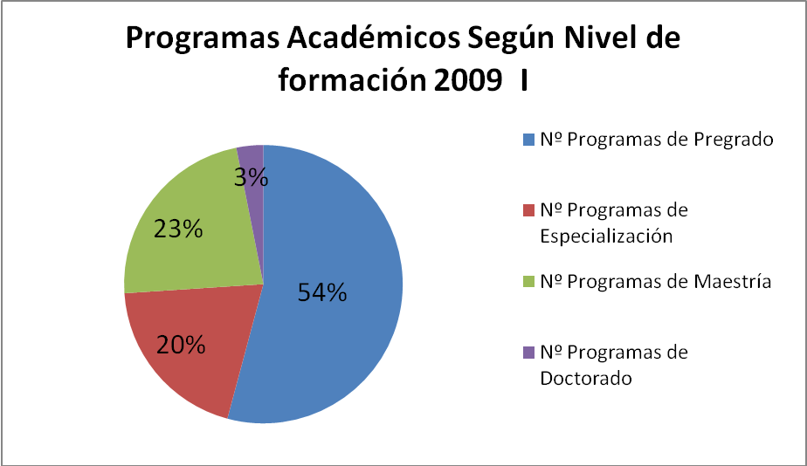
Actualmente, la Universidad Tecnológica de Pereira cuenta con 96 programas académicos con registro SNIES, los cuales han presentado un crecimiento del 104% en el número de programas con registro SNIES entre el año 2003 y 2009.

Figura 1. Evolución de programas académicos
De estos programas, 52 son del nivel de pregrado, 19 de especialización, 22 de nivel de maestría y 3 de doctorado, tal como se muestra a continuación:

Figura 2 Distribución de los programas ofrecidos en las etapas
del sistema de aseguramiento de la calidad

Tabla 1. Programas académicos con Acreditación de Alta Calidad
Programas Académicos con Acreditación de Alta Calidad
Nombre programa | Resolución de acreditación | Vigencia
Medicina | 33 del 05 de enero de 2005 | 7 Años
Administración del Medio Ambiente | 34 del 05 de enero de 2005 | 6 Años
Ingeniería Mecánica | 1705 del 03 de Abril de 2007 | 4 años
Tecnología Química | 708 del 19 de Febrero de 2007 | 4 años
Ingeniería Industrial | 1118 del 05 de abril de 2005 | 7 Años
Ingeniería Eléctrica | 2567 del 30 de mayo de 2006 | 7 años
Ciencias del Deporte y la Recreación | 793 del 20 de Febrero de 2008 | 4 años
Tecnología Mecánica | 1918 del 08 de Mayo de 2006 | 4 años
Tecnología Eléctrica | 1819 del 04 de Agosto de 2003 | 5 años

1.2 Estudiantes matriculados
Actualmente la Universidad cuenta con 12.638 estudiantes matriculados en los programas académicos de pregrado y 913 estudiantes en las diferentes modalidades del posgrado tal como se muestra a continuación:

Figura 3 Evolución de la matrícula total de estudiantes en el nivel de pregrado y posgrado
La distribución de la matricula total en programas de postgrado corresponde a: 79% Maestría, 18% Especialización y 3% Doctorado. El número total de estudiantes matriculados en programas de pregrado y postgrado es de 13.540 para el primer semestre de 2009.
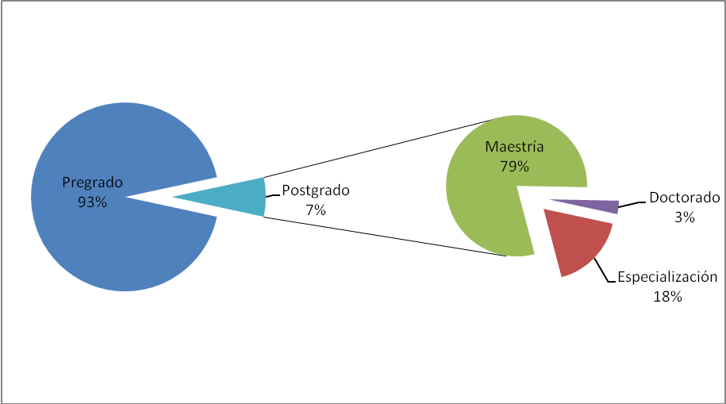

Figura 4 Distribución de la matrícula total en programas de posgrado

Se observa un aumento de cobertura total de cerca del 82%, pasando de 7.429 estudiantes matriculados en 2003 a 13.540 en el primer semestre del 2009.
Estrechamente relacionado con el aumento de cobertura por matriculas y nuevos cupos ofrecidos, la Universidad enfoca importantes esfuerzos para controlar la deserción estudiantil en el proyecto gerencia estratégica contra la deserción, esfuerzos gracias a los cuales se ha podido controlar este fenómeno tal como se muestra a continuación:

Figura 5 Evolución de la Deserción Inter-semestral (2004-2008)
En la gráfica anterior, en rojo se observa la deserción total, es decir el porcentaje de los estudiantes que no se matricularon en el I semestre de 2009 con relación a los que se matricularon en el II semestre del 2008 y no se habían graduado, la cifra indica 12.8 %, una décima más que lo ocurrido en el I semestre del 2008.
En azul, se descuentan los estudiantes que habían terminado materias y solo están pendientes del trabajo de grado. La cifra determina un 11.3%, seis décimas más que en el primer semestre de 2008 (10.7%).

1.3 Planta Docente

Actualmente, la Universidad Tecnológica de Pereira cuenta con 1.296 profesores vinculados mediante las diferentes formas de vinculación que actualmente existen en la universidad, la distribución de estos docentes según su vinculación y máximo nivel de formación se presenta en la tabla a continuación.

Tabla 2. Planta Docente 2009-1
Planta docente 2009 -1
TIPO VINCULACIÓN | 2009-1
TIPO VINCULACIÓN | DOC | MAG | ESP | PROF | TECN | TOTAL
Planta | 53 | 218 | 33 | 20 |  | 324
Transitorio | 2 | 57 | 35 | 81 | 2 | 177
Catedrático | 1 | 52 | 72 | 192 | 9 | 326
Jornada Especial |  | 13 | 31 | 38 | 2 | 84
Sobrecarga | 13 | 130 | 89 | 151 | 2 | 385
TOTAL | 69 | 470 | 260 | 482 | 15 | 1.296
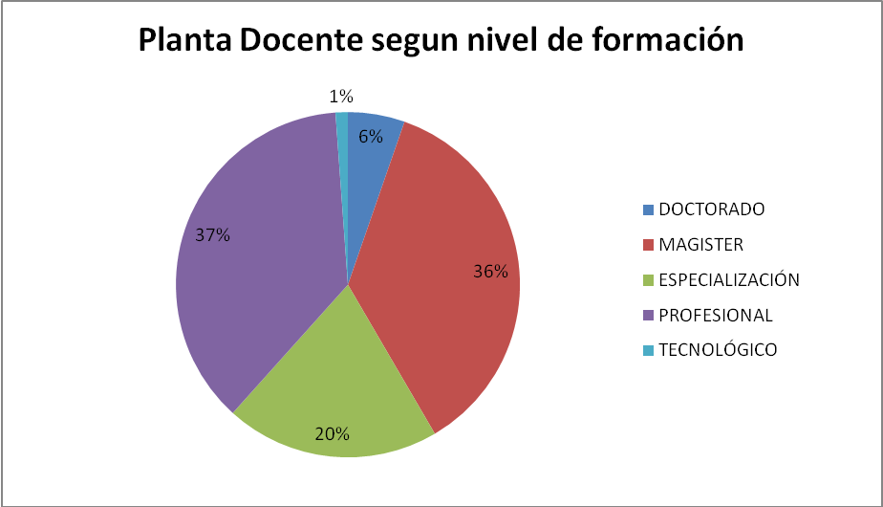

Figura 6 Planta docente según nivel de formación

1.4 Investigación, Innovación y Extensión

Con el objeto de dinamizar el proceso de integración de la docencia con la investigación y la proyección social, la UTP se ha propuesto con sus estrategias orientadas a la investigación, innovación y extensión crear y mantener un ambiente de trabajo académico propicio para que Profesores y Estudiantes desarrollen sus capacidades investigativas y generen y difundan los conocimientos adquiridos en el proceso investigativo a través del ejercicio docente.
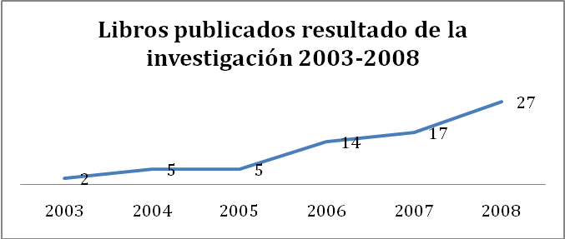
Figura 7 Libros publicados resultados de la investigación 2003-2008

Actualmente la Universidad tecnológica de Pereira cuenta con 53 grupos de investigación reconocidos por Colciencias, 324 investigadores activos en las líneas estratégicas de investigación, y 11.7 docentes en equivalencias a tiempo completo dedicados a la investigación.
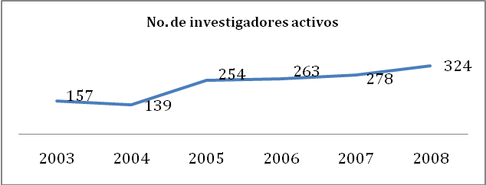
Figura 8 Número de investigadores activos
Así mismo, la producción de conocimiento, reflejados en libros y artículos de investigación, presenta una importante tendencia a la incremento de producción intelectual, tanto en libros de texto como en libros de investigación, pasando estos últimos de 2 publicaciones en 2003 a 27 en el periodo 2008.
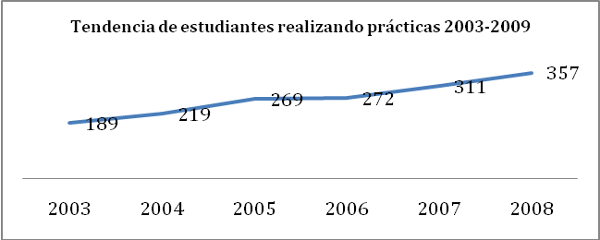
Figura 9 Tendencias de estudiantes realizando prácticas 2003-2009

Teniendo en cuenta lo anterior, es importante resaltar, que actualmente el la Universidad Tecnología de Pereira hay 324 investigadores activos 197 investigadores más que en el año 2003.
Tabla 3 Estado actual de la investigación I 2009
FACULTAD | Nº DE GRUPOS RECONOCIDOS POR COLCIENCIAS | Nº DE GRUPOS CONSTITUIDOS EN LA UTP | Nº DE PROYECTOS DE INVESTIGACIÓN EN EJECUCIÓN | N° DE DOCENTES INVESTIGADORES CON PROYECTOS EN EJECUCIÓN | SEMILLEROS DE INVESTIGACIÓN | N° DE ESTUDIANTES VINCULADOS A SEMILLEROS
Bellas Artes y Humanidades |  | 14 | 16 | 34 | 10 | 86
Ciencias Ambientales | 6 | 6 | 32 | 26 | 14 | 124
Ciencias Básicas | 7 | 15 | 19 | 40 | 6 | 86
Ciencias de la Educación | 5 | 14 | 30 | 31 | 17 | 75
Ciencias de la Salud | 7 | 19 | 35 | 48 | 7 | 90
Ingenierías Eléctrica, Electrónica, Física y Ciencias de la Computación | 6 | 18 | 39 | 44 | 15 | 161
Ingeniería Industrial | 7 | 11 | 14 | 22 | 2 | 14
Ingeniería Mecánica | 5 | 7 | 4 | 6 | 1 | 4
Tecnologías | 7 | 14 | 14 | 38 | 5 | 41
Vicerrectoría Académica |  | 3 | 1 | 3
Vicerrectoría administrativa |  | 1
TOTAL | 53 | 122 | 204 | 292 | 77 | 681
Fuente: Vicerrectoría de Investigaciones, Innovación y Extensión, Fecha: Corte a 7 de abril de 2009

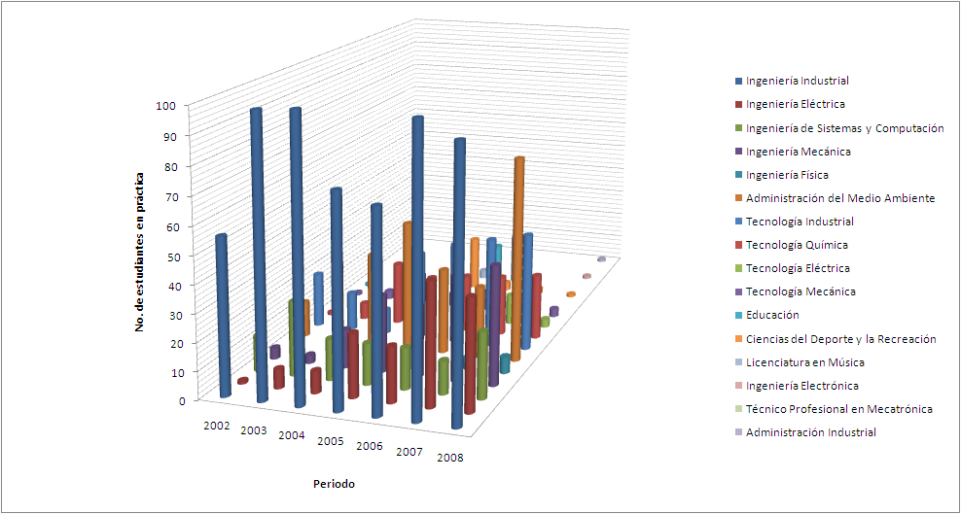

Figura 10 Tendencia de Prácticas por Programa Académico 2003-2008

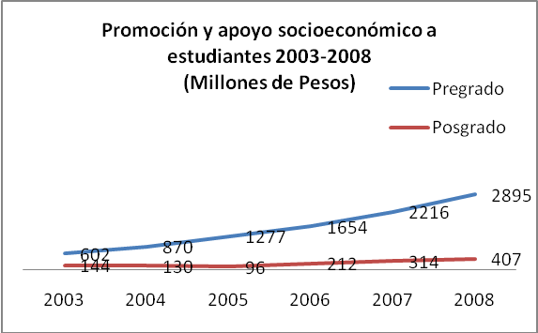
1.5 Bienestar Institucional

Los programas que propenden por la formación integral de los sujetos en su proceso formativo en la Universidad Tecnológica de Pereira, han demostrado un crecimiento significativo en los últimos años, todo esto gracias a las políticas de
Figura 11 Promoción y apoyo socioeconómico a estudiantes 2003-2008
fortalecimiento de estos programas que contemplan la promoción socioeconómica a los estudiantes tanto del pregrado como del posgrado, siendo así, al final del año 2008 1467 millones de pesos han sido ejecutados en el presupuesto de las políticas de bienestar institucional.
Los programas de formación integral incluyen el servicio de salud, curativa y preventiva, el desarrollo cultural y el desarrollo deportivo, siendo estos los programas más significativos en términos de atención e inversión incurrida.
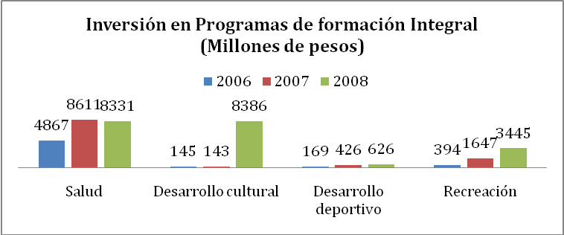

Figura 12 Inversión en programas de formación integral

Al final del año 2008 se atendieron alrededor de 10.000 consultas de estudiantes docentes, egresados y administrativos.

Del total de consultas atendidas en el área de la salud, el mayor porcentaje se da en las siguientes programas: 27,3% Consulta de Atención Prioritaria y Diagnóstico, 24,6% Atención en Salud Mental y 21,3% Evaluación Física.

Los gráficos a continuación muestran las cifras más significativas de estos programas.

Figura 13. Consultas atendidas en el área de salud por tipo de programa

2.PRESENTACIÓN DEL PROGRAMA

2.1 Información Básica Del Programa

2.1.1 Historia Del Programa En Licenciatura En Etnoeducación Y Desarrollo Comunitario.

El programa de licenciatura en Etnoeduación y Desarrollo Comunitario fue creado por el acuerdo del Honorable Consejo Superior de la Universidad Tecnológica de Pereira según el acuerdo 024 de dic. de 1994 como un “Programa de Formación Universitaria, pregrado, denominado Licenciatura en Etnoeducación y Desarrollo Comunitario, adscrito a la Facultad de Educación” y con una duración de ocho semestres en jornada sabatina presencial que contó con la aprobación del ICFES mediante resolución 3534 28-12-2000, iniciando labores en el primer semestre de 1995.

El 2 de abril de 2001, por acuerdo No 14 del Honorable Consejo Superior se aprobó el nuevo plan de estudios, para adecuarse a las exigencias del Ministerio de Educación Nacional que obligaban a las licenciaturas nocturnas a contar con un plan de estudios con una duración básica de doce semestres y con una estructura de núcleos de profundización que dieran coherencia al plan de estudios.

De acuerdo con lo dispuesto en el artículo 1 de la resolución 1036 del Ministerio de Educación Nacional, emitida el 22 de abril de 2004, el programa se denominó Licenciatura en Etnoeducación y Desarrollo Comunitario, con un título expedido de “Licenciado o licenciada. A partir de ese momento se establece que su denominación sea etnoeducador (a) y operador (a) comunitario (a)”.

Mediante acuerdo N 08 del 12 de mayo de 2005 el Consejo Académico de la Universidad Tecnológica de Pereira aprueba la adecuación a créditos académicos del plan de estudios de la Licenciatura, completando un total de 172 créditos.

En los años 2006 y 2009 respectivamente se realizan ajustes en el plan de estudios para favorecer la flexibilidad y a la par generar unos puntos de ajuste en el semáforo curricular lo que estimula a los estudiantes para asumir en su totalidad cada uno de los núcleos de VI a IX semestre.

Como último dato la licenciatura viene trabajando desde 2006 en el proceso de autoevaluación.

2.1.2 Plan de Estudios Actualizado
SEMESTRE I
Código | Asignatura | CA | HT | HP | Factor HT | Factor HP | HSA | Semanas | HST | Requisitos | Observaciones |  | Área de Conocimiento | Núcleo Básico del Conocimiento
ED1A4 | Teorías de la Sociedad | 4 | 4 | 0 | 2 | 0 | 8 | 16 | 12 |  | Teórica |  | Ciencias sociales y humanas | Sociología
ED1B4 | Teorías y Métodos de la Cultura | 4 | 4 | 0 | 2 | 0 | 8 | 16 | 12 |  | Teórica |  | Ciencias sociales y humanas | Antropología
ED1C4 | Teoría de las Ciencias Sociales | 4 | 4 | 0 | 2 | 0 | 8 | 16 | 12 |  | Teórica |  | Ciencias sociales y humanas | Filosofía
ED1D4 | Teorías de Desarrollo Cognitivo | 4 | 4 | 0 | 2 | 0 | 8 | 16 | 12 |  | Teórica |  | Ciencias sociales y humanas | Psicología
Total Créditos |  | 16 | 16 | 0 |  |  | 32 |  | 48 | Subtotal horas semanales |  |  | No. Asignaturas | 4
 |  | 16 | 256 | 0 |  |  | 512 |  | 768 | Total horas semestrales |  |  | No. Asignaturas | 4
SEMESTRE II
Código | Asignatura | CA | HT | HP | Factor HT | Factor HP | HSA | Semanas | HST | Requisitos | Observaciones |  | Área de Conocimiento | Núcleo Básico del Conocimiento
ED2A4 | Procesos Históricos de Formación de la Nación Colombiana | 4 | 4 | 0 | 2 | 0 | 8 | 16 | 12 |  | Teórica |  | Ciencias sociales y humanas | Historia
ED2B4 | Teorías Poblacionales | 4 | 4 | 0 | 2 | 0 | 8 | 16 | 12 |  | Teórica |  | Ciencias sociales y humanas | Sociología
ED2C4 | Comunicación Interactiva y Dialógica | 4 | 2 | 2 | 2 | 2 | 8 | 16 | 12 |  | Teórica - Práctica |  | Ciencias sociales y humanas | Formación para la educación
ED2D4 | Psicología Social | 4 | 4 | 0 | 2 | 0 | 8 | 16 | 12 |  | Teórica |  | Ciencias sociales y humanas | Psicología
Total Créditos |  | 16 | 14 | 2 |  |  | 32 |  | 48 | Subtotal horas semanales |  |  | No. Asignaturas | 4
 |  | 16 | 224 | 32 |  |  | 512 |  | 768 | Total horas semestrales |  |  | No. Asignaturas | 4
SEMESTRE III
Código | Asignatura | CA | HT | HP | Factor HT | Factor HP | HSA | Semanas | HST | Requisitos | Observaciones |  | Área de Conocimiento | Núcleo Básico del Conocimiento
ED3A4 | Modernización y Globalización en Colombia | 4 | 4 | 0 | 2 | 0 | 8 | 16 | 12 |  | Teórica |  | Ciencias sociales y humanas | Historia
ED3B4 | Medios Telemáticos | 4 | 4 | 0 | 2 | 0 | 8 | 16 | 12 |  | Teórica |  | Ciencias sociales y humanas | Ingeniería de Sistemas, Telemática y afines
ED3C4 | Teorías del Desarrollo Social Comunitario I | 4 | 4 | 0 | 2 | 0 | 8 | 16 | 12 |  | Teórica |  | Ciencias sociales y humanas | Sociología
ED3D4 | Pensamiento Pedagógico Clásico y Contemporáneo | 4 | 4 | 0 | 2 | 0 | 8 | 16 | 12 |  | Teórica |  | Ciencias sociales y humanas | Formación para la educación
Total Créditos |  | 16 | 16 | 0 |  |  | 32 |  | 48 | Subtotal horas semanales |  |  | No. Asignaturas | 4
 |  | 16 | 256 | 0 |  |  | 512 |  | 768 | Total horas semestrales |  |  | No. Asignaturas | 4
SEMESTRE IV
Código | Asignatura | CA | HT | HP | Factor HT | Factor HP | HSA | Semanas | HST | Requisitos | Observaciones |  | Área de Conocimiento | Núcleo Básico del Conocimiento
ED4A4 | Sociedad y Cultura Regional en Colombia | 4 | 4 | 0 | 2 | 0 | 8 | 16 | 12 |  | Teórica |  | Ciencias sociales y humanas | Antropología
ED4B4 | Democracia y Constitución Política | 4 | 4 | 0 | 2 | 0 | 8 | 16 | 12 |  | Teórica |  | Ciencias sociales y humanas | Ciencia Política, Relaciones Internacionales
ED4C4 | Métodos de Investigación Cualitativa y cuantitativa de Investigación Social | 4 | 4 | 0 | 2 | 0 | 8 | 16 | 12 |  | Teórica |  | Ciencias sociales y humanas | Sociología
ED4D4 | Historia y Política de la Educación en Colombia | 4 | 4 | 0 | 2 | 0 | 8 | 16 | 12 |  | Teórica |  | Ciencias sociales y humanas | Formación para la educación
Total Créditos |  | 16 | 16 | 0 |  |  | 32 |  | 48 | Subtotal horas semanales |  |  | No. Asignaturas | 4
 |  | 16 | 256 | 0 |  |  | 512 |  | 768 | Total horas semestrales |  |  | No. Asignaturas | 4
SEMESTRE V
Código | Asignatura | CA | HT | HP | Factor HT | Factor HP | HSA | Semanas | HST | Requisitos | Observaciones |  | Área de Conocimiento | Núcleo Básico del Conocimiento
ED5A4 | Ideas Políticas, Filosóficas, Modernas y Contemporáneas | 4 | 4 | 0 | 2 | 0 | 8 | 16 | 12 |  | Teórica |  | Ciencias sociales y humanas | Filosofía
ED5B4 | Liderazgo y Organizaciones Comunitarias | 4 | 4 | 0 | 2 | 0 | 8 | 16 | 12 |  | Teórica |  | Ciencias sociales y humanas | Sociología
ED5C4 | Teorías de la Economía Solidaria y Microempresa | 4 | 4 | 0 | 2 | 0 | 8 | 16 | 12 |  | Teórica |  | Ciencias sociales y humanas | Economía
ED5D4 | Teorías de Aprendizaje y Modelos Pedagógicos | 4 | 4 | 0 | 2 | 0 | 8 | 16 | 12 |  | Teórica |  | Ciencias sociales y humanas | Formación para la educación
Total Créditos |  | 16 | 16 | 0 |  |  | 32 |  | 48 | Subtotal horas semanales |  |  | No. Asignaturas | 4
 |  | 16 | 192 | 0 |  |  | 384 |  | 576 | Total horas semestrales |  |  | No. Asignaturas | 4
SEMESTRE VI
Código | Asignatura | CA | HT | HP | Factor HT | Factor HP | HSA | Semanas | HST | Requisitos | Observaciones |  | Área de Conocimiento | Núcleo Básico del Conocimiento
ED6A4 | Estudios de la Familia en Colombia: En comunidades Indígenas, Afrocolombianas, Urbanas y Rurales | 5 | 5 | 0 | 2 | 0 | 10 | 16 | 15 | Haber cursado y aprobado 76 créditos Académicos | Teórica |  | Ciencias sociales y humanas | Trabajo Social, Gerontología, Familia
ED6B4 | Proyecto de Investigación de Familia a Nivel Regional | 3 | 2 | 1 | 2 | 2 | 5 | 16 | 8 | Simultánea con ED6A4 Y ED6D4 | Teórico - Práctica |  | Ciencias sociales y humanas | Trabajo Social, Gerontología, Familia
ED6C4 | Didáctica Especial y Etnocomunitario | 4 | 2 | 2 | 2 | 2 | 8 | 16 | 12 |  | Teórico - Práctica |  | Ciencias sociales y humanas | Formación para la educación
ED6D4 | Familia, Género, Comunidad y Escuela | 4 | 4 | 0 | 2 | 0 | 8 | 16 | 12 | Simultánea con ED6B4 Y ED6A4 | Teórica |  | Ciencias sociales y humanas | Trabajo Social, Gerontología, Familia
Total Créditos |  | 16 | 13 | 3 |  |  | 31 |  | 47 | Subtotal horas semanales |  |  | No. Asignaturas | 4
 |  | 16 | 208 | 48 |  |  | 496 |  | 752 | Total horas semestrales |  |  | No. Asignaturas | 4
SEMESTRE VII
Código | Asignatura | CA | HT | HP | Factor HT | Factor HP | HSA | Semanas | HST | Requisitos | Observaciones |  | Área de Conocimiento | Núcleo Básico del Conocimiento
ED7A4 | Comunidades Indígenas, Afrocolombianas y Urbanas | 4 | 4 | 0 | 2 | 0 | 8 | 16 | 12 | ED6B4 | Teórica |  | Ciencias sociales y humanas | Antropología
ED7B4 | Lenguajes de la Ciudad | 4 | 2 | 2 | 2 | 2 | 8 | 16 | 12 | Simultánea con ED7A4 - ED7C4 | Teórico - Práctica |  | Ciencias sociales y humanas | Antropología
ED7C4 | Proyecto de Investigación en Cultura Urbana y Rural | 4 | 2 | 1 | 2 | 2 | 8 | 16 | 11 | Simultánea con ED7A4 - ED7B4 | Teórico - Práctica |  | Ciencias sociales y humanas | Antropología
ED7D4 | Currículo y Evaluación Educativa | 4 | 4 | 0 | 2 | 0 | 8 | 16 | 12 |  | Teórica |  | Ciencias sociales y humanas | Formación para la educación
Total Créditos |  | 16 | 12 | 3 |  |  | 32 |  | 47 | Subtotal horas semanales |  |  | No. Asignaturas | 4
 |  | 16 | 192 | 55 |  |  | 512 |  | 759 | Total horas semestrales |  |  | No. Asignaturas | 4
SEMESTRE VIII
Código | Asignatura | CA | HT | HP | Factor HT | Factor HP | HSA | Semanas | HST | Requisitos | Observaciones |  | Área de Conocimiento | Núcleo Básico del Conocimiento
ED8A4 | Escenarios, Actores y Tipologías de Violencia y Conflictos | 4 | 4 | 0 | 2 | 0 | 8 | 16 | 12 | Simultánea con ED8C4 - ED8D4 | Teórica |  | Ciencias sociales y humanas | Sociología
ED8B4 | Derecho Internacional Humanitario (Seminario Taller) | 4 | 2 | 1 | 2 | 2 | 8 | 16 | 11 |  | Teórico - Práctica |  | Ciencias sociales y humanas | Filosofía
ED8C4 | Proyecto de Investigación en Conflicto y Violencia | 4 | 2 | 1 | 2 | 2 | 8 | 16 | 11 | ED7C4 | Teórico - Práctica |  | Ciencias sociales y humanas | Formación para la educación
ED8D4 | Pedagogía de la Prevención y Solución de Conflictos | 4 | 2 | 2 | 2 | 2 | 8 | 16 | 12 | Simultánea con ED8A4 - ED8C4 | Teórico - Práctica |  | Ciencias sociales y humanas | Formación para la educación
Total Créditos |  | 16 | 10 | 5 |  |  | 32 |  | 47 | Subtotal horas semanales |  |  | No. Asignaturas | 4
 |  | 16 | 160 | 78 |  |  | 512 |  | 750 | Total horas semestrales |  |  | No. Asignaturas | 4
SEMESTRE IX
Código | Asignatura | CA | HT | HP | Factor HT | Factor HP | HSA | Semanas | HST | Requisitos | Observaciones |  | Área de Conocimiento | Núcleo Básico del Conocimiento
ED9A4 | Teorías sobre la Sociedad Civil | 4 | 4 | 0 | 2 | 0 | 8 | 16 | 12 | ED8C4 | Teórica |  | Ciencias sociales y humanas | Sociología
ED9B4 | Ética, Valores, Convivencia y Formación Ciudadana | 4 | 4 | 0 | 2 | 0 | 8 | 16 | 12 | Simultánea con ED9A4 - ED9C4 | Teórica |  | Ciencias sociales y humanas | Filosofía
ED9C4 | Seminario Taller: Pedagogía de la Formación Ciudadana | 4 | 2 | 1 | 2 | 2 | 8 | 16 | 11 | Simultánea con ED9A4 - ED9B4 | Teórico - Práctica |  | Ciencias sociales y humanas | Formación para la educación
ED9D4 | Seminario: Educación y Medio Ambiente | 4 | 2 | 1 | 2 | 2 | 8 | 16 | 11,45 |  | Teórico - Práctica |  | Ciencias sociales y humanas | Formación para la educación
Total Créditos |  | 16 | 12 | 3 |  |  | 32 |  | 47 | Subtotal horas semanales |  |  | No. Asignaturas | 4
 |  | 16 | 192 | 46 |  |  | 512 |  | 750 | Total horas semestrales |  |  | No. Asignaturas | 4
SEMESTRE X
Código | Asignatura | CA | HT | HP | Factor HT | Factor HP | HSA | Semanas | HST | Requisitos | Observaciones |  | Área de Conocimiento | Núcleo Básico del Conocimiento
ED0A6 | Elaboración de Proyectos Comunitarios | 6 | 2 | 2 | 2 | 2 | 13 | 16 | 17,45 | Simultánea con ED0D6 – ED0B2 | Teórico - Práctica |  | Ciencias sociales y humanas | Trabajo Social, Gerontología, Familia
ED0B2 | Metodología de Trabajo en Comunidad | 2 | 2 | 2 | 1 | 1 | 2 | 16 | 6 | Simultánea con ED0D6 – ED0A4 | Teórico - Práctica |  | Ciencias sociales y humanas | Trabajo Social, Gerontología, Familia
ED0C2 | Descentralización y Legislación | 2 | 4 | 0 | 1 | 0 | 3 | 16 | 7 |  | Teórica |  | Ciencias sociales y humanas | Derecho
ED0D6 | Taller Educativo de Práctica Etnocomunitaria | 6 | 2 | 4 | 2 | 2 | 12 | 16 | 17 | Haber cursado y aprobado 140 créditos Académicos | Teórico - Práctica |  | Ciencias sociales y humanas | Formación para la educación
Total Créditos |  | 16 | 10 | 8 |  |  | 30 |  | 47 | Subtotal horas semanales |  |  | No. Asignaturas | 4
 |  | 16 | 159 | 120 |  |  | 480 |  | 759 | Total horas semestrales |  |  | No. Asignaturas | 4
SEMESTRE XI
Código | Asignatura | CA | HT | HP | Factor HT | Factor HP | HSA | Semanas | HST | Requisitos | Observaciones |  | Área de Conocimiento | Núcleo Básico del Conocimiento
EDAA6 | Práctica Pedagógica Etnocomunitaria (Taller Educativo) | 6 | 2 | 4 | 2 | 2 | 12 | 16 | 18 | ED0D6 | Teórico - Práctica |  | Ciencias sociales y humanas | Formación para la educación
Total Créditos |  | 6 | 2 | 4 |  |  | 12 |  | 18 | Subtotal horas semanales |  |  | No. Asignaturas | 1
 |  | 6 | 32 | 64 |  |  | 192 |  | 288 | Total horas semestrales |  |  | No. Asignaturas | 1
SEMESTRE XII
Código | Asignatura | CA | HT | HP | Factor HT | Factor HP | HSA | Semanas | HST | Requisitos | Observaciones |  | Área de Conocimiento | Núcleo Básico del Conocimiento
EDBB6 | Gestión y Desarrollo de Proyecto de Grado | 6 | 0 | 6 | 2 | 2 | 12 | 16 | 18 | EDAA6 | Práctica |  | Ciencias sociales y humanas | Formación para la educación
Total Créditos |  | 6 | 0 | 6 |  |  | 12 |  | 18 | Subtotal horas semanales |  |  | No. Asignaturas | 1
 |  | 6 | 0 | 96 |  |  | 192 |  | 288 | Total horas semestrales |  |  | No. Asignaturas | 1

Total Horas Teóricas Semanales | 137 | UBICACIÓN SEMESTRAL
Total Horas Teóricas semestrales | 2127 | SEMESTRE | CREDITOS
Total Horas Prácticas Semanales | 34 | I | 1 | 16
Total Horas Prácticas Semestrales | 540 | II | 17 | 32
 |  | III | 33 | 48
INTENSIDAD HORARIA TOTAL | 2667 | IV | 49 | 64
TOTAL CREDITOS PROGRAMA | 172 | V | 65 | 80
NÚMERO DE ASIGNATURAS | 42 | VI | 81 | 96
Total Horas Teóricas Semanales | 137 | VII | 97 | 112
Total Horas Teóricas semestrales | 2127 | VIII | 113 | 128
Total Horas Prácticas Semanales | 34 | IX | 129 | 144
Total Horas Prácticas Semestrales | 540 | X | 145 | 160
 |  | XI | 161 | 166
INTENSIDAD HORARIA TOTAL | 2667 | XII | 167 | 172
TOTAL CREDITOS PROGRAMA | 172

2.1.3 Visión del programa

En consonancia con el Proyecto Institucional de posicionar a la U.T.P. como una “Universidad líder al 2019”, la Licenciatura en Etnoeducación y Desarrollo Comunitario busca consolidarse como un programa de alta calidad, con proyección e impacto social, reconocido y acreditado a nivel local, regional, nacional e internacional por su competitividad y excelencia en docencia, investigación, promoción social, desarrollo local y actividades de extensión, en las áreas de la diversidad, la interculturalidad, el trabajo grupal, las economías posibles, la educación inclusiva, el posdesarrollo, la etnicidad, la vinculación y el aprendizaje social .

2.1.4 Misión del programa

Es un Programa orientado a la formación integral de docentes, operadores sociales e investigadores en el campo de la diversidad, la interculturalidad, el trabajo grupal, las economías posibles, la educación inclusiva, el posdesarrollo, la etnicidad, la vinculación y el aprendizaje social.

Como programa de alta calidad, representa una alternativa de especialización y de formación para técnicos, promotores comunitarios, operadores del desarrollo, y profesionales de otras áreas del conocimiento tales como el Derecho, las Humanidades, la literatura, las Artes, las Ciencias Sociales, la Lingüística, la Educación, etc.

Por su pertinencia y proyección se presenta como un programa capaz de responder a las exigencias del medio, y de establecer un diálogo permanente con otras disciplinas académicas y científicas, así como con los “actores” sociales, políticos, culturales y económicos del entorno.

2.1.5 Objetivos y Objeto Social

El programa académico de licenciatura en Etnoeducación y Desarrollo Comunitario, pretende construir una experiencia humana de aprendizaje, enseñanza, investigación y operación de las ciencias sociales que le permita a sus estudiantes abordar la relación escuela - comunidad como un interjuego de procesos institucionales y cotidianos, que en sí mismos son los formadores directos de los sujetos sociales concretos en la vida urbana contemporánea.
Para que dicho propósito sea posible es necesario cumplir con los siguientes objetivos específicos:
Formar un educador que focalice su praxis en los procesos poblacionales, comunitarios, culturales, étnicos y humanos (tanto sistémicos como cotidianos) que conforman e inciden la relación escuela – comunidad. (LUGAR)

Formar un educador para la investigación y operación en diferentes grupos poblacionales, étnicos, culturales y comunitarios, tanto en el ámbito escolar, como extraescolar. (POBLACIÓN)
Formar un licenciado con alta cualificación en el trabajo grupal, que le permita abordar al individuo/colectivo, bajo una perspectiva sociohistórica y comunicativa. (MÉTODO).
Formar un licenciado con la capacidad de indagar, comprender y operar en la relación vínculo social - aprendizaje social, para así abordar las dinámicas y los saberes comunitarios en la escuela y la comunidad. (OBJETO)
El objeto social es Promover el desarrollo local y regional a partir de una educación contextualizada y contextualizante, en la que los individuos y los grupos sean cualificados en sus vínculos y competencias para el aprendizaje comunitario. Por ello es necesario evidenciar y fortalecer la relación escuela – entorno comunitario y dimensionar la vida cotidiana como productora histórica de los entramados sociales que producen y

reproducen condiciones sociales, culturales y económicas que al ser indagadas, pueden ser objeto de transformación y cambio.

2.1.6 Cuadro de competencias
COMPETENCIAS UNIVERSITARIO | COMPETENCIAS LICENCIADO | TRAYECTORIAS DE FORMACION DISCIPLINAR E INTER-DISCIPLINAR | COMPETENCIAS ESPECÍFICAS ETNOEDUCADOR Y DESARROLLISTA COMUNITARIO | PERFIL PROFESIONAL
Apropia, Usa y Produce diferentes tipos de conocimiento  Aborda y Explica la Realidad en sus Diferentes Sentidos, Dimensiones Relaciones y Prácticas  Selecciona y Gestiona el Conocimiento e Información de manera pertinente  Se relaciona con su Entorno Social y Académico a partir de Habilidades Comunicativas Pertinentes  Asume una posición ético política que incluye al otro y lo otro en la toma de decisiones.  Reconoce la formación del afecto y las emociones como elementos fundamentales de la vida individual y colectiva. | Reconoce al Sujeto educable en su potencialidad de ser acorde con las condiciones especificas y generales del contexto (cercano-lejano)para así estimular en él, un proceso de adaptación activa y crítica a la realidad  Estimula transformaciones activas en las distintas dimensiones humanas de los individuos, los grupos, las comunidades y las instituciones, para así construir una sociedad incluyente, equitativa y justa.  Vive un permanente proceso de adaptación activa a la realidad, lo que le permite apropiar críticamente las condiciones y condicionamientos de los distintos aparatos educativos formales y no formales  Cualifica su saber a partir de un ejercicio dialéctico continuo en el que las necesidades del contexto y la comparación constante con la teoría le permiten establecer un referente de actuación coherente y consecuente con los sujetos educables  Torna en aprendibles las prácticas, relaciones y objetos de la realidad, para volver significante el encuentro educativo | Articulaciones y especificidades de las Historias y sus actores a nivel local, nacional, regional y global  Vínculos y prácticas entre Sujeto-grupo-colectivo-comunidad-sociedad-red  Pluralidad de relaciones posibles entre Dato-concepto-teoría-praxis-acción  Pluralidad de formas y articulaciones entre Aprendizajes-conocimientos-educaciones  Pluralidad de formas de ser y devenir humano  Desarrollo de Competencias para la comunicación social | Construye y recupera memoria histórica en función de la cualificación de la praxis social de grupos poblacionales específicos  Asume una conciencia crítica de sí y de los demás frente a las tensiones propias de lo local-global  Contextualiza el hacer, el saber, el sentir y el comunicar de individuos-grupos poblacionales con intereses y necesidades concretas  Negocia sentidos, intereses, posiciones y temas en función de la superación de asimetrías y subordinaciones sociales  Actúa y promueve el encuentro y la producción dialógica entre portadores de formas de construcción simbólica y/o sistemas epistemológicos diferentes  Diseña, coordina, implementa y evalúa Programas y Proyectos Educativos, sociales, Culturales Contextualizados y Pertinentes | Rescata, reafirma y desarrolla los componentes étnico – culturales y las formas de organización social existentes en comunidades diversas  Diseña, coordina, implementa y evalúa Programas y Proyectos sociales, Culturales y Educativos Contextualizados y Pertinentes  Didactiza contextualmente programas y proyectos educativos y sociales  Genera Vínculos Sociales Potenciadores del Desarrollo Comunitario  Posee Conocimiento, y capacidad de análisis e investigación de contextos culturales, comunitarios, sociales y educativos  Agencia procesos de mediación y animación social, cultural y educativa en función de la superación de asimetrías y subordinaciones sociales

2.1.7 Malla Curricular del Programa
 | CICLO DE FUNDAMENTACIÓN EN CIENCIAS SOCIALES |  |  |  |  | AREA DE NUCLEOS PROBLEMICOS |  |  |  | AREA DE PRACTICA
 |  |  |  |  |  | FAMILIA | CULTURA URBANA Y RURAL | CONFLICTO-VIOLENCIA | SOCIEDAD CIVIL
 | I | II | III | IV | V | VI | VII | VIII | IX | X | XI | XII
 | ED1A4  Teorías de la Sociedad | ED2B4  Teorías Poblacionales | ED3C4  Teorías del Desarrollo Social Comunitario | ED4B4  Constitución y Democracia | ED5A4  Ideas Políticas, Filosóficas, Modernas y Contemporáneas | ED6D4  Familia, Género, Comunidad y Escuela  Simultánea con ED6B4 Y ED6A4 | ED7B4  Lenguajes de la Ciudad Simultánea con ED7A4 - ED7C4 | ED8A4  Escenarios, Actores y Tipologías de Violencia y Conflictos Simultánea con ED8C4 - ED8D4 | ED9A4  Teorías sobre la Sociedad Civil  ED8C4 | ED0C2  Descentralización y Legislación | EDAA6 Práctica Pedagógica Etnocomunitaria (Taller Educativo) ED0D6 | EDBB6 Gestión y Desarrollo de Proyecto de Grado EDAA6
ED5B4
Liderazgo y Organizaciones Comunitarias
 |  |  |  |  | ED5C4  Teorías de la Economía Solidaria y Microempresa |  | ED7B4  Lenguajes de la Ciudad Simultánea con ED7A4 - ED7C4 | ED8B4  Derecho Internacional Humanitario
 | ED1B4  Teorías y Métodos de la Cultura | ED2A4  Procesos Históricos de Formación de la Nación Colombiana | ED3A4  Modernización y Globalización en Colombia | ED4A4  Sociedad y Cultura Regional en Colombia |  | ED6A4  Estudios de la Familia en Colombia: En comunidades Indígenas, Afrocolombianas, Urbanas y Rurales 76 créditos Académicos | ED7A4  Comunidades Indígenas, Afrocolombianas y Urbanas  ED6B4 |  | ED9B4  Ética, Valores, Convivencia y Formación Ciudadana Simultánea con ED9A4 - ED9C4 |  |  | EDBB6 Gestión y Desarrollo de Proyecto de Grado EDAA6
 | ED1C4  Teorías de las Ciencias Sociales |  |  | ED4C4  Métodos de Investigación Cualitativa y Cuantitativa de Investigación Social |  | ED6B4  Proyecto de Investigación de Familia a Nivel Regional  Simultánea con ED6A4 Y ED6D4 | ED7C4  Proyecto de Investigación en Cultura Urbana y Rural  Simultánea con ED7A4 - ED7C4 | ED8C4  Proyecto de Investigación en Conflicto y Violencia  ED7C4 |  | ED0A6  Elaboración de Proyectos Comunitarios  Simultánea con ED0D6 – ED0B2 |  | EDBB6 Gestión y Desarrollo de Proyecto de Grado EDAA6
AREA PEDAGOGICA  ETNOEDUCATIVA | ED1D4  Teorías de Desarrollo Cognitivo | ED2D4  Psicología Social | ED3D4  Pensamiento Pedagógico Clásico y Contemporáneo | ED4D4  Historia y Política de la Educación en Colombia | ED5D4  Teorías de Aprendizaje y Modelos Pedagógicos | ED6C4  Didáctica Especial y Etnocomunitaria | ED7D4  Currículo y Evaluación Educativa | ED8D4  Pedagogía de la Prevención y Solución de Conflictos Simultánea con ED8A4 - ED8C4 | ED9C4  Pedagogía de la Formación Ciudadana  Simultánea con ED9A4 - ED9B4 | ED0B2  Metodología de Trabajo en Comunidad Simultánea con ED0D6 – ED0A4 |  | EDBB6 Gestión y Desarrollo de Proyecto de Grado EDAA6
 |  |  |  |  |  |  |  |  | ED9D4  Educación y Medio Ambiente | ED0D6  Taller Educativo de Práctica Etnocomunitaria  140 créditos Académicos |  | EDBB6 Gestión y Desarrollo de Proyecto de Grado EDAA6
AREA PEDAGOGICA  ETNOEDUCATIVA | ED1D4  Teorías de Desarrollo Cognitivo | ED2C4  Comunicación Interactiva y Dialógica | ED3B4  Medios Telemáticos

2.1.8 Comunidad de Estudiantes del programa

El programa de Licenciatura en Etnoeducación y Desarrollo Comunitario tiene actualmente un total de 327 estudiantes matriculados. Desde 1995, cuando el programa inició labores, ha formado 169 licenciados graduados de 11 cohortes.

2.1.9 Perfil Profesional

El etnoeducador en su praxis es un actor de desarrollo con capacidad de asumir un papel que lo inviste de un poder compartido con otros. Ya no es el educador que repite protocolos o guías, y tampoco el educador que es instrumentalizado para fines de los aparatos de poder que lo subducen (elites, iglesia y Estado). Su praxis se acerca a los presupuestos de una educación que valora la experiencia cultural de los sujetos, el producto emergente de los colectivos y grupos y los recursos existentes en el territorio.
El etnoeducador promueve una educación producida por, con y para los participantes, allí en un encuentro de significados culturalmente construidos, se comparten corresponsablemente conocimientos que provienen de las múltiples fuentes de la experiencia humana. Ello significa que los distintos tipos de racionalidades y sus productos son puestos en escena, haciéndose una tarea de disección que contrarresta los influjos dominantes de la racionalidad occidental.
La perspectiva enunciada implica en el etnoeducador su propia construcción, lo que significa la creación o apertura de espacios de reflexión y praxis aún no existentes en el escenario educativo. En la medida en que estos espacios no pudieron ser creados anteriormente debido a múltiples determinaciones históricas, sólo pueden ser ganados al mostrar su pertinencia y su necesidad como horizontes de sentido indispensables en la conformación del sujeto social y comunitario.

En esta dirección podemos encontrar como en el proceso de construcción del perfil profesional expresado por competencias anteriormente, las características emergentes que empiezan a ser visibilizadas a lo largo del proceso de formación son las siguientes:

- Promueve cambios en las decisiones y generación de recursos de los grupos comunitarios mediante un trabajo planificado y participativo;
- Fomenta el trabajo interdisciplinario y la investigación participativa;
- Desarrollo una visión científica de la cultura como proceso dinámico (local y global) de la producción humana;
- Rescata, reafirma y desarrolla los valores culturales y las formas de organización existentes, buscando la consolidación de prácticas autónomas en grupos poblacionales y comunitarios;
- Busca fortalecer la identidad nacional a partir de reconocer el pluralismo cultural;
- Posee y aplica los elementos básicos de la educación intercultural;
- Desarrolla una praxis en pro de liderazgos democráticos, economías posibles, modelos de planeación participativa, modelos de posdesarrollo, vinculación y aprendizaje social;
- Tiene una visión global de los procesos de formación y transformación de la nación colombiana y de las políticas de desarrollo en Colombia; y
- Fortalece y amplía las formas de organización social de los grupos poblacionales y comunitarios.

2.1.10 Perfil ocupacional

El Licenciado en Etnoeducación y Desarrollo Comunitario podrá asumir las siguientes funciones:

- Acompañamiento y promoción de grupos poblacionales y comunitarios: asesoría, organización, gestión y promoción de comunidades urbanas y rurales

- Participación en propuestas desescolarizadas que prevean la importancia de metodologías y prácticas desligadas del aula;
- Abordaje docente en educación formal en el campo de las ciencias sociales

- Desempeño en entidades públicas y privadas como; educador para el Trabajo y el Desarrollo Humano, educador de grupos cultural y socialmente diferenciados, investigador social, promotor de procesos de desarrollo local, coordinador, operador, evaluador y sistematizador de programas y proyectos sociales y comunitarios y acompañante de procesos con comunidades de base

- Gestor, participe y/o acompañante de organizaciones sociales y comunitarias de diverso orden y naturaleza (grupos de base, ONG, ONGD, movimientos sociales).

2.1.11 Docentes

El cuerpo profesoral del programa en Licenciatura en Etnoeducación y Desarrollo Comunitario está conformado actualmente por siete profesores de planta, dos tiempos completos transitorios y 16 catedráticos.

La formación de todos sus profesores de planta y tiempo competo es postgraduada. La mayoría de su personal catedrático tiene la misma condición. Actualmente sus dos docentes transitorios de tiempo completo están realizando el doctorado.

Todos los docentes de planta y transitorios hacen parte de grupos y/o semilleros de investigación activos, sea como líderes o como participantes de los mismos.
Los mismos han tenido la participación en eventos nacionales e internacionales como foros, seminarios, conferencias, congresos, etc., lo que ha contribuido al fortalecimiento de la academia tanto en la investigación como en la docencia. A nivel internacional cuatro profesores ha participado activamente con ponencia en eventos académicos y todos han participado en ponencias a nivel nacional y/o regional.

La producción intelectual es también de destacar pues la mayoría de los profesores de planta y transitorios tienen publicaciones tanto en revistas de la propia universidad o por fuera de ella, como en libros productos de sus investigaciones

Tabla 4 Planta Docente del Programa
Item | C.C. No. | Docente | Titulo | Dependencia
1 | 39351156 | BEDOYA OLGA LUCIA | Doctora en Sociología | Escuela de Ciencias Sociales
2 | 10118182 | BERON OSPINA ALBERTO ANTONIO | Magister En Comunicación Educativa | Escuela de Ciencias Sociales
3 | 98494116 | CORREA RAMIREZ JHON JAIME | Magister en Ciencia Política | Escuela de Ciencias Sociales
4 | 25233900 | ESCOBAR VEKEMAN CECILIA LUCA GILBERTE | Magister En Antropología  Doctora en Antropología | Escuela de Ciencias Sociales
5 | 7510970 | GUARIN MEDINA GUSTAVO | Magister En Historia | Escuela de Ciencias Sociales
6 | 7553632 | QUINTERO GOMEZ HECTOR HERNANDO | Magister En Educación Y Desarrollo Comunitario | Escuela de Ciencias Sociales
7 | 10141124 | RUIZ MORALES MAICOL MAURICIO | Magister En Educación Y Desarrollo Humano | Escuela de Ciencias Sociales

Tabla 5 Los Docentes Transitorios
Item | C.C. No. | Docente | Titulo | Dependencia
1 | 46660762 | IZQUIERDO BARRERA MARTHA LUCIA | Magister en Dirección del Desarrollo Local | Escuela de Ciencias Sociales
2 | 34600869 | GRUESO VANEGAS CLARA INES | Socióloga | Escuela de Ciencias Sociales

Tabla 6 Docentes Catedráticos
Item | C.C. No. | Docente | Titulo | Dependencia
1 | 75082892 | ARCIA GRAJALES JOHN HARVY | Magister En Educación Docencia | Escuela de Ciencias Sociales
2 | 42148100 | ARIAS RODRÍGUEZ GINA MARCELA | Psicóloga | Escuela de Ciencias Sociales
3 | 42112032 | GONZÁLEZ BOTERO CONSTANZA | Magíster En Estudios Urbanos Regionales | Escuela de Ciencias Sociales
4 | 42113099 | HURTADO LOAIZA CLAUDIA VIVIANA | Administrador Del Medio Ambiente | Escuela de Ciencias Sociales
5 | 14879817 | JARAMILLO DIAZ RICARDO | Magíster En Comunicación Educativa | Escuela de Ciencias Sociales
6 | 42104722 | NARANJO LÓPEZ LINA MARIA | Especialista En Derechos Humanos Y Derecho Internacional Humanitario | Escuela de Ciencias Sociales
7 | 42128702 | NAVARRO GONZALEZ PIEDAD | Ingeniero De Sistemas Y Computación | Escuela de Ciencias Sociales
8 | 42019012 | OROZCO ALBA NURY | Licenciada En Etnoeducación Y Desarrollo Comunitario | Escuela de Ciencias Sociales
9 | 41475247 | PABON DE RIVERA MORELIA | Magíster En Estudios De Población | Escuela de Ciencias Sociales
10 | 30278420 | RAMIREZ CARDONA MARIA TERESA | Especialización En Docencia Universitaria - Especialista En Administración Y Gestión De Instituciones Educativas | Escuela de Ciencias Sociales
11 | 30402498 | RIVERA FELLNER ANA MARIA | Licenciada En Filosofía Y Letras | Escuela de Ciencias Sociales
12 | 10003529 | RUGELES GARCIA JOHN ALEXANDER | Licenciado En Filosofía | Escuela de Ciencias Sociales
13 | 41909424 | SABOGAL ATUESTA ALBA MARINA | Magíster En Educación Y Desarrollo Comunitario | Escuela de Ciencias Sociales
14 | 78703079 | VANDERBILT MARTINEZ ALEX ANTONIO | Especialista En Gestión Y Desarrollo Y Comunitario | Escuela de Ciencias Sociales
15 | 34001106 | YEPES CHISCO SANDRA LORENA | Trabajadora Social | Escuela de Ciencias Sociales

2.1.11 Investigación:

El programa de licenciatura en Etnoeducación y Desarrollo Comunitario cuenta con cuenta directamente con tres grupos de investigación: Estudios interculturales urbanos para el desarrollo social y comunitario, filosofía y memoria y políticas, sociabilidades y representaciones históricas y participamos del grupo de investigación en Educación y Desarrollo Humano, de la Ciencias de la Educación.

Tres semilleros de investigación asociados a los grupos de investigación: Familia, educación y salud; pensamiento filosófico y político contemporáneo de América Latina; y grupos étnicos, territorio y ambiente y políticas, sociabilidades y representaciones históricas

Líneas de Investigación del programa

Los grupos de investigación del programa han tenido el propósito de consolidar no sólo una formación investigativa dentro de la universidad, sino también establecer las relaciones académicas necesarias a nivel nacional con otros grupos e investigadores. La conformación de redes académicas ha sido posible gracias a las gestiones realizadas por los docentes y diversos investigadores que intervienen en las mismas. A través de ellas algunos proyectos de investigación se han concretado en trabajos de grado de los estudiantes, la publicación de libros y revistas que han permitido corroborar la labor hecha al interior de los grupos. De igual manera, esta puesta en escena de los materiales elaborados coincide con el propósito de la Universidad en torno al desarrollo del conocimiento, la cultura y la conexión de la misma con el sistema educativo nacional.

Los grupos de investigación del programa han contribuido con la puesta a punto de las propuestas para el doctorado en Comunicación y Educación y las maestrías en Historia y en Migraciones Internacionales, cuya posible existencia está acorde con la política institucional de formación integral y permanente, así como el desarrollo de niveles progresivos de excelencia académica.

Grupos de Investigación del Programa

Los grupos y semillero de investigación son los siguientes:

- Grupo Estudios Interculturales Urbanos Para El Desarrollo Social Y Comunitario.

Objetivo: Fortalecer la escuela de ciencias sociales de la Facultad de Educación de la UTP; acompañar el desarrollo de la región; favorecer procesos de formación investigativa en la educación superior; dinamizar procesos de acción social y comunitaria en la región. Director: Maicol Mauricio Ruiz Morales. vientocosmico@utp.edu.co

Integrantes: Profesores Héctor Hernando Quintero Gómez, Maicol Mauricio Ruíz, Clara Inés Grueso Vanegas, Martha Lucía Izquierdo, Olga Lucía Bedoya. Estudiantes Luis Alberto Palomeque Mosquera y Jharlin Antonia Mosquera Mosquera.

Líneas de Investigación:
Educación intercultural, Ciudadanía e Interculturalidad y comunicación intercultural.

Proyectos: Respuestas ciudadanas en contextos interculturales. Pereira 1986 – 2006.

Objetivo: comprender las respuestas de los ciudadanos y sus organizaciones ante las propuestas y programas de los administradores de lo público en la Ciudad de Pereira en los últimos veinte años.

- Grupo Filosofía Y Memoria

Objetivo: Acercarse y producir un tipo de conocimiento que se basa en las ideas de sufrimiento y cuyo sujeto está con las víctimas del progreso histórico. Director: Alberto Berón Ospina. alveos@utp.edu.co

Integrantes: Profesores Leonor Rubiano Segura, William Marín Osorio y Alberto Berón Ospina. Estudiantes Liber Farley Álvarez Quintero, Marión Benavides García y Raúl Gutiérrez Caro.

Líneas de Investigación: Narrativa y Filosofía.

Proyectos: La víctima como problema filosófico a través de textos testimoniales, narrativos y de la prensa nacional colombiana desde mediados de los años ochenta del siglo XX hasta hoy.

Objetivo proyecto: Contribuir con este proyecto a la reflexión epistemológica, política, ética y estética acerca del sufrimiento de la víctima, escuchando su grito y respondiendo ante él por medio de una lectura de testimonios escritos (propios o apropiados por otros) que posibiliten saber qué concepto de victima moral y política se está construyendo en los textos testimoniales, narrativos y en la prensa nacional.

- Grupo Políticas, Sociabilidades Y Representaciones Histórico-Educativas

Integrantes: Profesores: Álvaro Acevedo Tarazona, Jhon Jaime Correa Ramírez; Morelia Pavón de Rivera, Pablo Lorenzo Prado Gutiérrez y Roger de Jesús Sepúlveda. Estudiantes Carlos Arturo Franco Restrepo, Leonardo Fabio Díaz Yepes, Carolina González Raigosa, Héctor Alfonso Martínez Castillo, Jenny Xiomara Tamayo Bedoya, Héctor Fabio Martínez Ordóñez y Lina Marcela Rodríguez Díaz.

Líneas de Investigación:
Educación Social; Comunicación, Educación y movimientos universitarios; género y cultura política en la Universidad colombiana; historia de la Universidad; movimientos sociales, política y universidad: perspectivas comparadas; y educación social y pedagogía ciudadana. Director: Álvaro Acevedo Tarazona. alveos@utp.edu.co

Proyectos: Modernización, conflicto y violencia en la Universidad en Colombia; Historia de la Universidad Tecnológica de Pereira 1958 – 1998; Proceso de institucionalización de la educación ambiental; Universidad Estatal del Centro Occidente 1970 – 2000; Protesta y exclusión universitaria en Colombia: imaginarios y presentaciones discursivas 1968 – 1974; Historia del Civismo en Pereira (1900 – 2000): sociabilidades, visiones de ciudad y cultura ciudadana; Discurso, memoria y universidad: representaciones e iconografía del movimiento universitario en Colombia 1960 – 1975; Aproximaciones filosóficas a la administración eduacativa universitaria en Colombia en contextos globalizados; La función de innovación de la Universidad: base de su protagonismo en el escenario del desarrollo regional; Reto y tensiones de la democracia en los jóvenes: sistematización de la experiencia “Vigías de la Democracia”, Universidad Tecnológica de Pereira, 2007; El Diario de Pereira y su incidencia en la formación política del liberalismo local durante la república liberal; Educación y Civismo en Pereira, Armenia y Manizales: un análisis comparativo entre sus sociabilidades, visiones de ciudad y cultura cívica.

- Grupo Educación y Desarrollo Humano

Directora: Martha Cecilia Gutiérrez. mgutierrez@utp.edu.co

Integrantes: Profesores Cecilia Luca Gilberte Escobar Vekeman, María Teresa Zapata Saldarriaga, Orfa Elcida Buitrago Jerez, Hernán Gil

Líneas de Investigación:
Educacion y Pedagogia
Educación y Tics
Familia Sociedad y Educación

Proyectos a cargo del grupo/semillero
El Proyecto Pedagógico De Aula Para El Desarrollo De Competencias Ciudadanas
Educación Para La Sexualidad Y La Ciudadanía. Una Propuesta Participativa E Incluyente
Las Practicas Pedagógicas Del Programa Ondas Con Comunidades De Aprendizaje Virtuales
Las Practicas De Investigación Formativa En Educación
Asertividad Para El Desarrollo De La Sexualidad Y Construcción De Ciudadanía
Las Competencias Comunicativas En La Solución De Conflictos En El Aula
El Desarrollo Del Pensamiento Crítico En La Educación Para La Sexualidad Y Construcción De Ciudadanía
La Evaluación Del Aprendizaje En El Área Básica De Medicina De La Universidad Del Quindío. Una Propuesta De Cambio Desde La Investigacion-Accion.
Diseño Y Aplicación De Una Unidad Didáctica Para La Enseñanza De Cuantificación De Sustancias Puras Y De Relaciones En Mezclas Homogéneas En Un Curso De Estequiometria
Proyecto De Vida En El Desarrollo De La Sexualidad Humana
Las Didácticas En La Enseñanza De La Promoción De La Salud Y La Prevención De La Enfermedad En La Asignatura Programas De Salud Del Programa De Medicina De La Universidad Tecnológica De Pereira
Las Prácticas Educativas En La Enseñanza Y El Aprendizaje Del Pensamiento Científico
Mecanismos De Interactividad E Influencia Educativa En Una Secuencia Didáctica Para La Enseñanza Y El Aprendizaje De Competencias Digitales, Basado En Un Modelo Mixto (B-Learning)
La Transformación De Las Practicas Educativas En La Enseñanza Y El Aprendizaje Del Lenguaje, A Través De Las Comunidades De Aprendizaje
Mecanismos De Interactividad E Influencia Educativa Que Se Dan En Una Unidad Didáctica Para La Enseñanza Y El Aprendizaje De Procesos Argumentativos Con Apoyo De Tic

- Semillero Familia, Educación Y Salud

Objetivo: Desde la academia crear espacios idóneos para la construcción reflexiva en torno a la temática de familia y poder así generar transformaciones sociales reales que contribuyan al mejoramiento de la calidad de vida del grupo familiar. Director: Cecilia Luca Escobar Veckeman. cecilia@utp.edu.co

Integrantes: Profesoras Cecilia Luca Escobar Veckeman y Ángela Henao Fernández. Egresados Alba Nury Orozco Gómez, Jairo de Jesús Higuita Quiñones, Carlos Arturo Céspedes Vargas, Jackeline Mena Campana y Raúl Gutiérrez Caro. Estudiantes Luis Alberto Palomeque Mosquera, Helen Casanova Martínez, Jhon Walter Gómez González, Margarita María Ramírez Medina, María Cielo Cardona Quintero, Martha Dilia Marín Vélez y Maryoris Margarita Mejía González.

Líneas de Investigación: Familia, Educación y Salud
Proyectos: Por los beneficiarios del programa de agricultura urbana “la huerta de mi barrio”, liderado por la corporación Raíces en convenio con la CARDER, en la ciudad de Pereira; Proceso de empoderamiento de los sistemas de intercambio local en el Valle de Aburrá en el desarrollo de la región; El perfil del licenciado en Etnoeducación y Desarrollo Comunitario: a partir de una historia de vida académica.

- Semillero Pensamiento Filosófico Y Político Contemporáneo En América Latina

Objetivo: Propiciar un conocimiento y reflexión acerca de los problemas contemporáneos del estado, la sociedad y las ideologías desde una perspectiva filosófica. Director: Alberto Antonio Berón Ospina. alveos@gmail.com

Integrantes: Estudiantes Duván Darío Cano Botero, Liber Farley Álvarez Quintero, Marion Benavides García y Raúl Gutiérrez Caro.

Líneas de Investigación: Teoría Crítica de la Sociedad; Recepción de la teoría crítica de la sociedad de América Latina; Recepción de la teoría crítica de la sociedad en Colombia; Filosofía y ciudad; Papel del pensamiento filosófico en la licenciatura en Etnoeducación y Desarrollo Comunitario.

Proyectos: Filosofía, sociedad y memoria; La filosofía de la memoria como un cuestionamiento a las filosofías de la historia; La prensa local pereirana configuradora de la idea de progreso tomando como símbolos tanto la construcción del viaducto “Cesar Gaviria Trujillo”, como los obreros muertos en ella.

- Semillero Grupos Étnicos, Territorio Y Ambiente

Objetivo: Aportar al fortalecimiento de la Investigación en la licenciatura de Etnoeducación y Desarrollo Comunitario y en la Escuela de Ciencias Sociales, mediante el estudio de las dinámicas de las realidades sociales y culturales de los grupos poblacionales con afinidades étnicas como resultado de las relaciones que entablan entre sí y con otros actores sociales en torno al territorio que habitan. Directora: Clara Inés Grueso Vanegas.

Integrantes: Profesores Ana Patricia Quintana Ramírez, Gustavo Guarín Medina y Maicol Mauricio Ruíz. Estudiantes Alejandra Restrepo Ruíz, Ericka Cristina Toro Marín, Jenny Carolina Sierra Martínez, Leidy Inés Izquierdo Agualimpia, Nataly Córdoba Córdoba, Mayerlin Hernández Tusarma, Shary Nery Bryan Britton, Helena Ocampo Restrepo, Manuel José Mosquera Rivas, Jorge Wilson Romero Castaño, Jordán Steven Valencia Grisales, Ethelberto Arias Castellanos, Ángela Viviana Roncancio Clavijo, Diana Patricia Rubio Arias, Natalia Mosquera Rivera, Martha Piedad Arango Ramírez, Oliver de Jesús Abreo, Cesar Augusto Vélez Ramírez, Francy Lorena Jaramillo Grajales, Jorge Mario Grajales Benjumea, Lina Marcela Castaño Ramírez, Lina Marcela Agudelo García, Luisa Fernanda Cárdenas, Jhina Julia Lloreda Machado, Julián David Orozco Castrillón, Sandra Patricia Salazar González, Miyer Ladys Murillo Mosquera, Tania Marcela Carmona Henao, Claudia Patricia Moreno Ramírez y Holbein Adrián Grajales Martínez.

Líneas de Investigación: Etnicidad y Territorio.
Proyectos: Aún no desarrollados, se está trabajando en la cualificación del grupo de estudiantes.

2.1.12 Extensión y proyección social

La licenciatura en Etnoeducación y Desarrollo Comunitario en los últimos cinco años ha experimentado diferentes mecanismos para incrementar su presencia social y educativa en los diferentes escenarios de la realidad local y regional. En este sentido la proyección social ha trasegado cinco instancias diferenciadas, la primera es la desarrollada por el pleno de programa, básicamente su grupo de profesores, quienes han participado en varios escenarios de la realidad local y regional; la segunda es la descentralización del programa a otros municipios de los departamentos de Risaralda y Caldas; la tercera, es la mediada por la participación de los estudiantes en prácticas de complejidad creciente, que les implica acceder a variadas dimensiones de la realidad local, regional y nacional; la cuarta, es el apoyo a los proyectos de Facultad, donde son invitados docentes del programa para cualificar procesos relacionados con las ciencias sociales y la etnoeducación; y la quinta relacionada con las diferentes jornadas de capacitación, actualización, profundización y socialización de los conocimientos abordados por la licenciatura.

Instancia uno: A continuación se enuncian de manera general los proyectos y acciones del grupo de docentes.

- Membrecía en la Comisión Etnopedagógica Municipal, según acuerdo del Concejo Municipal de Pereira. Participación en dicha comisión y coordinación de dos encuentros de de Etnoeducación del municipio de Pereira, en los que se realizó la sistematización del ejercicio de la etnoeducación en el municipio con miras a la construcción de la agenda de trabajo de la comisión (2006 – 2009).
- Participación en el Comité Técnico del Consejo Municipal de Política Social en representación de la Universidad Tecnológica de Pereira (2005 – 2007).
- Participación en el subcomité de juventud del Consejo Municipal de Política social en representación de la Universidad Tecnológica de Pereira (2005 – 2007).
- Dirección departamental del programa ONDAS de Colciencias (2005 – 2006)
- Elaboración, ejecución y culminación del proyecto: Diseño, investigación, análisis, sistematización, publicación y socialización de un documento guía para la construcción de la política pública de juventud para el Municipio de Pereira (2005)
- Elaboración, ejecución y culminación del proyecto “A la salida nos vemos: una propuesta para el abordaje de la violencia escolar”. Realizado en los colegios Alfredo García, Augusto Zuluaga y Compartir las Brisas (2005 – 2006).
- Elaboración del borrador de política departamental de juventud en asocio con la oficina de Planeación de la Universidad Tecnológica de Pereira (2007).
- Coordinación del programa “Vigías de la Democracia” (2007 - 2010).
- Acompañamiento al Servicio Social Obligatorio del Estudiantado, mediante convenio con la Secretaría de Educación de Pereira, instituciones educativas INEM Felipe Pérez y Villa Santana (2008 – 2010).

Instancia dos: La descentralización se ha realizado en los municipios de Quinchía con la graduación de dos promociones de etnoeducadores (2002 – 2004), Mistrató, cuyos estudiantes a la fecha cursan sexto semestre, y el resguardo de San Lorenzo en Riosucio (Caldas), donde en el segundo semestre de 2009 se hicieron unos seminarios introductorios.

Instancia tres: Los estudiantes han desarrollado actividades de práctica en tres escenarios básicos: centros educativos, organizaciones sociales y comunitarias, y proyectos de intervención y acompañamiento social. La elección de los énfasis está mediada por los perfiles del programa, su macroproyecto actual (servicio social obligatorio del estudiantado) y por los intereses individuales de algunos estudiantes. A la fecha se está tramitando un convenio con la FUCLA (Fundación Universitaria Claretiana, para que los estudiantes realicen prácticas en los diferentes lugares de trabajo a lo largo del río San Juan en el departamento del Chocó.

En el marco de los tres escenarios enunciados los estudiantes han realizado ejercicios de educación formal, informal y no formal; han participado en proyectos de paz, sexualidad, atención a población vulnerada, programas de desplazados, reinserción, organizaciones juveniles, proyectos de infancia, programas de reciclaje y programas de comunicación para el desarrollo. De igual manera han abordado la escuela desde su construcción sociocultural enfocando su acción en organización, violencia, sexualidad y cuerpo, democracia, cátedra afrocolombiana, modelos de escuela, relación escuela-comunidad y construcción de ciudadanía.

Instancia cuatro: Los proyectos de Facultad en que han participado nuestros docentes son:
- Proyecto Bicentenario
- Proyecto Ondas
- Proyecto Vigías de la democracia
- CERES

Instancia cinco: En los últimos ocho años se han realizado diferentes actividades de extensión académica donde sobresale la semana de la etnoeducación como un evento bianual que logra mostrar a la propia comunidad del programa y a algunos invitados el grado de desarrollo de la etnoeducación y el desarrollo comunitario en la región y en el país. Durante cuatro años se llevaron a cabo los denominados “viernes de incertidumbre”, espacios que proponían una educación integral donde se abordaban temáticas y ejercicios de diferente índole temática, vivencial, experimental y experiencial. Los mismos dejaron de realizarse en el año 2007. Otros eventos significativos han sido:

- Encuentro Regional de Experiencias en Etnoeducación
- Encuentro por la Etnoeducación en Pereira
- Vida y Obra de Orlando Fals Borda
- Mayo mes de la Afrocolombianidad y la diversidad
- Primera Semana por la Diversidad Étnica y Cultural Colombiana
- I Foro Regional de Humanidades: la migración desde la perspectiva de las humanidades.
- Salidas Pedagógicas
- Jornadas de violencia y memoria
- Pensamiento intercultural
- Memoria y Pensamiento judío
- Capacitaciones operadores grupales
- Etnofashion 2007
- Jornada reflexiva de la Licenciatura en Etnoeducación y Desarrollo Comunitario.
- Encuentro General de la Licenciatura en Etnoeducación y Desarrollo Comunitario.
- Primera Feria de la Licenciatura en Etnoeducación y Desarrollo Comunitario: reconociendo y valorando nuestra diversidad.
- Semana de la interculturalidad Centro Occidente
- Conversatorios de investigación en Ciencias Sociales
- Seminario taller grupos operativos y técnicas psicodramáticas, una experiencia de aventura intelectual.
- Curso sobre filosofía Latinoamericana
- Seminario Interculturalidad, Territorio y Género

2.1.13 Recursos Bibliográficos

Los recursos bibliográficos son los que ofrece la Biblioteca de la Universidad Jorge Roa Martínez, esta biblioteca cuenta con más de 35.941 títulos, de estos 7.856 pertenecen al área del conocimiento de las Ciencias Sociales, la información de la biblioteca puede consultarse en www.utp.edu.co/biblioteca

Tabla 7 Recursos bibliográficos por área del conocimiento
ÁREA DEL CONOCIMIENTO | Nº TITULOS | Nº VOLUMENES | Nº REVISTAS ESPECIALIZADAS | BASES DE  DATOS  EN LÍNEA | BASES DE  DATOS  PROPIAS | BASES DE  DATOS  LOCALES
Generalidades | 1.553 | 2.882 | 64 | 28 | 2 | 1*
Filosofía y afines | 1.876 | 2.229 | 17 | 28 | 2 | 1*
Religión | 179 | 191 | 2 | 28 | 2 | 1*
Ciencias sociales | 7.856 | 9.116 | 735 | 28 | 2 | 1*
Lingüística y lenguas | 888 | 5.331 | 13 | 28 | 2 | 1*
Ciencias puras | 3.691 | 7.479 | 104 | 28 | 2 | 1*
Ciencias aplicadas | 10.508 | 16.099 | 621 | 28 | 2 | 1*
Arte y recreación | 3.993 | 5.217 | 28 | 28 | 2 | 1*
Literatura | 4.137 | 5.112 | 57 | 28 | 2 | 1*
Geografía e historia | 1.260 | 1.756 | 17 | 28 | 2 | 1*
TOTAL | 35.941 | 55.412 | 1.658 | 28 | 2 | 1

3. METODOLOGÍA DE AUTOEVALUACIÓN DE PROGRAMAS ACADÉMICOS EN LA UNIVERSIDAD TECNOLÓGICA DE PEREIRA.

En la Universidad la autoevaluación es una estrategia de cultura organizacional que se fundamenta el mejoramiento continuo de los procesos académicos y se refiere a la integralidad de la institución trabajando por la calidad y la excelencia académica.
EL sistema de planeación académica, autoevaluación y mejoramiento continúo de la Universidad. Es una estrategia que considera el trabajo integrado en el marco de los procesos de autoevaluación, el cual tiene fundamentos, objetivos y modelo metodológico, aspectos que se referencia a continuación:

3.1 Fundamentos del Sistema

- Integralidad: permite que los procesos de planeación académica, autoevaluación, acreditación y re acreditación confluyan en un mismo sistema que permite potenciar recursos, desarrollar procesos de forma continua y permanente y propiciar la calidad en el servicio educativo como hilo conductor del quehacer institucional.
- Fomento a la cultura de la calidad: fomentar la cultura de la calidad en el quehacer académico con miras al mejoramiento continuo en todas las etapas de los programas académicos.
- Apoyo metodológico: Institucionalizar el apoyo metodológico que se presta desde la oficina de planeación, la Vicerrectoría académica y la Vicerrectoría administrativa para acompañar los procesos que se inician en los programas académicos, respecto a métodos, normatividad, elaboración de informes, rutas de acción, visita de pares (etc.)
- Modernización y optimización del proceso: acompañar el proceso con un la implementación de un software en línea (SIA) que permite optimizar los procesos de recolección de información, ponderación y aplicación de instrumentos de una forma más eficiente y que permite más dinamismo en los proceso.
- Desarrollo de capacidades institucionales: avanzar en la consolidación de los proceso de calidad en el área académica de la universidad, fomentar la cultura de la autoevaluación permanente y el aprovechamiento de mejores prácticas y experiencias exitosas de la institución para fomentar los nuevos procesos.

3.2 Objetivos del Sistema

- Fomentar la cultura de la autoevaluación y el mejoramiento continuo y permanente en la Institución.
- Mejorar los tiempos y los recursos, así como las capacidades institucionales en el marco de los procesos de autoevaluación y acreditación de calidad
- Conformar un equipo de apoyo metodológico sólido que apoye desde la administración y la académica los procesos de planeación académica, mejoramiento continuo que emprenden los programas en la institución.
- Avanzar hacia un sistema integrado de gestión que permita mayor dinámica institucional, tanto en los procesos internos como en la rendición de cuentas.

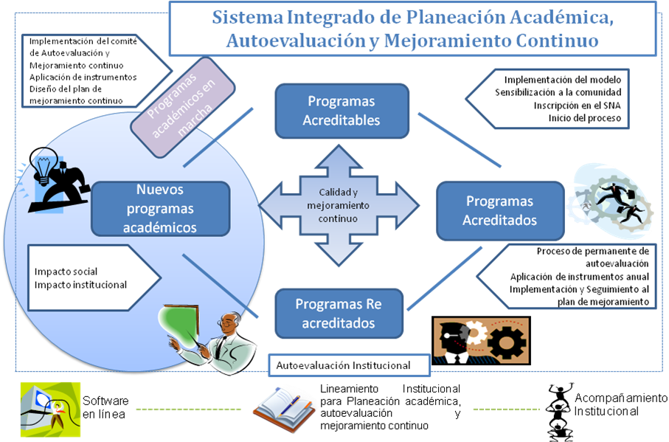
Figura 14 Estructura del Sistema Integrado de Planeación Académica, Autoevaluación y Mejoramiento Continuo

Teniendo como premisa que la autoevaluación hace parte esencial de cultura organizacional fundamentada en el mejoramiento continuo de los procesos académicos y se refiere a la integralidad de la institución trabajando por la calidad y la excelencia académica, se ha concebido una estrategia institucional que permite que la calidad del servicio educativo que ofrece la Universidad sea reconocida en el medio educativo resultado de la implementación de los procesos de planeación académica, autoevaluación, acreditación y re acreditación de programas académicos, lo anterior es se concreta es un Sistema Integrado de Planeación Académica, Autoevaluación y Mejoramiento Continúo – SIPAME

3.3 Modelo Metodológico desarrollado en el programa

Los programas académicos de la Universidad, realizan los siguientes pasos para implementar su modelo de autoevaluación y realizar todo el proceso con el fin de obtener la acreditación de alta calidad.
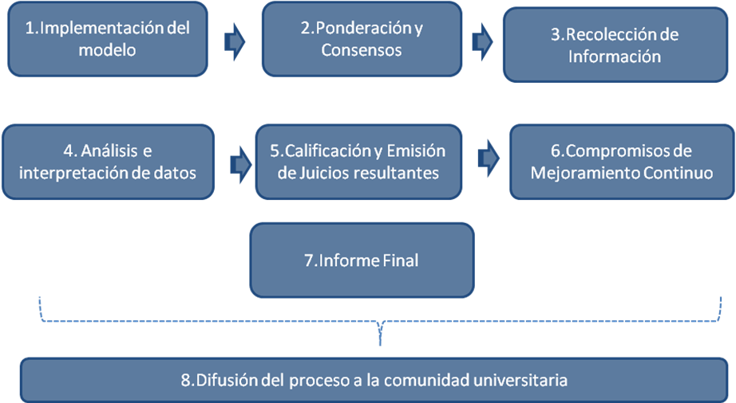

Figura 15 Etapas del Modelo Metodológico de Autoevaluación
A continuación, se describen las etapas del modelo y su implementacion en la Licenciantura en Etnoeducación y Desarrollo Comunitario.

3.4 Etapas y Actividades del proceso de autoevaluación

- Implementación del modelo
El proceso de autoevaluación de un programa académico, se inicia con la implementación del modelo auto evaluativo, que comienza naturalmente con la voluntad de los miembros de la comunidad académica de someterse a un proceso de autoevaluación con fines de acreditación de alta calidad.
El primer paso es la conformación del comité de autoevaluación, el cual en la mayoría de programas es el mismo comité curricular, y en todo caso está conformado por aquellas personas que lideran el proceso de autoevaluación, nuestro programa inició su proceso el proceso de autoevaluación en firme en el mes de noviembre de 2008, en esta implementación se conformó el equipo de autoevaluación y tanto este como el comité curricular recibieron las socialización del modelo con base en lo cual se definió el cronograma de actividades del procesos a realizarse hasta el final del 2009.
Este comité tuvo la gran tarea de realizar la ponderación y los consensos, liderar la recolección de información por factores, la socialización de la información y los resultados del proceso y organizar las diferentes actividades con la comunidad del programa y de la universidad.
Miembros del proceso de Autoevaluación y Acreditación:

Tabla 8 Miembros del Comité de autoevaluación del Programa
Nombres | Apellidos | Cédula | Rol | Grupo
John Harvy | Arcia Grajales | 75082892 | Docente - Catedrático | 01
Maicol Mauricio | Ruiz Morales | 10141124 | Docente – Director del Programa - Egresado | 02
Joaquín Andrés | Gallego Marín | 10000021 | Docente Catedrático - Egresado | 03
Héctor Hernando | Quintero Gómez | 7553632 | Docente Planta – Director del proceso | 04
Clara Inés | Grueso Vanegas | 34600869 | Docente Transitoria | 05
Martha Lucia | Izquierdo Barrera | 46660762 | Docente Transitoria | 06
Jhon Jairo | Quintero Vicuña | 10020089 | Estudiante
Jharlin Antonia | Mosquera Mosquera | 44006402 | Estudiante

Una vez, todos los miembros conocieron y compartieron la normatividad del Sistema nacional de aseguramiento de la calidad, recibieron de parte de la Oficina de Planeación, la capacitación el modelo de autoevaluación con fines de acreditación adoptado por la Universidad, con esta capacitación se considera que el programa fue integrado al Sistema Integrado de Planeación Académica, Autoevaluación y Mejoramiento Continuo SIPAME, sistema que propende por la generación de la cultura de la calidad académica en todos los programas de la Universidad.
En la implementación del modelo, los integrantes del comité, reciben la capacitación de manejo del Sistema de Información para Autoevaluación SIA, la herramienta soporte que permita consolidar en línea la información soporte de los indicadores, los ejercicios de ponderación y calificación.
A esta aplicación se puede acceder siguiendo el enlace http://appserver.utp.edu.co:7780/aplicaciones/faces/apl/aplicaciones.jspx
En el software, antes de iniciar los procesos de ponderación, consensos y calificación los miembros del comité, establecen las escalas de valoración con las cuales evaluaran su programa, esta escala tiene dimensión tanto cualitativa como cuantitativa y se establecen según la naturaleza del programa, esta es la escala que ha sido definida por el programa de Licenciatura en Etnoeducación y Desarrollo Comunitario:

Tabla 9 Escala de valoración del modelo
CALIFICACIÓN | DESCRIPCIÓN | RANGO (SOBRE 100)
A | Se cumple plenamente. | 90-100
B | Se cumple en alto grado. | 80-89
C | Se cumple aceptablemente. | 56-79
D | Se cumple insatisfactoriamente | 31-55
E | No se cumple | 0-30

- La ponderación y consensos
La ponderación es la base para calificar el grado de calidad que se ha alcanzado en un programa académico y se realiza siguiendo las recomendaciones del Consejo Nacional de Acreditación.
En nuestro modelo, es la primera etapa del proceso, donde los expertos del programa, determinan la importancia relativa de cada una de las características, aspectos y, por supuesto, de los factores señalados por el CNA para evaluar la calidad de un programa, implica la construcción de un “deber ser” o el ideal de calidad que se espera según la naturaleza de cada programa.
En esta etapa, el equipo del programa conformado por docentes, directivos, estudiantes y egresados, quienes se nombran en la tabla a continuación, asignaron valores cualitativos y cuantitativos que reflejan valores relativos de importancia, de los aspectos frente a las características, estas frente a los factores, y estos últimos frente a la globalidad del programa.
Este proceso se realizó en dos momentos diferenciados que implicaron dos ejercicios de ponderación, la primera donde sólo estuvieron los docentes de planta y la segunda donde participó una representación de las tres calidades de docentes (en términos de la contratación) con que cuenta el programa, ellos son docentes de planta, docentes transitorios y catedráticos. Después de una reflexión en el comité de autoevaluación, se propuso realizar una segunda ponderación dado que más del 50% de las asignaturas del plan de estudios se encontraba bajo la responsabilidad de catedráticos y tiempos transitorios, lo que posiblemente dibujaba otra realidad frente a los distintos puntos de vista que implicaba tener en cuenta una representación de todos los docentes. Allí se generaba la pregunta ¿qué Universidad viven los catedráticos?, ¿Qué lógicas construyen?
Para el segundo ejercicio se utilizó el sistema de información para autoevaluación SIA, realizándose la labor durante el segundo semestre de 2008 y primer semestre 2009. El proceso inició con la distribución del equipo del programa para ponderar por grupos (igual a docente), así cada grupo ingresó al aplicativo – SIA e generando los valores, primero a los aspectos, luego a las características y posteriormente a los factores, teniendo en cuenta una valoración de importancia relativa de la variable sobre el grupo de variables según fuera cada caso.
Una vez se termina la ponderación, se estableció el promedio de grupo para cada aspecto, característica y factor, la desviación estándar de los resultados del grupo y el coeficiente de variación.
Posteriormente, se realizaron reuniones, las cuales fueron denominadas reuniones de Consensos, donde se discutió y analizaron los valores asignados así como las justificaciones correspondientes, la discusión se extendió hasta lograr un consenso en el Comité frente al peso que se asignaba a cada característica.
Generalmente, se establece que si se obtiene un coeficiente de variación mayor a 20, el grupo deberá someter la ponderación a consenso, mediante la metodología Delfhi adaptada, esta consistió en que cada miembro del comité argumentara y justificara la valoración que realizó y así se retomó el análisis particular de las características, aspectos y factores y se enriquecieron en la discusión grupal, dado que era allí, donde se presentaban los argumentos y las discusiones profundas alrededor del peso que cada elemento (propuesto por el CNA) realmente tenía dentro de la calidad global del programa.
Los resultados de este consenso se establecieron en las tablas a continuación:

Tabla 10 Ponderación de aspectos
Factor | Caracterís- ticas | Aspectos | Jhon | Maicol | Joaquín | Héctor | Clara | Martha | Promedio | Desv. | CV | VoBo
1. MISION Y PROYECTO INSTITUCIONAL | 1. misión institucional | 1. existencia de una misión claramente formulada en la cual se expresan los principios, los objetivos y las prácticas educativas propias de la educación superior. | 40 | 40 | 35 | 35 | 40 | 30 | 36,67 | 3,73 | 10,16 | 9,84
1. MISION Y PROYECTO INSTITUCIONAL | 1. misión institucional | 2. correspondencia entre el contenido de la misión, los logros institucionales y los objetivos del programa académico. | 30 | 40 | 35 | 35 | 30 | 30 | 33,33 | 3,73 | 11,18 | 8,82
1. MISION Y PROYECTO INSTITUCIONAL | 1. misión institucional | 3. identificación de directivos, profesores, personal administrativo, estudiantes y egresados, con la misión institucional. | 30 | 20 | 30 | 30 | 30 | 40 | 30 | 5,77 | 19,25 | 0,75
1. MISION Y PROYECTO INSTITUCIONAL | 2. proyecto institucional | 4. coherencia entre los criterios definidos en el proyecto institucional para desarrollar en el programa académico las funciones de docencia, investigación, internacionalización, extensión o proyección social y bienestar de la comunidad institucional, y la aplicación de los mismos en el programa. | 30 | 50 | 50 | 60 | 60 | 50 | 50 | 10 | 20 | 0
1. MISION Y PROYECTO INSTITUCIONAL | 2. proyecto institucional | 5. coherencia entre los criterios administrativos definidos en el proyecto institucional y la aplicación de los mismos en el programa. | 70 | 50 | 50 | 40 | 40 | 50 | 50 | 10 | 20 | 0
1. MISION Y PROYECTO INSTITUCIONAL | 3. proyecto educativo del programa | 6. existencia de un proyecto pedagógico del programa que exprese las prácticas educativas de manera coherente con los principios de la misión institucional y la naturaleza de la unidad académica formadora de maestros. | 30 | 25 | 25 | 25 | 25 | 25 | 25,83 | 1,86 | 7,21 | 12,79
1. MISION Y PROYECTO INSTITUCIONAL | 3. proyecto educativo del programa | 7. existencia en el proyecto pedagógico del programa de una estructura pedagógica y administrativa claramente definida y sustentada. | 30 | 25 | 25 | 25 | 25 | 25 | 25,83 | 1,86 | 7,21 | 12,79
1. MISION Y PROYECTO INSTITUCIONAL | 3. proyecto educativo del programa | 8. capacidad del proyecto pedagógico del programa para orientar el desarrollo del mismo. | 20 | 25 | 25 | 25 | 25 | 25 | 24,17 | 1,86 | 7,71 | 12,29
1. MISION Y PROYECTO INSTITUCIONAL | 3. proyecto educativo del programa | 9. existencia de mecanismos para la difusión y discusión del proyecto pedagógico del programa por parte de la comunidad académica. | 20 | 25 | 25 | 25 | 25 | 25 | 24,17 | 1,86 | 7,71 | 12,29
1. MISION Y PROYECTO INSTITUCIONAL | 4. relevancia académica y pertinencia social del programa. | 10. articulación del proyecto pedagógico del programa con el campo disciplinar, con la pedagogía como disciplina fundante y con los núcleos de saber pedagógico. | 35 | 25 | 30 | 25 | 25 | 20 | 26,67 | 4,71 | 17,68 | 2,32
1. MISION Y PROYECTO INSTITUCIONAL | 4. relevancia académica y pertinencia social del programa. | 11. originalidad del programa y capacidad de respuesta a las necesidades del contexto. | 35 | 55 | 40 | 55 | 50 | 50 | 47,5 | 7,5 | 15,79 | 4,21
1. MISION Y PROYECTO INSTITUCIONAL | 4. relevancia académica y pertinencia social del programa. | 12. correspondencia entre la formación que ofrece el programa, el titulo que otorga y el desempeño de sus egresados. | 30 | 20 | 30 | 20 | 25 | 30 | 25,83 | 4,49 | 17,37 | 2,63
2. ESTUDIANTES | 5. mecanismos de ingreso | 13. claridad y adecuación de los criterios y requisitos regulares y excepcionales de selección y admisión de estudiantes al programa. | 100 | 100 | 100 | 100 | 100 | 100 | 100 | 0 | 0 | 20
2. ESTUDIANTES | 6. número y calidad de los estudiantes admitidos | 14. existencia y pertinencia de condiciones para el ingreso de estudiantes al programa. | 40 | 50 | 50 | 40 | 70 | 50 | 50 | 10 | 20 | 0
2. ESTUDIANTES | 6. número y calidad de los estudiantes admitidos | 15. capacidad de selección y absorción de estudiantes y características de la población estudiantil. | 60 | 50 | 50 | 60 | 30 | 50 | 50 | 10 | 20 | 0
2. ESTUDIANTES | 7. permanencia y deserción estudiantil | 16. existencia de sistemas de evaluación, seguimiento y control de la retención y de la deserción en el programa. | 40 | 50 | 50 | 50 | 30 | 50 | 45 | 7,64 | 16,97 | 3,03
2. ESTUDIANTES | 7. permanencia y deserción estudiantil | 17. existencia de estrategias orientadas a la retención y manteniendo la calidad. | 60 | 50 | 50 | 50 | 70 | 50 | 55 | 7,64 | 13,89 | 6,11
2. ESTUDIANTES | 8. participación en actividades de formación integral | 18. existencia de políticas y calidad de las actividades de formación integral que ofrece la institución y el programa. | 60 | 50 | 50 | 50 | 70 | 50 | 55 | 7,64 | 13,89 | 6,11
2. ESTUDIANTES | 8. participación en actividades de formación integral | 19. coherencia de la práctica educativa con las orientaciones institucionales y del programa en materia de formación integral y calidad de los espacios y estrategias ofrecidos. | 40 | 50 | 50 | 50 | 30 | 50 | 45 | 7,64 | 16,97 | 3,03
2. ESTUDIANTES | 9. reglamento estudiantil | 20. existencia de normas institucionales claras y conocidas, que regulan la vida estudiantil. | 50 | 60 | 50 | 40 | 50 | 50 | 50 | 5,77 | 11,55 | 8,45
2. ESTUDIANTES | 9. reglamento estudiantil | 21. participación del estudiantado en los órganos de dirección de la institución y del programa. | 50 | 40 | 50 | 60 | 50 | 50 | 50 | 5,77 | 11,55 | 8,45
3. PROFESORES | 10. selección y vinculación de profesores | 22. existencia y conocimiento de políticas institucionales, normas y procesos para la vinculación del profesorado. | 60 | 60 | 50 | 50 | 50 | 50 | 53,33 | 4,71 | 8,84 | 11,16
3. PROFESORES | 10. selección y vinculación de profesores | 23. coherencia entre los criterios y procedimientos para la vinculación de profesores y la aplicación de los mismos. | 40 | 40 | 50 | 50 | 50 | 50 | 46,67 | 4,71 | 10,1 | 9,9
3. PROFESORES | 11. estatuto profesoral | 24. existencia de un estatuto profesoral que defina claramente los derechos y deberes de los profesores y su participación en los órganos de dirección de la institución y del programa. | 40 | 40 | 30 | 40 | 35 | 30 | 35,83 | 4,49 | 12,52 | 7,48
3. PROFESORES | 11. estatuto profesoral | 25. existencia de políticas institucionales del programa en materia de evaluación integral del profesorado. | 30 | 25 | 40 | 30 | 35 | 40 | 33,33 | 5,53 | 16,58 | 3,42
3. PROFESORES | 11. estatuto profesoral | 26. correspondencia entre las normas incluidas en el estatuto profesoral sobre carrera, docente y la aplicación de las mismas. | 30 | 35 | 30 | 30 | 30 | 30 | 30,83 | 1,86 | 6,04 | 13,96
3. PROFESORES | 12. numero, dedicación y nivel de formación de los profesores | 27. congruencia entre el numero, dedicación, el tipo y nivel de formación de los profesores al servicio del programa y la naturaleza del proyecto pedagógico del programa y su modalidad pedagógica | 50 | 50 | 60 | 50 | 50 | 60 | 53,33 | 4,71 | 8,84 | 11,16
3. PROFESORES |  | 28. calidad académica, pedagógica e investigativa del profesorado al servicio del programa. | 50 | 50 | 40 | 50 | 50 | 40 | 46,67 | 4,71 | 10,1 | 9,9
3. PROFESORES | 13. desarrollo profesoral | 29. existencia de políticas, espacios y actividades de desarrollo profesoral ofrecidos por la institución, participación de los profesores vinculados al programa e impacto logrado. | 60 | 50 | 50 | 50 | 70 | 50 | 55 | 7,64 | 13,89 | 6,11
3. PROFESORES | 13. desarrollo profesoral | 30. calidad de las propuestas de desarrollo profesoral y participación de los profesores en las mismas. | 40 | 50 | 50 | 50 | 30 | 50 | 45 | 7,64 | 16,97 | 3,03
3. PROFESORES | 14. interacción con las comunidades académicas | 31. existencia de interacciones adecuadas del programa y de los profesores, con comunidades académicas nacionales e internacionales. | 50 | 40 | 60 | 40 | 50 | 50 | 48,33 | 6,87 | 14,22 | 5,78
3. PROFESORES | 14. interacción con las comunidades académicas | 32. impacto de las relaciones con comunidades académicas. | 50 | 60 | 40 | 60 | 50 | 50 | 51,67 | 6,87 | 13,3 | 6,7
3. PROFESORES | 15. estímulos a la docencia, investigación, extensión o proyección social y a la cooperación internacional | 33. existencia de políticas y mecanismos empleados parta evaluar, promover y reconocer el ejercicio calificado de la docencia, la investigación, la proyección social y la cooperación internacional. | 50 | 50 | 60 | 50 | 50 | 50 | 51,67 | 3,73 | 7,21 | 12,79
3. PROFESORES |  | 34. evidencias de reconocimientos hechos por la institución a profesores del programa, en los últimos cinco años, por el ejercicio calificado de la docencia, la investigación, la proyección social y la cooperación internacional. | 50 | 50 | 40 | 50 | 50 | 50 | 48,33 | 3,73 | 7,71 | 12,29
3. PROFESORES | 16. producción de material docente | 35. existencia de políticas, estrategias, mecanismos y condiciones favorables para la producción de materiales de apoyo docencia, por parte de los profesores. | 50 | 60 | 50 | 50 | 50 | 50 | 51,67 | 3,73 | 7,21 | 12,79
3. PROFESORES | 16. producción de material docente | 36. calidad y pertinencia de los materiales producidos por los profesores de acuerdo con la naturaleza académica del programa. | 50 | 40 | 50 | 50 | 50 | 50 | 48,33 | 3,73 | 7,71 | 12,29
3. PROFESORES | 17. remuneración por meritos | 37. existencia de políticas institucionales en materia de remuneración del profesorado en las que se tengan en cuenta los meritos profesionales y académicos. | 50 | 60 | 50 | 50 | 50 | 50 | 51,67 | 3,73 | 7,21 | 12,79
3. PROFESORES | 17. remuneración por meritos | 38. aplicación de las políticas institucionales y las normas legales en materia de remuneración por meritos. | 50 | 40 | 50 | 50 | 50 | 50 | 48,33 | 3,73 | 7,71 | 12,29
4. PROCESOS ACADEMICOS | 18. integralidad del currículo | 39. existencia de políticas y estrategias institucionales en materia de formación integral. | 15 | 15 | 10 | 10 | 15 | 10 | 12,5 | 2,5 | 20 | 0
4. PROCESOS ACADEMICOS | 18. integralidad del currículo | 40. coherencia de la propuesta de formación del programa con los principios y objetivos de formación integral. | 15 | 15 | 20 | 20 | 20 | 15 | 17,5 | 2,5 | 14,29 | 5,71
4. PROCESOS ACADEMICOS | 18. integralidad del currículo | 41. presencia en la propuesta de formación del programa, de referentes en la tradición critica de la unidad académica formadora de maestros, la pedagogía, las didácticas y los núcleos del saber pedagógico. | 15 | 20 | 15 | 20 | 15 | 15 | 16,67 | 2,36 | 14,14 | 5,86
4. PROCESOS ACADEMICOS | 18. integralidad del currículo | 42. estructuración del plan de estudios del programa como unidad de análisis que articula los saberes pedagógicos, didáctico y disciplinarios | 15 | 15 | 20 | 20 | 15 | 20 | 17,5 | 2,5 | 14,29 | 5,71
4. PROCESOS ACADEMICOS | 18. integralidad del currículo | 43. existencia de espacios y actividades académicas y culturales distintas de la docencia y la investigación a las cuales tienen acceso los estudiantes. | 15 | 10 | 10 | 10 | 10 | 10 | 10,83 | 1,86 | 17,2 | 2,8
4. PROCESOS ACADEMICOS | 18. integralidad del currículo | 44. diseño académico del programa, expresado en créditos académicos. | 13 | 15 | 15 | 10 | 15 | 15 | 13,83 | 1,86 | 13,47 | 6,53
4. PROCESOS ACADEMICOS | 18. integralidad del currículo | 45. compromiso del programa con la formación en las competencias propias del ejercicio y la cultura de la profesión educativa. | 12 | 10 | 10 | 10 | 10 | 15 | 11,17 | 1,86 | 16,69 | 3,31
4. PROCESOS ACADEMICOS | 19. flexibilidad del currículo | 46. existencia de políticas institucionales en materia de flexibilidad. | 20 | 25 | 30 | 20 | 30 | 25 | 25 | 4,08 | 16,33 | 3,67
4. PROCESOS ACADEMICOS | 19. flexibilidad del currículo | 47. consistencia entre la propuesta formativa expresada en la flexibilidad de la organización y jerarquización del currículo con la naturaleza del programa, con su modalidad pedagógica, y con el vinculo con comunidades científicas y académicas. | 30 | 25 | 30 | 35 | 30 | 25 | 29,17 | 3,44 | 11,78 | 8,22
4. PROCESOS ACADEMICOS | 19. flexibilidad del currículo | 48. sistemas de reconocimiento académico de actividades no contenidas en el plan de estudios o realizadas en otras instituciones. | 25 | 25 | 20 | 20 | 15 | 25 | 21,67 | 3,73 | 17,2 | 2,8
4. PROCESOS ACADEMICOS | 19. flexibilidad del currículo | 49. existencia de mecanismos eficaces para la actualización permanente del currículo. | 25 | 25 | 20 | 25 | 25 | 25 | 24,17 | 1,86 | 7,71 | 12,29
4. PROCESOS ACADEMICOS | 20. interdisciplinariedad | 50. existencia de políticas, criterios y espacios académicos para el tratamiento interdisciplinario de problemas ligados al programa | 20 | 20 | 20 | 20 | 20 | 30 | 21,67 | 3,73 | 17,2 | 2,8
4. PROCESOS ACADEMICOS | 20. interdisciplinariedad | 51. integración de equipos académicos con especialistas de diversas áreas. | 20 | 20 | 30 | 20 | 25 | 30 | 24,17 | 4,49 | 18,57 | 1,43
4. PROCESOS ACADEMICOS | 20. interdisciplinariedad | 52. capacidad del programa para tratar problemas del contexto académico y socio-educativo a través de esquemas de orientación interdisciplinaria, por parte de profesores y estudiantes. | 30 | 30 | 30 | 35 | 30 | 20 | 29,17 | 4,49 | 15,39 | 4,61
4. PROCESOS ACADEMICOS | 20. interdisciplinariedad | 53. articulación interdisciplinaria en los núcleo pedagógicos, de conocimiento pedagógico, didáctico y de las demás disciplinas que sustentan el programa. | 30 | 30 | 20 | 25 | 25 | 20 | 25 | 4,08 | 16,33 | 3,67
4. PROCESOS ACADEMICOS | 21. relaciones nacionales e internacionales del programa | 54. existencia de políticas para la revisión y actualización del currículo en las que se tiene en cuenta los avances de programas reconocidos internacionalmente como de alta calidad. | 20 | 30 | 20 | 25 | 30 | 25 | 25 | 4,08 | 16,33 | 3,67
4. PROCESOS ACADEMICOS | 21. relaciones nacionales e internacionales del programa | 55. concordancia del currículo y de la actividad académica con los paradigmas nacionales e internacionales del área del conocimiento del programa. | 30 | 25 | 40 | 25 | 30 | 25 | 29,17 | 5,34 | 18,29 | 1,71
4. PROCESOS ACADEMICOS | 21. relaciones nacionales e internacionales del programa | 56. participación de profesores y estudiantes en actividades de cooperación académica con miembros de las comunidades nacionales e internacionales de reconocido liderazgo en el campo del programa. | 25 | 20 | 20 | 25 | 20 | 25 | 22,5 | 2,5 | 11,11 | 8,89
4. PROCESOS ACADEMICOS | 21. relaciones nacionales e internacionales del programa | 57. existencia de espacios y actividades de cooperación académica en las que participan los estudiantes y profesores del programa y miembros de instituciones de reconocido liderazgo nacional e internacional. | 25 | 25 | 20 | 25 | 20 | 25 | 23,33 | 2,36 | 10,1 | 9,9
4. PROCESOS ACADEMICOS | 22. metodologías de enseñanza y aprendizaje | 58. correspondencia entre el desarrollo de los contenidos del plan de estudios y las metodologías de enseñanza propuestas. | 30 | 30 | 30 | 30 | 35 | 30 | 30,83 | 1,86 | 6,04 | 13,96
4. PROCESOS ACADEMICOS | 22. metodologías de enseñanza y aprendizaje | 59. capacidad de las propuestas metodológicas del programa para permitir al estudiante apropiarse del saber enseñable a integrarlo de manera reflexiva al ejercicio de su práctica pedagógica. | 40 | 40 | 40 | 40 | 35 | 30 | 37,5 | 3,82 | 10,18 | 9,82
4. PROCESOS ACADEMICOS | 22. metodologías de enseñanza y aprendizaje | 60. existencia de orientaciones y estrategias para la apropiación de las propuestas metodológicas por parte de los estudiantes y para seguimiento al trabajo que realizan dentro y fuera del aula. | 30 | 30 | 30 | 30 | 30 | 40 | 31,67 | 3,73 | 11,77 | 8,23
4. PROCESOS ACADEMICOS | 23. sistema de evaluación de estudiantes | 61. existencia de políticas institucionales para la evaluación académica de los estudiantes y, en el programa, de un sistema de evaluación fundamentado en teorías pedagógicas modernas consistente con su proyecto educativo. | 40 | 35 | 30 | 30 | 30 | 40 | 34,17 | 4,49 | 13,13 | 6,87
4. PROCESOS ACADEMICOS | 23. sistema de evaluación de estudiantes | 62. reglas claras de evaluación que correspondan a la naturaleza del programa y a los métodos pedagógicos utilizados en las diferentes actividades académicas. | 40 | 35 | 40 | 40 | 30 | 30 | 35,83 | 4,49 | 12,52 | 7,48
4. PROCESOS ACADEMICOS | 23. sistema de evaluación de estudiantes | 63. correspondencia entre las formas de evaluación de los estudiantes, con la naturaleza del programa y con los métodos pedagógicos empleados para desarrollarlo. | 20 | 30 | 30 | 30 | 40 | 30 | 30 | 5,77 | 19,25 | 0,75
4. PROCESOS ACADEMICOS | 24. trabajos de los estudiantes | 64. existencia de políticas en el proyecto pedagógico del programa para orientar de manera coherente los trabajos académicos de los estudiantes. | 25 | 25 | 20 | 25 | 30 | 25 | 25 | 2,89 | 11,55 | 8,45
4. PROCESOS ACADEMICOS | 24. trabajos de los estudiantes | 65. incorporación de los avances logrados por los estudiantes en su trabajo académicos en la práctica docente que deben realizar. | 25 | 30 | 30 | 25 | 25 | 25 | 26,67 | 2,36 | 8,84 | 11,16
4. PROCESOS ACADEMICOS | 24. trabajos de los estudiantes | 66. correspondencia entre los objetivos de logro del programa y las exigencias de calidad propias de este tipo de programas reconocidos en el ámbito nacional e internacional. | 25 | 20 | 30 | 25 | 30 | 25 | 25,83 | 3,44 | 13,3 | 6,7
4. PROCESOS ACADEMICOS | 24. trabajos de los estudiantes | 67. existencia de mecanismo de fomento a la producción académica de los estudiantes y de espacios para hacer públicos su trabajo, previa validación por parte de la comunidad académica. | 25 | 25 | 20 | 25 | 15 | 25 | 22,5 | 3,82 | 16,97 | 3,03
4. PROCESOS ACADEMICOS | 25. evaluación y autorregulación del programa | 68. explicitación y aplicación de una propuesta de evaluación del programa que corresponda a la naturaleza de la unidad formadora de maestros y que contenga la fundamentación y los mecanismos que se utilizan. | 40 | 40 | 40 | 30 | 40 | 30 | 36,67 | 4,71 | 12,86 | 7,14
4. PROCESOS ACADEMICOS | 25. evaluación y autorregulación del programa | 69. participación de los profesores y los estudiantes en la evaluación del programa y en la definición de políticas de mejoramiento. | 40 | 40 | 30 | 50 | 30 | 40 | 38,33 | 6,87 | 17,93 | 2,07
4. PROCESOS ACADEMICOS | 25. evaluación y autorregulación del programa | 70. desempeño de los estudiantes en evaluaciones externas de calidad (ECAES y equivalentes). | 20 | 20 | 30 | 20 | 30 | 30 | 25 | 5 | 20 | 0
4. PROCESOS ACADEMICOS | 26. investigación formativa | 71. incorporación en el programa, de espacios y actividades formativas relacionadas con la investigación y la sistematización del conocimiento. | 40 | 50 | 50 | 50 | 70 | 50 | 51,67 | 8,98 | 17,37 | 2,63
4. PROCESOS ACADEMICOS | 26. investigación formativa | 72. incorporación al desarrollo académico del programa, de los avances y resultados de los proyectos de investigación y difusión amplia y oportuna de los mismos. | 60 | 50 | 50 | 50 | 30 | 50 | 48,33 | 8,98 | 18,57 | 1,43
4. PROCESOS ACADEMICOS | 27. compromiso con la investigación | 73. existencia de políticas, criterios y estrategias para la investigación educativa del programa coherentes con las políticas institucionales. | 25 | 30 | 30 | 25 | 35 | 20 | 27,5 | 4,79 | 17,41 | 2,59
4. PROCESOS ACADEMICOS | 27. compromiso con la investigación | 74. correspondencia entre el número, dedicación y nivel de formación de los profesores del programa que desarrollan investigación y la naturaleza, necesidades y objetivos del programa. | 30 | 35 | 30 | 30 | 35 | 40 | 33,33 | 3,73 | 11,18 | 8,82
4. PROCESOS ACADEMICOS | 27. compromiso con la investigación | 75. existencia de líneas, proyectos de investigación articulados a los núcleos del saber pedagógico y de actividades que permitan a los investigadores relacionarse académicamente, difundir los resultados y articularlos con la docencia y la proyección social en el programa. | 45 | 35 | 40 | 45 | 30 | 40 | 39,17 | 5,34 | 13,62 | 6,38
4. PROCESOS ACADEMICOS | 28. extensión o proyección social | 76. existencia de políticas y estímulos que fomentan la formación social y la realización de actividades de extensión o proyección social | 35 | 35 | 40 | 20 | 35 | 35 | 33,33 | 6,24 | 18,71 | 1,29
4. PROCESOS ACADEMICOS | 28. extensión o proyección social | 77. existencia de estrategias y actividades de extensión o proyección social y de respuestas académicas del programa a problemas de la comunidad nacional regional o local | 35 | 30 | 30 | 40 | 35 | 25 | 32,5 | 4,79 | 14,73 | 5,27
4. PROCESOS ACADEMICOS | 28. extensión o proyección social | 78. cambios realizados en el entorno, a partir de propuestas resultantes del trabajo académico del programa. | 30 | 35 | 30 | 40 | 30 | 40 | 34,17 | 4,49 | 13,13 | 6,87
4. PROCESOS ACADEMICOS | 29. recursos bibliográficos | 79. definición de estrategias y mecanismo para incentivar la consulta y uso de recursos bibliográficos. | 25 | 20 | 30 | 25 | 25 | 25 | 25 | 2,89 | 11,55 | 8,45
4. PROCESOS ACADEMICOS | 29. recursos bibliográficos | 80. adecuación, actualización y suficiencia de los recursos bibliográficos del programa de acuerdo con la propuesta pedagógica, con los proyectos de investigación en marcha y con las acciones de proyección social. | 25 | 30 | 30 | 25 | 25 | 25 | 26,67 | 2,36 | 8,84 | 11,16
4. PROCESOS ACADEMICOS | 29. recursos bibliográficos | 81. existencia y claridad de la política para la adquisición y reposición de los recursos bibliográficos. | 25 | 25 | 20 | 25 | 25 | 25 | 24,17 | 1,86 | 7,71 | 12,29
4. PROCESOS ACADEMICOS | 29. recursos bibliográficos | 82. disponibilidad y calidad de los servicios bibliotecarios de préstamo y de consulta bibliográfica para estudiantes y profesores. | 25 | 25 | 20 | 25 | 25 | 25 | 24,17 | 1,86 | 7,71 | 12,29
4. PROCESOS ACADEMICOS | 30. recursos informáticos y de comunicación | 83. atención a la discusión sobre las tecnologías de la información y la comunicación, y su articulación con la docencia, la investigación y la proyección social de acuerdo con las modalidades pedagógicas del programa. | 25 | 30 | 30 | 40 | 25 | 25 | 29,17 | 5,34 | 18,29 | 1,71
4. PROCESOS ACADEMICOS | 30. recursos informáticos y de comunicación | 84. pertinencia, actualización y suficiencia de los recursos informáticos. | 25 | 20 | 30 | 20 | 20 | 30 | 24,17 | 4,49 | 18,57 | 1,43
4. PROCESOS ACADEMICOS | 30. recursos informáticos y de comunicación | 85. existencia de políticas, estrategias y mecanismos para incentivar el uso por parte de profesores y estudiantes de los recursos informáticos y de comunicación. | 30 | 30 | 20 | 20 | 25 | 25 | 25 | 4,08 | 16,33 | 3,67
4. PROCESOS ACADEMICOS | 30. recursos informáticos y de comunicación | 86. existencia de políticas institucionales sobre adquisición, reposición y actualización de recursos informáticos y de comunicaciones. | 20 | 20 | 20 | 20 | 30 | 20 | 21,67 | 3,73 | 17,2 | 2,8
4. PROCESOS ACADEMICOS | 31. recursos de apoyo docente | 87. existencia de políticas y estrategias para proveer los recursos de apoyo didáctico, y promover el uso de acuerdos con las condiciones y necesidades del programa. | 30 | 25 | 20 | 20 | 30 | 25 | 25 | 4,08 | 16,33 | 3,67
4. PROCESOS ACADEMICOS | 31. recursos de apoyo docente | 88. existencia de recursos audiovisuales y de laboratorios y talleres suficientemente dotados con equipos y materiales adecuados y actualizados, según la naturaleza y exigencia del programa. | 20 | 25 | 20 | 25 | 30 | 25 | 24,17 | 3,44 | 14,22 | 5,78
4. PROCESOS ACADEMICOS | 31. recursos de apoyo docente | 89. existencia de convenios del programa con instituciones u organizaciones para el desarrollo de las practicas. | 30 | 25 | 30 | 25 | 20 | 25 | 25,83 | 3,44 | 13,3 | 6,7
4. PROCESOS ACADEMICOS | 31. recursos de apoyo docente | 90. disponibilidad de recursos de apoyo didáctico según la naturaleza y exigencias del programa y acceso efectivo por parte de profesores y estudiantes. | 20 | 25 | 30 | 30 | 20 | 25 | 25 | 4,08 | 16,33 | 3,67
5. BIENESTAR INSTITUCIONAL | 32. políticas, programas y servicios de bienestar universitario | 91. existencia de políticas, programas y actividades de bienestar suficientemente conocidas que propicien el desarrollo integral de las personas y de los grupos que constituyen la comunidad institucional y que orientan la prestación de los servicios de bienestar. | 30 | 30 | 30 | 30 | 30 | 30 | 30 | 0 | 0 | 20
5. BIENESTAR INSTITUCIONAL |  | 92. participación de miembros del programa académico en programas y actividades de bienestar que promueven y desarrolla la institución. | 30 | 40 | 20 | 30 | 30 | 30 | 30 | 5,77 | 19,25 | 0,75
5. BIENESTAR INSTITUCIONAL |  | 93. existencia de un clima institucional que favorece la calidad de las funciones de docencia, investigación y proyección social. | 40 | 30 | 50 | 40 | 40 | 40 | 40 | 5,77 | 14,43 | 5,57
6. ORGANIZACION, ADMINISTRACION Y GESTION | 33. organización, administración y gestión del programa | 94. correspondencia de la organización, administración y gestión del programa, con los fines y los compromisos adquiridos en la docencia, la investigación y la proyección social. | 40 | 30 | 40 | 30 | 30 | 25 | 32,5 | 5,59 | 17,2 | 2,8
6. ORGANIZACION, ADMINISTRACION Y GESTION | 33. organización, administración y gestión del programa | 95. instancias organizativas que favorecen la discusión de los asuntos académicos y administrativos del programa y de la institución. | 30 | 35 | 30 | 40 | 40 | 35 | 35 | 4,08 | 11,66 | 8,34
6. ORGANIZACION, ADMINISTRACION Y GESTION | 33. organización, administración y gestión del programa | 96. existencia de recursos humanos suficientes y con idoneidad y capacidad para orientar la organización, administración y gestión del programa. | 30 | 35 | 30 | 30 | 30 | 40 | 32,5 | 3,82 | 11,75 | 8,25
6. ORGANIZACION, ADMINISTRACION Y GESTION | 34. sistemas de comunicación e información | 97. existencia y utilización de sistemas y mecanismos eficaces que faciliten la comunicación y el registro de la información al interior del programa. | 35 | 35 | 40 | 30 | 30 | 30 | 33,33 | 3,73 | 11,18 | 8,82
6. ORGANIZACION, ADMINISTRACION Y GESTION | 34. sistemas de comunicación e información | 98. pertinencia de las características de los sistemas de información en relación con el tamaño y complejidad de la institución y del programa. | 35 | 30 | 40 | 35 | 40 | 35 | 35,83 | 3,44 | 9,59 | 10,41
6. ORGANIZACION, ADMINISTRACION Y GESTION | 34. sistemas de comunicación e información | 99. existencia de registros y archivos académicos de los estudiantes y de la vida académica de los estudiantes y de la vida académica de los profesores y el personal administrativo. | 30 | 35 | 20 | 35 | 30 | 35 | 30,83 | 5,34 | 17,31 | 2,69
6. ORGANIZACION, ADMINISTRACION Y GESTION | 35. dirección del programa | 100. coherencia de la orientación y el liderazgo en la gestión del programa con los principios de la unidad académica formadora de maestros, con su naturaleza y con las modalidades de su oferta. | 50 | 50 | 30 | 50 | 50 | 50 | 46,67 | 7,45 | 15,97 | 4,03
6. ORGANIZACION, ADMINISTRACION Y GESTION | 35. dirección del programa | 101. forma de operación de los distintos consejos y comités relacionados con la gestión del programa. | 50 | 50 | 70 | 50 | 50 | 50 | 53,33 | 7,45 | 13,98 | 6,02
6. ORGANIZACION, ADMINISTRACION Y GESTION | 36. promoción del programa | 102. existencia de políticas institucionales orientadas a la promoción y divulgación del programa. | 50 | 50 | 50 | 50 | 50 | 50 | 50 | 0 | 0 | 20
6. ORGANIZACION, ADMINISTRACION Y GESTION | 36. promoción del programa | 103. correspondencia entre las estrategias de promoción y la naturaleza y realizaciones del programa. | 50 | 50 | 50 | 50 | 50 | 50 | 50 | 0 | 0 | 20
7. EGRESADOS Y ARTICULACION CON EL MEDIO | 37. influencia del programa en el medio | 104. existencia de condiciones que facilitan al programa ejercer influencia cualificada sobre el medio. | 50 | 50 | 50 | 50 | 30 | 50 | 46,67 | 7,45 | 15,97 | 4,03
7. EGRESADOS Y ARTICULACION CON EL MEDIO | 37. influencia del programa en el medio | 105. existencia de actividades y proyectos específicos tendientes a ejercer un impacto sobre el medio. | 50 | 50 | 50 | 50 | 70 | 50 | 53,33 | 7,45 | 13,98 | 6,02
7. EGRESADOS Y ARTICULACION CON EL MEDIO | 38. seguimiento de los egresados | 106. existencia de sistemas de registro y seguimiento de los egresados. | 50 | 60 | 50 | 40 | 60 | 50 | 51,67 | 6,87 | 13,3 | 6,7
7. EGRESADOS Y ARTICULACION CON EL MEDIO | 38. seguimiento de los egresados | 107. participación efectiva de los egresados en el análisis, revisión y prospección del proyecto pedagógico del programa. | 50 | 40 | 50 | 60 | 40 | 50 | 48,33 | 6,87 | 14,22 | 5,78
7. EGRESADOS Y ARTICULACION CON EL MEDIO | 39. impacto de los egresados en el medio social y académico | 108. correspondencia entre la naturaleza del programa y la ubicación laboral de los egresados. | 50 | 40 | 50 | 40 | 30 | 50 | 43,33 | 7,45 | 17,2 | 2,8
7. EGRESADOS Y ARTICULACION CON EL MEDIO | 39. impacto de los egresados en el medio social y académico | 109. participación efectiva de los egresados en comunidades académicas y en asociaciones científicas y profesionales e impacto de los egresados en el medio. | 50 | 60 | 50 | 60 | 70 | 50 | 56,67 | 7,45 | 13,15 | 6,85
8. RECURSOS FISICOS | 40. recursos físicos | 110. existencia de una política referente al uso de la planta física que tengan en cuenta las necesidades del programa y adecuación de los espacios físicos para el desarrollo de las funciones del programa. | 30 | 30 | 30 | 30 | 45 | 30 | 32,5 | 5,59 | 17,2 | 2,8
8. RECURSOS FISICOS | 40. recursos físicos | 111. existencia de planes de conservación, desarrollo y mantenimiento de la planta física. | 70 | 70 | 70 | 70 | 55 | 70 | 67,5 | 5,59 | 8,28 | 11,72
8. RECURSOS FISICOS | 41. presupuesto del programa | 112. existencia de un presupuesto cuyo monto y distribución este en correspondencia con las necesidades del programa. | 40 | 50 | 50 | 50 | 50 | 70 | 51,67 | 8,98 | 17,37 | 2,63
8. RECURSOS FISICOS | 41. presupuesto del programa | 113. programación y ejecución del presupuesto de inversión y funcionamiento del programa. | 60 | 50 | 50 | 50 | 50 | 30 | 48,33 | 8,98 | 18,57 | 1,43
8. RECURSOS FISICOS | 42. administración de recursos | 114. existencia de condiciones favorables para el manejo de los recursos físicos y financieros. | 50 | 50 | 50 | 50 | 30 | 50 | 46,67 | 7,45 | 15,97 | 4,03
8. RECURSOS FISICOS | 42. administración de recursos | 115. existencia de criterios y mecanismos eficaces para asignar con equidad y transparencia los recursos físicos y financieros. | 50 | 50 | 50 | 50 | 70 | 50 | 53,33 | 7,45 | 13,98 | 6,02

Tabla 11 Ponderación de Características
FACTOR | CARACTERÍSTICA | PONDERACION
1. MISIÓN Y PROYECTO INSTITUCIONAL | 1. misión institucional | 22.5
1. MISIÓN Y PROYECTO INSTITUCIONAL | 2. proyecto institucional | 20.83
1. MISIÓN Y PROYECTO INSTITUCIONAL | 3. proyecto educativo del programa | 28.33
1. MISIÓN Y PROYECTO INSTITUCIONAL | 4. relevancia académica y pertinencia social del programa. | 28.33
2. ESTUDIANTES | 5. mecanismos de ingreso | 20
2. ESTUDIANTES | 6. número y calidad de los estudiantes admitidos | 20
2. ESTUDIANTES | 7. permanencia y deserción estudiantil | 20
2. ESTUDIANTES | 8. participación en actividades de formación integral | 20
2. ESTUDIANTES | 9. reglamento estudiantil | 20
3. PROFESORES | 10. selección y vinculación de profesores | 12.5
3. PROFESORES | 11. estatuto profesoral | 12.5
3. PROFESORES | 12. número, dedicación y nivel de formación de los profesores | 13.67
3. PROFESORES | 13. desarrollo profesoral | 13.67
3. PROFESORES | 14. interacción con las comunidades académicas | 13
3. PROFESORES | 15. estímulos a la docencia, investigación, extensión o proyección social y a la cooperación internacional | 11
3. PROFESORES | 16. producción de material docente | 12.5
3. PROFESORES | 17. remuneración por méritos | 11.17
4. PROCESOS ACADÉMICOS | 18. integralidad del currículo | 9.5
4. PROCESOS ACADÉMICOS | 19. flexibilidad del currículo | 9.5
4. PROCESOS ACADÉMICOS | 20. interdisciplinariedad | 8.5
4. PROCESOS ACADÉMICOS | 21. relaciones nacionales e internacionales del programa | 5
4. PROCESOS ACADÉMICOS | 22. metodologías de enseñanza y aprendizaje | 8.67
4. PROCESOS ACADÉMICOS | 23. sistema de evaluación de estudiantes | 7.83
4. PROCESOS ACADÉMICOS | 24. trabajos de los estudiantes | 5.33
4. PROCESOS ACADÉMICOS | 25. evaluación y autorregulación del programa | 9.33
4. PROCESOS ACADÉMICOS | 26. investigación formativa | 4.83
4. PROCESOS ACADÉMICOS | 27. compromiso con la investigación | 7.83
4. PROCESOS ACADÉMICOS | 28. extensión o proyección social | 8.5
4. PROCESOS ACADÉMICOS | 29. recursos bibliográficos | 5
4. PROCESOS ACADÉMICOS | 30. recursos informáticos y de comunicación | 4.83
4. PROCESOS ACADÉMICOS | 31. recursos de apoyo docente | 5.33
5. BIENESTAR INSTITUCIONAL | 32. políticas, programas y servicios de bienestar universitario | 100
6. ORGANIZACIÓN, ADMINISTRACIÓN Y GESTIÓN | 33. organización, administración y gestión del programa | 28.33
6. ORGANIZACIÓN, ADMINISTRACIÓN Y GESTIÓN | 34. sistemas de comunicación e información | 23.33
6. ORGANIZACIÓN, ADMINISTRACIÓN Y GESTIÓN | 35. dirección del programa | 25
6. ORGANIZACIÓN, ADMINISTRACIÓN Y GESTIÓN | 36. promoción del programa | 23.33
7. EGRESADOS Y ARTICULACION CON EL MEDIO | 37. influencia del programa en el medio | 34.5
7. EGRESADOS Y ARTICULACION CON EL MEDIO | 38. seguimiento de los egresados | 31.83
7. EGRESADOS Y ARTICULACION CON EL MEDIO | 39. impacto de los egresados en el medio social y académico | 33.67
8. RECURSOS FÍSICOS | 40. recursos físicos | 30.83
8. RECURSOS FÍSICOS | 41. presupuesto del programa | 35.83
8. RECURSOS FÍSICOS | 42. administración de recursos | 33.33

Tabla 12 Ponderación de Factores
Factor | Ponderación
1. MISIÓN Y PROYECTO INSTITUCIONAL | 10.67
2. ESTUDIANTES | 17.17
3. PROFESORES | 15.5
4. PROCESOS ACADÉMICOS | 18.67
5. BIENESTAR INSTITUCIONAL | 9
6. ORGANIZACIÓN, ADMINISTRACIÓN Y GESTIÓN | 9.5
7. EGRESADOS Y ARTICULACION CON EL MEDIO | 10.83
8. RECURSOS FÍSICOS | 8.67

La trazabilidad del proceso de autoevaluación, quedó consignado en las actas tal como se muestra en la tabla a continuación.

Tabla 13 Actas del proceso de autoevaluación
FECHA | TIPO DOCUMENTO | OBJETIVO DE LA REUNIÓN | LUGAR | ETAPA DEL PROCESO
06 abril | Acta 01 | Instalación proceso y capacitación en ponderaciones | Bloque Y, Y 312 | Definición del modelo
05 octubre 2010 | Acta 02 | Revisión del cronograma de actividades | Sala de profesores – Escuela de Sociales | Ponderación y Consensos
06 octubre 2010 | Acta 03  Listado asistencia | Realización de los consensos de los aspectos, características y factores. | Sala de profesores – Escuela de Sociales | Ponderación y Consensos
12 diciembre 2009 | Acta 04 | Revisión de las respuestas de los indicadores | Sala de profesores – Escuela de Sociales | Recolección de información
14 diciembre 2009 | Listado de asistencia | Revisión indicadores Factor 1 | Sala de profesores – Escuela de Sociales | Recolección de información
15 diciembre 2009 | Listado de asistencia | Revisión indicadores Factor 2 | Sala de profesores – Escuela de Sociales | Recolección de información
16 diciembre 2009 | Listado de asistencia | Revisión indicadores Factor 3 | Sala de profesores – Escuela de Sociales | Recolección de información
17 diciembre 2009 | Listado de asistencia | Revisión indicadores Factor 5, 6 y 7 | Sala de profesores – Escuela de Sociales | Recolección de información
25 enero 2010 | Listado de asistencia | Revisión indicadores Factor 8 y 4 | Sala de profesores – Escuela de Sociales | Recolección de información
03 febrero 2010 | Listado de asistencia | Revisión indicadores Factor 4 | Sala de profesores – Escuela de Sociales | Recolección de información
04 febrero 20010 | Listado de asistencia | Revisión indicadores Factor 4 | Sala de profesores – Escuela de Sociales | Recolección de información
06 febrero 2010 | Acta 06  Listado Asistencia | Calificación y consensos | Sala de profesores – Escuela de Sociales | Calificación y Consensos

- Recolección de Información
Luego de haber realizado la etapa de ponderación, se realizó recolección de información, etapa en la cual se da respuesta a cada uno de los indicadores del modelo de autoevaluación del programa.
En primera medida, se establecieron las fuentes de los indicadores, considerando las institucionales y las específicas del programa.
Una vez identificadas las fuentes, el equipo de expertos del programa se dividió por grupos por factores, y cada grupo identificó, para los indicadores del modelo, un soporte de tipo cualitativo y cuantitativo que evidencia el cumplimiento de cada indicador en cada programa sometido a autoevaluación.
Las evidencias para los indicadores pueden ser verificables en documentos de consulta, cuantificables en estadísticas institucionales y opinión que se recoge con la aplicación de encuestas de apreciación a la comunidad universitaria. El formato diseñado para la recolección de la información se muestra en la figura a continuación:

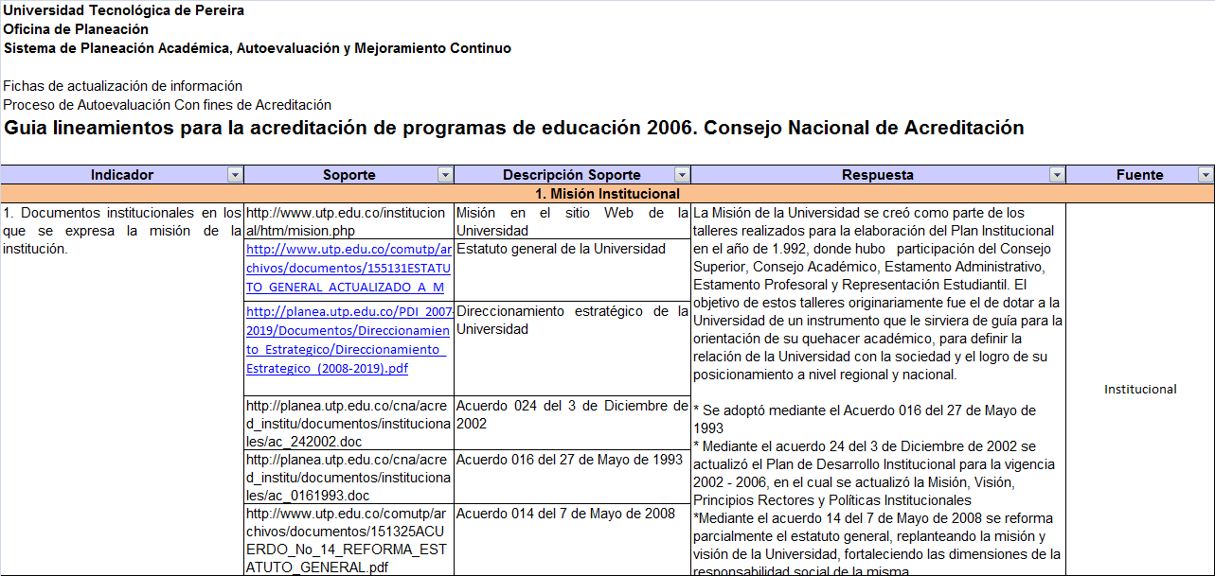
Figura 16 Formato de Levantamiento de Indicadores

3.5 Instrumentos de Percepción de la Comunidad Académica.

Con base en la guía de indicadores de programas y de programas de educación emitidas por el Consejo Nacional de Acreditación y teniendo en cuenta las necesidades de información de fuentes primarias de cada uno de los programas académicos, se diseñan los instrumentos de percepción los cuales se reflejan en encuestas dirigidas a docentes, estudiantes, empleadores y directivos y personal administrativo de los programas y la universidad.
Estos instrumentos se componen de información que es analizada de forma estadística, teniendo en cuenta los muestreos, poblaciones, porcentajes de error y de confiabilidad, criterios que se consideran vitales para logar la confiabilidad de la información recopilada de la comunidad académica dado que esta es el fundamento para la toma de decisiones en el programa, y se constituye en una de las fuentes más importantes para la calificación y emisión de juicios de calidad del programa, tanto como para las propuestas de mejoramiento continuo.
Para el caso del programa de licenciatura en Etnoeducación y Desarrollo Comunitario se hizo un muestreo para los estudiantes, se tomó la población total de docentes y administrativos, y no fue posible acceder a un número suficiente de egresados porque de acuerdo con la fórmula estadística utilizada muestra y población eran equiparables. Por ende para sobrepasar el escollo se hizo un grupo focal con 12 egresados, el cual fue analizado mediante rejillas de relaciones (instrumento propio de ejercicios etnográficos). En el caso de los empleadores se realizaron entrevistas individuales semiestructurados a 10 personas con un proceso de análisis similar al anterior.

Tabla 14 Ficha Técnica del los Instrumentos de Apreciación
Estudiantes matriculados en todos los semestres
Herramienta utilizada | Muestreo Aleatorio Simple
Población | 296
Muestra | 161
confiabilidad | 95%
margen de error | 5%
Docentes Catedráticos y transitorios
Herramienta utilizada | CENSO
Población | 24
Muestra | 18
confiabilidad | 88%
margen de error | 12%
Egresados
Herramienta utilizada | Grupo Focal
Población | 169
Muestra | 12
confiabilidad
margen de error
Administrativos
Herramienta utilizada | CENSO
Población | 2
Muestra | 2
confiabilidad | 100%
margen de error | 0%

Directivos
Herramienta utilizada | CENSO
Población | 2
Muestra | 2
confiabilidad | 100%
margen de error | 0%

Empleadores
Herramienta utilizada | Entrevistas a profundidad
Muestra | 10
Fecha de corte 2009-1

El procesamiento estadístico, se realizó en la Oficina de Planeación con el uso del software SPSS versión 16.0 del cual sale un análisis descriptivo de la información, esta se relacionó con los indicadores asociados y lo integrantes del comité analizaron de forma crítica los resultados. En el caso específico de la encuesta a estudiantes se realizó un encuentro de programa para revisar los resultados obtenidos. El resultado en muchos del ítem fue asociado con la falta de información con respecto a funciones y procesos de las diferentes instancias del programa, la facultad y la Universidad. Como correctivo a esta situación se realizó una jornada informativa con la presencia de todos los actores del programa. Posterior a esto se volvió a aplicar otro instrumento de encuesta, que se pensaba tenía mayor depuración y relación con la realidad vivida por los estudiantes.

Análisis e Interpretación de Datos
Después de recopilada toda la información soporte de los indicadores en la etapa anterior, se realizó un análisis de dicha información, en esta fase los integrantes del comité se reunieron en varias sesiones, realizadas en los meses de agosto y septiembre del año 2009. En conjunto se llegó a un acuerdo frente al proceso de recolección de información, este sería orientado por un profesor de planta con el apoyo logístico de tres estudiantes. Una vez realizado el proceso de consecución y elaboración de soportes se procedió a revisar las respuestas encontradas para cada indicador (meses de octubre, noviembre y diciembre de 2009).
En estas reuniones se destacó la discusión académica, alrededor de los temas que tenían relación con cada uno de los aspectos, características y factores, así mismo, el equipo del programa en pleno complementó las respuestas y la información que permitía dar cuenta de la licenciatura.
Esta etapa cobró vital importancia, dado que en la socialización, los participantes programa, además de generar discusiones académicas vitales para el mejoramiento continuo, quedaron enterados de cómo se cumplían y como se evidenciaban cada uno de los indicadores en el programa, lo cual les dio una mirada más objetiva de la realidad vivida en el programa académico y los preparó para realizar la calificación y emisión de juicios de calidad, con un mayor nivel de pertinencia.

3.6 Calificación y Emisión de Juicios

Terminado el proceso de ponderación y el análisis de cada aspecto, característica y factor, se entró a calificar el grado de cumplimiento en el programa, utilizando como referente una escala numérica o cualitativa, ya definida en la primera etapa de la autoevaluación.
En el modelo adoptado por la Universidad, basado en los Lineamientos para acreditación del Consejo Nacional – CNA, se realizó la combinación de la ponderación del programa (pensada como un estado ideal), vs. la calificación (situaciones concretas del programa), con lo cual se obtuvo la valoración de la calidad del programa en los factores evaluados, ubicándose en la escala de gradación consolidada en la implementación del modelo, así los miembros del programa determinaron el grado de cumplimiento. Esto se hizo en términos numéricos e igual en términos de una argumentación que brindaba unos por qué de las cifras.
Como hecho importante, en el caso de la licenciatura existió un desfase significativo en las valoraciones dadas por los distintos tipos de docentes (catedráticos, transitorios y de planta). Al generarse el diálogo fue evidente que dichos desfases se daban principalmente cuando los recursos, condiciones, procesos y decisiones se salían de la órbita del programa para implicar otras instancias de la Universidad. Es claro que para los profesores que no son de planta existen muchas inconsistencias en el ámbito universitario que afectan con mucha incidencia el adecuado desempeño de la licenciatura. La más visible es la desconexión real del docente catedrático frente a los procesos de la Universidad en su conjunto (ello implica accesos, remuneración, estímulos, recursos logísticos y operativos).
A continuación se presentan las tablas que recogen el resultado cualitativo y cuantitativo de discusiones no completamente zanjadas en las que el criterio que permitió dirimir calificaciones bajo acuerdo fue el siguiente: en muchos casos la calificación implica al programa, pero es claramente señaladora de las falencias en el conjunto de la Universidad, por ende al ser hecha esta distinción se privilegian las potencialidades del programa así estas sean obstaculizadas por aspectos de la Universidad. Si la Universidad fue acreditada y cumple unos mínimos, lo valioso es mostrar al CNA los mínimos del programa, así esto no de cuenta exacta de condicionantes generales de la Universidad que deben ser cualificados.
Tomado de Sistema de Información para Autoevaluación – SIA

Tabla 15 Calificación de Aspectos
Factor | Características | Aspectos | Clara | Jhon | Marta | Maicol | Héctor | Promedio | Desviación | CV | VoBo
MSION Y PROYECTO INSTITUCIONAL | 1. Misión institucional | 1. existencia de una misión claramente formulada en la cual se expresan los principios, los objetivos y las prácticas educativas propias de la educación superior. | 100 | 85 | 90 | 90 | 100 | 93 | 6 | 6,45 | 13,55
MSION Y PROYECTO INSTITUCIONAL | 1. Misión institucional | 2. correspondencia entre el contenido de la misión, los logros institucionales y los objetivos del programa académico. | 70 | 70 | 80 | 90 | 100 | 82 | 11,66 | 14,22 | 5,78
MSION Y PROYECTO INSTITUCIONAL | 1. Misión institucional | 3. identificación de directivos, profesores, personal administrativo, estudiantes y egresados, con la misión institucional. | 70 | 65 | 65 | 90 | 100 | 78 | 14,35 | 18,4 | 1,6
MSION Y PROYECTO INSTITUCIONAL | 2.Proyecto institucional | 4. coherencia entre los criterios definidos en el proyecto institucional para desarrollar en el programa académico las funciones de docencia, investigación, internacionalización, extensión o proyección social y bienestar de la comunidad institucional, y la aplicación de los mismos en el programa. | 70 | 79 | 70 | 95 | 90 | 80,8 | 10,23 | 12,66 | 7,34
MSION Y PROYECTO INSTITUCIONAL | 2.Proyecto institucional | 5. coherencia entre los criterios administrativos definidos en el proyecto institucional y la aplicación de los mismos en el programa. | 80 | 80 | 80 | 90 | 100 | 86 | 8 | 9,3 | 10,7
MSION Y PROYECTO INSTITUCIONAL | 3. proyecto educativo del programa | 6. existencia de un proyecto pedagógico del programa que exprese las prácticas educativas de manera coherente con los principios de la misión institucional y la naturaleza de la unidad académica formadora de maestros. | 80 | 79 | 80 | 85 | 90 | 82,8 | 4,17 | 5,03 | 14,97
MSION Y PROYECTO INSTITUCIONAL | 3. proyecto educativo del programa | 7. existencia en el proyecto pedagógico del programa de una estructura pedagógica y administrativa claramente definida y sustentada. | 80 | 80 | 80 | 90 | 90 | 84 | 4,9 | 5,83 | 14,17
MSION Y PROYECTO INSTITUCIONAL | 3. proyecto educativo del programa | 8. capacidad del proyecto pedagógico del programa para orientar el desarrollo del mismo. | 100 | 80 | 90 | 90 | 90 | 90 | 6,32 | 7,03 | 12,97
MSION Y PROYECTO INSTITUCIONAL | 3. proyecto educativo del programa | 9. existencia de mecanismos para la difusión y discusión del proyecto pedagógico del programa por parte de la comunidad académica. | 90 | 90 | 90 | 90 | 90 | 90 | 0 | 0 | 20
MSION Y PROYECTO INSTITUCIONAL | 4. relevancia académica y pertinencia social del programa. | 10. articulación del proyecto pedagógico del programa con el campo disciplinar, con la pedagogía como disciplina fundante y con los núcleos de saber pedagógico. | 80 | 80 | 90 | 90 | 100 | 88 | 7,48 | 8,5 | 11,5
MSION Y PROYECTO INSTITUCIONAL | 4. relevancia académica y pertinencia social del programa. | 11. originalidad del programa y capacidad de respuesta a las necesidades del contexto. | 100 | 90 | 95 | 100 | 100 | 97 | 4 | 4,12 | 15,88
MSION Y PROYECTO INSTITUCIONAL | 4. relevancia académica y pertinencia social del programa. | 12. Correspondencia entre la formación que ofrece el programa, el titulo que otorga y el desempeño de sus egresados. | 80 | 80 | 90 | 90 | 90 | 86 | 4,9 | 5,7 | 14,3
2. ESTUDIANTES | 5. Mecanismos de ingreso | 13. claridad y adecuación de los criterios y requisitos regulares y excepcionales de selección y admisión de estudiantes al programa. | 80 | 80 | 80 | 90 | 90 | 84 | 4,9 | 5,83 | 14,17
2. ESTUDIANTES | 6. Número y calidad de los estudiantes admitidos | 14. existencia y pertinencia de condiciones para el ingreso de estudiantes al programa. | 90 | 89 | 89 | 90 | 100 | 91,6 | 4,22 | 4,61 | 15,39
2. ESTUDIANTES | 6. Número y calidad de los estudiantes admitidos | 15. capacidad de selección y absorción de estudiantes y características de la población estudiantil. | 85 | 89 | 80 | 90 | 95 | 87,8 | 5,04 | 5,74 | 14,26
2. ESTUDIANTES | 7. Permanencia y deserción estudiantil | 16. existencia de sistemas de evaluación, seguimiento y control de la retención y de la deserción en el programa. | 89 | 85 | 85 | 90 | 100 | 89,8 | 5,49 | 6,12 | 13,88
2. ESTUDIANTES | 7. Permanencia y deserción estudiantil | 17. existencia de estrategias orientadas a la retención y manteniendo la calidad. | 80 | 79 | 80 | 90 | 90 | 83,8 | 5,08 | 6,06 | 13,94
2. ESTUDIANTES | 8. Participación en actividades de formación integral | 18. existencia de políticas y calidad de las actividades de formación integral que ofrece la institución y el programa. | 89 | 85 | 90 | 85 | 80 | 85,8 | 3,54 | 4,13 | 15,87
2. ESTUDIANTES | 8. Participación en actividades de formación integral | 19. coherencia de la práctica educativa con las orientaciones institucionales y del programa en materia de formación integral y calidad de los espacios y estrategias ofrecidos. | 80 | 80 | 80 | 90 | 90 | 84 | 4,9 | 5,83 | 14,17
2. ESTUDIANTES | 9. Reglamento estudiantil | 20. existencia de normas institucionales claras y conocidas, que regulan la vida estudiantil. | 100 | 80 | 80 | 95 | 100 | 91 | 9,17 | 10,07 | 9,93
2. ESTUDIANTES | 9. Reglamento estudiantil | 21. participación del estudiantado en los órganos de dirección de la institución y del programa. | 80 | 89 | 95 | 80 | 80 | 84,8 | 6,18 | 7,28 | 12,72
3. PROFESORES | 10. Selección y vinculación de profesores | 22. existencia y conocimiento de políticas institucionales, normas y procesos para la vinculación del profesorado. | 80 | 80 | 90 | 100 | 90 | 88 | 7,48 | 8,5 | 11,5
3. PROFESORES | 10. Selección y vinculación de profesores | 23. coherencia entre los criterios y procedimientos para la vinculación de profesores y la aplicación de los mismos. | 80 | 80 | 80 | 89 | 80 | 81,8 | 3,6 | 4,4 | 15,6
3. PROFESORES | 11. Estatuto profesoral | 24. existencia de un estatuto profesoral que defina claramente los derechos y deberes de los profesores y su participación en los órganos de dirección de la institución y del programa. | 90 | 80 | 95 | 100 | 100 | 93 | 7,48 | 8,05 | 11,95
3. PROFESORES | 11. Estatuto profesoral | 25. existencia de políticas institucionales del programa en materia de evaluación integral del profesorado. | 80 | 80 | 80 | 90 | 90 | 84 | 4,9 | 5,83 | 14,17
3. PROFESORES | 11. Estatuto profesoral | 26. correspondencia entre las normas incluidas en el estatuto profesoral sobre carrera, docente y la aplicación de las mismas. | 89 | 85 | 90 | 90 | 100 | 90,8 | 4,96 | 5,46 | 14,54
3. PROFESORES | 12. Numero, dedicación y nivel de formación de los profesores | 27. congruencia entre el numero, dedicación, el tipo y nivel de formación de los profesores al servicio del programa y la naturaleza del proyecto pedagógico del programa y su modalidad pedagógica | 79 | 56 | 50 | 80 | 80 | 69 | 13,21 | 19,14 | ,86
3. PROFESORES |  | 28. calidad académica, pedagógica e investigativa del profesorado al servicio del programa. | 90 | 80 | 90 | 90 | 90 | 88 | 4 | 4,55 | 15,45
3. PROFESORES | 13. Desarrollo profesoral | 29. existencia de políticas, espacios y actividades de desarrollo profesoral ofrecidos por la institución, participación de los profesores vinculados al programa e impacto logrado. | 90 | 79 | 80 | 90 | 90 | 85,8 | 5,15 | 6,01 | 13,99
3. PROFESORES | 13. Desarrollo profesoral | 30. calidad de las propuestas de desarrollo profesoral y participación de los profesores en las mismas. | 80 | 79 | 80 | 80 | 90 | 81,8 | 4,12 | 5,03 | 14,97
3. PROFESORES | 14. Interacción con las comunidades académicas | 31. existencia de interacciones adecuadas del programa y de los profesores, con comunidades académicas nacionales e internacionales. | 79 | 80 | 70 | 70 | 60 | 71,8 | 7,28 | 10,14 | 9,86
3. PROFESORES | 14. Interacción con las comunidades académicas | 32. impacto de las relaciones con comunidades académicas. | 80 | 80 | 70 | 80 | 60 | 74 | 8 | 10,81 | 9,19
3. PROFESORES | 15. Estímulos a la docencia, investigación, extensión o proyección social y a la cooperación internacional | 33. existencia de políticas y mecanismos empleados parta evaluar, promover y reconocer el ejercicio calificado de la docencia, la investigación, la proyección social y la cooperación internacional. | 90 | 70 | 80 | 95 | 100 | 87 | 10,77 | 12,38 | 7,62
3. PROFESORES |  | 34. evidencias de reconocimientos hechos por la institución a profesores del programa, en los últimos cinco años, por el ejercicio calificado de la docencia, la investigación, la proyección social y la cooperación internacional. | 80 | 60 | 60 | 80 | 90 | 74 | 12 | 16,22 | 3,78
3. PROFESORES | 16. Producción de Material Docente | 35. existencia de políticas, estrategias, mecanismos y condiciones favorables para la producción de materiales de apoyo docencia, por parte de los profesores. | 79 | 70 | 80 | 90 | 85 | 80,8 | 6,68 | 8,26 | 11,74
3. PROFESORES | 16. Producción de Material Docente | 36. calidad y pertinencia de los materiales producidos por los profesores de acuerdo con la naturaleza académica del programa. | 79 | 80 | 80 | 80 | 85 | 80,8 | 2,14 | 2,64 | 17,36
3. PROFESORES | 17. Remuneración por Meritos | 37. existencia de políticas institucionales en materia de remuneración del profesorado en las que se tengan en cuenta los meritos profesionales y académicos. | 90 | 70 | 70 | 100 | 100 | 86 | 13,56 | 15,77 | 4,23
3. PROFESORES | 17. Remuneración por Meritos | 38. aplicación de las políticas institucionales y las normas legales en materia de remuneración por meritos. | 80 | 70 | 90 | 90 | 90 | 84 | 8 | 9,52 | 10,48
4. PROCESOS ACADEMICOS | 18. Integralidad del Currículo | 39. existencia de políticas y estrategias institucionales en materia de formación integral. | 89 | 79 | 80 | 90 | 90 | 85,6 | 5 | 5,85 | 14,15
4. PROCESOS ACADEMICOS | 18. Integralidad del Currículo | 40. coherencia de la propuesta de formación del programa con los principios y objetivos de formación integral. | 79 | 80 | 70 | 90 | 90 | 81,8 | 7,55 | 9,23 | 10,77
4. PROCESOS ACADEMICOS | 18. Integralidad del Currículo | 41. presencia en la propuesta de formación del programa, de referentes en la tradición critica de la unidad académica formadora de maestros, la pedagogía, las didácticas y los núcleos del saber pedagógico. | 80 | 80 | 80 | 90 | 90 | 84 | 4,9 | 5,83 | 14,17
4. PROCESOS ACADEMICOS | 18. Integralidad del Currículo | 42. estructuración del plan de estudios del programa como unidad de análisis que articula los saberes pedagógicos, didáctico y disciplinarios | 89 | 80 | 90 | 90 | 90 | 87,8 | 3,92 | 4,46 | 15,54
4. PROCESOS ACADEMICOS | 18. Integralidad del Currículo | 43. existencia de espacios y actividades académicas y culturales distintas de la docencia y la investigación a las cuales tienen acceso los estudiantes. | 90 | 89 | 85 | 100 | 100 | 92,8 | 6,11 | 6,59 | 13,41
4. PROCESOS ACADEMICOS | 18. Integralidad del Currículo | 44. diseño académico del programa, expresado en créditos académicos. | 100 | 80 | 95 | 100 | 100 | 95 | 7,75 | 8,15 | 11,85
4. PROCESOS ACADEMICOS | 18. Integralidad del Currículo | 45. compromiso del programa con la formación en las competencias propias del ejercicio y la cultura de la profesión educativa. | 90 | 80 | 95 | 100 | 85 | 90 | 7,07 | 7,86 | 12,14
4. PROCESOS ACADEMICOS | 19. Flexibilidad del Currículo | 46. existencia de políticas institucionales en materia de flexibilidad. | 90 | 80 | 80 | 80 | 85 | 83 | 4 | 4,82 | 15,18
4. PROCESOS ACADEMICOS | 19. Flexibilidad del Currículo | 47. consistencia entre la propuesta formativa expresada en la flexibilidad de la organización y jerarquización del currículo con la naturaleza del programa, con su modalidad pedagógica, y con el vinculo con comunidades científicas y académicas. | 55 | 80 | 55 | 80 | 85 | 71 | 13,19 | 18,58 | 1,42
4. PROCESOS ACADEMICOS | 19. Flexibilidad del Currículo | 48. sistemas de reconocimiento académico de actividades no contenidas en el plan de estudios o realizadas en otras instituciones. | 60 | 60 | 60 | 80 | 70 | 66 | 8 | 12,12 | 7,88
4. PROCESOS ACADEMICOS | 19. Flexibilidad del Currículo | 49. existencia de mecanismos eficaces para la actualización permanente del currículo. | 95 | 79 | 80 | 90 | 100 | 88,8 | 8,23 | 9,27 | 10,73
4. PROCESOS ACADEMICOS | 20.  Inter-disciplinariedad | 50. existencia de políticas, criterios y espacios académicos para el tratamiento interdisciplinario de problemas ligados al programa | 89 | 70 | 80 | 90 | 100 | 85,8 | 10,13 | 11,8 | 8,2
4. PROCESOS ACADEMICOS | 20.  Inter-disciplinariedad | 51. integración de equipos académicos con especialistas de diversas áreas. | 90 | 80 | 80 | 100 | 100 | 90 | 8,94 | 9,94 | 10,06
4. PROCESOS ACADEMICOS | 20.  Inter-disciplinariedad | 52. capacidad del programa para tratar problemas del contexto académico y socio-educativo a través de esquemas de orientación interdisciplinaria, por parte de profesores y estudiantes. | 89 | 80 | 90 | 85 | 100 | 88,8 | 6,62 | 7,45 | 12,55
4. PROCESOS ACADEMICOS | 20.  Inter-disciplinariedad | 53. articulación interdisciplinaria en los núcleos pedagógicos, de conocimiento pedagógico, didáctico y de las demás disciplinas que sustentan el programa. | 100 | 85 | 90 | 85 | 90 | 90 | 5,48 | 6,09 | 13,91
4. PROCESOS ACADEMICOS | 21. Relaciones nacionales e internacionales del programa | 54. existencia de políticas para la revisión y actualización del currículo en las que se tiene en cuenta los avances de programas reconocidos internacionalmente como de alta calidad. | 90 | 80 | 80 | 100 | 100 | 90 | 8,94 | 9,94 | 10,06
4. PROCESOS ACADEMICOS | 21. Relaciones nacionales e internacionales del programa | 55. concordancia del currículo y de la actividad académica con los paradigmas nacionales e internacionales del área del conocimiento del programa. | 90 | 80 | 90 | 95 | 100 | 91 | 6,63 | 7,29 | 12,71
4. PROCESOS ACADEMICOS | 21. Relaciones nacionales e internacionales del programa | 56. participación de profesores y estudiantes en actividades de cooperación académica con miembros de las comunidades nacionales e internacionales de reconocido liderazgo en el campo del programa. | 80 | 80 | 80 | 85 | 80 | 81 | 2 | 2,47 | 17,53
4. PROCESOS ACADEMICOS | 21. Relaciones nacionales e internacionales del programa | 57. existencia de espacios y actividades de cooperación académica en las que participan los estudiantes y profesores del programa y miembros de instituciones de reconocido liderazgo nacional e internacional. | 79 | 80 | 40 | 60 | 60 | 63,8 | 14,76 | 23,13 | -3,13
4. PROCESOS ACADEMICOS | 22. Metodologías de enseñanza y aprendizaje | 58. Correspondencia entre el desarrollo de los contenidos del plan de estudios y las metodologías de enseñanza propuestas. | 100 | 85 | 90 | 80 | 85 | 88 | 6,78 | 7,71 | 12,29
4. PROCESOS ACADEMICOS | 22. Metodologías de enseñanza y aprendizaje | 59. capacidad de las propuestas metodológicas del programa para permitir al estudiante apropiarse del saber enseñable a integrarlo de manera reflexiva al ejercicio de su práctica pedagógica. | 89 | 89 | 100 | 85 | 85 | 89,6 | 5,5 | 6,14 | 13,86
4. PROCESOS ACADEMICOS | 22. Metodologías de enseñanza y aprendizaje | 60. existencia de orientaciones y estrategias para la apropiación de las propuestas metodológicas por parte de los estudiantes y para seguimiento al trabajo que realizan dentro y fuera del aula. | 89 | 89 | 90 | 75 | 85 | 85,6 | 5,57 | 6,51 | 13,49
4. PROCESOS ACADEMICOS | 23. Sistema de evaluación de estudiantes | 61. existencia de políticas institucionales para la evaluación académica de los estudiantes y, en el programa, de un sistema de evaluación fundamentado en teorías pedagógicas modernas consistente con su proyecto educativo. | 89 | 80 | 70 | 90 | 85 | 82,8 | 7,3 | 8,82 | 11,18
4. PROCESOS ACADEMICOS | 23. Sistema de evaluación de estudiantes | 62. reglas claras de evaluación que correspondan a la naturaleza del programa y a los métodos pedagógicos utilizados en las diferentes actividades académicas. | 89 | 80 | 70 | 85 | 90 | 82,8 | 7,3 | 8,82 | 11,18
4. PROCESOS ACADEMICOS | 23. Sistema de evaluación de estudiantes | 63. correspondencia entre las formas de evaluación de los estudiantes, con la naturaleza del programa y con los métodos pedagógicos empleados para desarrollarlo. | 89 | 80 | 70 | 85 | 90 | 82,8 | 7,3 | 8,82 | 11,18
4. PROCESOS ACADEMICOS | 24. Trabajos de los estudiantes | 64. existencia de políticas en el proyecto pedagógico del programa para orientar de manera coherente los trabajos académicos de los estudiantes. | 89 | 79 | 80 | 85 | 70 | 80,6 | 6,41 | 7,95 | 12,05
4. PROCESOS ACADEMICOS | 24. Trabajos de los estudiantes | 65. incorporación de los avances logrados por los estudiantes en su trabajo académicos en la práctica docente que deben realizar. | 80 | 80 | 80 | 80 | 90 | 82 | 4 | 4,88 | 15,12
4. PROCESOS ACADEMICOS | 24. Trabajos de los estudiantes | 66. correspondencia entre los objetivos de logro del programa y las exigencias de calidad propias de este tipo de programas reconocidos en el ámbito nacional e internacional. | 89 | 80 | 70 | 80 | 85 | 80,8 | 6,37 | 7,88 | 12,12
4. PROCESOS ACADEMICOS | 24. Trabajos de los estudiantes | 67. existencia de mecanismo de fomento a la producción académica de los estudiantes y de espacios para hacer públicos su trabajo, previa validación por parte de la comunidad académica. | 80 | 75 | 60 | 60 | 60 | 67 | 8,72 | 13,01 | 6,99
4. PROCESOS ACADEMICOS | 25. Evaluación y autorregulación del programa | 68. explicitación y aplicación de una propuesta de evaluación del programa que corresponda a la naturaleza de la unidad formadora de maestros y que contenga la fundamentación y los mecanismos que se utilizan. | 79 | 70 | 70 | 80 | 85 | 76,8 | 5,91 | 7,7 | 12,3
4. PROCESOS ACADEMICOS | 25. Evaluación y autorregulación del programa | 69. participación de los profesores y los estudiantes en la evaluación del programa y en la definición de políticas de mejoramiento. | 80 | 75 | 70 | 80 | 90 | 79 | 6,63 | 8,4 | 11,6
4. PROCESOS ACADEMICOS | 25. Evaluación y autorregulación del programa | 70. desempeño de los estudiantes en evaluaciones externas de calidad (ECAES y equivalentes). | 80 | 100 | 60 | 80 | 80 | 80 | 12,65 | 15,81 | 4,19
4. PROCESOS ACADEMICOS | 26. Investigación formativa | 71. incorporación en el programa, de espacios y actividades formativas relacionadas con la investigación y la sistematización del conocimiento. | 95 | 79 | 80 | 90 | 100 | 88,8 | 8,23 | 9,27 | 10,73
4. PROCESOS ACADEMICOS | 26. Investigación formativa | 72. incorporación al desarrollo académico del programa, de los avances y resultados de los proyectos de investigación y difusión amplia y oportuna de los mismos. | 80 | 79 | 70 | 80 | 80 | 77,8 | 3,92 | 5,04 | 14,96
4. PROCESOS ACADEMICOS | 27. compromiso con la investigación | 73. existencia de políticas, criterios y estrategias para la investigación educativa del programa coherentes con las políticas institucionales. | 80 | 80 | 80 | 80 | 85 | 81 | 2 | 2,47 | 17,53
4. PROCESOS ACADEMICOS | 27. compromiso con la investigación | 74. correspondencia entre el número, dedicación y nivel de formación de los profesores del programa que desarrollan investigación y la naturaleza, necesidades y objetivos del programa. | 90 | 70 | 80 | 80 | 85 | 81 | 6,63 | 8,19 | 11,81
4. PROCESOS ACADEMICOS | 27. compromiso con la investigación | 75. existencia de líneas, proyectos de investigación articulados a los núcleos del saber pedagógico y de actividades que permitan a los investigadores relacionarse académicamente, difundir los resultados y articularlos con la docencia y la proyección social en el programa. | 89 | 70 | 90 | 90 | 85 | 84,8 | 7,63 | 8,99 | 11,01
4. PROCESOS ACADEMICOS | 28. Extensión o proyección social | 76. existencia de políticas y estímulos que fomentan la formación social y la realización de actividades de extensión o proyección social | 79 | 80 | 70 | 80 | 85 | 78,8 | 4,87 | 6,19 | 13,81
4. PROCESOS ACADEMICOS | 28. Extensión o proyección social | 77. existencia de estrategias y actividades de extensión o proyección social y de respuestas académicas del programa a problemas de la comunidad nacional regional o local | 80 | 80 | 65 | 80 | 85 | 78 | 6,78 | 8,7 | 11,3
4. PROCESOS ACADEMICOS | 28. Extensión o proyección social | 78. cambios realizados en el entorno, a partir de propuestas resultantes del trabajo académico del programa. | 80 | 80 | 80 | 85 | 85 | 82 | 2,45 | 2,99 | 17,01
4. PROCESOS ACADEMICOS | 29. recursos bibliográficos | 79. definición de estrategias y mecanismo para incentivar la consulta y uso de recursos bibliográficos. | 89 | 70 | 90 | 80 | 80 | 81,8 | 7,28 | 8,9 | 11,1
4. PROCESOS ACADEMICOS | 29. recursos bibliográficos | 80. adecuación, actualización y suficiencia de los recursos bibliográficos del programa de acuerdo con la propuesta pedagógica, con los proyectos de investigación en marcha y con las acciones de proyección social. | 89 | 70 | 80 | 80 | 85 | 80,8 | 6,37 | 7,88 | 12,12
4. PROCESOS ACADEMICOS | 29. recursos bibliográficos | 81. existencia y claridad de la política para la adquisición y reposición de los recursos bibliográficos. | 89 | 70 | 80 | 90 | 90 | 83,8 | 7,86 | 9,38 | 10,62
4. PROCESOS ACADEMICOS | 29. recursos bibliográficos | 82. disponibilidad y calidad de los servicios bibliotecarios de préstamo y de consulta bibliográfica para estudiantes y profesores. | 79 | 56 | 60 | 80 | 50 | 65 | 12,26 | 18,87 | 1,13
4. PROCESOS ACADEMICOS | 30. recursos informáticos y de comunicación | 83. atención a la discusión sobre las tecnologías de la información y la comunicación, y su articulación con la docencia, la investigación y la proyección social de acuerdo con las modalidades pedagógicas del programa. | 79 | 70 | 60 | 80 | 85 | 74,8 | 8,84 | 11,82 | 8,18
4. PROCESOS ACADEMICOS | 30. recursos informáticos y de comunicación | 84. pertinencia, actualización y suficiencia de los recursos informáticos. | 79 | 65 | 80 | 70 | 85 | 75,8 | 7,25 | 9,56 | 10,44
4. PROCESOS ACADEMICOS | 30. recursos informáticos y de comunicación | 85. existencia de políticas, estrategias y mecanismos para incentivar el uso por parte de profesores y estudiantes de los recursos informáticos y de comunicación. | 79 | 65 | 80 | 80 | 80 | 76,8 | 5,91 | 7,7 | 12,3
4. PROCESOS ACADEMICOS | 30. recursos informáticos y de comunicación | 86. existencia de políticas institucionales sobre adquisición, reposición y actualización de recursos informáticos y de comunicaciones. | 89 | 60 | 90 | 90 | 100 | 85,8 | 13,51 | 15,75 | 4,25
4. PROCESOS ACADEMICOS | 31. recursos de apoyo docente | 87. existencia de políticas y estrategias para proveer los recursos de apoyo didáctico, y promover el uso de acuerdos con las condiciones y necesidades del programa. | 80 | 65 | 80 | 80 | 85 | 78 | 6,78 | 8,7 | 11,3
4. PROCESOS ACADEMICOS | 31. recursos de apoyo docente | 88. existencia de recursos audiovisuales y de laboratorios y talleres suficientemente dotados con equipos y materiales adecuados y actualizados, según la naturaleza y exigencia del programa. | 80 | 70 | 60 | 80 | 85 | 75 | 8,94 | 11,93 | 8,07
4. PROCESOS ACADEMICOS | 31. recursos de apoyo docente | 89. existencia de convenios del programa con instituciones u organizaciones para el desarrollo de las prácticas. | 89 | 80 | 90 | 90 | 85 | 86,8 | 3,87 | 4,46 | 15,54
4. PROCESOS ACADEMICOS | 31. recursos de apoyo docente | 90. disponibilidad de recursos de apoyo didáctico según la naturaleza y exigencias del programa y acceso efectivo por parte de profesores y estudiantes. | 79 | 65 | 70 | 80 | 80 | 74,8 | 6,18 | 8,26 | 11,74
5. BIENESTAR INSTITUCIONAL | 32. políticas, programas y servicios de bienestar universitario | 91. existencia de políticas, programas y actividades de bienestar suficientemente conocidas que propicien el desarrollo integral de las personas y de los grupos que constituyen la comunidad institucional y que orientan la prestación de los servicios de bienestar. | 90 | 60 | 80 | 100 | 75 | 81 | 13,56 | 16,75 | 3,25
5. BIENESTAR INSTITUCIONAL |  | 92. participación de miembros del programa académico en programas y actividades de bienestar que promueven y desarrolla la institución. | 80 | 60 | 50 | 80 | 60 | 66 | 12 | 18,18 | 1,82
5. BIENESTAR INSTITUCIONAL |  | 93. existencia de un clima institucional que favorece la calidad de las funciones de docencia, investigación y proyección social. | 79 | 60 | 80 | 90 | 85 | 78,8 | 10,19 | 12,93 | 7,07
6. ORGANIZACION, ADMINISTRACION Y GESTION | 33. organización, administración y gestión del programa | 94. correspondencia de la organización, administración y gestión del programa, con los fines y los compromisos adquiridos en la docencia, la investigación y la proyección social. | 80 | 79 | 90 | 85 | 85 | 83,8 | 3,97 | 4,74 | 15,26
6. ORGANIZACION, ADMINISTRACION Y GESTION | 33. organización, administración y gestión del programa | 95. instancias organizativas que favorecen la discusión de los asuntos académicos y administrativos del programa y de la institución. | 90 | 79 | 70 | 90 | 90 | 83,8 | 8,11 | 9,68 | 10,32
6. ORGANIZACION, ADMINISTRACION Y GESTION | 33. organización, administración y gestión del programa | 96. existencia de recursos humanos suficientes y con idoneidad y capacidad para orientar la organización, administración y gestión del programa. | 79 | 80 | 80 | 80 | 80 | 79,8 | ,4 | ,5 | 19,5
6. ORGANIZACION, ADMINISTRACION Y GESTION | 34. sistemas de comunicación e información | 97. existencia y utilización de sistemas y mecanismos eficaces que faciliten la comunicación y el registro de la información al interior del programa. | 80 | 85 | 70 | 85 | 80 | 80 | 5,48 | 6,85 | 13,15
6. ORGANIZACION, ADMINISTRACION Y GESTION | 34. sistemas de comunicación e información | 98. pertinencia de las características de los sistemas de información en relación con el tamaño y complejidad de la institución y del programa. | 100 | 80 | 80 | 100 | 100 | 92 | 9,8 | 10,65 | 9,35
6. ORGANIZACION, ADMINISTRACION Y GESTION | 34. sistemas de comunicación e información | 99. existencia de registros y archivos académicos de los estudiantes y de la vida académica de los estudiantes y de la vida académica de los profesores y el personal administrativo. | 89 | 79 | 70 | 85 | 70 | 78,6 | 7,71 | 9,81 | 10,19
6. ORGANIZACION, ADMINISTRACION Y GESTION | 35. dirección del programa | 100. coherencia de la orientación y el liderazgo en la gestión del programa con los principios de la unidad académica formadora de maestros, con su naturaleza y con las modalidades de su oferta. | 80 | 80 | 70 | 90 | 90 | 82 | 7,48 | 9,13 | 10,87
6. ORGANIZACION, ADMINISTRACION Y GESTION | 35. dirección del programa | 101. forma de operación de los distintos consejos y comités relacionados con la gestión del programa. | 80 | 80 | 70 | 95 | 90 | 83 | 8,72 | 10,5 | 9,5
6. ORGANIZACION, ADMINISTRACION Y GESTION | 36. promoción del programa | 102. existencia de políticas institucionales orientadas a la promoción y divulgación del programa. | 90 | 80 | 95 | 90 | 85 | 88 | 5,1 | 5,79 | 14,21
6. ORGANIZACION, ADMINISTRACION Y GESTION | 36. promoción del programa | 103. correspondencia entre las estrategias de promoción y la naturaleza y realizaciones del programa. | 79 | 80 | 70 | 70 | 70 | 73,8 | 4,66 | 6,32 | 13,68
7. EGRESADOS Y ARTICULACION CON EL MEDIO | 37. influencia del programa en el medio | 104. existencia de condiciones que facilitan al programa ejercer influencia cualificada sobre el medio. | 79 | 79 | 70 | 85 | 85 | 79,6 | 5,5 | 6,91 | 13,09
7. EGRESADOS Y ARTICULACION CON EL MEDIO | 37. influencia del programa en el medio | 105. existencia de actividades y proyectos específicos tendientes a ejercer un impacto sobre el medio. | 79 | 80 | 70 | 88 | 90 | 81,4 | 7,14 | 8,78 | 11,22
7. EGRESADOS Y ARTICULACION CON EL MEDIO | 38. seguimiento de los egresados | 106. existencia de sistemas de registro y seguimiento de los egresados. | 60 | 80 | 40 | 70 | 60 | 62 | 13,27 | 21,4 | -1,4
7. EGRESADOS Y ARTICULACION CON EL MEDIO | 38. seguimiento de los egresados | 107. participación efectiva de los egresados en el análisis, revisión y prospección del proyecto pedagógico del programa. | 79 | 79 | 70 | 85 | 70 | 76,6 | 5,82 | 7,59 | 12,41
7. EGRESADOS Y ARTICULACION CON EL MEDIO | 39. impacto de los egresados en el medio social y académico | 108. correspondencia entre la naturaleza del programa y la ubicación laboral de los egresados. | 79 | 78 | 80 | 90 | 85 | 82,4 | 4,5 | 5,46 | 14,54
7. EGRESADOS Y ARTICULACION CON EL MEDIO | 39. impacto de los egresados en el medio social y académico | 109. participación efectiva de los egresados en comunidades académicas y en asociaciones científicas y profesionales e impacto de los egresados en el medio. | 79 | 80 | 70 | 80 | 70 | 75,8 | 4,75 | 6,27 | 13,73
8. RECURSOS FISICOS | 40. recursos físicos | 110. existencia de una política referente al uso de la planta física que tengan en cuenta las necesidades del programa y adecuación de los espacios físicos para el desarrollo de las funciones del programa. | 90 | 60 | 60 | 90 | 100 | 80 | 16,73 | 20,92 | -,92
8. RECURSOS FISICOS | 40. recursos físicos | 111. existencia de planes de conservación, desarrollo y mantenimiento de la planta física. | 80 | 70 | 80 | 80 | 100 | 82 | 9,8 | 11,95 | 8,05
8. RECURSOS FISICOS | 41. presupuesto del programa | 112. existencia de un presupuesto cuyo monto y distribución este en correspondencia con las necesidades del programa. | 80 | 80 | 80 | 80 | 90 | 82 | 4 | 4,88 | 15,12
8. RECURSOS FISICOS | 41. presupuesto del programa | 113. programación y ejecución del presupuesto de inversión y funcionamiento del programa. | 80 | 80 | 70 | 90 | 100 | 84 | 10,2 | 12,14 | 7,86
8. RECURSOS FISICOS | 42. administración de recursos | 114. existencia de condiciones favorables para el manejo de los recursos físicos y financieros. | 80 | 80 | 80 | 80 | 100 | 84 | 8 | 9,52 | 10,48
8. RECURSOS FISICOS | 42. administración de recursos | 115. existencia de criterios y mecanismos eficaces para asignar con equidad y transparencia los recursos físicos y financieros. | 80 | 80 | 80 | 80 | 90 | 82 | 4 | 4,88 | 15,12

Tabla 16 Calificación de Características
FACTOR | CARACTERÍSTICA | CALIFICACIÓN | VALORACIÓN CUALITATIVA
1. MISIÓN Y PROYECTO INSTITUCIONAL | 1. misión institucional | 84.83 | Se Cumple En Alto Grado
1. MISIÓN Y PROYECTO INSTITUCIONAL | 2. proyecto institucional | 83.4 | Se Cumple En Alto Grado
1. MISIÓN Y PROYECTO INSTITUCIONAL | 3. proyecto educativo del programa | 86.59 | Se Cumple En Alto Grado
1. MISIÓN Y PROYECTO INSTITUCIONAL | 4. relevancia académica y pertinencia social del programa. | 91.76 | Se Cumple Plenamente
2. ESTUDIANTES | 5. mecanismos de ingreso | 84 | Se Cumple En Alto Grado
2. ESTUDIANTES | 6. número y calidad de los estudiantes admitidos | 89.7 | Se Cumple Plenamente
2. ESTUDIANTES | 7. permanencia y deserción estudiantil | 86.5 | Se Cumple En Alto Grado
2. ESTUDIANTES | 8. participación en actividades de formación integral | 84.99 | Se Cumple En Alto Grado
2. ESTUDIANTES | 9. reglamento estudiantil | 87.9 | Se Cumple En Alto Grado
3. PROFESORES | 10. selección y vinculación de profesores | 85.11 | Se Cumple En Alto Grado
3. PROFESORES | 11. estatuto profesoral | 89.31 | Se Cumple Plenamente
3. PROFESORES | 12. número, dedicación y nivel de formación de los profesores | 77.87 | Se Cumple Aceptablemente
3. PROFESORES | 13. desarrollo profesoral | 84 | Se Cumple En Alto Grado
3. PROFESORES | 14. interacción con las comunidades académicas | 72.94 | Se Cumple Aceptablemente
3. PROFESORES | 15. estímulos a la docencia, investigación, extensión o proyección social y a la cooperación internacional | 80.72 | Se Cumple En Alto Grado
3. PROFESORES | 16. producción de material docente | 80.8 | Se Cumple En Alto Grado
3. PROFESORES | 17. remuneración por méritos | 85.03 | Se Cumple En Alto Grado
4. PROCESOS ACADÉMICOS | 18. integralidad del currículo | 87.62 | Se Cumple En Alto Grado
4. PROCESOS ACADÉMICOS | 19. flexibilidad del currículo | 77.23 | Se Cumple Aceptablemente
4. PROCESOS ACADÉMICOS | 20. interdisciplinariedad | 88.75 | Se Cumple En Alto Grado
4. PROCESOS ACADÉMICOS | 21. relaciones nacionales e internacionales del programa | 82.15 | Se Cumple En Alto Grado
4. PROCESOS ACADÉMICOS | 22. metodologías de enseñanza y aprendizaje | 87.84 | Se Cumple En Alto Grado
4. PROCESOS ACADÉMICOS | 23. sistema de evaluación de estudiantes | 82.8 | Se Cumple En Alto Grado
4. PROCESOS ACADÉMICOS | 24. trabajos de los estudiantes | 77.97 | Se Cumple Aceptablemente
4. PROCESOS ACADÉMICOS | 25. evaluación y autorregulación del programa | 78.44 | Se Cumple Aceptablemente
4. PROCESOS ACADÉMICOS | 26. investigación formativa | 83.48 | Se Cumple En Alto Grado
4. PROCESOS ACADÉMICOS | 27. compromiso con la investigación | 82.49 | Se Cumple En Alto Grado
4. PROCESOS ACADÉMICOS | 28. extensión o proyección social | 79.63 | Se Cumple En Alto Grado
4. PROCESOS ACADÉMICOS | 29. recursos bibliográficos | 77.96 | Se Cumple Aceptablemente
4. PROCESOS ACADÉMICOS | 30. recursos informáticos y de comunicación | 77.93 | Se Cumple Aceptablemente
4. PROCESOS ACADÉMICOS | 31. recursos de apoyo docente | 78.75 | Se Cumple Aceptablemente
5. BIENESTAR INSTITUCIONAL | 32. políticas, programas y servicios de bienestar universitario | 75.62 | Se Cumple Aceptablemente
6. ORGANIZACIÓN, ADMINISTRACIÓN Y GESTIÓN | 33. organización, administración y gestión del programa | 82.5 | Se Cumple En Alto Grado
6. ORGANIZACIÓN, ADMINISTRACIÓN Y GESTIÓN | 34. sistemas de comunicación e información | 83.86 | Se Cumple En Alto Grado
6. ORGANIZACIÓN, ADMINISTRACIÓN Y GESTIÓN | 35. dirección del programa | 82.53 | Se Cumple En Alto Grado
6. ORGANIZACIÓN, ADMINISTRACIÓN Y GESTIÓN | 36. promoción del programa | 80.9 | Se Cumple En Alto Grado
7. EGRESADOS Y ARTICULACION CON EL MEDIO | 37. influencia del programa en el medio | 80.56 | Se Cumple En Alto Grado
7. EGRESADOS Y ARTICULACION CON EL MEDIO | 38. seguimiento de los egresados | 69.06 | Se Cumple Aceptablemente
7. EGRESADOS Y ARTICULACION CON EL MEDIO | 39. impacto de los egresados en el medio social y académico | 78.66 | Se Cumple Aceptablemente
8. RECURSOS FÍSICOS | 40. recursos físicos | 81.35 | Se Cumple En Alto Grado
8. RECURSOS FÍSICOS | 41. presupuesto del programa | 82.97 | Se Cumple En Alto Grado
8. RECURSOS FÍSICOS | 42. administración de recursos | 82.93 | Se Cumple En Alto Grado

Así pues, el equipo realizó la calificación, del modelo del cual se obtuvieron los resultados generales que se reportan del Sistema de Información SIA, tal como se muestra en la tabla a continuación:
Tabla 17 Resultados de la Evaluación Final del Proceso de Evaluación
FACTOR | PONDERACION | CALIFICACION | CUALITATIVA
1. MISIÓN Y PROYECTO INSTITUCIONAL | 10.67 | 86.99 | Se Cumple En Alto Grado
2. ESTUDIANTES | 17.17 | 86.62 | Se Cumple En Alto Grado
3. PROFESORES | 15.5 | 81.89 | Se Cumple En Alto Grado
4. PROCESOS ACADÉMICOS | 18.67 | 82 | Se Cumple En Alto Grado
5. BIENESTAR INSTITUCIONAL | 9 | 75.62 | Se Cumple Aceptablemente
6. ORGANIZACIÓN, ADMINISTRACIÓN Y GESTIÓN | 9.5 | 82.44 | Se Cumple En Alto Grado
7. EGRESADOS Y ARTICULACION CON EL MEDIO | 10.83 | 76.26 | Se Cumple Aceptablemente
8. RECURSOS FÍSICOS | 8.67 | 82.45 | Se Cumple En Alto Grado
Calificación total del proceso: 82.2
Evaluación del proceso: Se Cumple En Alto Grado

3.7 Reporte de justificación de calificación

Es importante resaltar, que cada uno de los valores consignados en las tablas anteriores, está respaldado por una justificación argumentada que cada uno de los grupos emite, al realizar el ejercicio, y con este insumo se realizan las conclusiones de los juicios de cumplimiento de las características y los factores, tal como se apreciará en otros capítulos.

Paralelo a la asignación de valores cuantitativos, se realizó la argumentación de cada una de las calificaciones tal como lo muestra el ejemplo a continuación.
Nombre del Modelo: Acreditación de programas de pregrado en educación
Componente: FACTOR 1
Descripción: MISIÓN Y PROYECTO INSTITUCIONAL

Select | Grupo | Calificación | Justificación
Select | Grupo 1 | 15 | Puede estar debidamente planteado...
Select | Grupo 4 | 10 | carta orientadora
Select | Grupo 5 | 10 | Se olvida del valor de las ciencias sociales en la institucionalidad.
Select | Grupo 6 | 9 | Da soporte institucional a la mirada del programa
Select | Grupo 11 | 10 | debe ser el eje que refleje los procesos del programa
Select | Grupo 14 | 10 | Es importante

Tomado de Sistema de Información para Autoevaluación – SIA

3.8 Planes de Mejoramiento Continuo

Surgen del proceso evaluativo de la Institución y sus programas donde se identifican sus debilidades y fortalezas, los planes de mejoramiento se componen de acciones que deben ser desarrolladas continuamente en el periodo acreditado y revisadas anualmente, con el objeto de mejorar permanentemente la calidad de la Institución y sus programas.
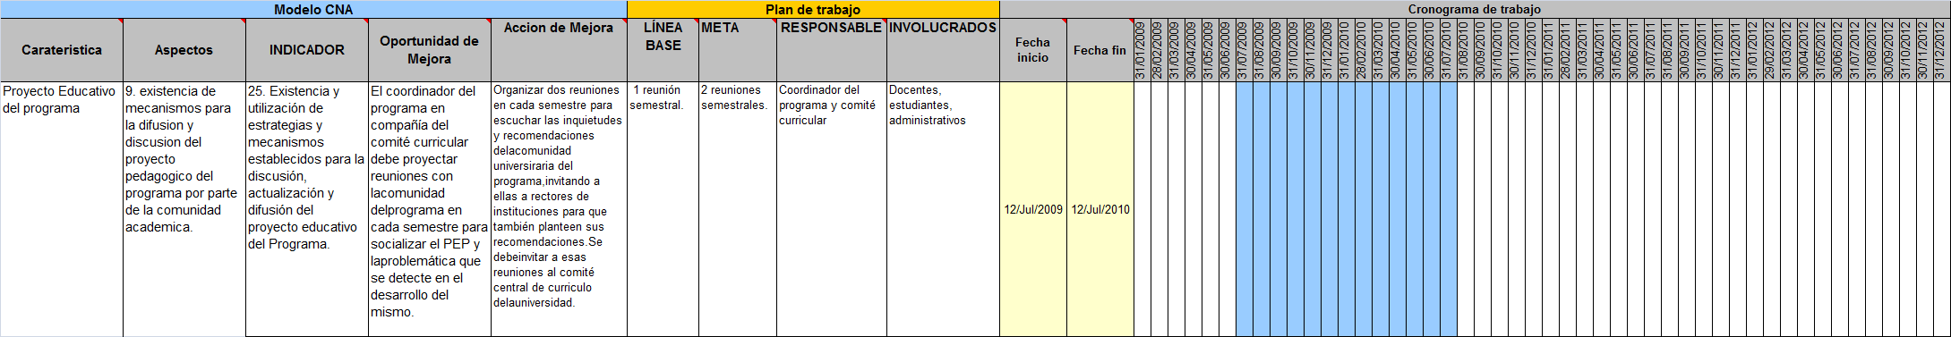
En este plan de mejoramiento, de acuerdo con el modelo de autoevaluación, se identifican las oportunidad de mejora que nacen del proceso de auto- reflexión de los actores del programa, acompañadas siempre de acciones especificas que se desarrollaran para atender estas debilidades y potenciar las fortalezas del programa, se identifican las líneas base o estado actual y las metas alcanzar en el periodo, asignadas a los directores responsables y los actores involucrados en cada proceso.

3.9 Participación de la comunidad en el proceso de autoevaluación

Estuvieron llamados a participar en este proceso de auto-reflexión, todos los estamentos de la comunidad del programa: estudiantes, profesores, directivos académicos y administrativos, empleados, egresados, empleadores, como testimonio del esfuerzo permanente de búsqueda de la excelencia, lo que se convierte en un aval de las condiciones del estudiante y egresado, en cuanto a su conocimiento, sus habilidades y sus actitudes.
Además de los siguientes propósitos del proceso de auto reflexión del programa:
- La autoevaluación se convirtió en un espacio de reflexión sobre las prácticas educativas y cómo estas pueden ser mejoradas.
- Se identificaron necesidades de los docentes del programa, tales como formación, actualización entre otras que permitirán el fortalecimiento de la planta docente
- Se establecieron canales de comunicación entre la dirección y los docentes del programa
- Se establecieron objetivos de futuro comunes respecto a las necesidades de mejoramiento del programa

3.10 Vinculación de la comunidad académica

- Participó en los grupos de trabajo, analizando las fortalezas y debilidades del programa
- Referenciando las necesidades del medio para retroalimentar el programa
- Actualizando su información en las bases de datos
- Comunicando a otros egresados el proceso
- Vinculándose al observatorio de egresados institucional
- Diligenciando las encuestas para evaluar el programa
- Participando en los encuentros de egresados y las visitas de pares evaluadores
- Enviando sugerencias de mejora al programa
- Consultando la información y haciendo propuestas de mejora

3.11 El Sistema de Información para la autoevaluación y acreditación - SIA

Es un sistema de información que soporta los procesos de autoevaluación Institucional y de los programas académicos, el cual integra en sus diferentes módulos los siguientes elementos:
- Consulta de guías actualizadas del CNA
- Bases de datos con información actualizada de expertos, estudiantes y administrativos
- Soporte a los indicadores de las guías: respuesta a los indicadores, soportes y enlaces web.
- Instrumentos de apreciación en línea (encuestas)
- Ponderación y Calificación en línea, consulta en tiempo real y sistema semáforo de consensos
- Emisión de juicios resultantes, identificación de fortalezas y debilidades en todos los eslabones de la estructura del modelo.

Ventajas del Aplicativo

- Información de Guías del Consejo Nacional de Acreditación actualizadas.
- Disponibilidad de información soporte para los indicadores a evaluar en el proceso de autoevaluación de programas, actualizada por cada una de las fuentes.
- Agilidad en la consulta de información institucional, común a todos los programas que inician procesos de autoevaluación.
- Información de los resultados del proceso en tiempo real (ponderación y calificación).
- Aplicación de encuestas en línea
- Disminución de los tiempos de los procesos dejando más espacios para la discusión académica y concertación.
4. INFORME GENERAL DEL PROCESO DE AUTOEVALUACIÓN EN EL PROGRAMA

4.1 Conclusión General de la Calidad del Programa

El Comité de Autoevaluación de la Licenciatura en Etnoeducación y Desarrollo Comunitario ha trabajado desde el segundo semestre de 2006 con una conciencia creciente sobre la importancia del proceso, no sólo para el programa sino también para la Universidad y la comunidad en general, pues a partir de los resultados obtenidos se podrán ver todas las oportunidades para incrementar las fortalezas, aprovechar las oportunidades, reducir los obstáculos y visibilizar las amenazas.

Por eso, se puede decir, que el proceso llevado a cabo permitió un distanciamiento progresivo que demostró a los participantes de la licenciatura virtudes y debilidades de la misma, que no se hubieran detectado en procesos con menor sistematicidad. Ello significa que el ejercicio de autoevaluación se constituye en una práctica permanente que conlleva a un cabal cumplimiento del plan de mejoramiento resultante del ejercicio. Si bien la participación de la comunidad académica del programa fue vivida en términos de una gradación en la pertenencia al proceso, fue claro para el comité de autoevaluación que la mayoría de los actores obtuvieron del proceso una cualificación en su conocimiento sobre el programa, la unidad formadora de maestros y la Universidad en su conjunto.

Un nivel básico de pertenencia fue la participación en el diligenciamiento de encuestas, un nivel bajo fue la participación en eventos de socialización, un nivel medio fue la participación en discusiones, diálogos, conversatorios y búsqueda de información; y un nivel alto fue la búsqueda de información, elaboración de documentos, participación activa en escenarios que recogían información específica y participación en los ejercicios de ponderación y análisis de indicadores.
Un esfuerzo adicional correspondió al comité de autoevaluación, ya que sus miembros se dieron a la tarea de la descripción y contrastación de la información, para así dar pie a la escritura de cada uno de los capítulos del presente informe.

En los meses de noviembre, diciembre, enero y febrero (2009 – 2010) el Comité de Autoevaluación programó con reiteración reuniones de trabajo para socializar el avance por factores, que abarcaban desde la recolección de toda la información que la guía de acreditación orientaba, pasando por la ponderación de cada uno de los aspectos, características y factores.

Una vez realizado todo este ejercicio es viable plantear que el resultado numérico obtenido corresponde a lo que el comité consideró era el estado de construcción del programa a la fecha en que se concluyó el proceso, eso no obvia la presencia de fallas, inconsistencias, procesos interrumpidos, desarticulaciones y vacíos, que deben ser suplidos por el plan de mejoramiento.

Por ser el proceso de autoevaluación crítico, concienzudo, estricto y confiable se llega a la conclusión de que el programa de Licenciatura en Etnoeducación y Desarrollo Comunitario cumple en Alto Grado para su acreditación de alta calidad. En el aspecto cualitativo es importante resaltar que el programa en si mismo ha realizado un gran esfuerzo por cualificar procesos

Resultado del proceso de ponderación de los factores según la naturaleza del programa, la tabla a continuación muestra cada uno de ellos en su orden relativo de importancia, siendo el factor procesos académicos el más importante para el programa. Como se puede leer en la tabla número 16 en la escala que va de 1- a 100 siendo 100 el ideal de calidad, el programa según su comunidad académica, ha alcanzado una calificación de 82. 57, lo cual lo ubican en un alto grado de calidad.

Tabla 18 Ponderación y Calificación de Factores según la Naturaleza del Programa
Factor | Ponderación | Calificación | Cualitativa
1. MISIÓN Y PROYECTO INSTITUCIONAL | 10.67 | 86.99 | Se Cumple En Alto Grado
2. ESTUDIANTES | 17.17 | 86.62 | Se Cumple En Alto Grado
3. PROFESORES | 15.5 | 81.89 | Se Cumple En Alto Grado
4. PROCESOS ACADÉMICOS | 18.67 | 82 | Se Cumple En Alto Grado
5. BIENESTAR INSTITUCIONAL | 9 | 75.62 | Se Cumple Aceptablemente
6. ORGANIZACIÓN, ADMINISTRACIÓN Y GESTIÓN | 9.5 | 82.44 | Se Cumple En Alto Grado
7. EGRESADOS Y ARTICULACION CON EL MEDIO | 10.83 | 76.26 | Se Cumple Aceptablemente
8. RECURSOS FÍSICOS | 8.67 | 82.45 | Se Cumple En Alto Grado

Fruto de este proceso auto reflexivo se han identificado las siguientes fortalezas y debilidades que al ser identificadas permiten el mejoramiento del programa en su conjunto.

4.1.1 Fortalezas.

- Una Universidad cuya estructura administrativa es capaz de apoyar en recursos y logística muchos de los elementos del programa.
- Una fuerte relación del programa con la misión y la visión institucional
- Un programa con un Plan de Desarrollo que le permite monitorear sus desarrollos y alcances.
- Compromiso conceptual y laboral por parte de los docentes adscritos al programa.
- La alta interdisciplinariedad del grupo docente
- La tensión existente al interior del grupo de docentes entre una perspectiva disciplinar y una perspectiva de campo.
- Producción documental de los docentes
- El seguimiento permanente a la vida cotidiana del programa
- Una lógica universitaria que liga los estudiantes a unas tendencias donde es posible la autoridad, el reconocimiento, la valoración del lenguaje lecto escritural, la discusión, el análisis y la descripción.
- Un ejercicio de horizontalización en las relaciones sostenidas por los actores
- Un grupo de estudiantes que expresa su sentir, deseo e interés.
- Espacios de diálogo para visibilizar la vivencia de los actores del programa.
- Un incremento en la participación de estudiantes en las distintas instancias del programa.
- Una propuesta académica que se ha ido fortaleciendo en sus aspectos conceptual, pedagógico, metodológico y didáctico. Ello acompañado de una reflexión continúa de sus actores.
- Un programa con ajustes semestrales acorde con las necesidades planteadas por estudiantes y docentes.
- Un programa que ha incluido de manera crítica la reflexión sobre competencias y a partir de ellas el fortalecimiento de los procesos de evaluación.
- Un programa que ha empezado a indagar sobre los ejercicios metodológicos y didácticos generados por los actores.
- Un programa que ha empezado a explorar la utilidad didáctica de las redes sociales en internet.
- Un sistema de prácticas con un macroproyecto que apoya el sistema educativo local
- Unas prácticas etnoeducativas que han cualificado su estructura en el acompañamiento a los practicantes.
- Unas prácticas pensadas desde el concepto de praxis.
- Unas prácticas que están promoviendo e incrementando una presencia sostenible de la Universidad en organizaciones específicas.
- Procesos de investigación formativa que han cualificado aspectos metodológicos y de análisis de información.
- Consolidación paulatina de grupos de investigación y semilleros.
- Experimentación para establecer una lógica propedéutica en los ejercicios de investigación de VI a IX semestre.
- Acercamiento paulatino a organizaciones étnicas.
- Participación en la comisión etnoeducativa del municipio de Pereira.
- Espacios de encuentro que promueven la educación integral del estudiante.
- Reconocimiento de empleadores de la capacidad de trabajo con grupos poblacionales y comunitarios, el compromiso y la entrega de los egresados.
- Un gran desempeño de los egresados en las actividades que desarrollan como profesionales, lo cual les ha merecido reconocimientos de sus empleadores a nivel local y nacional.
- Una lógica administrativa con una tendencia histórica que es horizontal
- Un acompañamiento cercano a los estudiantes de primer semestre que les ayuda a definir su horizonte vital y profesional a partir de la comprensión crítica de los contextos que habitan y la trama de relaciones vinculares con sus pares.

4.1.2 Debilidades

- Baja valoración social e institucional del programa de licenciatura
- Una legislación nacional que restringe el tema de la etnoeducación a la perspectiva étnica.
- Desarticulación y poca comunicación entre los programas de la unidad formadora de maestros.
- Carencia en la unidad formadora de maestros de un modelo de trabajo conjunto entre los programas y sus distintas unidades.
- La jornada nocturna implica en la mentalidad de los estudiantes una concepción de la Universidad que los restringe a lo producido diariamente durante cuatro horas en un aula de clase.
- Poca capacidad de respuesta institucional ante las grandes falencias lectoescriturales, conceptuales, descriptivas y analíticas de los estudiantes.
- Poca flexibilidad en las oportunidades curriculares brindadas a los estudiantes, no existencia de cursos electivos en el plan de estudios.
- Poco conocimiento por parte de los estudiantes de la estructura, funciones y mecanismos de la Universidad en su conjunto.
- Poco conocimiento por parte de los estudiantes de la estructura, funciones y mecanismos de la unidad formadora de maestros.
- Poco conocimiento de los estudiantes sobre los distintos reglamentos que rigen la vida universitaria.
- Poca participación de los estudiantes en las distintas actividades de tipo académico y no académico que se presentan en la Universidad.
- Poca participación de los estudiantes en equipos y grupos representativos de la Universidad.
- Poca capacidad en tiempo, recursos y disposición de los estudiantes para realizar actividades que sobrepasen las actividades de aula.
- Baja valoración de los estudiantes con respecto al programa académico, su pertinencia y relevancia social.
- Baja valoración de los estudiantes con respecto a la planta profesoral del programa.
- Baja valoración de los estudiantes con respecto al proceso de evaluación en el programa.
- Baja valoración de los estudiantes con respecto al impacto del programa en el medio.
- Baja valoración de los estudiantes con respecto a la pertinencia laboral de su formación.
- Poco interés de los estudiantes para participar en actividades sostenidas de reflexión con respecto al programa.
- Poca inclusión de los estudiantes en los espacios del programa donde se realiza la planeación y evaluación curricular.
- Un alto porcentaje de profesores del programa no son de planta y tienen a cargo el 60% del total de asignaturas.
- Los docentes catedráticos tienen pocos estímulos para apoyar los procesos de reflexión curricular.
- Existe un amplio desconocimiento de los docentes catedráticos sobre la estructura, funciones y mecanismos de la Universidad en su conjunto.
- Existen obstáculos normativos y procedimentales para la participación efectiva de los docentes catedráticos en ejercicios de investigación formativa y no formativa, extensión y proyección social.
- Baja participación de los docentes en programas de bienestar universitario.
- Un programa que por su historia reciente no tiene la capacidad de delimitar con exactitud unos objetos de reflexión decantados en términos disciplinares.
- Un plan curricular construido para dar respuesta a decretos y determinaciones del Ministerio de Educación Nacional, sin que ello sea el resultado de una reflexión pertinente y consecuente con el proceso vivido por el mismo programa. Un ejemplo de esto es la existencia coyuntural de los núcleos para dar respuesta a un decreto.
- Los núcleos de profundización persisten - por la misma estructura del programa - en una tendencia asignaturista, lo que conlleva una desarticulación en la intención de construir una integralidad, esto se presenta con más fuerza en los núcleos de VII, VIII y IX semestre.
- Al no existir una propuesta pedagógica de la unidad formadora de maestros, no se ha generado un influjo que permita la emergencia efectiva de un modelo pedagógico que dé cuenta de la etnoeducación como reflexión ya completamente decantada.
- Abordaje tangencial de la didáctica y de la metodología como espacios de reflexión al interior del programa.
- Pocos textos elaborados por los docentes donde prime un ejercicio de transposición didáctica.
- Pocos acuerdos frente a procesos de evaluación conjunta.
- Una tendencia histórica a la endogenización del programa, con pocas relaciones construidas con el medio externo a nivel regional, nacional e internacional.
- Pocas relaciones con los otros programas de etnoeducación del país y a la par pocas relaciones con los programas que participan de la órbita del desarrollo comunitario.
- Poco espacio en las instituciones escolares para la realización de prácticas educativas pertinentes y coherentes con la propuesta etnoeducativa, la mayoría de los espacios pretenden equiparar a los practicantes con licenciados en ciencias sociales.
- Frecuente equiparación de los egresados con licenciados en ciencias sociales
- Restricción en las convocatorias para que los etnoeducadores participen en concursos de la básica superior y media.
- Tendencia de los egresados a confrontar emocionalmente la institucionalización de los distintos procesos en los que participan, ello ha implicado traumas laborales importantes para algunos de ellos.
- Confusión, errores en la información y desinformación en los procesos de comunicación entre actores al interior del programa.
- Entre la Universidad, la unidad formadora de maestros y el programa se dan procesos equívocos de comunicación.
- Un manual de funciones poco desarrollado en lo operativo y lo logístico.
- Inexistencia de un aparato administrativo para la atención de los estudiantes de la jornada nocturna.
- Poco acceso a los servicios de la biblioteca dadas las limitaciones tanto en horario como en funcionarios después de las nueve de la noche.
- Baja oferta de los servicios de Bienestar Universitario en el horario nocturno.
- Inexistencia de una planta física propia que le permita a los actores del programa asumir el sentido de Facultad desde la misma instancia arquitectónica.

4.2 Oportunidades de mejora

De acuerdo a lo expuesto en cada factor, encontramos en primer lugar que de acuerdo con el proceso de autoevaluación, el Programa de Licenciatura en Etnoeducación y Desarrollo Comunitario, reúne las condiciones para someterse a la acreditación de alta calidad, pues cumple en alto grado (con una calificación en general de 82. 2/100) con las exigencias propias de cada factor a evaluar. Lo anterior se hizo atendiendo a la metodología propuesta por la oficina de planeación de la Universidad Tecnológica de Pereira, que con su equipo técnico y la herramienta del Software diseñado específicamente para tal proceso, facilitó este trabajo y permitió al Comité de Autoevaluación no sólo emplearlo de manera adecuada, sino y sobre todo entender la importancia del proceso en aras del mejoramiento continuo de la calidad del programa.

El Comité de Acreditación del Programa de licenciatura en Etnoeducación y Desarrollo Comunitario ha hecho un esfuerzo común para lograr tal propósito, por eso detrás de este producto final hay una gran labor de análisis, recolección de información, reconstrucción de documentos, ajuste de archivos, diligenciamiento de rejillas e instrumentos, acompañado a su vez de una actitud dispuesta, dialógica, descriptiva, crítica, reflexiva e interpretativa.

Dado que este es el cierre de un documento que básicamente describe y presenta productos, la conclusión no será reiterativa con respecto a elementos que se encuentran en el análisis de los factores o en el capítulo de generalidades. Estará centrada en abordar el significado de los procesos, de hechos que sumados sinérgicamente terminan constituyendo un objeto que asume memoria socio histórica en conjunción con múltiples escalas de organización (sistema educativo, Universidad, Facultad de Ciencias de la Educación, estudiantes, egresados, empleadores, grupos poblacionales, comunidades académicas, sociedad civil organizada, etc) que lo vuelven interdependiente.

El programa tiene una relación conflictiva con la normatividad nacional vigente con respecto a la etnoeducación. Si bien la ley es un hecho concreto, igual lo es la posibilidad de cambiarla o reformarla a partir de esfuerzos comprensivos y jurídicos que permitan el nivel de argumentación necesario para establecer otro lugar.

La norma sobre etnoeducación y su avance es el resultado de un esfuerzo denodado de grupos indígenas y comunidades negras, por ende es esperable que la misma esté amparando requerimientos históricos de estos grupos. Sin embargo la construcción de la norma cierra muchísimo los espacios para que los grupos mayoritarios asuman el reto de la etnoeducación como una propuesta que sobrepasa una representación de lo minoritario y marginal, para asumir el acto inclusivo como una práctica necesaria en un país como Colombia.

La última afirmación es el derrotero básico de la licenciatura en Etneducación y Desarrollo Comunitario de la Universidad Tecnológica de Pereira, y su tarea durante los últimos diez años precisamente ha sido confrontar y abordar las tendencias históricas e institucionales que subyacen en la misma Universidad y en los diferentes escenarios de la vida social local y regional.

Con frecuencia se señala, incluso desde el mismo interior del programa, que la mirada construida en la licenciatura sobre la etnoeducación desconoce la normatividad y de alguna manera niega a los egresados la oportunidad de acceder a espacios laborales para el etnoeducador, en la ley eso significa educadores para grupos minoritarios culturalmente diferenciados. El quit del asunto se encuentra en el interés claro de las comunidaades indígenas y negras por tener etnoeducadores de su misma étnia y en lo posible igual adscripción cultural. En ese sentido, bajo el criterio de quienes señalan el programa, ningún colombiano étnicamente inscrito como mestizo puede estar interesado en abordar la etnoeducación como un campo que amplía la mirada educativa (para llevarla a una dimensión cultural).

Desplazando la discusión al interés del programa, este se centra en el vínculo y aprendizaje social como elementos indispensables para pensar y actuar la inclusión, por eso retomar la perspectiva del saber producido por las comunidades indígenas y negras, las prácticas populares, las producciones y expresiones culturales de todo nivel, la memoria histórica referenciada, los ejercicios educativos que develan el aprendizaje, las experiencias de las comunidades de base y el gran cúmulo de saber social existente en la región y el país, es la ruta elegida para asumir la etnoeducación en su acepción de educación para los pueblos y desde los pueblos.

Esta elección implica intensificar la valoración de las culturas existentes, su producción, y la urdimbre que han materializado en la vida cotidiana para confrontar la adversidad, el aislamiento jurídico y político, la negación social y la condena a una economía excluyente. Por eso en esta mirada el conocimiento producido no tiene como finalidad el acceso a generalizaciones y menos a categorías universales, su norte es la producción de unas explicaciones, comprensiones y representaciones contextualizantes que permitan una acción colectiva, con referentes que puedan ser dialogados con otros, que permitan un reconocimiento en el hacer común.

En la intencionalidad y la ensoñación este presupuesto ha sido revelador del hacer y un motor para la valoración de aprendizajes ya obtenidos, sin embargo la aplicación sobre el propio cuerpo, sobre la propia comunidad académica, ha sido un complejo ejercicio de tensión humana. La tendencia social de la educación y de la Universidad (especialmente en un escenario dominado por el pensamiento ingenieril y tecnológico) implica ideas, costumbres, conductas, representaciones, funciones, estructuras y relaciones que pugnan ante una propuesta de cambio. Y esto es más crítico cuando el mismo difusor del cambio pugna contra sí dado que las ideas sugeridas promueven ejercicios que no han sido parte de su formación y experiencia.

Esa combinación de una propuesta de cambio vs una respuesta de resistencia al cambio, genera una amalgama de situaciones que en muchas ocasiones resultan incomprensibles para los participantes cuando asumen un rol de observador. Vincular la lógica cotidiana del mundo de la vida con el mundo sustentado en la racionalidad formal construye una tensión en el tiempo que fluctúa en las dimensiones de lo cognitivo, social, emocional, político y jurídico. Y en esa tensión es cuando pueden ser abandonadas las orillas, con los riesgos que eso implica.

Para el caso de licenciatura en Etnoeducación y Desarrollo Comunitario dichos riesgos son una realidad, es evidente que la tensión ha generado flujos y contraflujos que permiten crear confusiones entre los mismos participantes, la principal de ellas es asimilar al licenciado del programa con un licenciado en Ciencias Sociales, esto es reforzado por la normatividad vigente, la tendencias administrativas en el sistema escolar, la preeminencia social de las ciencias sociales y la formación profesional de algunos docentes de la escuela.

El otro riesgo anida en los límites propuestos para la configuración de los referentes y ejercicios didácticos, metodológicos, evaluativos, investigativos, de extensión y de trabajo de los estudiantes. Al no ser la homogenización universitaria el único punto de referencia para trazar los presupuestos del campo denominado etnoeducación y desarrollo comunitario, allí emergen muchos otros puntos, que tienden a confundir límites inicialmente formulados.

Ha sido viable planear y formatear las distintas actividades del programa, pero en la dinámica de su vida cotidiana muchos presupuestos se han debilitado generando en la mayoría de las ocasiones una inmovilidad, un anclaje que domina la capacidad de respuesta de los diferentes actores de la comunidad educativa, y es allí cuando de nuevo se concretan los formatos convencionales de la Universidad.

Otro riesgo es la laxitud de la licenciatura, al ser confusos los límites, en muchas situaciones la respuesta ha sido desregular la corresponsabilidad entre los actores y el programa (como producto histórico). Ello conlleva en ocasiones a un no cumplimiento de los acuerdos contenidos en: los programas de asignatura, los referentes de área, los presupuestos del PEP, el seguimiento a las competencias y el documento de prácticas.

El motivo de la laxitud está en la dificultad que aún tienen los actores para reconocer qué es exactamente la inclusión y la visibilización del otro, ahí son las múltiples carencias de los estudiantes, su deuda histórica y su poca preparación para la educación superior, las condiciones que presionan respuestas conductuales que en ocasiones están mediadas más por la emocionalidad que por una perspectiva pedagógica.

Estos riesgos ya detectados y ahora corroborados por la autoevaluación le dan una dimensión paradójica al programa, lo interesante es que ante su visibilización las acciones no se enfilan a corregir, suturar, sustituir o suplementar, allí no está la potencialización del programa. Lo primero es el reconocimiento colectivo del hecho paradójico que necesita una respuesta grupal de distanciamiento periódico ante los productos invisibles y su impacto en el marco de discusión y praxis del programa.

El tipo de proceso que vive la licenciatura requiere de una mirada más distanciada que la de otros programas, no hay una tradición disciplinar o un campo interdisciplinar que la haya construido, y la confrontación se da precisamente con una gran tradición, la educación universitaria. Por eso lo valioso de la experiencia y la experienciación.

Para hacer posible el distanciamiento sugerido es prioritario que el programa se rodee de amigos, de comunidades académicas constructoras de propuestas similares o cercanas. Debe salir al medio externo y debe socializar el medio interno con el único fin de exponer socialmente su propósito y cometido. En esa tarea va a encontrar motivos para realizar ajustes que en todos los casos van a ser constructivos debido a que el sentido básico de la etnoeducación ya está delimitado.

Fruto del proceso anteriormente descrito, realizado desde el 2006, el programa ha desarrollado en los capítulos a continuación la descripción del cumplimiento de cada uno de los factores, características y aspectos que se proponen en el Consejo Nacional para la autoevaluación con fines de acreditación, los resultados del mencionado proceso se describen a continuación.

5. FACTOR 1 MISIÓN Y PROYECTO INSTITUCIONAL

La Misión de la Universidad se creó como parte de los talleres realizados para la elaboración del Plan Institucional en el año de 1992, donde hubo participación del Consejo Superior, Consejo Académico, Estamento Administrativo, Estamento Profesoral y Representación Estudiantil. El objetivo de estos talleres originariamente fue el de dotar a la Universidad de un instrumento que le sirviera de guía para la orientación de su quehacer académico, para definir la relación de la Universidad con la sociedad y el logro de su posicionamiento a nivel regional y nacional.
Durante la formulación del nuevo plan de desarrollo 2009-2019, el marco filosófico de la Universidad también se adaptó a las nuevas prioridades institucionales y a los crecientes cambios del entorno educativo, quedando enunciada de la siguiente manera:
La Universidad Tecnológica de Pereira:

Es una Universidad estatal
Vinculada a la sociedad y economía del conocimiento en todos sus campos, creando y participando en redes y otras formas de interacción.

Es un polo de desarrollo
Que crea, transforma, transfiere, contextualiza, aplica, gestiona, innova e intercambia el conocimiento en todas sus formas y expresiones, teniendo como prioridad el desarrollo sustentable en la ecorregión eje cafetero

Es una Comunidad
De enseñanza, aprendizaje y práctica, que interactúa buscando el bien común, en un ambiente de participación, diálogo, con responsabilidad social y desarrollo humano, caracterizada por el pluralismo y el respeto a la diferencia, inmersa en procesos permanentes de planeación, evaluación y control.

Es una organización
Que aprende y desarrolla procesos en todos los campos del saber, contribuyendo al mejoramiento de la sociedad, para formar ciudadanos competentes, con ética y sentido crítico, líderes en la transformación social y económica.
Las funciones misionales le permiten ofrecer servicios derivados de su actividad académica a los sectores público o privado en todos sus órdenes, mediante convenios o contratos para servicios técnicos, científicos, artísticos, de consultoría o de cualquier tipo afín a sus objetivos misionales.
Esta misión, se enfoca al cumplimiento de la visión institucional, marco de referencia de nuestro proyecto educativo, la cual establece:
Universidad de alta calidad, líder al 2019 en la región y en el país, por su competitividad integral en la docencia, investigación, innovación, extensión y gestión para el desarrollo humano con responsabilidad e impacto social, inmerso en la comunidad internacional.

Juicio de cumplimento del factor

En el proceso de valoración colectiva, realizado por el equipo de expertos del programa, a este factor se le asignó un peso relativo de 10,67/100. Entre las consideraciones que determinaron tal ponderación, podemos destacar que, si bien la misión y el proyecto institucional constituyen es la carta de navegación de la universidad construida conjuntamente por sus integrantes para dotarse de un marco de desempeño propio en el ejercicio de la autonomía universitaria y que es perfectamente coherente con los objetivos del programa, además de que los lineamientos misionales aparecen no sólo como suficientes sino además pertinentes para orientar las funciones del programa, de acuerdo con los principios constitucionales y los objetivos para la Educación Superior. Su importancia se relativiza frente a los demás factores, en los cuales se evalúa o se considera la manera como la misión es llevada a la práctica y aplicada o cumplida, parcial o totalmente. Este factor cuenta con 4 características, 12 aspectos y 36 indicadores

Tabla 19 Tabla de valoración del Factor
FACTOR | PONDERACIÓN | CALIFICACIÓN | VALORACIÓN
1. MISIÓN Y PROYECTO INSTITUCIONAL | 10.67 | 86.7 | Se Cumple En Alto Grado

En el proceso de calificación, se concluyó, que el factor se cumple de en alto grado, puesto que existe una misión claramente formulada, acorde con la naturaleza de la institución y las disposiciones de ley en materia de educación nacional, expresada en los objetivos, los procesos y los logros académicos. Se da así mismo un alto grado de correspondencia entre la misión institucional y los objetivos del programa, sus lineamientos, políticas, procedimientos y prácticas educativas.

Esta misión y este proyecto institucional establecen las orientaciones fundamentales en materia de docencia, investigación, extensión y gestión administrativa de los diferentes programas académicos. Ambos funcionan como elemento formal y legal. Se inscribe de manera general en los intereses de todos los miembros de la comunidad académica

5.1 Característica 1. Misión Institucional

La institución ha formulado claramente su misión en congruencia con las disposiciones de ley, y con las exigencias y necesidades del medio social y cultural, orientando su gestión hacia el logro de la excelencia académica y la transformación efectiva del medio local y regional. Tal misión es perfectamente coherente con los objetivos del programa, con sus objetivos de formación integral, y de proyección social. Los lineamientos misionales aparecen no sólo como suficientes sino además como absolutamente pertinentes para orientar las funciones del programa, de acuerdo con los principios constitucionales y los objetivos para la Educación Superior.

A esta característica se le asignó un peso relativo dentro del factor de 22,5/100. Esta ponderación responde al hecho de que si bien la misión expresa los objetivos y orientaciones generales, así como el compromiso institucional con la calidad, su importancia es menor frente a la apropiación y reformulación de la misión por parte del Programa en el PEP, y frente a la capacidad de éste para dar expresión y cumplimiento a los objetivos institucionales de acuerdo a la especificidad del programa de Licenciatura e Etnoeducación y Desarrollo Comunitario.

Tabla 20 Tabla de valoración de la característica 1
CARACTERÍSTICA | PONDERACIÓN | CALIFICACIÓN | VALORACIÓN
1. Misión Institucional | 22.5 | 84.83 | Se Cumple En Alto Grado

Juicio de cumplimiento de la característica
La característica se cumple en Alto Grado, puesto que existe una misión claramente formulada, acorde con la naturaleza de la institución y las disposiciones de ley en materia de educación nacional, expresada en los objetivos, los procesos y los logros académicos. Se da así mismo un alto grado de correspondencia entre la misión institucional y los objetivos del programa, sus lineamientos, políticas, procedimientos y prácticas educativas. Finalmente, hay una aceptable identificación de los diferentes estamentos del programa con la misión institucional, tal como se puede observar en los resultados de encuestas de apreciación aplicadas en la comunidad académica del programa.

Tabla 21 Tabla de Valoración de los aspectos
Aspecto | Ponderación | Calificación | Valoración
1. Existencia de una misión claramente formulada en la cual se expresan los principios, los objetivos y las prácticas educativas propias de la educación superior. | 36.67 | 93 | Se Cumple Plenamente
2. Correspondencia entre el contenido de la misión, los logros institucionales y los objetivos del programa académico. | 33.33 | 82 | Se Cumple En Alto Grado
3. Identificación de directivos, profesores, personal administrativo, estudiantes y egresados, con la misión institucional. | 30 | 78 | Se Cumple Aceptablemente

De acuerdo con la misión institucional, reformulada parcialmente mediante el acuerdo 14 del 7 de Mayo de 2008, la Universidad Tecnológica de Pereira, “Es una Universidad estatal Vinculada a la sociedad y economía del conocimiento en todos sus campos, creando y participando en redes y otras formas de interacción.” En este sentido da pleno cumplimiento a lo dispuesto por la ley 30 de 1992 en el capítulo II artículo 6º inciso b que establece dentro de los objetivos de la Educación Superior: “Trabajar por la creación, el desarrollo y la transmisión del conocimiento en todas sus formas y expresiones y, promover su utilización en todos los campos para solucionar las necesidades del país”; y en el capítulo II artículos 7º y 9º, que definen los campos de acción de la Educación Superior y los programas de pre-grado. Igualmente este aspecto de la misión institucional se apega a lo dispuesto por la ley general para la Educación superior en el Capítulo II artículo 6º incisos e, g y h, acerca de la conformación de redes académicas y de cooperación interinstitucional tendientes a: “Promover la unidad nacional, la descentralización, la integración regional”, la “cooperación interinstitucional”, la “consolidación de comunidades académicas” y la “articulación con sus homólogas a nivel internacional.”

La Misión establece además que la UTP “Es un polo de desarrollo que crea, transforma, transfiere, contextualiza, aplica, gestiona, innova e intercambia el conocimiento en todas sus formas y expresiones, teniendo como prioridad el desarrollo sustentable en la ecorregión eje cafetero.” Este lineamiento de la misión es coherente con las disposiciones de la ley 30 de 1992 en el capítulo III artículo 6º incisos a, b, c y d, en relación con los objetivos de la Educación Superior de “”Trabajar por la creación, el desarrollo y la transmisión del conocimiento en todas sus formas y expresiones”, “promover su utilización en todos los campos para solucionar las necesidades del país”, y, en este sentido, “Ser factor de desarrollo científico, cultural, económico, político v ético a nivel nacional y regional. “

Siguiendo con los lineamientos generales de la misión institucional, la UTP, ”Es una Comunidad De enseñanza, aprendizaje y práctica, que interactúa buscando el bien común, en un ambiente de participación, diálogo, con responsabilidad social y desarrollo humano, caracterizada por el pluralismo y el respeto a la diferencia, inmersa en procesos permanentes de planeación, evaluación y control.”

Esta disposición misional se apega a lo establecido por la ley general para la educación superior en el capítulo I artículo 4º, en relación con la necesidad de despertar “en los educandos un espíritu reflexivo, orientado al logro de la autonomía personal, en un marco de libertad de pensamiento y de pluralismo ideológico que tenga en cuenta la universalidad de los saberes y la particularidad de las formas culturales existentes en el país. Por ello, la Educación Superior se desarrollará en un marco de libertades de enseñanza, de aprendizaje, de investigación y de cátedra. “

Finalmente, la misión establece que la Universidad Tecnológica de Pereira: “Es una organización que aprende y desarrolla procesos en todos los campos del saber, contribuyendo al mejoramiento de la sociedad, para formar ciudadanos competentes, con ética y sentido crítico, líderes en la transformación social y económica.” Este aspecto de la misión es perfectamente consecuente con lo establecido en la Ley 30 de 1992 capítulo I artículo 1° acerca de la Educación Superior como un “proceso permanente que posibilita el desarrollo de las potencialidades del ser humano de una manera integral (…) y tiene por objeto el pleno desarrollo de los alumnos y su formación académica o profesional. “; y es también congruente con el capítulo II artículo 6º incisos a y c, en relación con la formación integral y con la proyección social de los resultados académicos.

Las funciones misionales así establecidas en el marco de la ley general para la Educación Superior, le permiten a la Universidad Tecnológica de Pereira, “ofrecer servicios derivados de su actividad académica a los sectores público o privado en todos sus órdenes, mediante convenios o contratos para servicios técnicos, científicos, artísticos, de consultoría o de cualquier tipo afín a sus objetivos misionales.”

Al ser la universidad estatal, un polo de desarrollo, una comunidad, el programa a través de sus objetivos generales, muestra la coherencia con la investigación al integrar la producción académico-investigativa, en la vida de las comunidades. Al retomar el acervo cultural de las comunidades urbanas y rurales, muestra la coherencia con la proyección social.

Los logros del programa en el marco de los propósitos misionales de la universidad son altos, ya que éste fomenta la inserción de la producción académico investigativa a la vida de las comunidades urbanas y rurales.

De manera específica podemos decir que estos logros a través de los cuales se busca coherencia con la misión institucional tenemos entre otros:

- La extensión del programa en el municipio de Mistrató proyectándose sobre una población de docentes y agentes comunitarios indígenas y mestizos
- El acompañamiento al Resguardo Indígena de San Lorenzo cualificando a sus dirigentes comunitarios
- Los diversos trabajos de grado
- La participación en la formulación de políticas públicas locales y regionales.
- La formación de estudiantes y profesionalización de la planta docente en el municipio de Quinchía.
- Concreción del discurso sobre la Etnoeducación en contextos urbanos.
- Publicaciones
- Establecimiento de grupos y semilleros de investigación
- Formulación y desarrollo de proyectos de investigación
- Realización de eventos académicos de extensión solidaria a la comunidad risaraldense
- El acompañamiento al servicio social del estudiantado de segundaria y a las juntas de acción comunal en el municipio de Pereira.
- Participación en el Laboratorio de paz del magdalena medio desarrollando la política de educación sexual

Finalmente, podemos decir que la misión de la Universidad Tecnológica es divulgada a la ciudadanía en general a través de los siguientes medios:

- Internet (Páginas WEB de la Universidad)
- Talleres realizados por Bienestar Universitario a los diferentes estamentos para el conocimiento de símbolos institucionales como parte del programa para fortalecer la comunidad académica y el sentido de pertenencia
- Direccionamiento Estratégico Plan de Desarrollo de la Universidad
- Estatuto General de la Universidad
- Separadores, afiches, documentos de inducción, cuadros del sistema de gestión de calidad"

Tabla 22 Apreciación de la comunidad del Programa sobre el sentido de la misión institucional
¿Cuál de las siguientes afirmaciones considera usted que expresa mejor la misión de la U.T.P.?
Es un polo de desarrollo que crea, transforma, transfiere, contextualiza, aplica, gestiona, innova e intercambia el conocimiento en todas sus formas y expresiones, teniendo como prioridad el desarrollo sustentable en la eco-región eje cafetero.
Estudiantes | Docentes | Directivos | Promedio
14,6% | 6,3% | 50,0% | 43%
Es una Comunidad De enseñanza, aprendizaje y práctica, que interactúa buscando el bien común, en un ambiente de participación, diálogo, con responsabilidad social y desarrollo humano, caracterizada por el pluralismo y el respeto a la diferencia, inmersa en procesos permanentes de planeación, evaluación y control.
Estudiantes | Docentes | Directivos | Promedio
17,9% | 12,5% | 50,0% | 27%
Es una organización que aprende y desarrolla procesos en todos los campos del saber, contribuyendo al mejoramiento de la sociedad, para formar ciudadanos competentes, con ética y sentido crítico, líderes en la transformación social y económica.
Estudiantes | Docentes | Directivos | Promedio
23,2% | 6,3% | 0% | 29%
Contiene lo afirmado en los tres literales anteriores
Estudiantes | Docentes | Directivos | Promedio
33,8% | 75,0% | 0% | 36%
No contiene ninguno de los enunciados anteriores
Estudiantes | Docentes | Directivos | Promedio
6,6% | 0% | 0% | 2%
No sabe
Estudiantes | Docentes | Directivos | Promedio
4,0% | 0% | 0% | 1%

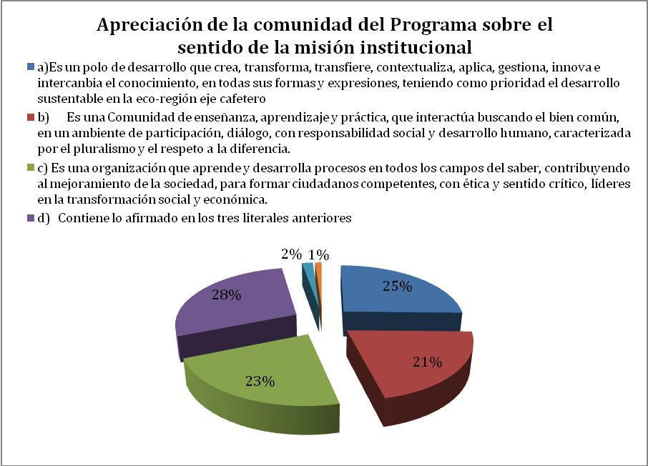

Figura 17 Apreciación sobre Sentido de Misión Institucional

Se concluye que: según el resultado del promedio de la encuesta hecha a estudiantes, docentes y directivos, el cual surgió de la pregunta ¿Cuál de las siguientes afirmaciones considera usted que expresa mejor la misión de la U.T.P.? La afirmación que promueve la universidad como “un polo de desarrollo que crea, transforma, transfiere, contextualiza, aplica, gestiona, innova e intercambia el conocimiento en todas sus formas y expresiones, teniendo como prioridad el desarrollo sustentable en la eco-región eje cafetero” tuvo una amplia aceptación, reflejada con un porcentaje de 43%.

De este modo, el grado de contribución del Programa de Etnoeducación y Desarrollo Comunitario al cumplimiento de los propósitos de la Misión institucional queda claramente expresado en el documento fundamental del Programa.

Justamente, en el P.E.P. del programa de Licenciatura en Etnoeducación y Desarrollo Comunitario ha definido y formulado su misión, visión y objetivos, así como sus lineamientos curriculares, políticas, estrategias y modelo pedagógico en un modelo integrado, enmarcado dentro de un currículo pertinente, contextualizado, interdisciplinario, con enfoque investigativo, diversificador y con articulación entre la teoría y la práctica como lo expresa el proyecto de reforma curricular y modernización pedagógica de la UTP.

En general, de acuerdo con los resultados de las encuestas, se puede establecer que la apreciación de la comunidad académica del programa sobre el sentido de la misión y sobre su capacidad para orientar los procesos de formación de los docentes, es positivo: en un alto porcentaje, profesores y directivos, conocen la misión institucional, en menor medida los estudiantes y consideran que los principios de la misión son pertinentes y suficientes para orientar los procesos de formación docente.

Finalmente se puede establecer que según la percepción de la comunidad académica, la Misión Institucional es en gran medida orientadora del proceso de formación de educadores. Al respecto se concluye de acuerdo al resultado de la encuesta hecha a estudiantes, docentes, directivos y egresados, sobre si “el proceso de formación de los educadores es orientado por la Misión institucional”, la apreciación fue positiva en gran medida, con un porcentaje del 67,9% y con un 4,57% piensan que totalmente, el proceso de formación del profesorado está en concordancia con la misión institucional, frente a un 25,4% que piensa que esta correlación se realiza sólo en parte.

Tabla 23 Apreciación de la comunidad del Programa sobre el proceso de formación de educadores según la misión institucional.
¿El proceso de formación de educadores es orientado por la misión de la Universidad Tecnológica de Pereira?
 | Totalmente | En gran medida | Solo en parte
Estudiantes | 13,7% | 39,0% | 41,1%
Docentes | 0% | 64,7% | 35,3%
Directivos | 0% | 100% | 0%
Promedio | 4.57% | 67.9% | 25.4%

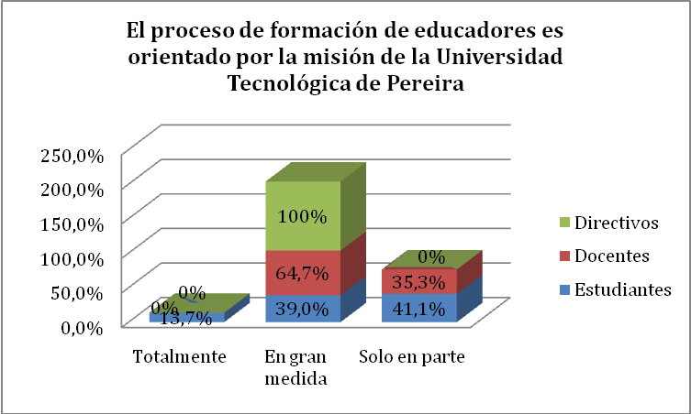

Figura 18 Apreciación sobre Proceso de Formación de Educadores

La percepción anterior se reitera en lo concerniente a la capacidad de la misión para orientar la formación de docentes como se aprecia en la siguiente tabla:

Tabla 24 Apreciación de la comunidad del Programa sobre el proceso de formación de educadores según la misión institucional.
¿El proceso de formación de educadores es orientado por la misión de la Universidad Tecnológica de Pereira?
 | Totalmente | En gran medida | Solo en parte
Estudiantes | 24,6% | 54,1% | 21,3%
Docentes | 14,3% | 71,4% | 14,3%
Directivos | 50% | 20% | 0%
Egresados | 0% | 71,4% | 28,6%
Promedio | 29,6% | 54,2% | 17,8%

En general, de acuerdo con los resultados de las encuestas, se puede establecer que la apreciación de la comunidad académica del programa sobre el sentido de la misión y sobre su capacidad para orientar los procesos de formación de los docentes, es positivo: en un alto porcentaje, estudiantes, profesores y directivos, conocen la misión institucional, y consideran que los principios de la misión son pertinentes y suficientes para orientar los procesos de formación docente.

5.2 Característica 2. Proyecto Institucional

En el marco del plan de desarrollo Institucional 2008-2019 “La Universidad que Tienes en Mente”, la UTP ha actualizado el Proyecto Educativo Institucional, con el objeto de que fuera analizado y discutido por la comunidad académica y universitaria en el proceso de construcción colectiva del Plan de Desarrollo.
Así pues, los componentes del proyecto educativo fue sometido a la apreciación colectiva de alrededor de 1500 personas que participaron en este proceso en el cual se reformuló la filosofía institucional: visión, misión principios, valores, políticas y estrategias que se encuentran en esta perspectiva de futuro institucional.

Dado lo anterior, tanto las políticas y estrategias en el área académica, de investigación, innovación y extensión, de bienestar y desarrollo institucional, fueron aprobadas en el direccionamiento estratégico de la UTP, el cual se ha expresado en objetivos institucionales conformados por fines, propósitos, componentes y proyectos estratégicos que le brindan a la comunidad universitaria el sentido compartido de su quehacer en la vida de la UTP.

Esta información se puede acceder en línea en:
- Acuerdo del Consejo Superior No. 05 del 5 de febrero del 2008
- Acuerdo del Consejo Superior No.70 del 19 de diciembre de 2008

Los aspectos más relevantes y significativos del Proyecto Educativo actualizado en el plan de desarrollo institucional son:

Marco Estratégico del Proyecto Educativo Institucional
Objetivo: Formar seres humanos integrales que impacten el desarrollo del país, con programas académicos pertinentes y de Calidad

Modelo conceptual

Líneas Estratégicas
- Educabilidad: Seres humanos educados integralmente, con responsabilidad social y generando impacto en el medio
- Educatividad: Docentes, directivos académicos y personal administrativo formados para desarrollar labores en una entidad educativa
- Enseñabilidad: Programas pertinentes y articulados con el sistema educativo y profesores con competencias para ejercer la docencia universitaria
- Aprendibilidad: Estudiantes que aprenden utilizando estilos y estrategias de aprendizaje adecuados
- Cobertura: Proporción de personas que acceden a programas de calidad de acuerdo a la capacidad instalada y proyectada

Modelo Pedagógico de la Universidad Tecnológica de Pereira

El modelo pedagógico propuesto expresa el valor que agrega la Universidad Tecnológica de Pereira en el proceso formativo de cada persona. La conciliación del progreso material con el respeto de la condición humana y del capital natural, son premisas fundamentales para el desarrollo del conocimiento y el ejercicio profesional.
Hoy es imperativo el conocimiento de sí mismo, y los medios de mantener la salud física y psicológica, o el aprendizaje para conocer mejor el medio ambiente natural y preservarlo. Estos aprendizajes constituyen, a su vez, condiciones esenciales para una adecuada convivencia con nuestros semejantes, que implica, además de las relaciones sociales, el abordaje del conocimiento y su utilización en prácticas científicas, tecnológicas y de innovación, que han de estar enmarcados en unos ideales y valores, de tal manera que la tarea educativa suscite en cada persona, según sus tradiciones y sus convicciones y con pleno respeto del pluralismo, esta elevación del pensamiento y del espíritu hasta lo universal y a una cierta superación de sí mismo.

Sin desconocer la esencia y trascendencia universal de la formación del ser humano, el modelo pedagógico propone priorizar el esfuerzo educativo en el conocimiento y solución de los problemas regionales, como una manera de aportar al mejoramiento del nivel de vida de la humanidad.

Enfoque Humanista del Modelo Pedagógico

El desarrollo integral humano y refiere a la formación de la persona reflexiva, creativa e integra. La competencia es concebida como habilidades humanas generales que se forman a partir del potencial que tiene la persona en su relación con el entorno. Surge a partir de la necesidad de la acción y la experiencia en el mundo globalizado, defiende el currículum integrado y se extiende hoy por todo el hemisferio como una vía de dar solución a las exigencias de formación que impone el desarrollo. Este enfoque se integra y armoniza con los postulados del constructivismo y el enfoque Hermenéutico Reflexivo (Crítico) en una alianza que favorece el desarrollo de la persona en una dimensión más holística. E.U., España, Puerto Rico, Reino Unido, por citar algunos, son fuertes exponentes.

A esta segunda característica, se le asignó un peso relativo dentro del factor de 20.83/100. Las consideraciones que intervinieron en la determinación de este valor relativo son similares a las señaladas en la característica anterior. Sin duda, el proyecto institucional es un documento guía en el desenvolvimiento de las acciones de docencia, investigación y extensión, en los parámetros y objetivos de la gestión administrativa, en la proyección social y en el logro de la cobertura con calidad. Pero, sin omitir la relevancia de este documento-guía, se le ha concedido mayor importancia a los procesos de apropiación y de reformulación de la misión por parte del Programa en el PEP, y al desarrollo de estrategias que consoliden su capacidad para dar expresión y cumplimiento a los objetivos institucionales de acuerdo a la especificidad de nuestra Licenciatura.

Tabla 25 Tabla de Valoración de la característica 2
CARACTERÍSTICA | PONDERACIÓN | CALIFICACIÓN | VALORACIÓN
2. Proyecto Institucional | 20.83 | 83.4 | Se Cumple En Alto Grado

Juicio de cumplimiento de la característica
Esta segunda característica se cumple en Alto Grado ya que existe un PEI claramente formulado, con orientaciones pertinentes sobre las funciones institucionales de docencia, investigación, extensión, bienestar universitario e internacionalización, y sobre su desarrollo en el programa. Igualmente el PEI contiene directrices en relación con la gestión administrativa, sistemas de evaluación y toma de decisiones, y tales orientaciones y lineamientos son aplicados en el programa, teniendo en cuenta la naturaleza específica del mismo y de la respectiva unidad académica formadora de educadores

Tabla 26 Tabla de Valoración de los aspectos
ASPECTO | PONDERACIÓN | CALIFICACIÓN | VALORACIÓN
4. Coherencia entre los criterios definidos en el proyecto institucional para desarrollar en el programa académico las funciones de docencia, investigación, internacionalización, extensión o proyección social y bienestar de la comunidad institucional, y la aplicación de los mismos en el programa. | 50 | 80.8 | Se Cumple En Alto Grado
5. Coherencia entre los criterios administrativos definidos en el proyecto institucional y la aplicación de los mismos en el programa. | 50 | 86 | Se Cumple En Alto Grado

Existe un Alto Grado de coherencia entre los criterios y orientaciones definidos en el PEI acerca de las funciones misionales de investigación, docencia, extensión, bienestar e internacionalización y la aplicación de éstos en el programa. El PEI establece disposiciones y orientaciones en relación con la “calidad” –entendida justamente como la “capacidad de fundamentar y generar procesos académicos (Docencia, Investigación y extensión, administrativos y de desarrollo humano) de excelencia; igualmente, en las consideraciones para la modernización curricular, el PEI señala como núcleos del proceso pedagógico la enseñabilidad, la educatividad, la aprendibilidad y la cobertura, y fija claras directrices acerca de la integralidad, la universalidad, la democracia participativa, la cooperación interinstitucional, la internacionalización y el multilingüismo.

De acuerdo con el PEI es también un objetivo institucional “Consolidar el Sistema de Bienestar Institucional, propiciado desde la gestión y ejecución de proyectos, para dar respuesta a la formación integral, el desarrollo social e intercultural y el acompañamiento institucional, orientado a garantizar el desarrollo humano integral con responsabilidad social”.
Siguiendo tales directrices el PEP de la licenciatura en Etnoeducación y Desarrollo Comunitario aplica estos lineamientos en el enfoque y desarrollo de sus políticas de docencia, investigación, extensión y cooperación interinstitucional.

La docencia, la investigación y la extensión aparecen como el primer objetivo del programa. La investigación como proceso sistemático y critico de contrastación y producción de conocimiento, la docencia como marco de reflexión sobre los saberes generales y específicos y la extensión enfocada en el conocimiento del contexto, el acercamiento a prácticas humanas específicas y el favorecimiento de estudiantes y pobladores en encuentros que son acompañados y monitoreados por el programa. Todo ello articulado genera un desarrollo social, cultural e institucional, focalizado en el ámbito local y regional.

Un ejemplo de lo anterior fue el primer encuentro Municipal de Etnoeducación realizado el 24 de julio de 2008, un esfuerzo colectivo de cooperación interinstitucional entre instituciones educativas y organizaciones gubernamentales y no gubernamentales para reconocer y valorar la diversidad de apuestas que en torno a la Etnoeducación y el Desarrollo Comunitario se gestan en el municipio de Pereira, el cual fue dinamizado por La licenciatura a partir de la técnica de grupo operativo y dio como resultado el establecimiento de orientaciones para tramar alianzas estratégicas entre la Universidad Tecnológica de Pereira, la Secretaria de Educación Municipal y la Mesa Municipal de Etnoeducación.

En torno a la evaluación de las y los estudiantes, la orientación proviene de la Universidad, la cual expresa, que todas las actividades serán objeto de evaluación en forma periódica y sistemática el trabajo del personal docente y su rendimiento en las labores y funciones asignadas, con el propósito de diagnosticar las necesidades de actualización, capacitación y perfeccionamiento docente. De otra parte, como sexto propósito del proyecto educativo institucional, (Desarrollar niveles progresivos de Excelencia) establece desarrollar niveles progresivos de Excelencia; para ello piensa permanentemente en procesos de Autoevaluación y de mejoramiento continuo.

En lo concerniente a la gestión académica, estará orientada a la articulación de la docencia con la investigación y la extensión. Al no existir un manual de funciones establecido para los programas por parte de la Facultad y la Universidad es difícil presentar unas orientaciones. La acción administrativa tiene mucha relación con las sugerencias coyunturales del Consejo de Facultad, el interés particular del director de programa de turno y las directrices que envían del concejo académico y la vicerrectoría académica.

Los cargos, responsabilidades y procedimientos están direccionados desde la universidad a través del estatuto de contratación, el reglamento general y el estatuto docente. No existe manual de funciones para la administración de lo académico.

Tabla 27 Coherencia entre los criterios del P.E.I. y la aplicación en el Programa.
Criterios del PEI | Aplicación en el Programa
En el capítulo dedicado a los Principios Rectores de la Filosofía Institucional, el PEI establece disposiciones y orientaciones en esta materia, en relación con la “calidad” –entendida justamente como la “capacidad de fundamentar y generar procesos académicos (Docencia, Investigación y extensión, administrativos y de desarrollo humano) de excelencia; igualmente, en las consideraciones para la modernización curricular, el PEI señala como núcleos del proceso pedagógico la enseñabilidad, la Educatividad, la aprendibilidad y la cobertura, y fija claras directrices acerca de la integralidad, la universalidad, la democracia participativa, la cooperación interinstitucional, la internacionalización y el multilingüismo. | El PEP de La Licenciatura en Etnoeducación y Desarrollo Comunitario, recogiendo las directrices del PEI, establece que el cumplimiento de las diferentes funciones misionales se orienta al “logro de la excelencia académica”. “La excelencia académica debe constituir la razón de nuestro hacer.”  De igual modo, el PEP sigue los lineamientos de flexibilización y modernización curriculares, presentes en el PEI. El programa además contribuye a la conceptualización del saber pedagógico y recoge el sentido del proyecto institucional en lo relativo a la formación de profesionales íntegros bajo los principios de pluralidad, sentido crítico, tolerancia, responsabilidad, imparcialidad, moralidad y eficiencia.
El PEI define como política institucional: “Aportar al desarrollo de la formación y la investigación en redes - nacionales e internacionales”, e igualmente, “Fomentar la conformación de comunidades interdisciplinarias, tanto al interior de la Universidad, como con otras organizaciones educativas, culturales, económicas y sociales”. | En total conformidad con tales lineamientos, el PEP de La Licenciatura en Etnoeducación y Desarrollo Comunitario destaca la necesidad del diálogo, de la cooperación y del debate interinstitucionales. A este respecto el PEP establece acciones estratégicas tales como la conformación de grupos y semilleros de investigación, la realización y participación en eventos académicos de carácter local, regional, nacional e internacional en torno a temáticas afines al programa y el fortalecimiento de vínculos con otras instituciones tanto a todo nivel
De acuerdo con el PEI, constituye un objetivo de la evaluación la generación de “las competencias requeridas en el Talento Humano de todas las instancias académicas y administrativas”. En consonancia con este objetivo, el programa realiza de manera permanente y regular, la evaluación de docentes, estudiantes y administrativos de acuerdo con el estatuto docente y estudiantil, y con la reglamentación interna de la Universidad. | El PEP de la licenciatura establece que: La evaluación de las competencias y saberes adquiridos en nuestra propuesta pedagógica involucra diferentes herramientas tales como disertaciones, ensayos, informes de lectura, pruebas escritas, discusiones, exposiciones, participación prácticas y en actividades de interacción académica de carácter presencial y virtual, que coadyuvan al desarrollo de las diferentes competencias que requiere un licenciado en Etnoeducación y Desarrollo Comunitario.

5.3 Característica 3. Proyecto Educativo del Programa

El PEP constituye la carta de navegación y de desempeño del programa. En este documento fundamental se definen la visión, la misión y los objetivos del programa, sus políticas y estrategias tales como la integración de las funciones de docencia, investigación y extensión, la cooperación interinstitucional, el enfoque pedagógico y procedimental, y los criterios para la evaluación.

A esta característica se le asignó un peso relativo dentro del factor de 28.33/100. Tal ponderación se asignó bajo la consideración de que esta característica es la más importante dentro del factor, ya que de la existencia, pertinencia, claridad y adecuada formulación del Proyecto Educativo del Programa depende su capacidad para orientar las funciones misionales, el desarrollo del mismo, así como la integración de las estructuras académica y administrativa para el logro de la excelencia. El PEP recoge y reformula, además, las orientaciones generales del PEI, de acuerdo a la naturaleza disciplinar específica del programa.

Característica | Ponderación | Calificación | Valoración
3.Proyecto Educativo del Programa | 28.33 | 86.59 | Se Cumple En Alto Grado

Juicio de Cumplimiento de la característica

El programa de Licenciatura en Etnoeducación y Desarrollo Comunitario guarda coherencia con la misión de las Universidad Tecnológica de Pereira, al acoger como lo expresa esta: "la formación integral y permanente de los estudiantes en las dimensiones científica, tecnológica y humanística, haciendo de ellos profesionales de elevado nivel académico, lideres en la dinámica social., con ética sentido crítico y capacidad investigativa". Dentro de este contexto fue concebido el programa como se puede apreciar en las diferentes temáticas seleccionadas para el plan de estudios las cuales conllevan a buscar el bien común de las comunidades en un ambiente caracterizado por el pluralismo, tolerancia y respeto a la diferencia. No se evidencia frente a la unidad formadora de maestros, ya que no existe proyecto educativo de facultad.

De otra parte, considerando la pedagogía como eje transversal del programa, se entiende que ella proporciona los conocimientos necesarios para llevar a cabo las prácticas pedagógicas y comunitarias culminando con la práctica docente comunitaria; esto se muestra como evidencia de la coherencia entre el programa y los principios rectores de la Universidad, los cuales asumen la formación integral y permanente de sus estudiantes en sus dimensiones científica, tecnológica y humanística, haciendo de ellos profesionales de elevado nivel académico, líderes en la dinámica social, con ética, sentido crítico y capacidad investigativa. De esta forma se contribuye al mejoramiento de la sociedad.

Tabla 28 Tabla de Valoración de los aspectos
ASPECTO | PONDERACIÓN | CALIFICACIÓN | VALORACIÓN
6. Existencia de un proyecto pedagógico del programa que exprese las prácticas educativas de manera coherente con los principios de la misión institucional y la naturaleza de la unidad académica formadora de maestros. | 25.83 | 82.8 | Se Cumple En Alto Grado
7. Existencia en el proyecto pedagógico del programa de una estructura pedagógica y administrativa claramente definida y sustentada. | 25.83 | 84 | Se Cumple En Alto Grado
8. Capacidad del proyecto pedagógico del programa para orientar el desarrollo del mismo. | 24.17 | 90 | Se Cumple Plenamente
9. Existencia de mecanismos para la difusión y discusión del proyecto pedagógico del programa por parte de la comunidad académica. | 24.17 | 90 | Se Cumple Plenamente

La propuesta educativa del programa propende por una formación integral del hombre como ser social, con valores culturales, científicos y tecnológicos que le sirvan a la comunidad y de esta forma se inserten en el desarrollo económico, social, científico y tecnológico de la sociedad nacional, sin perder su identidad cultural. El programa ha asumido los lineamientos del proyecto educativo institucional de la universidad.

El compromiso del programa de formar profesionales de reconocida idoneidad, moral, ética, pedagógica y cultural lo evidencia a través de las prácticas, y de las disposiciones que desde el proyecto educativo del programa se dan frente al perfil del etnoeducador.

La estructura administrativa está en manos de a una sola persona (el director), quien está acompañado por una secretaria que es compartida con otro programa académico. Bajo esta estructura se generan orientaciones a través de la reunión semanal o quincenal de profesores, los encuentros de los comités curricular y de práctica, las reuniones de áreas y núcleos, la atención administrativa de estudiantes, profesores y público en general, al igual que la gestión de actividades, encuentros y otros desarrollos académicos. Esto ha implicado que algunos docentes asuman responsabilidades administrativas, sin que ello sea tenido en cuenta en su carga académica

Las orientaciones frente al cómo organizar y desarrollar el currículo se dan dentro del Proyecto Educativo del Programa (P.E.P), específicamente, están contenidas en las características del currículo, ellas son: La interacción de la teoría y la práctica en el acto pedagógico, en la investigación y en el quehacer de la comunidad y el enfoque pedagógico particular de la etnoeducación y el desarrollo comunitario.

Dentro de la planeación hecha correspondiente al periodo 2007 - 2011 se ve el proceso de reflexión de las y los docentes, por vincular como propuesta evaluativa de varios de los elementos que componen el proyecto pedagógico, como son: Presión de autoridades académicas, falta de reforma curricular, reducción del espacio académico e incidencia política. Este trabajo se desarrollo a través de la metodología de marco lógico, con lo cual se entiende que para cada problema, se construía su correspondiente objetivo.

Los mecanismos que el programa utiliza para la discusión, actualización y difusión del proyecto educativo son: Conversatorios, reuniones de profesores, del comité curricular, intercambios con pares, la semana de la Etnoeducación y diferentes eventos académicos.

En el PEP se consigna además, el enfoque pedagógico y procedimental del Plan de estudios, así como el estado de la discusión acerca de los núcleos del saber pedagógico y de la tradición, discusión que comprende e involucra desarrollos propios del área de Fundamentación en Ciencias Sociales, el área Pedagógica Etnoeducativa, área de Núcleos y el área de Prácticas.

Considerando, que el PEP constituye el documento estratégico y la ruta de futuro del programa, se resalta la importancia de que la comunidad del programa académico se siente identificada con el contenido del proyecto, tal como lo muestran las encuestas de apreciación, alrededor del 68% del programa se identifica en mediano y alto grado con el contenido y el sentido del proyecto educativo.

 | Tabla 29 Apreciación de la comunidad del Programa sobre el sentido del proyecto educativo del programa (P.E.P.)
¿Usted conoce el Proyecto Educativo del programa, ¿en qué grado lo comparte?
 |  | Alto grado | Mediano grado | Bajo grado | Ningún grado | No lo conoce
Estudiantes |  | 0.6% | 17.8% | 9.6% | 3.2% | 68.8%
Docentes |  | 23.5% | 64.7% | 5.9% | 0% | 5.9%
Directivos |  | 50% | 50% | 0% | 0% | 0%
Promedio |  | 24% | 44% | 5% | 1% | 24%

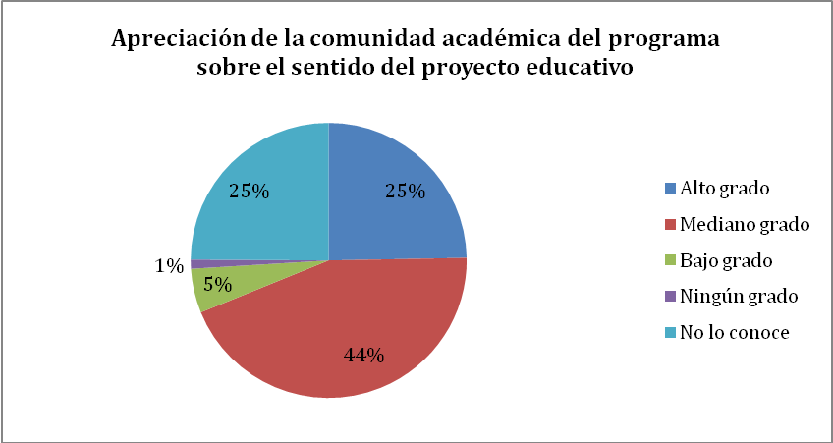

Figura 19 Apreciaciación sobre Sentido del Proyecto Educativo

De manera discriminada las encuestas hechas a estudiantes, directivos y profesores, sobre el conocimiento del P.E.P y el grado en que compartían sus lineamientos, señalan que en mediano grado conocen y comparten en P.E.P 44%, en alto grado 25%, en bajo grado el 5%, ningún grado el 1%, y no lo conoce el 25%.

Dado los resultados, se tiene como necesidad ampliar en nivel de conocimiento del P.E.P de mediano a alto grado y también ampliar los mecanismos de difusión a fin de que sea conocido y compartido.

Estas apreciaciones se muestran en la siguiente tabla:

Tabla 30 Regularidad en la Discusión de los contenidos del proyecto educativo del programa a fin de mantenerlos actualizados?
 | Con mucha frecuencia | Algunas veces | Muy pocas veces | Nunca
Estudiantes | 5.9% | 20.7% | 27.4% | 45.9%
Docentes | 58.8% | 17.6% | 17.6% | 5.9%
Directivos | 100% | 0% | 0% | 0%
Promedio | 54% | 12% | 15% | 17%

Según el resultado de la encuesta hecha a estudiantes, directivos y profesores, sobre la discusión regular de los contenidos del P.E.P con el fin de mantenerlos actualizados, hay un buen nivel de consideración, pues se opinan que con mucha frecuencia el 54%, algunas veces el 12%, muy pocas veces el 15%, y nunca el 17%.

Finalmente, uno de los aspecto más importante de esta característica, según la ponderación realizada por los docentes, es que la comunidad académica, se identifique con lo que está consignado en su marco misional, filosófico y estratégico como lo es su proyecto educativo, es muy importante destacar que de acuerdo con los resultados de las encuestas, es que existe un mediano grado de identificación del proyecto educativo del programa con los estamentos institucionales, lo cual evidencia las tendencias que existen al interior del programa entre miradas tradicionales y contemporáneas de la Ciencias Sociales, como se muestra en la tabla a continuación:
Tabla 31 Identificación de la comunidad educativa con el proyecto educativo del programa
 | Alto grado | Mediano grado | Bajo grado | Ningún grado
Estudiantes | 6.4% | 43.3% | 24.1% | 26.2%
Docentes | 29.4% | 52.9% | 17.6% | 0%
Directivos | 0% | 100% | 0% | 0%
Promedio | 12% | 65% | 14% | 9%

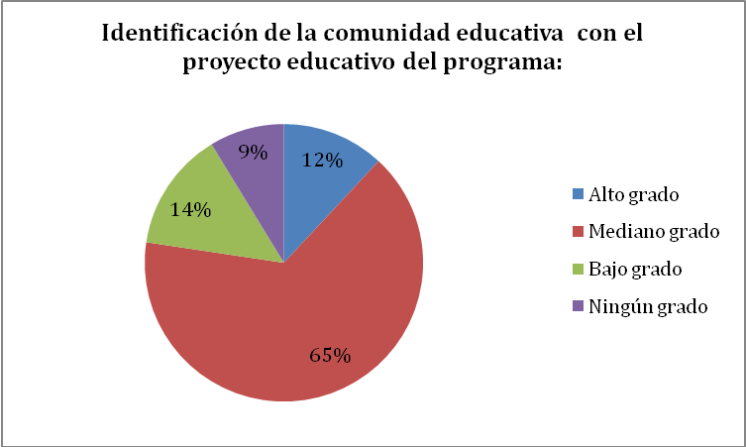

Figura 20 Identificación de la comunidad educativa con el PEP
Es importante así mismo, resaltar que el proyecto educativo de la Licenciatura se discute con regularidad con el objetivo de que la comunidad lo conozca y le aporte según las nuevas dinámicas de la vida universitaria.

Los actores del programa, consideran que la discusión del proyecto educativo se realiza con mucha frecuencia y que por tanto este permanece actualizado con las necesidades y oportunidades del programa.

Estas apreciaciones se muestran en la tabla a continuación:

Tabla 32 regularidad en la discusión de los contenidos del proyecto educativo del programa a fin de mantenerlos actualizados
 | Con mucha frecuencia | Algunas veces | Muy pocas veces | Nunca | Perdido
Estudiantes | 5,9% | 20,7% | 27,4% | 45,9% | 0%
Docentes | 58,8% | 17,6% | 17,6% | 5,9% | 0%
Directivos | 100% | 0% | 0% | 0% | 0%
Promedio | 54,9% | 12,76% | 15% | 17,26% | 0%

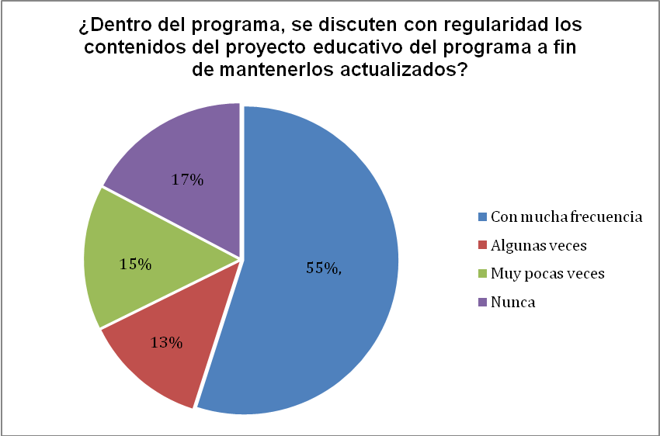

Figura 21 Frecuencia de Actualización del PEP

Según el resultado de la encuesta hecha a estudiantes, directivos y profesores, sobre la discusión regular de los contenidos del P.E.P con el fin de mantenerlos actualizados, hay un buen nivel de consideración, pues se opinan que con mucha frecuencia el 55%%, algunas veces el 13%, muy pocas veces el 15%, y nunca el 17%.

Sin embargo y dadas las dinámicas del programa, se hace necesario desarrollar continuamente, nuevos espacios que permitan confrontar los cambios en el quehacer del programa con lo establecido en el Proyecto Educativo y así mantenerlo pertinente y actualizado.

5.4 Característica 4. Relevancia Académica y Pertinencia Social del Programa.

A esta característica se le asignó un peso específico, dentro del factor, de 28,33/100. Esta ponderación, comparte el primer lugar en importancia dentro del factor, destaca la vocación social del programa, y la importancia concedida a su pertinencia académica, a los procesos de conceptualización pedagógica y de articulación del saber pedagógico y del saber disciplinar, así como también, a la lectura crítica de los contextos y a su capacidad de impacto a través de sus promociones de egresados.

Tabla 33 Valoración de la característica 4.
Característica | Ponderación | Calificación | Valoración
4. Relevancia académica y pertinencia social del programa. | 28.33 | 91.76 | Se Cumple Plenamente

Juicio de cumplimiento de la característica

Esta característica cumple en plenamente, de acuerdo con la relevancia académica y pertinencia social del programa, puesto que la articulación del proyecto pedagógico del programa con el campo disciplinar, con la pedagogía se realiza de acuerdo a su propia naturaleza, de tal manera que son los propios contenidos de la Etnoeducación y el Desarrollo Comunitario, fundamentados en las teorías sociológicas, antropológicas, psicológicas, económicas, históricas y políticas propias del campo de las Ciencias sociales y Humanas; logran este empalme. Debido a esto el programa responde adecuadamente a las exigencias del contexto social dado que fomenta una formación en aspectos tales como educación para diversidad, familia, género, violencia y conflicto, sociedad civil cultura urbana y rural, ciudadanía etc. Es por esto que los licenciados del programa desarrollan competencias que les permiten desempeñarse en el ámbito disciplinar y laboral.

Las y los licenciados en Etnoeducación tienen la formación que le permite reconocer y asumir los cambios sociales significativos que están ocurriendo en torno a la forma de mirar la relación educación - comunidad a partir de la promulgación de la Constitución Política de 1.991 tales como la visibilización paulatina de categorías sociohistóricas y culturales que relievan lo singular, la vida cotidiana, la producción cultural, la diversidad, la inclusión, la interculturalidad, la movilidad, la responsividad, el vínculo social y el aprendizaje, los cuales han definido nuevos horizontes para la praxis educativa.

De un lugar en que la educación no consultaba la realidad circundante se ha llegado a un espacio de colonización cultural y sociohistórica tanto de la escuela como de los procesos educativos informales y no formales. Aun se pretende que la escuela sea la institución ejemplarizante que tiene la capacidad de construir de manera autocontenida las respuestas requeridas por el medio, su producción es insuficiente y en general no da cuenta de las necesidades que hoy tienen los distintos grupos comunitarios y sociales.

Las respuestas hoy también pasan por dispositivos asociados a la socialización secundaria, son los medios masivos de comunicación, el uso de las tecnologías de la información, las prácticas culturales, las prácticas de consumo y la adscripción identitaria, los que juegan un papel determinante en las formas de aprendizaje y vinculación social del sujeto y los grupos. Esto ha conllevado el reconocimiento paulatino de singularidades previamente no expresadas, que eran invisibilizadas en el marco de una educación generalizante.

La creciente y continua migración a las ciudades colombianas de población perteneciente a grupos étnicos y culturales claramente diferenciados (gran parte de ella consecuencia del conflicto armado colombiano), la conformación de núcleos de concentración poblacional en sectores conflictivos, la redimensión del poder en los grupos generacionales y de género, la presencia de relaciones económicas desreguladas e ilegales, la colonización de la vida cotidiana por parte de la tecnología, el cambio en las tramas de autoridad y regulación microsocial, la transformación del mundo simbólico y trascendente de los individuos, la crisis de las instituciones tradicionales, la legitimación de la violencia y la fuerza como formas válidas de relación e intercambio social, la existencia de una democracia de baja intensidad y la presencia de dispositivos sociales descontextualizados, son flujos sociohistóricos más que suficientes que sustentan la apuesta de nuestro programa de buscar los caminos para que la educación concrete un giro significativo y necesario en su forma de mirar al sujeto histórico y su producción.

Por ende le apostamos a una praxis educativa que tenga como centro de reflexión y acción la producción sociocultural de los individuos y los grupos. Más allá de paquetes de formación, reproducción y estandarización, lo que se plantea es una educación que reconozca en la singularidad y la responsibidad como potenciales flujos sociales que cualifican y valoran al individuo en su realidad contextual.

Se propone educar para la redimensión de los saberes, eso significa el reconocimiento del aprendizaje social como lugar de referencia permanente para cualquier ejercicio educativo. Se conoce y reconoce desde el mismo rescate y emergimiento de los saberes culturales, sociales y cotidianos, allí el horizonte de sentido se ubica en la producción cultural del grupo al que se pertenece, para luego ser contrastado con otro tipo de saber, esto permite que sea la experiencia social del individuo y del grupo lo que potencie el aprendizaje y la consecuente vinculación que este genera.

Desde esta mirada la praxis educativa acompaña una perspectiva del desarrollo que se desliga del modelo desarrollista, para afirmar al sujeto y a su grupo como claros productores de decisiones y recursos propios. Se valora al endogrupo como una potencialidad en sí misma, por ende las relaciones con lo externo, con lo globalizado, cobran una nueva dimensión, dado que el grupo comunitario se erige como un dialogante en la globalización, dejando así de ser un consumidor pasivo para convertirse en un acompañante que crea, propone y realiza con otros.

Valoración de los Aspectos
Aspecto | Ponderación | Calificación | Valoración
10. Articulación del proyecto pedagógico del programa con el campo disciplinar, con la pedagogía como disciplina fundante y con los núcleos de saber pedagógico. | 26.67 | 88 | Se Cumple En Alto Grado
11. Originalidad del programa y capacidad de respuesta a las necesidades del contexto. | 47.5 | 97 | Se Cumple Plenamente
12. Correspondencia entre la formación que ofrece el programa, el título que otorga y el desempeño de sus egresados. | 25.83 | 86 | Se Cumple En Alto Grado

Las necesidades del entorno, se cubren desde las políticas de responsabilidad social de la universidad. Teniendo en cuenta el proyecto educativo institucional (PEI) el programa responde a las necesidades educativas y culturales del contexto social, cultural y regional, al dar respuestas a los requerimientos de las comunidades que lo requieren, trabajando con ellas en forma participativa y buscando acciones que conlleven al análisis y solución de las mismas, en los ámbitos de la investigación pedagógica formativa, la formación ciudadana y prevención y solución de conflictos en contextos diversos.

Una de las comunidades donde se está trabajando con el proyecto de prácticas en el barrio Villa Santana, allí se pretende mejorar sosteniblemente la relación de la escuela (Colegio) con la comunidad a través de micro-proyectos realizados por los estudiantes de grado décimo en el marco del Servicio Social Obligatorio del estudiantado de segundaria, orientado por los estudiantes de práctica de la Licenciatura. En esta misma comunidad, también está el proyecto de prácticas en el barrio TOKIO, el cual busca contribuir a que desde la lúdica la mujer afro-colombiana participe en las dinámicas propias de su contexto.

Adicionalmente en el desarrollo de las actividades de docencia que poseen un claro componente social, la licenciatura en Etnoeducación y Desarrollo Comunitario trabaja con el PLAN PADRINO, incorporando cada semestre estudiantes provenientes del Chocó y del archipiélago de San Andrés y Providencia, a los que acompaña además en sus procesos de aprendizaje de la lengua y de integración cultural; de igual manera, participa activamente en el programa universitario de tutorías que busca reducir la deserción académica, y adelanta una serie de proyectos de investigación y de extensión dirigidos a la comunidad.

En los últimos años se han realizado eventos que hacen la lectura crítica de los contextos en el programa de Etnoeducación. Estos son de tipo “Encuentros con Intelectuales” (Alfredo Moffat, Jaime Carmona, Álvaro Rodríguez Rueda, Anne Marie Losoncy, Elizabeth Castillo, Wilmer Villa, entre otros), intercambios con universidades con intereses académicos semejantes (Universidad Distrital, Universidad del Cauca, Universidad de Caldas), foros y salidas académicas a diferentes comunidades del municipio al igual que a comunidades de los departamentos de Chocó, Caldas, Antioquia, Valle y Bolívar las cuales buscan dotar a los estudiantes de referentes empíricos de contrastación de los aprendizajes de aula y ampliar su contexto discursivo e interpretativo de las problemáticas que abordarán y más recientemente estamos construyendo una comunidad virtual que permita articular las diversas relaciones existentes entre docentes, estudiantes, egresados y administrativos del programa que hemos denominado “VINCULO Y APRENDIZAJE SOCIAL”. Estas actividades contribuyen significativamente a mantener una alerta permanente sobre la pertinencia social y académica del programa.

Los programas académicos que ofrece la institución deben ser relevantes académicamente y deben responder a necesidades locales, regionales, nacionales e internacionales. Por eso, para evaluar la percepción que tienen los empleadores que reciben los licenciados egresados del programa, en el medio, se preguntó en la encuesta de apreciación sobre la pertinencia del programa en términos de relevancia académica, dinámicas locales, regionales, nacionales e internacionales a la que los empleadores contestaron en un 90% que el programa cumple con estas características con lo cual lo hacen pertinente en el medio.
Al indagar por la apreciación que la comunidad de estudiantes y docentes del programa tienen sobre la relevancia y pertinencia social del programa las respuestas son las siguientes:

Tabla 34 Apreciación sobre la Relevancia académica y pertinencia social del programa
¿En qué grado se logra impacto en el medio por los programas de proyección social?
 | Alto grado | Mediano grado | Bajo grado | Ningún grado | Perdido
Estudiantes | 8.1% | 48.2% | 33% | 10.1% | 0%
Docentes | 23.5% | 41.2% | 29.4% | 5.9% | 0%
Promedio | 15.18% | 44.7% | 31.2% | 8% | 0%

De acuerdo a la tabla anterior el 59.88% de estudiantes y docentes consideran que el grado de impacto en el medio por los programas de proyección social es mediano o alto mientras el 39.2% considera que el impacto es bajo o nulo.

Finalmente al consultar a los directores del programa sobre la calidad del desempeño laboral de los egresados se obtuvieron las siguientes respuestas:
Tabla 35 Desempeño laboral de los egresados del programa
 | Excelente | Bueno | Perdido
Directores | 50% | 50% | 20%

De la tabla anterior concluimos que para los directivos el programa evaluado cumple con las características de relevancia académica a nivel regional, nacional e internacional, se cumple en alto grado, pues el 100% lo clasifican como bueno o excelente.

Relación entre el título, el perfil profesional, la formación impartida por el Programa y el desempeño del egresado.

La Universidad Tecnológica de Pereira, la Facultad de Ciencias de la Educación y la Escuela de Ciencias Sociales, están comprometidas con la cualificación social de la institución educativa y de la comunidad regional. Siendo evidente la necesidad de comprensiones y actuaciones que ayuden a afrontar los fenómenos sociohistóricos que hoy se expresan en la realidad local y regional, se propone un programa de licenciatura en Etnoeducación y Desarrollo Comunitario con el siguiente objetivo social:

Promover el desarrollo local y regional a partir de una educación pertinente, contextualizada y contextualizante, en la que los individuos y los grupos sean cualificados en sus vínculos y competencias para el aprendizaje comunitario. Por ello es necesario evidenciar y fortalecer la relación educación– entorno comunitario y dimensionar la vida cotidiana como productora histórica de los entramados socioculturales que producen condiciones sociales que al ser indagadas, pueden ser objeto de transformación y acompañamiento para el cambio.

El título que se otorga es: Licenciado en Etnoeducación y Desarrollo Comunitario, cuyo perfil profesional y ocupacional se oriente a la asistencia, promoción, investigación y docencia en sectores urbanos y rurales de la sociedad colombiana. A través de la investigación y la docencia que se imparte en el programa, se lleva a que el egresado esté en condiciones de desempeño en diferentes campos, como la educación formal, no formal y en el área del desarrollo comunitario.

El perfil del programa expresado en competencias es el siguiente:

COMPETENCIAS UNIVERSITARIO | COMPETENCIAS LICENCIADO | TRAYECTORIAS DE FORMACION DISCIPLINAR E INTER-DISCIPLINAR | COMPETENCIAS ESPECÍFICAS ETNOEDUCADOR Y DESARROLLISTA COMUNITARIO | PERFIL PROFESIONAL
Apropia, Usa y Produce diferentes tipos de conocimiento  Aborda y Explica la Realidad en sus Diferentes Sentidos, Dimensiones Relaciones y Prácticas  Selecciona y Gestiona el Conocimiento e Información de manera pertinente  Se relaciona con su Entorno Social y Académico a partir de Habilidades Comunicativas Pertinentes  Asume una posición ético política que incluye al otro y lo otro en la toma de decisiones.  Reconoce la formación del afecto y las emociones como elementos fundamentales de la vida individual y colectiva. | Reconoce al Sujeto educable en su potencialidad de ser acorde con las condiciones especificas y generales del contexto (cercano-lejano)para así estimular en él, un proceso de adaptación activa y crítica a la realidad  Estimula transformaciones activas en las distintas dimensiones humanas de los individuos, los grupos, las comunidades y las instituciones, para así construir una sociedad incluyente, equitativa y justa.  Vive un permanente proceso de adaptación activa a la realidad, lo que le permite apropiar críticamente las condiciones y condicionamientos de los distintos aparatos educativos formales y no formales  Cualifica su saber a partir de un ejercicio dialéctico continuo en el que las necesidades del contexto y la comparación constante con la teoría le permiten establecer un referente de actuación coherente y consecuente con los sujetos educables  Torna en aprendibles las prácticas, relaciones y objetos de la realidad, para volver significante el encuentro educativo | Articulaciones y especificidades de las Historias y sus actores a nivel local, nacional, regional y global  Vínculos y prácticas entre Sujeto-grupo-colectivo-comunidad-sociedad-red  Pluralidad de relaciones posibles entre Dato-concepto-teoría-praxis-acción  Pluralidad de formas y articulaciones entre Aprendizajes-conocimientos-educaciones  Pluralidad de formas de ser y devenir humano  Desarrollo de Competencias para la comunicación social | Construye y recupera memoria histórica en función de la cualificación de la praxis social de grupos poblacionales específicos  Asume una conciencia crítica de sí y de los demás frente a las tensiones propias de lo local-global  Contextualiza el hacer, el saber, el sentir y el comunicar de individuos-grupos poblacionales con intereses y necesidades concretas  Negocia sentidos, intereses, posiciones y temas en función de la superación de asimetrías y subordinaciones sociales  Actúa y promueve el encuentro y la producción dialógica entre portadores de formas de construcción simbólica y/o sistemas epistemológicos diferentes  Diseña, coordina, implementa y evalúa Programas y Proyectos Educativos, sociales, Culturales Contextualizados y Pertinentes | Rescata, reafirma y desarrolla los componentes étnico – culturales y las formas de organización social existentes en comunidades diversas  Diseña, coordina, implementa y evalúa Programas y Proyectos sociales, Culturales y Educativos Contextualizados y Pertinentes  Didactiza contextualmente programas y proyectos educativos y sociales  Genera Vínculos Sociales Potenciadores del Desarrollo Comunitario  Posee Conocimiento, y capacidad de análisis e investigación de contextos culturales, comunitarios, sociales y educativos  Agencia procesos de mediación y animación social, cultural y educativa en función de la superación de asimetrías y subordinaciones sociales

5.5 Fortalezas, Oportunidades y Acciones de Mejora encontradas en el factor 1, Misión y Proyecto Institucional

Una vez realizado el análisis colectivo del estado del programa por la comunidad académica, que incluye docentes, estudiantes, directivos, administrativos, egresados y empleadores, se han encontrado las siguientes fortalezas y oportunidades de mejora, con base en las cuales se han establecido las acciones de mejoramiento, acciones desarrolladas con el objeto de mantener y fortalecer la calidad y la pertinencia de la Licenciatura.

- Existe una misión institucional claramente formulada, en consonancia con las disposiciones de ley, con orientaciones generales pertinentes para el desempeño de las funciones del programa de acuerdo con su naturaleza específica
- El programa es relevante tanto académica como socialmente, hace lectura crítica de los contextos para establecer su pertinencia, promueve los espacios de conceptualización pedagógica y disciplinar, busca la interlocución y la proyección social con el objetivo de generar respuestas a las necesidades del entorno
- Existe un Proyecto Educativo en el que se definen la visión, la misión y los objetivos del Programa, las metas de desarrollo, sus políticas y estrategias tales como la integración de las funciones de docencia, investigación y extensión, la cooperación interinstitucional, la proyección social, el enfoque pedagógico y procedimental, y los criterios para la evaluación. Así mismo el P.E.P contiene directrices para la gestión administrativa, y para la consolidación de un pensum coherente y actualizado.

OPORTUNIDAD DE MEJORA | ACCION DE MEJORA
Ausencia de una estrategia integral de comunicación acción que permita socializar y retroalimentar la misión institucional | Plan integral de comunicación - acción del programa de licenciatura en Etnoeducación y Desarrollo comunitario
Se cuenta con una unidad académica formadora de maestros que orienta la toma de decisiones en relación con las funciones de la docencia, la investigación, la proyección social, el bienestar institucional, la internacionalización de la educación y la cooperación interinstitucional, desde una perspectiva predominantemente administrativa. | Redireccionamiento de la perspectiva de facultad a las dimensiones anotadas, trabajo común para definir los elementos comunes a facultad, los apoyos posibles, los acompañamientos académicos a los programas.
La estructura administrativa del programa no permite hacer un acompañamiento académico y pedagógico pleno. | En la reestructuración administrativa de la Universidad, contemplada como parte del plan de desarrollo institucional, se debe reflexionar sobre el aspecto académico, su incidencia en la calidad, la investigación, la extensión y la proyección social, aspectos que avanzan más por deseos y gustos individuales, que por una acción de inteligencia conjunta.
Existen estrategias y mecanismos establecidos para la discusión y actualización y difusión del PEP, pero no son suficientes. | Una estrategia institucional integral de comunicación acción que permita la discusión, actualización, apropiación y difusión del proyecto educativo del programa entre su comunidad académica
Un porcentaje significativo de directivos, profesores y estudiantes consideran que son insuficientes los espacios institucionales para la discusión y actualización permanente del proyecto educativo del Programa.
Los estamentos institucionales están parcialmente identificados con el proyecto educativo del Programa.

6. FACTOR 2 ESTUDIANTES

Para la licenciatura en Etnoeducación Y Desarrollo Comunitario, es relevante el factor de “Estudiantes”, en la medida en que evalúa y guía todos los aspectos que competen al actor y sujeto activo fundamental del proceso de formación que desarrollamos, los estudiantes; los cuales entendemos tanto en su dimensión académica, como en su dimensión social y cultural. En tal proceso los estudiantes se ven acompañados por los profesores, a través de su práctica educativa, y respaldados por políticas y estrategias claras en lo que se refiere a formación integral, por lo que en este apartado se incluyen apreciaciones de ambos estamentos de la vida académica del programa, como elementos complementarios. Este factor tiene 5 características, 8 aspectos y 38 indicadores.

La ponderación asignada a este factor es de 17,17, la más alta después de procesos académicos, esto por considerar que los estudiantes son los principales protagonistas de la vida universitaria, los actores en torno a los cuales se concretan las propuestas educativas y en últimas los agentes sociales que incidirán en la reproducción y transformación de la sociedad

Tabla 36 Valoración del Factor 2.
Factor | Ponderación | Calificación | Valoración
1. ESTUDIANTES | 17.17 | 86.62 | Se Cumple En Alto Grado

Juicio de cumplimento del factor

El factor “estudiantes” se cumple en Alto Grado, de acuerdo a los resultados arrojados por la calificación (86.62). Lo que respecta a los mecanismos de ingreso así como el número y calidad de los estudiantes admitidos, son los adecuados para la naturaleza del programa y responden a las políticas de cobertura institucionalizadas y al interés existente entre los estudiantes que optan por la selección de la licenciatura. En el tema de la deserción estudiantil, el programa de la licenciatura en Etnoeducación Y Desarrollo Comunitario, se adhiere a las políticas y proyectos de la institución que pretenden la permanencia y la ampliación de cobertura bajo criterios de calidad, determinados también por las políticas y estrategias en lo referente a formación integral. Adicionalmente, el programa y la institución, para beneficio de toda la comunidad académica, cuentan con un Reglamento estudiantil que respeta las diferencias, el cual es conocido y ampliamente difundido entre los diferentes estamentos del programa.

La evaluación de las características de este Factor se muestra a continuación:

Tabla 37 Valoración de la características del Factor Estudiantes.
Factor | Característica | Ponderación | Calificación | Cualitativa
2. ESTUDIANTES | 5. mecanismos de ingreso | 20 | 84 | Se Cumple En Alto Grado
2. ESTUDIANTES | 6. número y calidad de los estudiantes admitidos | 30 | 84.98 | Se Cumple En Alto Grado
2. ESTUDIANTES | 7. permanencia y deserción estudiantil | 20 | 86.5 | Se Cumple En Alto Grado
2. ESTUDIANTES | 8. participación en actividades de formación integral | 20 | 84.99 | Se Cumple En Alto Grado
2. ESTUDIANTES | 9. Reglamento estudiantil | 20 | 87.9 | Se Cumple En Alto Grado

La descripción de las características de Factor se enuncia a continuación:

6.1 Característica 5. Mecanismos de Ingreso

Los mecanismos de ingreso del programa de La licenciatura en Etnoeducación Y Desarrollo Comunitario, se cumplen en Alto grado (84) y responden a las políticas institucionales definidas por la Universidad a través del capítulo tres Reglamento Estudiantil en términos universales y equitativos, los cuales son dirigidos y difundidos a conocimiento de los aspirantes por el Centro de Registro y Control académico de la Universidad.

Estos Mecanismos son de central importancia para el programa, en la medida que posibilitan la absorción de estudiantes nuevos según criterios de selección por méritos y capacidad intelectual sustentados en los resultados de las pruebas ICFES, haciendo especial énfasis en aquellas áreas afines a la naturaleza del programa, como lo son: Historia, Lenguaje y Filosofía, que buscan que los estudiantes aspirantes a ingresar la licenciatura cumplan con unos requisitos relacionados con los contenidos del currículum. También se contempla la lista por suscripción nacional, donde se encuentran los estudiantes de grupos étnicos y de municipios de Risaralda distintos a Pereira, de los cuáles se encuentra presencia significativa en el programa. De acuerdo a estos criterios, se posee un conocimiento cualitativo y cuantitativo de los estudiantes inscritos y, finalmente admitidos. Todos estos mecanismos de difusión junto con los criterios de selección y absorción buscan aumentar el número de ingresos de estudiantes al programa, sin reducir la calidad del mismo en cuanto a ingreso, formación integral e impacto en el medio de sus estudiantes y egresados.

Tabla 38 Valoración de la característica 5
Característica | Ponderación | Calificación | Valoración
5. Mecanismos de ingreso | 20 | 84 | Se Cumple En Alto Grado

Juicio de cumplimiento de la característica

El programa de la Licenciatura en Etnoeducación Y Desarrollo Comunitario de la Universidad Tecnológica de Pereira, aplica y cumple aceptablemente los mecanismos y criterios para la admisión e inscripción de estudiantes estipulados por las políticas institucionales.

Tabla 39 Valoración aspectos de la característica 5
Aspecto | Ponderación | Calificación | Valoración
13. Claridad y adecuación de los criterios y requisitos regulares y excepcionales de selección y admisión de estudiantes al programa. | 100 | 84 | Se cumple en Alto Grado

La Licenciatura, cumple en un una calificación de 84 con la claridad y adecuación de los criterios regulares y excepcionales para la selección y admisión de estudiantes, en tanto se acoge a dichas políticas institucionales.

Las políticas de difusión y admisión se encuentran determinadas en el Reglamento Estudiantil, capítulo III (“De la admisión”), y son coordinadas por la Oficina de Registro y Control académico y su Comité de admisiones, como ésta lo expresa en su página Web. Tales políticas son conocidas por estudiantes y profesores pertenecientes al programa en un alto grado, según se muestra en la siguiente tabla de apreciación de los estamentos institucionales. La información fue obtenida mediante la aplicación de la encuesta de autoevaluación, aplicada a estudiantes y docentes. Como resultado se encuentra un alto conocimiento del proceso, mayoritariamente entre los docentes.

El programa de Licenciatura en Etnoeducación y Desarrollo Comunitario de la Universidad Tecnológica de Pereira, cumple en un alto grado (89) con la claridad y adecuación de los criterios regulares y excepcionales para la selección y admisión de estudiantes, en tanto se acoge a dichas políticas institucionales. Tales políticas de difusión y admisión se encuentran determinadas en el Reglamento Estudiantil, capítulo III (“De la admisión”), y son coordinadas por la Oficina de Registro y Control académico y su Comité de admisiones, como ésta lo expresa es su página Web. Tales políticas son conocidas por estudiantes y profesores pertenecientes al programa en un alto grado, según se muestra en la siguiente tabla de apreciación de los estamentos institucionales:

Tabla 40 Conocimiento de los mecanismos de admisión por parte de la comunidad del programa.
¿Conoce usted los mecanismos de admisión de los estudiantes a la institución?
 | Si | No | No los conoce
Estudiantes | 55.1% | 18.4% | 26.6%
Profesores | 76.5% | 26.5% | 0%
Promedio | 65% | 22% | 13%

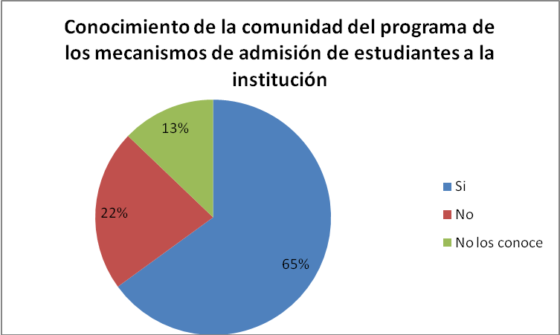
Figura 22 Conocimiento de los mecanismos de admisión por parte de la comunidad del programa.

Cabe añadir que la información estadística respecto al número de estudiantes inscritos, admitidos y matriculados, sea por vía de ingreso regular o excepcional (caso del ingreso de estudiantes según el convenio con la Gobernación del Risaralda, los representantes deportivos o las negritudes y etnias indígenas), son administrados por la Oficina de Registro Académico y publicados en los Boletines Informativos anuales de la Oficina de Planeación, estadísticas según las cuales puede verse una línea ascendente en el número de estudiantes inscritos y admitidos al programa de Licenciatura en Etnoeducación Y Desarrollo Comunitario.

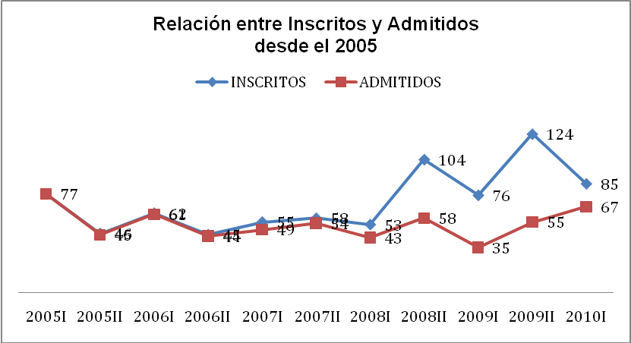
Figura 23 Relación cupos, inscritos, matriculados por primera vez

Fuente: Observatorio Académico, Universidad Tecnológica de Pereira, febrero 17 de 2010

La gran mayoría de estudiantes y profesores (55,1% y 76,5% respectivamente) sí conocen los mecanismos por los cuales son admitidos los nuevos estudiantes a la institución.

6.2 Característica 6. Número y Calidad de los Estudiantes Admitidos

El número y la calidad de los estudiantes admitidos es determinante para todo programa académico, tanto en la viabilidad del mismo como al momento de evaluarlo bajo criterios de formación integral, alta calidad e impacto en el medio. Tal es el caso de la Licenciatura en Etnoeducación y Desarrollo Comunitario, para la cual estos dos aspectos son el resultado del establecimiento de claros mecanismos y criterios de ingreso de estudiantes, como los demuestra la característica 5 “Mecanismos de ingreso”, sin embargo, es el número de estudiantes el que posibilita establecer los niveles de calidad a partir de la exigencia al interior de las asignaturas, siempre velando por mantener dicha calidad no sólo al momento de la admisión bajo criterios de selección, sino durante todo el proceso de formación integral del estudiante. Por lo anterior se le ha dado a esta característica una ponderación de 20/100.

Tabla 41 Valoración de la Característica 6
Característica | Ponderación | Calificación | Valoración
5. Número y Calidad de los Estudiantes Admitidos | 20 | 89.7 | Se Cumple Plenamente

Juicio de cumplimiento de la característica
El programa de Licenciatura en Etnoeducación y Desarrollo Comunitario de la Universidad Tecnológica de Pereira, responde a los aspectos de la característica 6 (“Número y calidad de los estudiantes admitidos”) en un grado alto, en la medida que tanto al interior del programa académico como por parte de la Institución y sus políticas (definidas en el P.D.I. y en el Reglamento Estudiantil, capítulo II, arts. 9-19), existen las condiciones y capacidades adecuadas para el ingreso (selección y absorción) de los estudiantes, su formación integral y la permanencia de estos hasta el momento de su graduación. En coherencia con ello, las políticas del programa sobre los mismos aspectos (que se encuentran definidas en su P.E.P.) y los recursos académicos, investigativos, económicos y de planta física que ofrece a los estudiantes se corresponde en alto grado con el número de admitidos al mismo en cada apertura de inscripciones, la cual se realiza anualmente.

La relación existente entre los estudiantes inscritos y los estudiantes matriculados, están mediados por los criterios de ingreso de la política de ampliación de cobertura con calidad, entendida como la proporción de personas que potencialmente pueden acceder a programas de calidad al interior de la Universidad. El programa de la Licenciatura en Etnoeducación Y Desarrollo Comunitario, busca que la oferta académica responda con calidad a las expectativas de los estudiantes en su preparación para su impacto en el medio social en el cual intervendrán, mediante la potencialización de los recursos que pone a disposición la Universidad como institución, el desarrollo de esa política puede ser apreciada en la siguiente gráfica:

Tabla 42 Valoración de aspectos de la característica 6
Aspecto | Ponderación | Calificación | Valoración
14. Existencia y pertinencia de condiciones para el ingreso de estudiantes al programa. | 50 | 91.6 | Se Cumple Plenamente
15. Capacidad de selección y absorción de estudiantes y características de la población estudiantil. | 50 | 87.8 | Se Cumple En Alto Grado

El número y calidad de estudiantes admitidos que ingresan al programa de la Licenciatura en Etnoeducación Y Desarrollo Comunitario, es coherente con las capacidades del mismo para asegurar las condiciones necesarias de formación implicadas en el proceso académico del estudiante, desde su inicio hasta la culminación. En tal orden de ideas, el programa se acoge a las políticas y criterios generales de la institución para el ingreso (selección y absorción) de los estudiantes, los cuales son precisos y adecuados para la demanda actual que tiene el programa, de modo que la capacidad de absorción del mismo es máxima. Por ello la valoración sobre el aspecto de existencia y pertinencia de condiciones para el ingreso de estudiantes al programa es que se Cumple Plenamente, en una calificación de 91.6. Referente a la capacidad de selección y absorción de estudiantes y características de la población estudiantil, se considera que se Cumple en Alto Grado.

Las políticas para la definición del número de estudiantes que se admiten se encuentran en el reglamento estudiantil, capítulo II (Artículos 9 al 19).El número máximo y mínimo de estudiantes que habrá de ser admitidos al programa y en cada periodo lectivo es fijado por el rector, previa consulta con los decanos y el aval del consejo superior. En la resolución N° 5218 del 10 de Noviembre de 2008, se establecen los cupos para los programas de pregrado en el primer semestre académico de 2009. Los requisitos para ingresar al programa consisten en certificar el Título de bachiller y las pruebas ICFES.

Teniendo como referente los datos suministrados por la Oficina de Planeación de la Universidad, puede apreciarse como el número de matriculados asciende desde el I semestre del 2007 al I semestre del 2010, de 285 a 329.

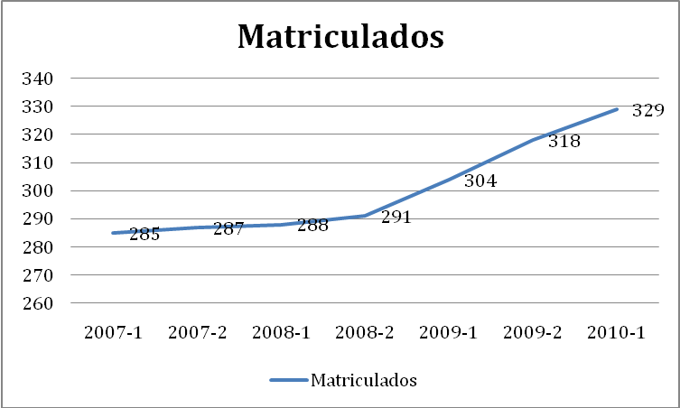

Figura 24 Estudiantes matriculados en el Programa en los Últimos 3 años
Fuente: Oficina de Planeación, Universidad Tecnológica de Pereira, febrero 17 de 2010

Entre las características que poseen los estudiantes de la Licenciatura en Etnoeducación Y Desarrollo Comunitario, se encuentra su procedencia múltiple, tanto en razón de sus territorios de origen (Risaralda, Caldas, Norte del Valle, Cundinamarca, Chocó, San Andrés y Providencia) como en razón de los roles y status que desempeñan socialmente (docentes, estudiantes de segundaria recién egresados, agentes comunitarios, estudiantes universitarios de otros programas que solicitan transferencia, activistas políticos, operadores de proyectos de desarrollo social y/o comunitario, etc.).
Los estudiantes han tenido la oportunidad de ser parte de diversos programas de acompañamiento como son el Programa de acompañamiento a Jóvenes Estudiantes no Oyentes, Plan Padrino, Proyecto CASA. Programa Risaralda Profesional, Acompañamiento de Tutores Pares, entre otros. Estos acompañamientos se desarrollan en el programa desde la perspectiva de la diversidad cultural que se reconoce entre los estudiantes.

6.3 Característica 7. Permanencia y deserción estudiantil

Para el programa de Licenciatura en Etnoeducación y Desarrollo Comunitario adscrito a la Facultad de Ciencias de la Educación es de vital importancia la característica de “Permanencia y Deserción estudiantil”, debido a que es un factor que incide de forma determinante en la viabilidad del programa así como en el éxito de la misión y los objetivos del mismo. Debido a ello, el programa aplica políticas y estrategia para la formación integral del estudiante que se encuentran descritas en el P.E.P. y que son acordes con las disposiciones misionales de la institución. En relación con la anterior característica, tiene menos importancia para el programa y se le ha dado una ponderación de 20/100.

Tabla 43 Valoración de las característica 7
Característica | Ponderación | Calificación | Valoración
7. Permanencia y deserción estudiantil | 20 | 86.5 | Se Cumple En Alto Grado

Juicio de cumplimiento de la característica

Acorde con las políticas institucionales para la “Permanencia y deserción estudiantil”, el Programa de Licenciatura cuenta con mecanismos y estrategias para evitar la deserción estudiantil, como lo son las tutorías durante los primeros semestres y las monitorias de cada asignatura. Dichos mecanismos se encuentran descritos en el P.E.P. y hace especial énfasis una ampliación de la cobertura manteniendo la calidad académica del programa. Es una característica que se cumple en alto grado, con una calificación de 86.5, sin embargo se considera que el personal que presta el servicio de tutorías debe incrementarse, y el programa, debido a su naturaleza, propender más por fortalecer la calidad académica que promueva a su vez la retención estudiantil.

De acuerdo con los datos ofrecidos por la Oficina de Planeación de la Universidad Tecnológica de Pereira, en el período comprendido entre el primer semestre del año 2005 y el segundo semestre del año 2009, el porcentaje de deserción disminuyó de 15.52% a 13.49%, porcentajes inferiores al promedio de la Universidad. Estos datos demuestran que la deserción para el programa no es relevante para el número de estudiantes a los cuáles el programa de la Licenciatura en Etnoeducación y Desarrollo Comunitario da respuesta, pues el número de matriculados también es creciente, de 232 estudiantes en el primer semestre del año 2005, a 304 estudiantes en el segundo semestre del año 2009.

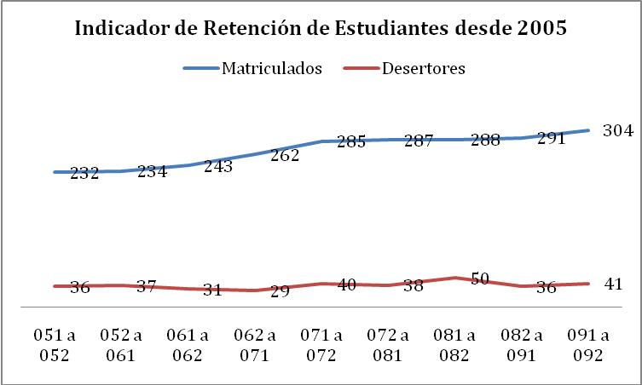
Figura 25 Indicador de Retención de Estudiantes desde 2005
Fuente: Oficina de Planeación, Universidad Tecnológica de Pereira, febrero 17 de 2010
Nota: La deserción en cada uno de los periodos se interpreta de la siguiente manera, tomando como ejemplo el periodo 051 a 052; las cantidades que allí aparecen corresponden a los estudiantes que se matricularon en el periodo 2005 primer semestre y no regresaron en el periodo 2005 segundo semestre.

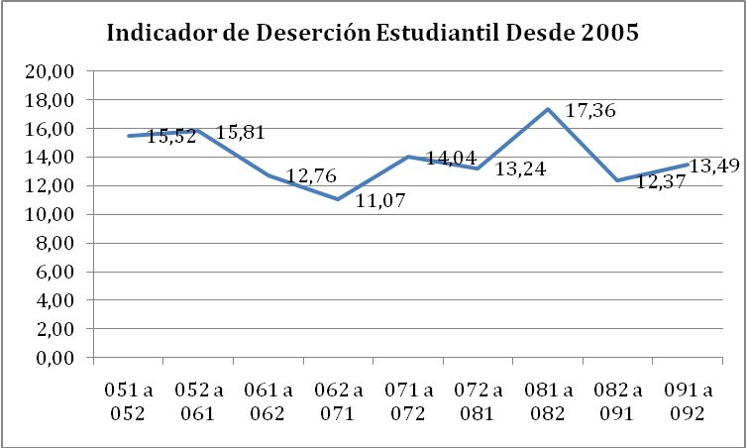
Figura 26 Indicador de Deserción Estudiantil Desde 2005

Fuente: oficina de Planeación, Universidad Tecnológica de Pereira, febrero 17 de 2010

Tabla 44 Valoración de aspecto de la característica 7
Aspecto | Ponderación | Calificación | Valoración
16. Existencia de sistemas de evaluación, seguimiento y control de la retención y de la deserción en el Programa. | 45 | 89.8 | Se Cumple Plenamente
17. Existencia de estrategias orientadas a la retención y mantenimiento de la calidad. | 55 | 83.8 | Se Cumple En Alto Grado

El programa de la Licenciatura cumple en alto grado con los aspectos de la existencia de sistemas y estrategias orientadas a la evaluación, seguimiento y control de la retención y deserción, bajo criterios de sostenimiento de la calidad.

El programa participa activamente en el marco de las políticas misionales de la institución según las cuales la Oficina de Registro y Control junto con la Oficina de Planeación cumplen funciones de almacenamiento de información sobre el proceso académico de los estudiantes y dirección de un proyecto de tutorías académicas, respectivamente; funciones de las cuales el programa se beneficia.

Es por estos mecanismos de acompañamiento para evitar la deserción de los estudiantes que la valoración sobre la Existencia de sistemas de evaluación, seguimiento y control de la retención y de la deserción en el Programa, es que se Cumple Plenamente, con una calificación de 89.8. La existencia de estrategias orientadas a la retención y mantenimiento de la calidad, se valora como de Cumplimiento en Alto Grado, con una calificación de 83.8.

6.4 Característica 8. Participación en Actividades de Formación Integral

La participación en actividades para la formación integral del estudiante es una característica de vital importancia para la Licenciatura y tiene una gran coherencia con lo estipulado en la Justificación, Visión y Misión del Proyecto Educativo del Programa y en las políticas del Plan de Desarrollo y el Proyecto Educativo Institucional. Tal característica se establece como un elemento que cohesiona e identifica al estudiante con la institución y el programa, a la vez que permite incrementar la calidad académica del programa, minimizar la deserción estudiantil y propender por la formación integral del estudiantado en los niveles académico y moral.

La definición de formación integral en el programa de Etnoeducación y Desarrollo Comunitario, empieza por la conceptualización que se hace del desarrollo comunitario, allí incluye el liderazgo, como habilidades de adaptación y compromiso de estudio. La Escuela de Ciencias Sociales, consciente de su compromiso con la formación de líderes comunitarios con responsabilidad social, autogestión y capacidad de convivencia, articula estos elementos al proyecto pedagógico de la licenciatura, fortaleciendo en el estudiante su capacidad para participar en los procesos culturales, sociales, y ciudadanos de las comunidades en las cuáles realizará su labor como licenciados y que no son ajenos a su quehacer educativo.
En ellos se relacionan los Espacios y estrategias que ofrece el Programa de la Licenciatura en Etnoeducación Y Desarrollo Comunitario, de acuerdo con su naturaleza y orientación, para la participación e iniciativa en proyectos de investigación, grupos o centros de estudios y actividades artísticas y deportivas, que siendo distintas de la docencia, contribuyen a su formación integral. En consecuencia, los espacios y escenarios ofrecidos, son los descritos a continuación.

Escenarios para la Investigación Formativa, adscritos y reconocidos ante la Oficina de la Vicerrectoría de Investigaciones de la Universidad Tecnológica de Pereira:

GRUPOS DE INVESTIGACIÓN

- Grupo de Investigación en ESTUDIOS INTERCULTURALES PARA EL DESARROLLO SOCIAL Y COMUNITARIO, Categoría D. 5 integrantes (http://www.utp.edu.co/investigacion/integrantesHTML.php?tipo=grupo&cod=132), url en COLCIENCIAS http://201.234.78.173:8080/gruplac/jsp/visualiza/visualizagr.jsp?nro=00000000003815
- Grupo de investigación FILOSOFIA Y MEMORIA. 4 integrantes http://www.utp.edu.co/investigacion/integrantesHTML.php?tipo=grupo&cod=196.
- GRUPO INVESTIGACIÓN POLITICAS, SOCIABILIDADES Y REPRESENTACIONES HISTORICO-EDUCATIVAS. Categoría B 13 integrantes, http://www.utp.edu.co/investigacion/integrantesHTML.php?tipo=grupo&cod=38. url en COLCIENCIAS http://201.234.78.173:8080/gruplac/jsp/visualiza/visualizagr.jsp?nro=00000000000703
- Grupo de investigación en Educación y Desarrollo Humano url en Colciencias http://201.234.78.173:8080/gruplac/jsp/visualiza/visualizagr.jsp?nro=00000000000838

SEMILLEROS DE INVESTIGACIÓN

- Semillero de investigación “ETNICIDAD, TERRITORIO Y AMBIENTE”. 38 integrantes (http://www.utp.edu.co/investigacion/integrantesHTML.php?tipo=semillero&cod=230)
- Semillero de investigación “FAMILIA, EDUCACION Y SALUD”. 27 integrantes (http://www.utp.edu.co/investigacion/integrantesHTML.php?tipo=semillero&cod=87)
- Semillero de investigación “INVESTIGACION FORMATIVA EN HISTORIA, CULTURA POLITICA Y EDUCACION”. 13 integrantes (http://www.utp.edu.co/investigacion/integrantesHTML.php?tipo=semillero&cod=154)
- Semillero de investigación “PENSAMIENTO FILOSÓFICO Y POLITICO CONTEMPORANEO EN AMERICA LATINA” 4 integrantes (http://www.utp.edu.co/investigacion/integrantesHTML.php?tipo=semillero&cod=98)
- Semillero de investigación “RECREACION Y DESARROLLO HUMANO” (en receso) 7 integrantes http://www.utp.edu.co/investigacion/integrantesHTML.php?tipo=semillero&cod=100

El servicio de Bienestar Universitario, proporciona a los estudiantes acompañamiento en salud mental y física, apoyo económico para la matrícula financiera, la alimentación y el transporte. Estos auxilios se regulan a través del programa de monitorias.

Para manifestar la coherencia, en el programa se propende por una formación integral del hombre como ser social inmerso en una comunidad específica que, a su vez, tiene nexos con una comunidad más compleja, con valores culturales, científicos y tecnológicos que al ser apropiados por el ser particular, le sirvan a dicha comunidad para insertarse en el desarrollo económico, social, científico y tecnológico de la sociedad nacional, sin perder su identidad cultural. En el programa se han establecido una serie de acciones y proyectos que permiten la formación paulatina e integral del estudiante, focalizadas en los núcleos de profundización y prácticas educativas, que constituyen manifestación de la coherencia con la concepción de formación integral explícita en el proyecto educativo del programa. Estas actividades se han desarrollado en sectores de la ciudad de Pereira como el núcleo de Ciudad de séptimo semestre que realiza ejercicios de investigación formativa en la ciudadela Tokio. Se ha realizado diplomados educativos en la ciudadela Cuba y Ciudad Boquía en el municipio de Pereira, y por medio del programa de Vigías de la democracia se ha llevado a cabo ejercicios para propiciar en el estudiante su interés y participación en las dinámicas ciudadanas que se llevan a cabo en la sociedad colombiana.

Esta característica se le ha dado un valor en la ponderación de 20/100, al igual que las dos anteriores.

Tabla 45 Valoración de la característica 8
Característica | Ponderación | Calificación | Valoración
8. Participación en Actividades de Formación Integral | 20 | 84.99 | Se Cumple En Alto Grado

Juicio de cumplimiento de la característica

Teniendo en cuenta los escenarios que se le ofrecen al estudiante para su formación por parte de la institución universitaria y del programa de la Licenciatura en Etnoeducación Y Desarrollo Comunitario, se considera que la Coherencia de la práctica educativa con las orientaciones institucionales y del programa, en materia de formación integral y calidad de los espacios y estrategias ofrecidos, tiene una calificación de 84, dando cuenta de una valoración en Alto Grado.

La participación en actividades de formación integral es una característica que tanto en la institución como en el programa de Licenciatura se cumple en alto grado. Existe una alta coherencia entre las políticas institucionales que propenden por el desarrollo de las actividades de formación integral y las políticas y estrategias desarrolladas por el programa las cuales se encuentran determinadas en el P.E.P., del mismo modo que tales políticas son coherentes con la cantidad y la calidad de las actividades de formación integral realizadas, muchas de ellas ligadas a los semilleros y grupos de investigación inscritos al programa. Así mismo las actividades extracurriculares de formación integral, (en lo que respecta al plan de estudios del programa y a la teoría pedagógica -metodología y evaluación- orientada por el P.E.P, la práctica educativa y formación de los docentes), tiene una alta coherencia.

Tabla 46 Valoración de aspectos de la característica 7
Aspecto | Ponderación | Calificación | Valoración
18. Existencia de políticas y calidad de las actividades de formación integral que ofrece la institución y el programa. | 45 | 84 | Se Cumple En Alto Grado
19. Coherencia de la práctica educativa con las orientaciones institucionales y del programa en materia de formación integral y calidad de los espacios y estrategias ofrecidos. | 50 | 91 | Se Cumple Plenamente

Las políticas y la calidad de las actividades de formación integral junto con la coherencia entre la práctica educativa y las orientaciones institucionales y del programa en materia de formación se cumplen al interior de la Licenciatura en un Alto Grado. Tales orientaciones y políticas en formación integral están definidas en el Plan de Desarrollo Institucional como uno de los objetivos institucionales centrales donde está concebida la política de formación integral y en la Misión, Objetivos generales y Excelencia académica y administrativa expresados en el P.E.P., políticas que son conocidas por el estudiantado del programa en un mediano grado, como se evidencia en la tabla de apreciación siguiente:

Tabla 47 Apreciación de los estudiantes respecto a las políticas de formación integral.
¿Las políticas institucionales orientadas a la formación integral, en realidad contribuyen con esta formación en el programa?

 | Alto grado | Mediano grado | Bajo grado | No lo conoce | Ningún grado | Total
Estudiantes | 8% | 39% | 23% | 24% | 6% | 100%

Figura 27 Apreciación de los estudiantes respecto a la contribución de las políticas de formación integral
Por medio de la aplicación de la encuesta realizada a estudiantes como parte del proceso de Autoevaluación, se encuentra un mayor porcentaje en la apreciación de mediano grado a las políticas institucionales que se orientan para la formación integral del estudiante. El grado alto no es seleccionado significativamente, y puede ser interpretado teniendo en cuenta que el estudiante de la Licenciatura en Etnoeducación Y Desarrollo Comunitario, siendo en su mayoría trabajador, asiste en la jornada nocturna a la Universidad, lo que no les posibilita participar en actividades y procesos ofrecidos por la institución en la jornada diurna.

6.5 Característica 9. Reglamento Estudiantil

El Reglamento Estudiantil, como el documento que crea y guía el marco de funcionamiento de la institución e interacción de los estudiantes, los directivos y los profesores, presenta una gran importancia para el correcto desarrollo de la vida académica y administrativa del programa de Licenciatura en Etnoeducación y Desarrollo Comunitario, por ello se le ha dado un valor en la ponderación de 20/100 ya que el proceso académico como tal y sus resultados son más importantes.

Tabla 48 Valoración de la característica 36
Característica | Ponderación | Calificación | Valoración
9. Reglamento Estudiantil | 20 | 87.9 | Se Cumple En Alto Grado

Juicio de cumplimiento de la característica
Como el documento básico que contiene las políticas bajo las cuales se debe direccionar la vida académica del estudiantado, el Reglamento Estudiantil es dado a conocer por distintas vía: desde la página Web de la Universidad, hasta la entrega del documento físico en el momento en que el estudiante realiza la inducción para ingresar al campus universitario. Esta característica se cumple en Alto Grado, no obstante los estudiantes del programa en Licenciatura en Etnoeducación y Desarrollo Comunitario conocen la existencia del reglamento y parte de su contenido, entre ellos la reglamentación en lo referente a la participación del estudiantado en órganos de dirección del programa, la facultad y la institución, la representación estudiantil en la actualidad no es completamente efectiva en tanto no se postulan estudiantes a la totalidad de los cargos de representación en el Programa y la asistencia de los mismos a las reuniones de dichas instancias es irregular.

El reglamento estudiantil se encuentra disponible en el sitio Web de la Universidad para la consulta de los estudiantes. Constituye el documento que crea y guía el marco de funcionamiento de la universidad y de las relaciones entre los estudiantes, los directivos y los profesores. Siendo un documento institucional, es relevante en su orientación para el correcto desarrollo de la vida académica y administrativa del programa de Licenciatura en Etnoeducación Y Desarrollo Comunitario.

La existencia de políticas y estrategias sobre estímulos académicos para los estudiantes y evidencias de que ellos las conocen y acceden a estos estímulos, pueden evidenciarse en el Reglamento estudiantil - Titulo Dos - De los estímulos y en la siguiente dirección electrónica:
http://www.utp.edu.co/secretaria/es/reglamentoestudiantil

Existiendo unas normas que regulan las relaciones entre estudiantes, docentes e instancias administrativas de la universidad, la calificación sobre esta característica es de 91, en una valoración de que se Cumple Plenamente.

Tabla 49 Valoración de aspecto de la característica 9
Aspecto | Ponderación | Calificación | Valoración
20. Existencia de normas institucionales claras y conocidas, que regulan la vida estudiantil. | 50 | 91 | Se Cumple Plenamente
21. Participación del estudiantado en los órganos de dirección de la institución y del programa | 50 | 84.8 | Se Cumple En Alto Grado

Tabla 50 Apreciación de estudiantes y profesores respecto al Reglamento estudiantil

¿Está de acuerdo en que el actual reglamento estudiantil es un conjunto de acuerdos básicos que respeta las diferencias?
 | Totalmente | En gran medida | Sólo en parte | Nada | No lo conoce
Estudiantes | 6.5% | 28.8% | 34.0% | 4.6% | 26.1%
Profesores | 0.0% | 52.9% | 35.3% | 11.8% | 0.0%
Promedio | 3% | 41% | 35% | 8% | 13%

Como podemos apreciar, una tendencia mayoritaria de estudiantes y profesores está de acuerdo con que el reglamento estudiantil es un conjunto de acuerdos que respeta las diferencias en gran medida, no obstante un porcentaje significativo responde que sólo en parte, esto quizá se encuentre relacionado con el trepidante crecimiento de la población estudiantil en la universidad y la insuficiencia del reglamento para recoger las distintas realidades que la política de aumento de cobertura ha generado.

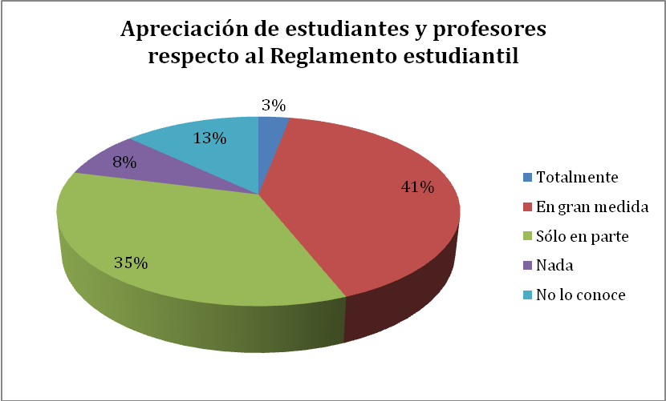

Figura 28 Apreciación de estudiantes y profesores respecto al Reglamento estudiantil

Los estudiantes de la Licenciatura en Etnoeducación Y Desarrollo Comunitario, participan de las Existencia de políticas y mecanismos institucionales en materia de participación de los estudiantes en los órganos de dirección de la institución y del Programa. Los procedimientos se encuentran estipulados en el Reglamento estudiantil: Capítulo VII de la representación estudiantil, aunque su participación en los escenarios formales de representación sea aún muy limitada goza de poco reconocimiento entre la comunidad del programa como se puede apreciar en la siguiente tabla en la que se expresa la apreciación de directivos, profesores y estudiantes del Programa sobre el impacto que, en los últimos cinco años, ha tenido la participación de los estudiantes en los órganos de dirección del Programa, de la unidad académica formadora de maestros y de la institución.

Apreciación de estudiantes, profesores y directivos respecto a aporte de la participación de los estudiantes en los órganos de dirección.
Tabla 51 Importancia de la Participación de los estudiantes en los órganos de dirección
a. Logro de objetivos del programa.
 | Con mucha frecuencia | Algunas veces | Muy pocas veces | Nunca | No sabe
Estudiantes | 9% | 30% | 34% | 8% | 21%
Profesores | 24% | 24% | 41% | 6% | 6%
Directivos | 0% | 50% | 50% | 0% | 0%
Promedio | 11% | 34% | 42% | 4% | 9%
b. Logro del objetivo de la UTP.
 | Con mucha frecuencia | Algunas veces | Muy pocas veces | Nunca | No sabe
Estudiantes | 10% | 24% | 34% | 9% | 23%
Profesores | 18% | 12% | 41% | 6% | 24%
Directivos | 0% | 0% | 100% | 0% | 0%
Promedio | 9% | 12% | 59% | 5% | 15%

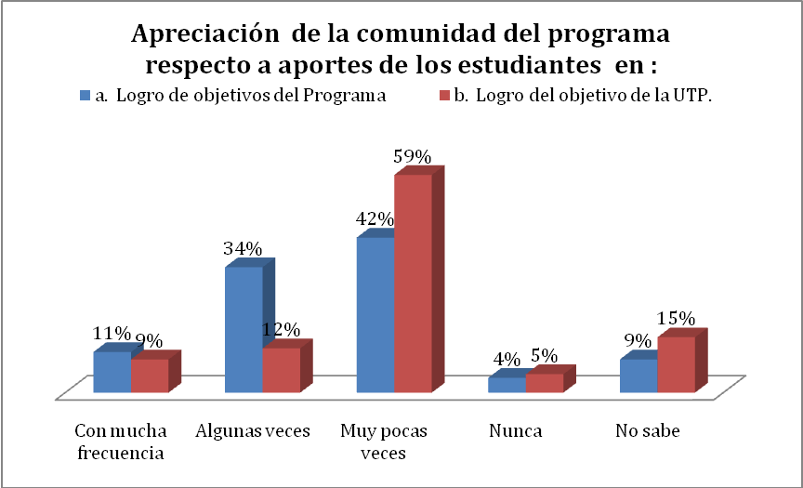
Figura 29 Apreciación de estudiantes, profesores y directivos respecto a aporte de la participación de los estudiantes en los órganos de dirección.

Al tener la opción “muy pocas veces”, seguida de “algunas veces”, el mayor número de elección en las respuestas dadas por estudiantes, directivos y docentes, puede interpretarse como falta de participación activa de los estudiantes en estas instancias. La razón puede encontrarse en la jornada diurna en la cual se lleva a cabo el desempeño de la Licenciatura en Etnoeducación Y Desarrollo Comunitario; en consecuencia, la mayor parte de los estudiantes llegan a la institución para recibir las clases y no se motivan ni cuenten con tiempo disponible para participar en estos procesos de representación y de liderazgo estudiantil al interior del programa.

En la consecución de logros relacionados con la institución de la universidad Tecnológica de Pereira, el número de respuestas se concentra de manera relevante en la opción “muy pocas veces” entre los directivos. Entre docentes se selecciona las opciones “muy pocas veces” y “nunca”. Los estudiantes consideran que se realiza “algunas veces” y “muy pocas veces”. La presencia de la opción “muy pocas veces”, de manera notoria, está relacionada con el horario en el cuál se realizan las clases a las cuáles asisten los estudiantes de la Licenciatura. Al ser en su mayoría trabajadores, no logran visibilizarse en las instancias administrativas de la Universidad. La responsabilidad recae sobre el representante estudiantil en la Universidad, que además representa a todos los programas de la Universidad, pero no logra tener resonancia del conjunto de los estudiantes de la licenciatura al no contar con canales permanentes de comunicación ni de liderazgo, ya que estos son más coyunturales.

6.6 Fortalezas,oportunidades y Acciones de mejora encontradas en el factor 2, estudiantes.

Una vez realizado en análisis colectivo del estado del programa por la comunidad académica, que incluye docentes, estudiantes, directivos, administrativos, egresados y empleadores, se han encontrado las siguientes fortalezas y oportunidades de mejora, con base en las cuales se han establecido las acciones de mejoramiento, acciones desarrolladas con el objeto de mantener y fortalecer la calidad y la pertinencia de la Licenciatura

- Los criterios y requisitos regulares y excepcionales de selección y admisión de estudiantes al programa son claros y adecuados.
- Los mecanismos de ingreso son altamente conocidos por los docentes, los directivos y los estudiantes
- El programa cuenta con políticas y condiciones claras para el ingreso de estudiantes al mismo y para la ampliación de cobertura con calidad y equidad, al igual que tiene una alta capacidad de absorción de estudiantes
- El programa y la institución cuenta con unas políticas claras en cuanto a deserción y retención de estudiantes se refiere.
- El programa, desde hace tiempo atrás, se ha adscrito a la Oficina de Deserción y a su Proyecto de tutorías académicas como estrategia orientada a la evaluación, seguimiento y control de la retención y deserción.
- Hay una muy alta coherencia entre la duración del programa de acuerdo a lo estipulado en el plan de estudios y la duración efectiva
- El programa y la institución cuentan con políticas de formación integral que se hacen efectivas a través de actividades de calidad en las que participan los estudiantes.
- Las políticas del programa sobre calidad y formación integral son coherentes en un alto grado con la práctica educativa que los docentes realizan
- Existen normas institucionales definidas en el Reglamento Estudiantil que son claras y reconocidas por los profesores y los estudiantes, las cuales regulan la vida del programa y, entre otros, la participación del estudiantado en órganos de dirección.

Oportunidad de Mejora | Accion de Mejora
Se cuenta con un mecanismo de tutoría que es insuficiente al no poderse ampliar a los estudiantes de segundo y tercer semestre | Ampliación de tutorias a segundo y tercer semestre.
Un porcentaje significativo de estudiantes no conoce y no comprende las políticas de formación integral. | Una estrategia integral de comunicación – acción que permita a los estudiantes conocer y participar de las políticas, programas y proyectos de formación integral
Es bajo el porcentaje comparativo de estudiantes que participan efectivamente en proyectos y actividades disitintas de la docencia
Es bajo el porcentaje comparativo de estudiantes que aprecia la pertinencia y calidad de las políticas, programas, y proyectos de formación integral
Es poco frecuente que la participación de los estudiantes en los órganos de dirección haya sido tan importante que aportó al logro de objetivos del programa. | Una estrategia integral de comunicación – acción que permita a los estudiantes incrementar su participación en las discusiones y reflexiones que construyen el programa

7. FACTOR 3 PROFESORES

El capítulo profesores del informe de autoevaluación con fines de acreditación del programa de Licenciatura en Etnoeducación y Desarrollo Comunitario de la Universidad Tecnológica de Pereira tiene como propósito realizar un análisis general acerca de las condiciones ofrecidas a los docentes para su formación y el compromiso que ellos tienen con el programa y determinar la forma en que se fortalece el programa a través de las actividades de los profesores.

Este factor contiene ocho características, dieciséis aspectos y sesenta indicadores. Las características son: selección y vinculación de profesores, estatuto profesoral; número, dedicación y formación de los profesores, desarrollo profesoral; interacción con las comunidades académicas; estímulos a la docencia, investigación, extensión o proyección social y a la cooperación internacional, producción de material docente y remuneración por méritos. Este Factor es tan importante como los estudiantes y procesos académicos. Por esto tiene un valor en la ponderación de 15.5/100.

Tabla 52 Valoración del factor 3 Profesores.
Factor | Ponderación | Calificación | Valoración
PROFESORES | 15.5 | 81.89 | Se Cumple en alto grado

Juicio de cumplimento del factor

La Universidad cuenta con un estatuto docente que determina con claridad los derechos y los deberes, las modalidades de selección, vinculación, la dedicación, el régimen de escalafón, la promoción, la participación, el sistema de evaluación del desempeño académico y administrativo, el desarrollo profesoral, los estímulos a la docencia, investigación, proyección social y a la cooperación internacional, producción de material docente y remuneración por méritos, entre otros aspectos; documento que es acorde con los principios, las condiciones y las responsabilidades otorgadas a los docentes en las comunidades académicas nacionales. El Estatuto docente está publicado en la página Web de la institución y en medios impresos.

La Institución y el programa de Licenciatura en Etnoeducación y Desarrollo Comunitario aplican los principios y procedimientos previstos para la selección y contratación de docentes transitorios y catedráticos, proceso que, en opinión de los docentes, se efectúa con claridad. No obstante, los profesores no tienen un conocimiento completo de dichos mecanismos. Por otra parte, en la dirección de la Escuela y en el Consejo de la Facultad de Ciencias de la Educación participa un docente del Programa.

Por otra parte, en la dirección de la Escuela y en el Consejo de la Facultad de Ciencias de la Educación participa un docente del Programa, lo cual permite una incidencia de este estamento en las decisiones que se toman, aunque a veces esto sea visto como un problema para la gobernabilidad de la universidad por parte de sus directivas.

En cuanto al desarrollo profesoral, los docentes conceden una calificación en alto grado a la calidad, diversidad, sostenibilidad y facilidad de acceso de las acciones que desarrolla la Universidad. También es de alto grado el conocimiento que tienen acerca de los planes de desarrollo profesoral y actividades de capacitación y actualización profesional, pedagógica y docente

Algunos profesores del programa han recibido reconocimientos en materia de apoyo para la realización de posgrados, comisiones de estudio, años sabáticos y asignación de puntos. Sin embargo, la mayoría de docentes tiene un conocimiento en mediano grado respecto de los estímulos a la docencia, investigación, extensión o proyección social y a la cooperación internacional, como lo muestran las encuestas aplicadas durante el proceso de autoevaluación y acreditación del programa.

La Universidad cuenta con políticas claras para evaluar el desempeño del profesorado; sin embargo, la mayoría de docentes considera que la coherencia entre el sistema de evaluación de los profesores y las prácticas evaluativas según los objetivos del programa se cumple parcialmente.

En materia de remuneración del profesorado, la Universidad desarrolla políticas institucionales claras y coherentes acordes con la legislación nacional y con las políticas que se aplican en otras universidades públicas. Según las encuestas, el conocimiento que tienen los profesores de las políticas institucionales en materia de remuneración por méritos, es mediano

En cuanto a los profesores al servicio del programa, existe un alto grado de correspondencia entre su formación y los propósitos del programa, ya que la mayoría cuenta con maestría y doctorado en las áreas que desarrolla la licenciatura, preparación que es coherente con los propósitos de formar licenciados en Etnoeducación y Desarrollo Comunitario.

Tabla 53 Planta Docente del Programa
Item | C.C. No. | Docente | Titulo | Dependencia
1 | 39351156 | BEDOYA OLGA LUCIA | Doctora en Sociología | Escuela de Ciencias Sociales
2 | 10118182 | BERON OSPINA ALBERTO ANTONIO | Magister En Comunicación Educativa | Escuela de Ciencias Sociales
3 | 98494116 | CORREA RAMIREZ JHON JAIME | Magister en Ciencia Política | Escuela de Ciencias Sociales
4 | 25233900 | ESCOBAR VEKEMAN CECILIA LUCA GILBERTE | Magister En Antropología  Doctora en Antropología | Escuela de Ciencias Sociales
5 | 7510970 | GUARIN MEDINA GUSTAVO | Magister En Historia | Escuela de Ciencias Sociales
6 | 7553632 | QUINTERO GOMEZ HECTOR HERNANDO | Magister En Educación Y Desarrollo Comunitario | Escuela de Ciencias Sociales
7 | 10141124 | RUIZ MORALES MAICOL MAURICIO | Magister En Educación Y Desarrollo Humano | Escuela de Ciencias Sociales

Tabla 54 Los Docentes Transitorios
Item | C.C. No. | Docente | Titulo | Dependencia
1 | 46660762 | IZQUIERDO BARRERA MARTHA LUCIA | Administrador De Empresas Cooperativas | Escuela de Ciencias Sociales
2 | 34600869 | GRUESO VANEGAS CLARA INES | Socióloga | Escuela de Ciencias Sociales

Tabla 55 Docentes Catedráticos
Item | C.C. No. | Docente | Titulo | Dependencia
1 | 75082892 | ARCIA GRAJALES JOHN HARVY | Magister En Educación Docencia | Escuela de Ciencias Sociales
2 | 42148100 | ARIAS RODRÍGUEZ GINA MARCELA | Psicóloga | Escuela de Ciencias Sociales
3 | 42112032 | GONZÁLEZ BOTERO CONSTANZA | Magíster En Estudios Urbanos Regionales | Escuela de Ciencias Sociales
4 | 42113099 | HURTADO LOAIZA CLAUDIA VIVIANA | Administrador Del Medio Ambiente | Escuela de Ciencias Sociales
5 | 14879817 | JARAMILLO DIAZ RICARDO | Magíster En Comunicación Educativa | Escuela de Ciencias Sociales
6 | 42104722 | NARANJO LÓPEZ LINA MARIA | Especialista En Derechos Humanos Y Derecho Internacional Humanitario | Escuela de Ciencias Sociales
7 | 42128702 | NAVARRO GONZALEZ PIEDAD | Ingeniero De Sistemas Y Computación | Escuela de Ciencias Sociales
8 | 42019012 | OROZCO ALBA NURY | Licenciada En Etnoeducación Y Desarrollo Comunitario | Escuela de Ciencias Sociales
9 | 41475247 | PABON DE RIVERA MORELIA | Magíster En Estudios De Población | Escuela de Ciencias Sociales
10 | 30278420 | RAMIREZ CARDONA MARIA TERESA | Especialización En Docencia Universitaria - Especialista En Administración Y Gestión De Instituciones Educativas | Escuela de Ciencias Sociales
11 | 30402498 | RIVERA FELLNER ANA MARIA | Licenciada En Filosofía Y Letras | Escuela de Ciencias Sociales
12 | 10003529 | RUGELES GARCIA JOHN ALEXANDER | Licenciado En Filosofía | Escuela de Ciencias Sociales
13 | 41909424 | SABOGAL ATUESTA ALBA MARINA | Magíster En Etnoeducación Y Desarrollo Comunitario | Escuela de Ciencias Sociales
14 | 78703079 | VANDERBILT MARTINEZ ALEX ANTONIO | Especialista En Gestión Y Desarrollo Y Comunitario | Escuela de Ciencias Sociales
15 | 34001106 | YEPES CHISCO SANDRA LORENA | Trabajadora Social | Escuela de Ciencias Sociales

Las relaciones de los profesores con las comunidades académicas nacionales son altas, pero muy bajas con los grupos internacionales. En contraste, es reducido el número de profesores que pertenece a comunidades nacionales e internacionales. La interacción del programa con otras comunidades académicas, también es baja, si se parte del número de convenios suscritos con otras instituciones. Falta, pues, una institucionalización de las relaciones académicas del programa con otras comunidades, regulación que se hace necesario, dadas las ventajas que otorga la mediación de las instituciones en los procesos académicos.

Finalmente, si bien el material producido por los docentes es de alta calidad, es necesaria una mayor pertinencia con relación a las líneas de investigación que pretende desarrollar el programa, esto es, que se publique un mayor número de materiales, en consonancia con las exigencias de las comunidades académicas.

La evaluación de las características de este Factor se muestra a continuación:

Tabla 56 Valoración de la características del Factor Profesores
Factor | Característica | Ponderación | Calificación | Cualitativa
3. PROFESORES | 10. selección y vinculación de profesores | 12.5 | 85.11 | Se Cumple en alto grado
3. PROFESORES | 11. estatuto profesoral | 12.5 | 89.31 | Se Cumple Plenamente
3. PROFESORES | 12. número, dedicación y nivel de formación de los profesores | 13.67 | 77.87 | Se Cumple Aceptablemente
3. PROFESORES | 13. desarrollo profesoral | 13.67 | 84 | Se Cumple en alto grado
3. PROFESORES | 14. interacción con las comunidades académicas | 13 | 72.94 | Se Cumple Aceptablemente
3. PROFESORES | 15. estímulos a la docencia, investigación, extensión o proyección social y a la cooperación internacional | 11 | 87.2 | Se Cumple en alto grado
3. PROFESORES | 16. producción de material docente | 12.5 | 80.8 | Se Cumple en alto grado
3. PROFESORES | 17. remuneración por méritos | 11.17 | 85.03 | Se Cumple en alto grado

La descripción de las características de Factor se enuncia a continuación:

7.1 Característica 10. Selección y vinculación de profesores

El proceso de selección y vinculación de profesores está contenido en el capítulo IV del Estatuto Docente, de la vinculación y la provisión de cargos en cuyo artículo 26 se establece que:

“Para ser profesor de planta de tiempo completo o medio tiempo de la Universidad Tecnológica de Pereira se requiere, como mínimo, poseer maestría en el área correspondiente, Los títulos de pregrado o de postgrado deberán ser expedidos por Universidad Colombiana y/o Institución de Educación Superior legalmente reconocida o por Universidad Extranjera debidamente convalidados por el Estado Colombiano”.
Adicionalmente, La provisión de los cargos nuevos y vacantes se debe llevar a cabo por concursos públicos.
Esta característica es importante para el programa, ya que posibilita la selección y vinculación de profesores, con ciertas condiciones de formación, que garanticen unos estándares de calidad al programa; este proceso es determinante en búsqueda de la excelencia académica. Pese a su importancia se le ha dado en la ponderación un valor de 12.5/100.

Tabla 57 Valoración de la característica 10
Característica | Ponderación | Calificación | Valoración
10. Selección y vinculación de profesores | 12.5 | 85.11 | SE CUMPLE EN ALTO GRADO

Juicio de cumplimiento de la característica

En términos generales, el programa se acoge a las disposiciones de Ley e institucionales en materia de contratación. La valoración de esta característica fue de “se cumple en alto grado”, ya que el nivel de conocimiento de las políticas, normas y procesos de contratación de profesores, entre los distintos estamentos del programa, es bueno; como, de hecho, lo indican las encuestas diligenciadas por los profesores, los directivos y los estudiantes.

En la justificación de la calificación algunos docentes manifestaron que el programa ha vinculado a sus docentes en desarrollo de políticas claras y de modo coherente con las exigencias de la Universidad.

La planta docente durante los últimos 6 años no ha presentado crecimiento en la contratación de docentes de planta, ya que en el momento el programa cuenta con ocho profesores de planta de los cuales dos de los cuales tienen descarga total y dos descarga por investigación y uno descarga por dirección del programa, quedando así sólo 3 docentes con carga total en el programa y en ocasiones con sobrecarga, también cuenta con dos profesores de tiempo completo transitorios. Ahora bien, el mayor número de profesores vinculados al programa son profesores catedráticos.

Tabla 58 Valoración de aspectos de la característica 10
Aspecto | Ponderación | Calificación | Valoración
22. Existencia y conocimiento de políticas institucionales, normas y procesos para la vinculación del profesorado. | 53.33 | 88 | Se Cumple en alto grado
23. Coherencia entre los criterios y procedimientos para la vinculación de profesores y la aplicación de los mismos. | 46.67 | 81.8 | Se Cumple en alto grado

La Universidad cuenta con un estatuto docente que determina con claridad las modalidades de selección y vinculación; lineamientos que son acordes con los principios y las condiciones de las comunidades académicas universales. El programa aplica los principios y procedimientos previstos en la normatividad para la selección y contratación de docentes transitorios y catedráticos; proceso que, en opinión de los docentes, se efectúa con claridad. Sin embargo, los profesores no tienen un conocimiento completo de las políticas, normas y procedimientos de la selección y vinculación, como se infiere de las encuestas. Según el resultado de la encuesta es notorio que existe un grado medio de coherencia entre los criterios y procedimientos para la vinculación de profesores y la aplicación de los mismos.

Tabla 59 Porcentaje de directivos, profesores y estudiantes que conocen las políticas, normas y criterios académicos para la selección y vinculación de sus profesores
Con respecto a la selección y vinculación de los docentes, tanto de planta como catedráticos:
¿Conoce usted las políticas?
 | Totalmente | En gran medida | Sólo en parte | Nada | No sabe
Estudiantes | 1.44% | 2.0% | 21.8% | 42.9% | 32.0%
Profesores | 11.8% | 41.2% | 35.3% | 5.9% | 5.9%
Directivos | 100% | 0% | 0% | 0% | 0%
Promedio | 37.7% | 14.4% | 19.0% | 16.26% | 12.63%
¿Conoce usted las normas?
 | Totalmente | En gran medida | Sólo en parte Nada No Sabe
Profesores | 11.8% | 35.3% | 47.1% 0% 5.9%
Directivos | 50% | 50% | 0% 0% 0%
Promedio | 55.9% | 17.65% | 23.55% 0% 2.95%
¿Conoce usted los procesos?
 | Totalmente | En gran medida | Sólo en parte | Nada | No sabe
Estudiantes | 2.1% | 6.2% | 19.2% | 39,7% | 32.9%
Profesores | 11.8% | 41.2% | 41.2% | 0% | 5.9%
Directivos | 100% | 0% | 0% | 0% | 0%
Promedio | 38% | 19.9% | 20.1% | 13.23% | 10.96%

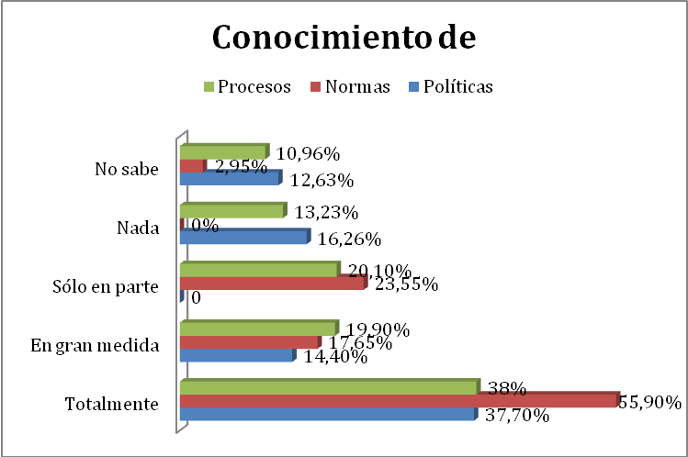
Figura 30 Conocimiento de Procesos, Normas y Políticas para la selección y vinculación de los profesores por parte de la Comunidad Académica del Programa

Según el resultado de la encuesta hecha a estudiante profesores y directivos, sobre el conocimiento de políticas, normas y criterios académicos para la selección y vinculación de profesores, podemos deducir que los estudiantes de la Licenciatura en Etnoeducación y Desarrollo Comunitario, tienen un bajo conocimiento sobre las políticas y los procesos que se tienen para la selección de profesores, esto puede deberse a que no se sienten directamente implicados en el asunto. En el caso de los docentes, consideran que en gran medida conocen estos procesos establecidos en el estatuto docente, los directivos por su quehacer tienen alto grado de conocimiento de las políticas, normas y procesos utilizados a nivel institucional para la contratación de los docentes.

7.2 Característica 11. Estatuto profesoral

La Universidad Tecnológica de Pereira ha definido y aplicado un estatuto docente fundado en una cultura académica universalmente reconocida; este documento contiene, entre otros, los siguientes aspectos: los deberes y derechos, las modalidades de selección y vinculación, el régimen de escalafón y la promoción docente, los estímulos y las distinciones académicas, el sistema de evaluación del desempeño académico y administrativo, el régimen de retiro, el régimen disciplinario, la participación en los órganos de dirección.

El Estatuto docente de la UTP define que “es docente en la Universidad Tecnológica de Pereira, la persona natural que primordialmente ejerce funciones relacionadas con la enseñanza y/o la investigación y/o la extensión. El docente podrá ejercer funciones de administración de acuerdo con las necesidades de la institución, cuando la autoridad competente así lo apruebe”.

Con relación a la evaluación de desempeño de los profesores, el Estatuto profesoral determina tres mecanismos de evaluación: la heteroevaluación, que consiste en la valoración por parte del jefe inmediato y hasta por dos profesores; la coevaluación, que se efectúa en la valoración por parte del profesor y de los estudiantes y, finalmente, la autoevaluación, que alude al proceso de apreciación que el docente hace sobre sí mismo acerca de su desempeño laboral y académico.

El escalafón docente define cuatro categorías: profesor auxiliar, profesor asistente, profesor asociado y profesor titular.

Acerca de la trascendencia que el Estatuto tiene para el programa es preciso señalar que mediante este marco normativo se garantiza la estabilidad, la gestión, el diseño administrativo y curricular y la promoción en la institución del profesorado, todo lo cual estimula el desarrollo del programa; de ahí que exista una correspondencia entre el docente y el programa. Los docentes señalaron como importante el hecho de que el Estatuto determine los derechos y deberes, base fundamental en la participación de los profesores en el mundo de la vida académica y política.

Tabla 60 Valoración de la característica 11
Característica | Ponderación | Calificación | Valoración
11. Estatuto profesoral | 12.5 | 89.31 | Se Cumple Plenamente

Juicio de cumplimiento de la característica

El Estatuto Docente se encuentra publicado en la Web institucional, así mismo, circula mediante un documento físico que es entregado a los Docentes en los programas de inducción cada semestre. El estatuto docente de la institución en su Título III, habla sobre el escalafón y los criterios de ascenso y puntos de producción académica, en el Título 4 de este acuerdo se habla de los derechos y deberes de los docentes que hacen parte de la planta de la Universidad Tecnológica de Pereira. Entre otros temas de importancia para este aspecto, el estatuto docente trata además estímulos, distinciones y asociados a las categorías docentes. Podemos por lo anterior concluir que los docentes consideran que el estatuto docente está bien elaborado y cumple con sus expectativas. Esto se nota al establecer una calificación de un cumplimiento pleno de dicho estatuto.

Tabla 61 Valoración de los aspectos de la característica 11
Aspecto | Ponderación | Calificación | Valoración
24. Existencia de un estatuto profesoral que defina claramente los derechos y deberes de los profesores y su participación en los órganos de dirección de la institución y del programa. | 35.83 | 93 | Se Cumple Plenamente
25. Existencia de políticas institucionales del programa en materia de evaluación integral del profesorado. | 33.33 | 84 | Se Cumple Plenamente
26. Correspondencia entre las normas incluidas en el estatuto profesoral sobre carrera, docente y la aplicación de las mismas. | 30.83 | 90.8 | Se Cumple Plenamente

La Universidad cuenta con políticas bien definidas acerca de los derechos y deberes del profesorado; también dispone de normas que garantizan el acceso de los profesores a los órganos de dirección.

La mayoría de docentes considera que la coherencia entre el sistema de evaluación de los profesores y las prácticas evaluativas según los objetivos del Programa se cumple Plenamente. El programa cuenta con un proyecto de mejoramiento racionalizado y continuo con base en los resultados de la evaluación profesoral y el plan actividades.

Tabla 62 Apreciación de directivos y profesores del programa sobre la pertinencia, vigencia y aplicación del reglamento profesoral.
El Estatuto Docente se ha construido con base en la misión de la U.T.P. En su opinión este Reglamento es:

Apropiado.
 | Totalmente | En gran medida | Sólo en parte | Nada | No sabe
Profesores | 0% | 52.9% | 23.5% | 0% | 23.5%
Directivos | 100% | 0% | 0% | 0% | 0%
Promedio | 50% | 26.45% | 11.75% | 0% | 11.75%
Actualizado.
 | Totalmente | En gran medida | Sólo en parte | Nada | No sabe
Profesores | 0% | 41.2% | 35.3% | 0% | 23.5%
Directivos | 100% | 0% | 0% | 0% | 0%
Promedio | 50% | 20.6% | 17.7% | 0% | 11.7%
Se aplica.
 | Totalmente | En gran medida | Sólo en parte | Nada | No sabe
Profesores | 0% | 47.1% | 29.4% | 0% | 23.5%
Directivos | 50% | 50% | 0% | 0% | 0%
Promedio | 25% | 48.5% | 14.7% | 0% | 11.7%

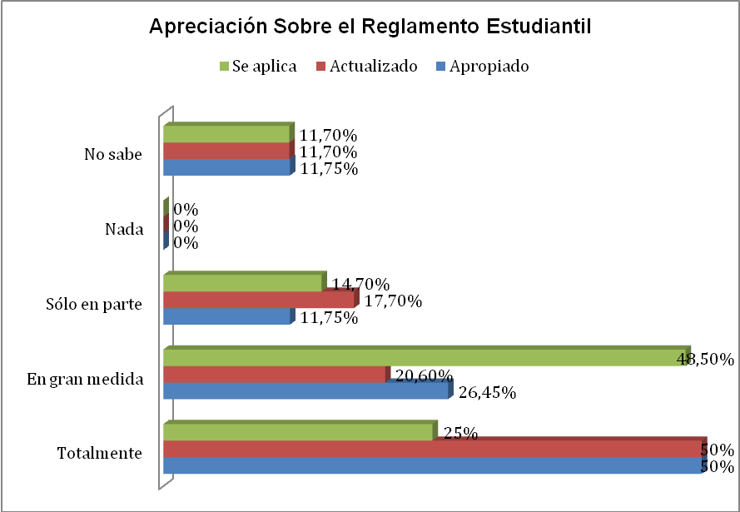

Figura 31 Apreciación de directivos y profesores sobre el Estatuto profesoral.

Según el resultado de la encuesta sobre la apreciación que los directivos y profesores tienen sobre la pertenencia, vigencia y aplicación del reglamento profesoral, se puede evidenciar que en gran medida tanto directivos como profesores consideran que el estatuto se aplica y en gran medida esta actualizado, es de observar por otro lado que entre los docentes aunque el porcentaje no es alto, si es representativo en cuanto al desconocimiento, dando por sentado que el estatuto se encuentra tanto en forma impresa, como en la página de la universidad.
Tabla 63 Apreciación de los profesores sobre el cumplimiento y la justa aplicación de las normas y los mecanismos sobre clasificación, promoción y demás situaciones administrativas
¿En qué grado las normas y mecanismos sobre clasificación, promoción y demás situaciones administrativas, contribuye al mejoramiento de los procesos académicos?
 | Alto grado | Mediano grado | Bajo grado | Ningún grado | No sabe
Profesores | 20% | 60% | 20% | 0% | 0%
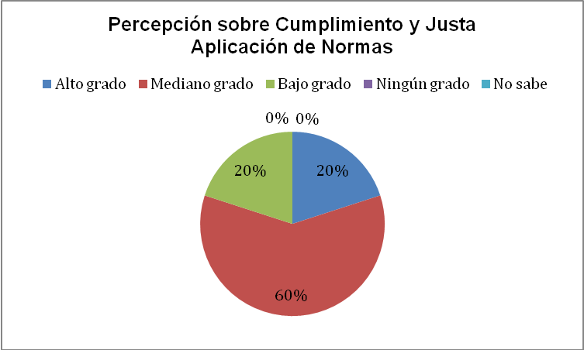
Figura 32 Apreciación de los profesores sobre el cumplimiento y la justa aplicación de las normas y los mecanismos sobre clasificación, promoción y demás situaciones administrativas

Según el resultado de la encuesta sobre el grado en que las normas y mecanismos de clasificación, promoción y demás promociones administrativas, contribuye al mejoramiento de los procesos académicos, se cumple en mediano grado 60%. Cabe anotar que en el estatuto docente de la UTP, respecto a los derechos de los docentes se establece que estos tienen derecho a elegir y ser elegidos para cargos académico administrativos y de representación, organismos de dirección, asesorías, consultorías, extensión o investigación contemplados estos en el reconocimiento de puntos para el escalafón docente.
Tabla 64 Apreciación de profesores y estudiantes sobre la coherencia entre el sistema de evaluación de los profesores y las prácticas evaluativos según los objetivos del Programa
¿Es coherente el sistema de evaluación de los profesores y las practicas evaluativas según los objetivos del programa?
 | Totalmente | En gran medida | Sólo en parte | Nada | No sabe
Estudiantes | 7.6% | 37.5% | 45.8% | 9% | 0%
Profesores | 0% | 56.3% | 43.8% | 0% | 0%
Promedio | 3.8% | 46.9% | 44.8% | 4.5% | 0%

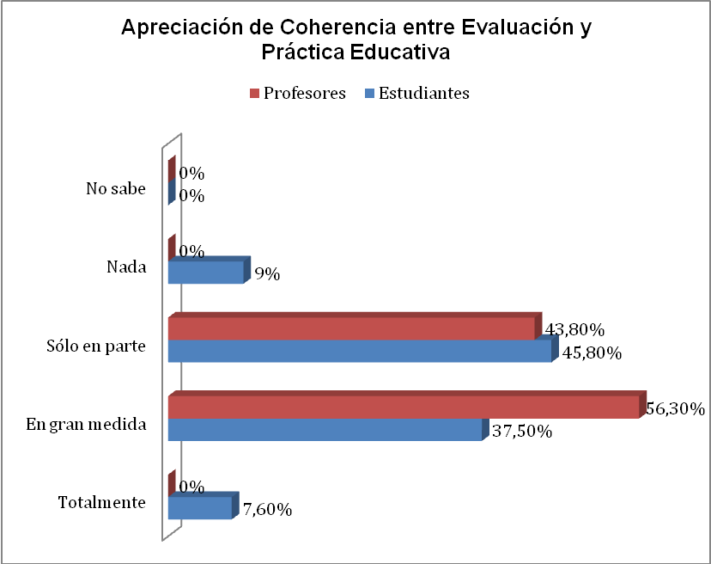
Figura 33 Apreciación de profesores y estudiantes sobre la coherencia entre el sistema de evaluación y las prácticas evaluativas.

7.3 Característica 12. Número, dedicación y nivel de formación de los profesores.

En este componente se fundamenta una parte considerable del proyecto pedagógico del programa, ya que da cuenta de la relación entre las exigencias académicas del programa y la formación de los profesores. Por ser un elemento constitutivo de los desarrollos académicos y su calidad, esta característica se le dio un valor de 13.67/100 en la ponderación.

Tabla 65 Valoración de la característica 12
Característica | Ponderación | Calificación | Valoración
12. Número, dedicación y nivel de formación de los profesores | 13.67 | 77.87 | SE CUMPLE ACEPTABLEMENTE

Juicio de cumplimiento de la característica
Durante el primer semestre de 2010, el programa tiene 10 profesores, cuya carga académica comprende actividades de docencia, investigación, extensión y dirección; ocho, son de planta en calidad de nombrados. De estos dos tienen descarga completa y no se desempeñan como tales en la Escuela de Ciencias Sociales, dos son transitorios de tiempo completo, 16 son catedráticos. En el primer semestre de 2010 hay 329 estudiantes en el programa; luego, la relación bruta es de 31,6 estudiantes por cada profesor, descontando las descargas que tiene los profesores adscritos a la unidad académica nos encontramos con una relación neta de 35,5.

En cuanto a la formación académica de los profesores, dos tienen título de doctorado; uno es candidato a doctor; tres son estudiantes de doctorado los demás son magíster. La mayoría de docentes del programa participa en actividades formativas, como cursos y talleres y proyectos de investigación, lo cual contribuye a su desarrollo profesional y al mejoramiento de las condiciones del programa.

Las y los profesores del programa están formados en áreas diversas que van desde las ciencias sociales (Etnoeducación y Desarrollo Comunitario, Ciencias Sociales, Filosofía y Letras, Antropología, Trabajo Social, Administración del Medio Ambiente, Historia, Sociología, Psicología, Economía), hasta las fácticas (Medicina, Administración de Empresas Cooperativas), de esta forma se cubre un amplio espectro de formación de las y los etnoeducadores. Así las cosas, la etnoeducación en contextos urbanos, pretende lograr niveles de calidad buscando siempre el mejoramiento de la oferta educativa.

Tabla 66 Docentes al servicio del programa I 2010
Item | C.C. No. | Docente | Titulo | Dependencia
1 | 39351156 | BEDOYA OLGA LUCIA | Doctora en Sociología | DE PLANTA
2 | 10118182 | BERON OSPINA ALBERTO ANTONIO | Magister En Comunicación Educativa | DE PLANTA
3 | 98494116 | CORREA RAMIREZ JHON JAIME | Magister en Ciencia Política | DE PLANTA
4 | 25233900 | ESCOBAR VEKEMAN CECILIA LUCA GILBERTE | Magister En Antropología  Doctora en Antropología | DE PLANTA
5 | 7510970 | GUARIN MEDINA GUSTAVO | Magister En Historia | DE PLANTA
6 | 7553632 | QUINTERO GOMEZ HECTOR HERNANDO | Magister En Educación Y Desarrollo Comunitario | DE PLANTA
7 | 10141124 | RUIZ MORALES MAICOL MAURICIO | Magister En Educación Y Desarrollo Humano | DE PLANTA
8 | 46660762 | IZQUIERDO BARRERA MARTHA LUCIA | Administrador De Empresas Cooperativas | TRANSITORIOS
9 | 34600869 | GRUESO VANEGAS CLARA INES | Socióloga | TRANSITORIOS
10 | 75082892 | ARCIA GRAJALES JOHN HARVY | Magister En Educación Docencia | CATEDRÁTICOS
11 | 42148100 | ARIAS RODRÍGUEZ GINA MARCELA | Psicóloga | CATEDRÁTICOS
12 | 42112032 | GONZÁLEZ BOTERO CONSTANZA | Magíster En Estudios Urbanos Regionales | CATEDRÁTICOS
13 | 42113099 | HURTADO LOAIZA CLAUDIA VIVIANA | Administrador Del Medio Ambiente | CATEDRÁTICOS
14 | 14879817 | JARAMILLO DIAZ RICARDO | Magíster En Comunicación Educativa | CATEDRÁTICOS
15 | 42104722 | NARANJO LÓPEZ LINA MARIA | Especialista En Derechos Humanos Y Derecho Internacional Humanitario | CATEDRÁTICOS
16 | 42128702 | NAVARRO GONZALEZ PIEDAD | Ingeniero De Sistemas Y Computación | CATEDRÁTICOS
17 | 42019012 | OROZCO ALBA NURY | Licenciada En Etnoeducación Y Desarrollo Comunitario | CATEDRÁTICOS
18 | 41475247 | PABON DE RIVERA MORELIA | Magíster En Estudios De Población | CATEDRÁTICOS
19 | 30278420 | RAMIREZ CARDONA MARIA TERESA | Especialización En Docencia Universitaria - Especialista En Administración Y Gestión De Instituciones Educativas | CATEDRÁTICOS
20 | 30402498 | RIVERA FELLNER ANA MARIA | Licenciada En Filosofía Y Letras | CATEDRÁTICOS
21 | 10003529 | RUGELES GARCIA JOHN ALEXANDER | Licenciado En Filosofía | CATEDRÁTICOS
22 | 41909424 | SABOGAL ATUESTA ALBA MARINA | Magíster En Etnoeducación Y Desarrollo Comunitario | CATEDRÁTICOS
23 | 78703079 | VANDERBILT MARTINEZ ALEX ANTONIO | Especialista En Gestión Y Desarrollo Y Comunitario | CATEDRÁTICOS
24 | 34001106 | YEPES CHISCO SANDRA LORENA | Trabajadora Social | CATEDRÁTICOS

Tabla 67 Valoración de los aspectos de la característica 12
Aspecto | Ponderación | Calificación | Valoración
27. Congruencia entre el numero, dedicación, el tipo y nivel de formación de los profesores al servicio del programa y la naturaleza del proyecto pedagógico del programa y su modalidad pedagógica | 53.33 | 69 | SE CUMPLE ACEPTABLEMENTE
28. Calidad académica, pedagógica e investigativa del profesorado al servicio del programa. | 46.67 | 88 | SE CUMPLE EN ALTO GRADO

El programa de la Licenciatura en Etnoeducación y Desarrollo comunitario cuenta con un alto grado de compromiso por parte de los profesores, los cuales cuentan con una alta calidad académica e investigativa, es por esto que se viene trabajando en la construcción de un plan de mejoramiento del programa.

Además la Universidad evalúa el trabajo del personal docente y su rendimiento en las labores y funciones asignadas, con el propósito de diagnosticar las necesidades de actualización, capacitación y perfeccionamiento docente para establecer los planes y programas respectivos y estimular el buen desempeño.

También se dará una valoración por parte del jefe inmediato, de otra parte el consejo de facultad valorará el plan de trabajo propuesto por el docente.

Tabla 68 Apreciación del programa sobre la calidad y la suficiencia del número y de la dedicación de los profesores al servicio de éste.
Con respecto a los profesores al servicio del programa, su calidad académica es:
 | Excelente | Buena | Regular | Mala | No Sabe
Estudiantes | 34.7% | 52.4% | 9.5% | 2.0% | 1.4%
Profesores | 50% | 43.8% | 0% | 0% | 6.3%
Directivos | 50% | 50% | 0% | 0% | 0%
Promedio | 44,9% | 48,7% | 3,1% | 0,6% | 3,5%
Con respecto a los profesores al servicio del programa, su dedicación de acuerdo con las necesidades del programa es:
 | Excelente | Buena | Regular | Mala | No Sabe
Estudiantes | 19.2% | 41.8% | 28.8% | 8.2% | 2.1%
Profesores | 6.3% | 37.5% | 43.8% | 0% | 12.5%
Directivos | 100% | 0% | 0% | 0% | 0%
Promedio | 41,8% | 26,43% | 24,2% | 2,7% | 4,9

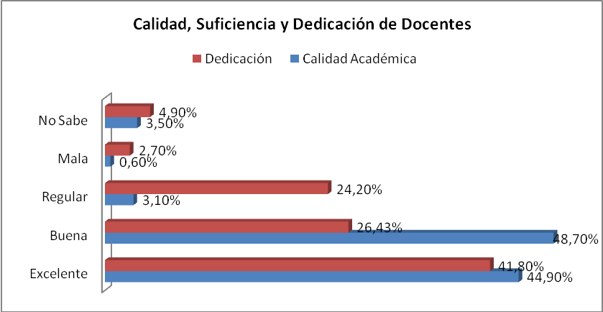
Figura 34 Apreciación del programa sobre la calidad y la suficiencia del número y de la dedicación de los profesores al servicio de éste.

7.4 Característica 13. Desarrollo profesoral

La Universidad Tecnológica de Pereira cuenta con políticas y programas de desarrollo profesoral. En el Estatuto docente, el título II se refiere a la carrera docente, su clasificación, su dedicación, su vinculación y la provisión de cargos. En el Título III, se regulan los procesos de escalafón docente y los criterios de ascenso. Esto significa que dicha estipulación está marcada por los criterios de vinculación, selección que contribuye con la calidad docente, igual con las normas existentes para cada una de las categorías y su ascenso. A partir de la aplicación de estas normas se determina la calidad docente, la estabilidad de la planta y la renovación general.

Con relación al programa de Licenciatura en Etnoeducación y Desarrollo Comunitario, este componente permite el mejoramiento, la capacitación y la actualización del profesorado. En este sentido es ponderada con un valor de 13.67/100, pues incide directamente en la calidad académica.

Tabla 69 Valoración de la característica 13
Característica | Ponderación | Calificación | Valoración
13. Desarrollo profesoral | 13.67 | 84 | SE CUMPLE EN ALTO GRADO

Juicio de cumplimiento de la característica
Esta característica se cumple en grado alto grado en la Licenciatura en Etnoeducación y Desarrollo Comunitario. La Universidad, en el marco del anterior plan de desarrollo institucional, se recogieron las necesidades de formación desde las facultades, insumo con el cual se trabaja el periodo 2009, paralelamente a este trabajo se reestructura el nuevo plan de desarrollo docente de la universidad, en el marco del nuevo plan de desarrollo 2019 "La Universidad que tienes en mente".

Tabla 70 Valoración de Aspectos de la Característica 13
Aspecto | Ponderación | Calificación | Valoración
29. Existencia de políticas, espacios y actividades de desarrollo profesoral ofrecidos por la institución, participación de los profesores vinculados al programa e impacto logrado. | 55 | 85.8 | SE CUMPLE EN ALTO GRADO
30. Calidad de las propuestas de desarrollo profesoral y participación de los profesores en las mismas. | 45 | 81.8 | SE CUMPLE EN ALTO GRADO

La Universidad tiene políticas claras de desarrollo profesoral, que ofrece espacios y ejecuta actividades en beneficio integral de los docentes, la existencia y calidad de los programas se cumple en alto grado.

Tabla 71 Apreciación de directivos y profesores sobre la calidad, diversidad, sostenibilidad y condiciones de acceso a los programas de desarrollo profesoral y pertinencia de los mismos según áreas de interés, actividad académica y políticas y planes de desarrollo
¿Las acciones institucionales orientadas al desarrollo integral de los profesores son:
De calidad, diversos, sostenibles y de fácil acceso?
 | Siempre | Casi siempre |  | Algunas veces |  | Nunca |  | No sabe
Profesores | 0% | 41% |  | 47% |  | 5.9% |  | 5.9%
Directivos | 0% | 50% |  | 50% |  | 0% |  | 0%
Promedio | 0% | 45,5% |  | 48,5% |  | 3% |  | 3%
Pertinentes en cuanto a áreas de interés, actividad académica y políticas y planes de desarrollo del programa académico las acciones orientadas al desarrollo de integral de los profesores?
 | Alto grado |  | Mediano grado |  | Bajo grado |  | Ningún grado
Profesores | 18.8% |  | 56.3% |  | 25% |  | 0%
Directivos | 0% |  | 100% |  | 0% |  | 0%
Promedio | 9,4% |  | 78,15% |  | 12,5% |  | 0%

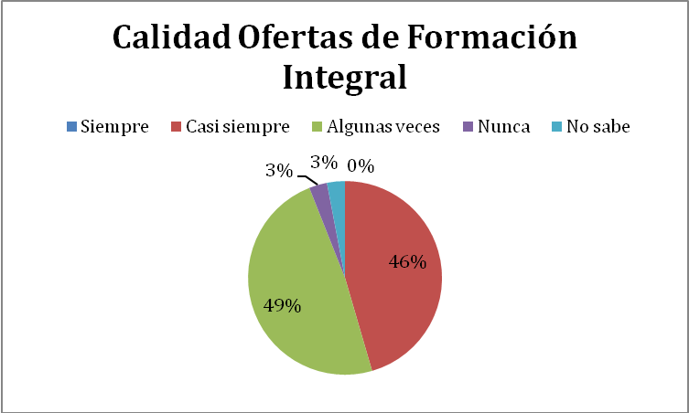

Figura 35Apreciación de directivos y profesores sobre la calidad, de los programas de desarrollo profesoral.

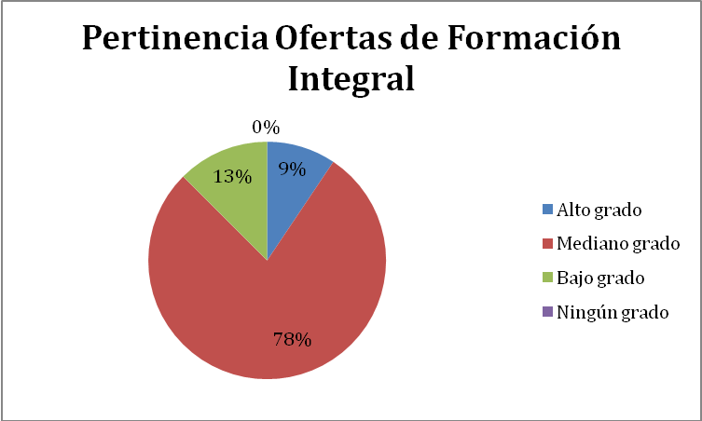
Figura 36 Apreciación de estamentos sobre la pertinencia de los programas de desarrollo profesoral según áreas de interés, actividad académica, políticas y planes de la unidad formadora de maestros.

Tabla 72 Porcentaje de profesores que conocen los planes de desarrollo profesoral y actividades de capacitación y actualización profesional, pedagógica y docente de los que han participado durante los últimos cinco semestres
¿En qué grado conocen planes de desarrollo profesoral?
 | Alto grado | Mediano grado | Bajo grado | Ningún grado | No sabe
Profesores | 11.8% | 47.1% | 17.6% | 5.9% | 17.6%
¿En qué grado conocen actividades de capacitación?
 | Alto grado | Mediano grado | Bajo grado | Ningún grado | No sabe
Profesores | 17.6% | 52.9% | 17.6% | 5.9% | 5.9%
¿En qué grado conocen actualización profesional pedagógica?
 | Alto grado | Mediano grado | Bajo grado | No sabe | No sabe
Profesores | 23.5% | 35.3% | 23.5% | 11.8% | 5.9%

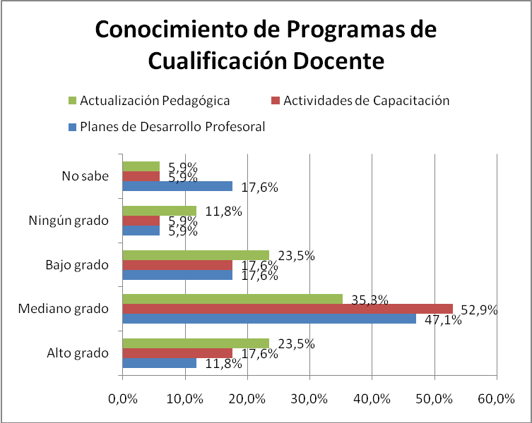
Figura 37 Conocimiento de los profesores del programa sobre Planes de desarrollo, actividades de capacitación y actualización profesional

7.5 Característica 14. Interacción con las comunidades académicas

Reviste un valor fundamental para el programa porque posibilita el diálogo con grupos de investigación y otras comunidades nacionales e internacionales, con lo cual el programa permanece al tanto de los problemas y de las discusiones que se dan en el campo de la Etnoeducación y el Desarrollo Comunitario. De ahí que sea un indicador importante de la vigencia y de la calidad de la labor académica. Estas interacciones son coherentes con los objetivos y las necesidades del programa. Se le ha dado un valor en la ponderación de 13/100 porque si bien es fundamental para la actualización del programa en el medio nacional e internacional, su relación con la academia es menor que el desarrollo profesoral, por ejemplo.

La Universidad, fomenta la participación de los docentes propiciando las condiciones logísticas para la asistencia de estos en eventos, seminarios, simposios y demás actividades propias de su ejercicio profesional. Así mismo se apoya con recursos financieros para desplazamiento, inscripciones y viáticos entre otros aspectos.

Esta información reposa en la página 182 del Boletín Estadístico periodo 2007- 2008, aquí se encuentra la información de la Participación de los docentes por facultad en congresos y otras actividades relacionadas con la investigación, discriminados por Facultad y dependencia.

Tabla 73 Valoración de la característica 14
Característica | Ponderación | Calificación | Valoración
14. Interacción con las comunidades académicas | 13 | 72.94 | SE CUMPLE ACEPTABLEMENTE

Juicio de cumplimiento de la característica
Las relaciones que el programa ha establecido con otras unidades de la misma institución y de otras instituciones son:

1).Con otras instituciones: Universidad de Caldas, Universidad Distrital, Universidad del Cauca, Red Alma Mater
2).Con la misma institución: Programa de Pedagogía Infantil, Administración del medio Ambiente, Facultad de Humanidades.

En los últimos años, el programa ha contado con la presencia de los siguientes profesores invitados:

Tabla 74 Invitados programa últimos 5 años
Nombre | Institución | Nacional | Internacional | Evento
Alfredo Moffat | Escuela de psicología social pichoniana |  | Argentina | Seminario sobre la Técnica del grupo Operativo y curso de Formación de Operadores Grupales
Jaime Cardona | Fundación Universitaria Luis Amigo | Medellín |  | Seminario sobre la Técnica del grupo Operativo
Anne Marie Loszoncy | Universidad Libre de Bruelas |  | Bélgica | Seminario sobre Interculturalidad “La Trama Interétnica”
José Luis Pintos |  |  | España | Seminario sobre Imaginarios Sociales
Fanny Añiaños | Universidad de Granada |  | España | Seminario sobre Pedagogía Social
Álvaro Rodríguez Rueda | Fundación Caminos de Identidad | Colombia |  | Encuentro de Experiencias en Etnoeducación
Farid Salgado | Universidad Libre de Bruselas |  | Bélgica | Conversatorio “los Universitarios como informantes de la Fuerza Pública?”
Elsa Bonilla | Universidad del Cauca |  |  | 10 años de la Licenciatura en Etnoeducación y Desarrollo Comunitario
Mauricio Pilatoswky | UNAM |  | México | Seminario Filosofía y Memoria

Tabla 75 Valoración de aspectos de la característica 14
Aspecto | Ponderación | Calificación | Valoración
31. Existencia de interacciones adecuadas del programa y de los profesores, con comunidades académicas nacionales e internacionales. | 48.33 | 71.8 | SE CUMPLE ACEPTABLEMENTE
32. Impacto de las relaciones con comunidades académicas. | 51.67 | 74 | SE CUMPLE ACEPTABLEMENTE

Si se parte del número de convenios suscritos con instituciones académicas, la interacción del programa con las comunidades académicas es baja. Pese a ello, se definen estrategias en el plan de mejoramiento, para fortalecer los vínculos con otras instituciones y realizar eventos académicos nacionales e internacionales. Las relaciones de los profesores con las comunidades académicas nacionales aceptables, igual con los grupos internacionales. Es también baja la pertenencia a comunidades nacionales e internacionales.

Tabla 76 Apreciación de directivos, profesores, estudiantes y egresados del programa sobre la incidencia que la interacción con comunidades académicas nacionales e internacionales ha tenido para el enriquecimiento de la calidad del programa.
En qué grado la calidad del programa se ha enriquecido a partir de la interacción de sus profesores con las:
Comunidades académicas nacionales.
 | Alto grado | Mediano grado | Bajo grado | Ningún grado | No sabe
Estudiantes | 13.6% | 30.6% | 20.4% | 10.2% | 25.2%
Profesores | 11.8% | 52.9% | 17.6% | 0% | 17.6%
Directivos | 0% | 100% | 0% | 0% | 0%
Egresados | 9,1% | 63,6% | 27,3% | 0% | 0%
Promedio | 46,7% | 37,8% | 9,7% | 1,8% | 4%
Comunidades académicas internacionales.
 | Alto grado | Mediano grado | Bajo grado | Ningún grado | No sabe
Estudiantes | 8.3% | 25.5% | 21.4% | 15.2% | 29.7%
Profesores | 11.8% | 17.6% | 41.2% | 0% | 29.4%
Directivos | 0% | 100% | 0% | 0% | 0%
Egresados | 6,7% | 33,3% | 46,7% | 0% | 13,3%
Promedio | 31,8% | 38.8% | 19.4% | 1,7% | 8.3%

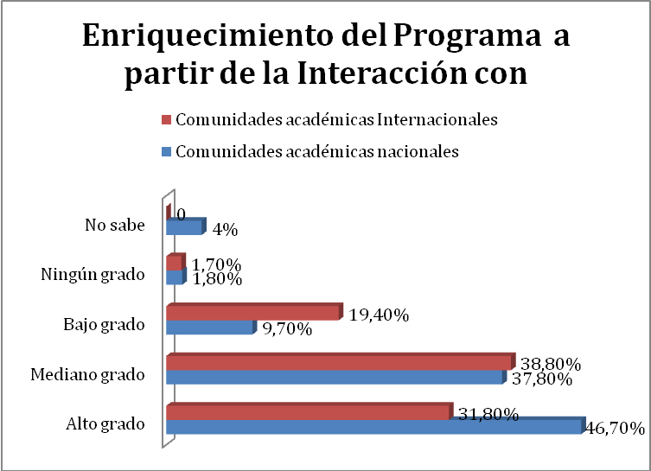
Figura 38 Apreciación sobre la incidencia que la interacción con comunidades académicas nacionales e Internacionales han tenido en la calidad del programa.

7.6 Característica 15. Estímulos a la docencia, investigación, extensión o proyección social y a la cooperación internacional

Los estímulos para el ejercicio docente se enfocan, especialmente, al desarrollo científico y académico del profesorado, a través de estudios de posgrado, intercambios académicos, capacitación docente, distinciones académicas (profesor distinguido, emérito y profesor honorario), todo lo cual se orienta a actualizar y profundizar los conocimientos y elevar el nivel académico, investigativo y pedagógico de los profesores. En este apartado también se incluye información acerca de los sistemas e instrumentos de evaluación de los profesores del programa en relación con el ejercicio calificado de las funciones de la docencia, la investigación, la creación artística, la extensión y proyección social y la cooperación internacional; así mismo, la apreciación de los profesores sobre la equidad de estos sistemas. La existencia de este componente es importante para la inserción y reconocimiento de los docentes en otras comunidades académicas. Esta característica tiene un valor en la ponderación de 11/100, pues motiva al enriquecimiento del desarrollo académico en general.

Tabla 77 Valoración de la característica 15
Característica | Ponderación | Calificación | Valoración
15. Estímulos a la docencia, investigación, extensión o proyección social y a la cooperación internacional | 11 | 80.72 | SE CUMPLE EN ALTO GRADO

Juicio de cumplimiento de la característica

En el Estatuto docente de la Universidad se dedican los Títulos V y VI a la definición y regulación de los estímulos a la docencia, la investigación, la extensión o proyección social y a la cooperación internacional. Además, desde 1993 (año en que fue expedido el Estatuto) hasta la fecha, el Consejo Superior de la Universidad ha expedido algunos acuerdos que han modificado o ampliado algunos aspectos sobre este componente, circunstancia que, en algún grado, muestra el compromiso de los directivos en esta materia. En aplicación de esta normatividad, los docentes del programa han recibido reconocimientos en pasantías, publicaciones, planes de posgrado, comisiones de estudio, años sabáticos y asignación de puntos. La mayoría de docentes tiene un conocimiento en alto, como lo muestra la encuesta, de este tipo de políticas de estímulos. Por ello esta característica tiene una valoración de que se cumple en alto grado.

Tabla 78 Valoración de los aspectos de la característica 15
Aspecto | Ponderación | Calificación | Valoración
33. Existencia de políticas y mecanismos empleados parta evaluar, promover y reconocer el ejercicio calificado de la docencia, la investigación, la proyección social y la cooperación internacional. | 51.67 | 87 | SE CUMPLE EN ALTO GRADO
34. Evidencias de reconocimientos hechos por la institución a profesores del programa, en los últimos cinco años, por el ejercicio calificado de la docencia, la investigación, la proyección social y la cooperación internacional. | 48.33 | 80.8 | SE CUMPLE EN ALTO GRADO

Si bien la Universidad tiene normas que evalúan, promueven y reconocen el ejercicio de la docencia, de la investigación, de la proyección social y de la cooperación internacional, su cumplimiento ameritó una valoración en medio grado por parte de los docentes. Lo mismo ocurrió respecto de las evidencias de que docentes del programa se han beneficiado con dichas normas.

Tabla 79 Conocimiento por parte de los profesores de las políticas y los reglamentos sobre estímulos a la docencia, la investigación y la proyección social y cooperación internacional
Titulo: Conocimiento por parte de los profesores de las políticas y los reglamentos sobre estímulos a la docencia, la investigación y la proyección social y cooperación internacional.
¿En qué grado tiene conocimiento de las políticas y los reglamentos sobre estímulos a la docencia, la investigación, la proyección social y cooperación internacional?
 | Alto grado | Mediano grado | Bajo grado | Ningún grado | No sabe
Profesores | 17.6% | 47.1% | 11.8% | 11.8% | 11.8%

Se concluye que el conocimiento de las políticas y los reglamentos sobre estímulos a la docencia, la investigación, la proyección social y cooperación internacional es de Mediano grado, por parte de los profesores del programa.

Tabla 80 Apreciación de los profesores sobre el impacto que para el enriquecimiento de la calidad del programa han tenido las políticas, reglamentos y sistemas de evaluación para los estímulos y reconocimientos a la docencia, la investigación, la proyección social
¿El sistema de reconocimiento y estímulo a la labor docente en qué medida ha contribuido al enriquecimiento de la calidad del programa?
 | Alto grado | Mediano grado | Bajo grado | Ningún grado | No sabe
Profesores | 0% | 52.9% | 29.4% | 0% | 17.6%

La apreciación que tienen los docentes sobre la contribución del sistema de reconocimiento y estímulos a la labor docente a la calidad del programa, es de Mediano grado, con un promedio general para ambos del 52.9%.

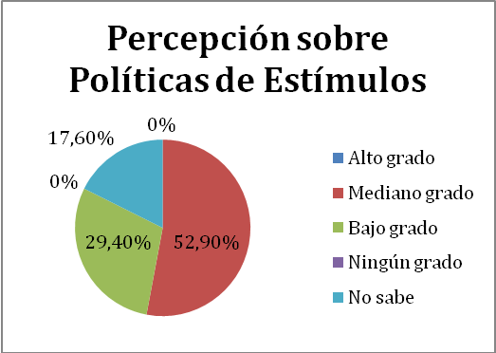
Figura 39 Apreciación de los profesores de las políticas y los reglamentos sobre estímulos a la docencia, investigación, proyección social y cooperación internacional.

7.8 Característica 16. Producción de material docente

El Estatuto docente fija las políticas y mecanismos que favorecen la producción de materiales de apoyo docente (artículo 48 del Estatuto y Acuerdo del Consejo Superior N^{o.} 23 de 2002). En nuestro medio, los materiales docentes cumplen, básicamente, dos funciones: la difusión de avances de investigación y el uso didáctico por parte de estudiantes. De ahí que sean un valor trascendente, puesto que da cuenta, en buena medida, de la producción intelectual del programa y del apoyo que reciben los docentes de los estamentos institucionales.

Tabla 81 Valoración de la característica 16
Característica | Ponderación | Calificación | Valoración
16. Producción de material docente | 12.5 | 80.8 | SE CUMPLE EN ALTO GRADO

Juicio de cumplimiento de la característica
El número de materiales elaborados por los profesores se registra en los boletines estadísticos, producidos cada año por la Oficina de Planeación, en las tablas llamadas Trabajos presentados al CIARP (comité de asignación de puntaje) según clasificación por dependencia y facultad.

Si bien el material producido por los docentes es de calidad, falta mayor pertinencia con respecto a las líneas de investigación que pretende desarrollar el programa, esto es, que se publique un mayor número de materiales, en consonancia con las exigencias de las comunidades académicas Sin embargo, por una parte, estas líneas están en proceso de construcción y, por la otra, el programa realiza esfuerzos a través de la consolidación de grupos de investigación y semilleros que fortalecen las líneas de investigación.

Tabla 82 Valoración de los aspectos de la característica 16
Aspecto | Ponderación | Calificación | Valoración
35. Existencia de políticas, estrategias, mecanismos y condiciones favorables para la producción de materiales de apoyo docencia, por parte de los profesores. | 51.67 | 80.8 | SE CUMPLE EN ALTO GRADO
36. Calidad y pertinencia de los materiales producidos por los profesores de acuerdo con la naturaleza académica del programa. | 48.33 | 80.8 | SE CUMPLEEN ALTO GRADO

En el Estatuto docente existen políticas y estrategias de heteroevaluación y coevaluación de los materiales de apoyo a la docencia, enmarcadas en la legislación nacional sobre la materia. Sin embargo, la Universidad no dispone de estrategias propias y de condiciones favorables para la producción de materiales de apoyo, como ocurre en otras universidades públicas que tienen políticas de desarrollo editorial.

Tabla 83 Apreciación de los profesores sobre la valoración del material docente.
¿La valoración del material docente ha contribuido al enriquecimiento de la calidad del programa?
 | Alto grado | Mediano grado | Bajo grado | Ningún grado | No sabe
Profesores | 5.9% | 52.9% | 23.5% | 5.9% | 11.8%

Se concluye que: la valoración que hacen los profesores acerca de la contribución del material docente al enriquecimiento de la calidad el programa, es de Mediano grado, con un porcentaje general para ambos del 52.9%.

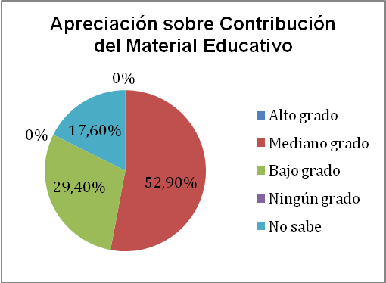
Figura 40 Apreciación de profesores sobre la contribución del material docente al enriquecimiento de la calidad.

7.9 Característica 17. Remuneración por méritos

Las políticas institucionales en materia de remuneración de los profesores se establecen de acuerdo con la clasificación de los docentes en cuanto al tipo de vinculación con la Universidad, según las disposiciones de Ley y los reglamentos de la institución. Esta normatividad es regulada por el Decreto 1279 del 19 de Junio de 2002 de la Presidencia de la República, por medio del cual se establece el régimen salarial y prestaciones de los docentes de las Universidades Estatales. Su importancia para el programa radica en que, dado que las normas sobre remuneración por méritos se aplican de manera precisa, justa e imparcial, reconocen los méritos profesionales y académicos en condiciones de igualdad, lo cual estimula el buen desempeño docente.

Tabla 84 Valoración de la característica 17
Característica | Ponderación | Calificación | Valoración
17. Remuneración por méritos | 11.17 | 85.06 | SE CUMPLE EN ALTO GRADO

Juicio de cumplimiento de la característica

De acuerdo a lo establecido por la normatividad de la Universidad se evidencia que la remuneración por meritos como lo establece la norma se cumple en un alto grado.

Tabla 85 Valoración de los aspectos de la característica 17
Aspecto | Ponderación | Calificación | Valoración
37. Existencia de políticas institucionales en materia de remuneración del profesorado en las que se tengan en cuenta los méritos profesionales y académicos. | 51.67 | 86 | SE CUMPLE EN ALTO GRADO
38. Aplicación de las políticas institucionales y las normas legales en materia de remuneración por méritos. | 48.33 | 84 | SE CUMPLE EN ALTO GRADO

Teniendo en cuenta que la Universidad Tecnológica de Pereira es una institución de naturaleza pública, la remuneración de los profesores se rige por el Decreto 1279 de junio 19 de 2002, que establece que el salario se fija de acuerdo con el puntaje de cada profesor establecido y con la valoración de los siguientes factores: a) los títulos correspondientes a estudios universitarios; b) la categoría dentro del escalafón docente; c) la experiencia calificada; d) la productividad académica. Esto explica por qué la existencia de políticas institucionales en materia de remuneración del profesorado ameritó una valoración en alto grado.

Tabla 86 Apreciación del profesorado al servicio del programa sobre la remuneración y estímulos económicos que recibe
¿La remuneración y estímulos económicos que recibe son coherentes con la labor docencia?
 | Totalmente | En gran medida | Sólo en parte | No sabe
Profesores | 11.8% | 29.4% | 52.9% | 5.9%

Teniendo en cuenta la apreciación del profesorado al servicio del programa, sobre la remuneración y estímulos económicos que recibe, con la labor docente, es tiene para los profesores de la licenciatura una calificación baja.

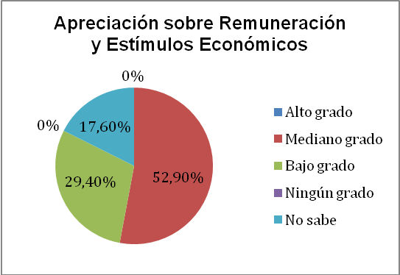

Figura 41 Apreciación de profesores sobre la remuneración y estímulos económicos

7.10 Fortalezas, Oportunidades y Acciones de Mejora encontradas en el factor profesores.

Una vez realizado en análisis colectivo del estado del programa por la comunidad académica, que incluye docentes, estudiantes, directivos, administrativos, egresados y empleadores, se han encontrado las siguientes fortalezas y oportunidades de mejora, con base en las cuales se han establecido las acciones de mejoramiento, acciones desarrolladas con el objeto de mantener y fortalecer la calidad y la pertinencia de la Licenciatura.

- El proceso de selección y contratación se lleva a cabo con sujeción a la normatividad
- Existen políticas y mecanismos claros de evaluación
- El proceso de selección y contratación se lleva a cabo con sujeción a la normatividad
- Alto grado de correspondencia entre la formación de los profesores y el proyecto pedagógico del programa. Se han definido líneas de investigación, lo cual le concede un perfil al programa
- La Universidad tiene y aplica políticas y programas de desarrollo profesoral, acordes, en términos generales, con los propósitos del programa
- La Universidad tiene en su Estatuto docente políticas y normas para garantizar los ejercicios cualificados de la docencia, la extensión y la cooperación internacional.
- La Universidad cuenta con políticas y estrategias de heteroevaluación y coevaluación de los materiales de apoyo a la docencia, enmarcadas dentro de la legislación nacional sobre la materia. El programa tiene grupos de investigación que pueden contribuir en la producción de material de apoyo docente.
- La Universidad tiene políticas institucionales claras y coherentes en materia de remuneración del profesorado
Oportunidad de Mejora | Acción de Mejora
Baja contratación de docentes de planta, aproximadamente el 60% de las asignaturas están siendo dirigidas por docentes transitorios y catedráticos. | Incremento en la contratación de docentes de planta hasta cubrir el 100% de las asignaturas y actividades del programa.
Un 72.5% de los profesores sostienen relaciones con comunidades académicas nacionales y un 31.2% sostienen relaciones con comunidades académicas internacionales. | Una estrategia integral de comunicación – acción que permita mayor visibilización académica de docentes. Esto a través de la suscripción de convenios entre Universidades regionales,nacionales e internacionales.
Un 33.3% de las y los profesores afirma poseen algún tipo de relación con asociaciones nacionales e internacionales de orden académico y profesional.
El programa no cuenta con una estrategia para promover y divulgar la producción de material de apoyo a la labor docente. | Una estrategia integral de comunicación – acción que delimite un procedimiento para promover y divulgar la producción de material de apoyo a la labor docente.
Existe una baja producción de materiales de apoyo a la labor docente. | Incrementar los materiales de apoyo a la labor docente.
Con un 58.9% de sumado solo en parte y nada, los profesores tienen un bajo conocimiento de las políticas institucionales de remuneración por méritos. | Una estrategia integral de comunicación – acción que permita mayor conocimiento de los docentes sobre políticas institucionales de remuneración por méritos.
Los tiempos y procedimientos destinados a la evaluación de materiales para remuneración por méritos no son equitativos y no contienen ajustes que favorezcan al docente dado que la normatividad no es clara en la interpretación. | Ajustar tiempos y procedimientos de evaluación para hace más equitativa la remuneración por méritos.

8. FACTOR 4 PROCESOS ACADÉMICOS

Para el programa de Licenciatura en Etnoeducación y Desarrollo Comunitario el factor 4 representa el escenario de trabajo básico que ha permitido los desarrollos que le dan sentido y coherencia a la pertinencia y capacidad social de la licenciatura. Contiene 23 características, 61 aspectos y 151 indicadores. Es importante también señalar que estos procesos son el reflejo de la coherencia entre lo administrativo y lo académico y dado que en esos procesos es donde se patentiza el programa, estos son fundamentales a la hora de recaer en ellos los atributos de los demás factores. Por lo anterior este factor ha sido ponderado con un valor de 18.67/100.

Tabla 87 Valoración del factor 4 Procesos Académicos
Factor | Ponderación | Calificación | Valoración
4. PROCESOS ACADÉMICOS | 18.67 | 85.98 | SE CUMPLE EN ALTO MEDIO GRADO

Valoración y juicio de cumplimento del factor
Las apreciaciones con respecto a este factor tienden a considerar que en la mayoría de características el programa cumple satisfactoriamente con lo exigido a nivel académico.
La evaluación de las características de este Factor se muestra a continuación:

Tabla 88 Valoración de la características del Factor Procesos Académicos
Factor | Característica | Ponderación | Calificación | Cualitativa
4. PROCESOS ACADÉMICOS | 18. integralidad del currículo | 10 | 89.15 | Se Cumple Plenamente
4. PROCESOS ACADÉMICOS | 19. flexibilidad del currículo | 7 | 79.96 | Se Cumple En Alto Grado
4. PROCESOS ACADÉMICOS | 20. interdisciplinariedad | 5 | 85.11 | Se Cumple En Alto Grado
4. PROCESOS ACADÉMICOS | 21. relaciones nacionales e internacionales del programa | 7 | 83.74 | Se Cumple En Alto Grado
4. PROCESOS ACADÉMICOS | 22. metodologías de enseñanza y aprendizaje | 7 | 89.69 | Se Cumple Plenamente
4. PROCESOS ACADÉMICOS | 23. sistema de evaluación de estudiantes | 7 | 91.4 | Se Cumple Plenamente
4. PROCESOS ACADÉMICOS | 24. trabajos de los estudiantes | 7 | 86.2 | Se Cumple En Alto Grado
4. PROCESOS ACADÉMICOS | 25. evaluación y autorregulación del programa | 7 | 83.28 | Se Cumple En Alto Grado
4. PROCESOS ACADÉMICOS | 26. investigación formativa | 10 | 86.5 | Se Cumple En Alto Grado
4. PROCESOS ACADÉMICOS | 27. compromiso con la investigación | 7 | 89.36 | Se Cumple Plenamente
4. PROCESOS ACADÉMICOS | 28. extensión o proyección social | 6 | 85.87 | Se Cumple En Alto Grado
4. PROCESOS ACADÉMICOS | 29. recursos bibliográficos | 10 | 83.4 | Se Cumple En Alto Grado
4. PROCESOS ACADÉMICOS | 30. recursos informáticos y de comunicación | 5 | 82.45 | Se Cumple En Alto Grado
4. PROCESOS ACADÉMICOS | 31. recursos de apoyo docente | 5 | 85.8 | Se Cumple En Alto Grado

La descripción de las características de Factor se enuncia a continuación:

8.1 Característica 18. Integralidad del currículo

De acuerdo al seguimiento dado con fines de acreditación en lo concerniente a los procesos académicos y específicamente a la característica número 18, integralidad del currículo, la formación ofrecida por el programa se adecua a las políticas institucionales en alto grado, puesto que se ha logrado consolidar una propuesta en la cual la docencia, la investigación, la extensión y la proyección social sean tenidas en cuenta como los ejes centrales a partir de los cuales se adecuan las actividades propias del programa. La integralidad del currículo de la licenciatura es congruente con la debida formación a la cual apunta la institución, teniendo presente aspectos como la pedagogía, la cobertura, la flexibilidad, y la calidad científica, pedagógica, operativa y ética de los estudiantes y profesores.

Juicio de cumplimiento de la característica

El programa ha tenido presente las discusiones pedagógicas alrededor de la Etnoeducación, tanto en el contexto colombiano como latinoamericano, las ha integrado paulatinamente en un ejercicio de mejoramiento continuo donde son los propios actores del programa los que establecen puntos de comparación y prácticas que promueven la cualificación de acciones y tareas. El currículo es de esa manera un ente dinámico que acoge las experiencias vividas en el territorio de lo oculto sumándolo al ejercicio de planeación y seguimiento que paulatinamente ha logrado un mayor ajuste. En ese escenario las áreas y las asignaturas se han estructurado de tal manera que logren convergencia y reciprocidad para de esa forma establecer ejercicios que dimensionan el programa en su conjunto.

Es así como con el transcurso de los últimos cinco años cada asignatura ha incrementado su pertinencia y pertenencia, esa es una experiencia en incremento que va envolviendo mayor cantidad de intereses y compromisos de los actores. Por esa ruta las asignaturas tiene como norte la estructuración de un plan de estudios en donde las perspectivas de la vinculación social, el aprendizaje social, la educación inclusiva, la interdisciplinariedad, la diversidad, la mirada disciplinar, la pedagogía, las economías posibles y la praxis educativa se integran, para completar un cuadro en donde el estudiante cobra sentido al ser validado más como sujeto social que como objeto en formación para la productividad. En la valoración general de esta característica, se encontró que cumple en alto grado con las exigencias académicas.

La Licenciatura en Etnoeducación y Desarrollo Comunitario se ha dado a la tarea de construir una práctica que paulatinamente va ganando coherencia, en ella el foco se ubica en la valoración del educando más allá del énfasis productivista de la formación universitaria. Al ser este asumido como sujeto en formación, se experimenta un desplazamiento donde los dispositivos de trabajo académico empiezan a visibilizar las diferencias culturales y sociales como referentes necesarios para hacer inclusivo el ejercicio de enseñanza – aprendizaje. En esto es necesario hacer explícito que la experiencia está en construcción, dado que no es fácil desentrañar a los docentes y estudiantes de una historia educativa donde la tradición ha consolidado un hacer educativo que tiende a la homogeneización y al disciplinamiento neutralizador del sujeto. Por eso, si bien la evidencia demuestra un giro, este aún no ha logrado la profundidad esperada para que el discurso y la praxis se acompañen en una vivencia académica que efectivamente consoliden una pedagogía y una práctica incluyentes y dinamizadoras de la dimensión cultural del ser humano.

En la licenciatura son evidentes algunas tendencias educativas que sin ser reconocidas por los actores, son valoradas y validadas por los egresados y los empleadores. Las más significativas son: Alta capacidad para generar empatía y vínculos con los grupos poblacionales con los cuales se opera; capacidad e interés de escucha; delimitación de historias que permiten romper el espejismo de la homogeneidad dándole paso al reconocimiento y a la diversidad; claridad con respecto a las lógicas educativas de un trabajo con pretensiones de inclusión y reconocimiento social; resistencia a la participación inducida en propuestas asistencialistas, desarrollistas y terapéuticas; incomodidad con los ejercicios educativos de homogenización mecánica; interés y disposición para asumir la responsabilidad de llenar vacíos y asumir nuevos campos de conocimiento; y disposición permanente para leer de manera crítica la realidad cultural y social de los entornos de trabajo.

Algunas acciones específicas donde el giro es visibilizado, son los ejercicios metodológicos en el aula y fuera de ella, los ejercicios de investigación formativa, las herramientas de evaluación y calificación del desempeño en las asignaturas, y el desarrollo perspectivas didácticas (aún no sistematizadas) que asumen la presencia de grupos diversos.

Tabla 89 Apreciación sobre espacios que promueven y desarrollan la integralidad del currículo.
¿En qué grado se permiten espacios que promuevan y desarrollen la integralidad del currículo del programa?
 | Alto grado | Mediano grado | Bajo grado | Ningún grado
Estudiantes | 8.60% | 47.0,4% | 35.80% | 8.60%
Profesores | 23.50% | 52.90% | 17.60% | 5.90%
Promedio | 16.1% | 52.9% | 26.7% | 7.3%

Con respecto a los espacios que promueven y desarrollan la integralidad del currículo del programa, la información recolectada entre estudiantes y profesores los ubican predominantemente en un mediano grado, como ya se había planteado, dicha mirada contrasta fuertemente con la lectura hecha por egresados y empleadores. Igualmente al remitirnos a las actas de reunión de profesores, es evidente que secuencialmente se han creado espacios para desarrollar la integralidad del currículo, ello no significa que hayan sido completamente efectivos, sin embargo en términos de la discusión los mismos si han incrementado la integralidad.

En términos de debilidades el mayor vacío en la integralidad se encuentra en el componente de los núcleos de profundización (semestres VI – IX). El montaje de dicho componente se hizo para dar cuenta de la normatividad emanada del Ministerio de Educación, por ende el ejercicio fue coyuntural, sin un proceso de reflexión de mediano plazo que permitiera darle sentido a eso llamado núcleos. Por eso la adaptación cruzó dos lógicas de construcción curricular, un ejercicio de asignaturismo tradicional, ligado a una propuesta de integración vertical del plan de estudios.

Eso ha generado una confusión permanente de los actores al confrontar unos intereses de problematizar los núcleos vs una tendencia reduccionista de los contenidos de asignatura (que son defendidos tanto por estudiantes como por docentes). El resultado es un desempeño de los núcleos que depende excesivamente de la claridad que los docentes tengan sobre el sentido integral del núcleo para así sobrepasar los obstáculos del asignaturismo. Ello ha conllevado la experiencia de núcleos que han tenido variaciones significativas fluctuando entre una alta y baja integralidad generada por los docente responsables. Es fácil encontrar grupos que han tenido una grata experiencia, como otros que deniegan sobre la utilidad de los núcleos.

8.2 Característica 19. Flexibilidad del Currículo

El programa no cuenta con una estrategia formal de flexibilidad curricular, el semáforo curricular no presenta alternativas a los estudiantes, lo que se complica aún más con el tipo de jornada, que al ser nocturna conlleva múltiples limitaciones en lo que es el hacer universitario. Mucha de la oferta posible para generar una flexibilidad concreta se encuentra en programas y actividades de la jornada diurna, lo que excluye a la mayoría de los estudiantes (laborantes en un gran porcentaje).

Esto es evidente en la percepción de docentes y estudiantes cuando se interroga sobre las políticas institucionales que garantizan la flexibilidad. Como se ve en la tabla No 71 la percepción delimita como algo más que inadecuadas las políticas institucionales, que en el caso del programa están ligadas a la inexistencia administrativa y operativa de la Universidad en el horario nocturno.

Tabla 90 Apreciación de estudiantes y profesores respecto a la flexibilidad del currículo
Las políticas institucionales que garantizan la flexibilidad son:
 | Muy adecuadas | Adecuadas | Poco adecuadas | Inadecuadas | No sabe
Estudiantes | 36.6% | 0.0% | 23.4% | 7.6% | 26.9%
Profesores | 0.0% | 35.3% | 47.1% | 5.9% | 0.0%
Promedio | 18.3% | 17.7% | 35.3% | 6.8% | 13.5%

Con respecto a la movilidad de los estudiantes esta ha sido posible por decisiones del comité curricular y los directores de programa. Se valoran algunos casos especiales, dado que el grueso del estudiantado por su misma condición laborante no solicita dicha movilidad. Si bien se han canalizado solicitudes para que los estudiantes realicen actividades en otros territorios muy pocos han respondido a estas convocatorias.

A la fecha el programa cuenta con una ruta de asignaturas que tiene dos puntos de transición obligatoria. Para ingresar al componente de núcleos, solamente se pueden estar debiendo cuatro de los créditos establecidos para las asignaturas de primer a quinto semestre. Para ingresar al décimo semestre se cumple con la misma fórmula, teniendo en cuenta los nueve semestres anteriores. La perspectiva integral de los núcleos ha tenido serios inconvenientes debido a la permisividad de lo que en la Oficina de Registro y Control ha sido llamado "el sistema", muchos estudiantes entran desbloqueados en los núcleos, por ende la potencialidad de los mismo se limita al contarse en los respectivos semestres con un grupo heterogéneo con presupuestos y herramientas disímiles.

Observada la flexibilidad desde los procesos y mecanismos para la actualización permanente del currículo, para la evaluación de su pertinencia y para la incorporación de los avances de la investigación, la extensión y la proyección social, en el programa se llevan a cabo las siguientes actividades:

- Valoración de avances y resultados por grupos de profesores en cada semestre.
- Discusión en Áreas sobre experiencias, situaciones, efectos y desarrollos de las asignaturas en las mismas (eso genera propuestas, estrategias y directrices comunes).
- Plenos y reuniones de profesores donde se abordan los resultados y avances del plan de estudios.
- Reunión de profesores de planta, allí se discute el marco general del currículo y a la par se desarrollan estrategias y acciones de cualificación.
- Reuniones de comité de prácticas.
- Reuniones con estudiantes, abordando los elementos problemáticos de la aplicación del currículo (a la fecha ha sido un escenario caracterizado por la queja y la crítica emotiva).
- Comités curriculares, en los que se realiza el manejo administrativo del currículo, asumiendo los elementos de discusión de todos los escenarios anteriores.
- Análisis en el comité de prácticas de los procesos vividos por los practicantes en los diferentes escenarios; contrastación de los dispositivos apropiados por los estudiantes versus los requerimientos del contexto; y ajuste de acciones para retroalimentar a los estudiantes y sugerir al comité curricular estrategias, direccionamientos, cambios y reiteraciones en el proceso curricular.

Juicio de cumplimiento de la característica

En esta característica, se ha evidenciado que la flexibilidad curricular del programa es un punto a incluir para el plan de mejoramiento, y en el cual muchas de las respuestas y posibilidades de cualificación se encuentran en el marco general de la Universidad.

En el caso del programa la estructura del plan de estudios, ligada a la jornada nocturna y a alto porcentaje de estudiantes laborantes, conforman una realidad social, cultural y operativa que hace bastante complicado el ejercicio de la flexibilidad en términos de la formalidad académica. Es por eso que muchos ejercicios que podrían ser enunciados como de flexibilidad quedan en el escenario del currículo oculto, acuerdos entre docentes y estudiantes, participación de estudiantes en asignaturas que les interesan y en las cuales no se encuentran registrados, creación de espacios con alta participación que sobrepasan los linderos institucionales, salidas de campo que no se configuran como salidas académicas.

De igual forma se observa la tendencia histórica de los docentes a promover estructuras asignaturistas, lo que se convierte en un obstáculo para la flexibilidad del programa en tanto cada asignatura pulsa por convertirse en un territorio autocontenido, donde el docente es quien determina todas las condiciones de los encuentros con los estudiantes.

Con el ánimo de incidir en la movilidad de los estudiantes a la fecha se cuenta con convenios en curso con Alma Mater, ASCOFADE y Universidad de Granada. Está pendiente la firma con la FUCLA (Fundación Universitaria Clarethiana) con sede en Quibdó Choco, y con la Universidad Distrital de Bogotá. Como ya se ha planteado, la baja motivación de los estudiantes ha dejado de estimular un ejercicio de realidad donde la movilidad en general sea una necesidad sentida en la comunidad académica del programa.

8.3 Característica 20. Interdisciplinariedad

El programa está distribuido en tres grandes componentes que evidencian la interdisciplinariedad. El primero trabaja los fundamentos de las ciencias sociales y la pedagogía, el segundo se inscribe en profundizaciones temáticas que permiten una vinculación entre la investigación, la pedagogía, la teoría social y los contextos en los que se hacen visibles los diferentes componentes abordados en cada uno de los núcleos. El tercer y último componente se centra en la producción a partir de enfoques de realidad, pregunta, inmersión, contraste entre enfoque - realidad, y reenfoque (tanto del estudiante como del mismo escenario educativo).

Es por esto que en la contratación del personal docente ha sido dirigida a suplir esos tres componentes, por ende los ejercicios de formulación, planeación, operación, evaluación y seguimiento curricular tienen una tendencia interdisciplinar. Este encuentro de puntos de vista, miradas y métodos han generado en el acuerdo y desacuerdo ajustes y adaptaciones curriculares que visibilizan en la dinámica cotidiana del programa una suma de acciones, conceptos y nociones relacionadas con la escucha, la inclusión, el reconocimiento y el encuentro.

Esta condición es alimentada en la licenciatura por una gran diversidad de especialistas, no solamente de los ámbitos de la pedagogía y las ciencias sociales. Se cuenta con otras miradas que abordan las ciencias de la administración, la biología médica, las ciencias jurídicas y las ciencias humanas. Eso aumenta productivamente los puntos de vista, los desencuentros y las posiciones como espacios de negociación.

A la par, el ejercicio desarrollado por los docentes en los procesos de extensión, investigación y en ejercicios particulares en el ámbito socioeconómico, cultural, educativo e histórico, enriquecen puntos de vista que terminan impactando en las representaciones que los estudiantes van construyendo con respecto al campo etnoeducativo.

Este sentido interdisciplinario ha implicado un riesgo, dado que se han presentado interpretaciones sobre la aparente fragilidad de los puntos de articulación interdisciplinaria, eso es visible en las argumentaciones de los estudiantes, cuando estos se refieren a una gran dificultad para establecer cuáles son los conceptos y los argumentos para dar cuenta de aspectos centrales y periféricos de la etnoeduación y el desarrollo comunitario. Por esta razón es relativamente fácil señalar al programa de inespecífico, redundante, disperso y confuso.

Con respecto a la relación con otros programas y unidades académicas el nivel es bajo, en el comité curricular se ha contado con la presencia de un representante del departamento de pedagogía sin que eso enlace a los dos programas. De manera particular algunos docentes comparten intereses personales con otras unidades académicas, pero esa no es una acción de programa.

Las propuestas de tipo académico que permiten dar cuenta específica de la interdisciplinariedad son: 1. El grupo de investigación Familia, Educación y Salud, el mismo es quizá el dispositivo que más ha movilizado la interdisciplinariedad hacia el contexto externo, tanto en la Universidad, como en otras universidades de la región y diferentes organizaciones del Estado y la sociedad civil. 2. El grupo de investigación de interculturalidad, allí se están indagando las respuestas ciudadanas de grupos poblacionales concretos social y culturalmente diferenciados, específicamente la población afrocolombiana. En este grupo se encuentran la mayoría de los docentes de planta y tiempo completo del programa; 3. El grupo de investigación “Políticas, sociabilidades y representaciones histórico – educativas, en el mismo se han indagado aspectos de la historia local y nacional con la participación conjunta de diversos especialistas que han permitido una mirada ampliada de los procesos históricos y políticos. 4. El comité de prácticas, trabaja el acompañamiento del servicio social del estudiantado, por su conformación el mismo ha producido pautas para que la escuela se acerque a los escenarios barriales y escolares bajo una mirada que estimula la complementación de lo educativo y comunitario. Con dos procedimientos disímiles en su trasegar histórico han logrado dar a la práctica una perspectiva interdisciplinar que se evidencia en los documentos de evaluación. Se trabaja en la comprensión y la aplicación de la etnoeducación en asocio con el desarrollo comunitario en contextos urbanos. En el comité de prácticas se encuentran perspectivas que suman lo administrativo, pedagógico, antropológico, sociológico y comunicativo con el fin de establecer el papel del etnoeducador en los escenarios local y regional.

8.4 Característica 21. Relaciones nacionales e internacionales programa

En este aspecto se evidencian aspectos importantes por cualificar, son pocas las relaciones construidas con el contexto nacional e internacional. A continuación se presenta un listado no uniforme de dichas relaciones, y su estado actual.

- Programa de Etnoeducación de la Universidad del Cauca, se han realizado intercambios de grupos de estudiantes y conferencias de docentes. El último intercambio fue hace tres años.
- Comunidades Nasa del norte del Cauca, se han realizado visitas semestrales o anuales a los proyectos de diferentes cabildos de la zona. Igual se ha contado con la presencia de líderes Nasas en diferentes escenarios de la licenciatura. El segundo semestre del 2009 fue la última actividad.
- Organizaciones sociales de base de la ciudad de Medellín, entre ellas: Fomentemos, Penca de Sábila, Corporación Buena Idea, JAC Pajarito, JAC Carlos E Restrepo y Conjunto Residencial Altamira. La última actividad fue en el segundo semestre de 2009.
- Normal Superior de Copacabana en el municipio de Copacabana (Antioquia). La última actividad fue hace dos años.
- Cabildo indígena del resguardo de San Lorenzo, en Riosucio Caldas. La última actividad se realizó en el segundo semestre de 2009.
- Fundación Universitaria Claretiana del Choco, en la actualidad se está en proceso la firma de convenios para que los estudiantes de práctica de la licenciatura los puedan acompañar en varios de sus programas y proyectos.
- Universidad Distrital Francisco José de Caldas de Bogotá, en la actualidad se está en proceso de firma de convenios para pasantías e intercambio de estudiantes y docentes.
- Mesa de Etnoeducación del Ministerio de Educación. El último contacto fue hace tres años.
- Escuela de psicología social de Alfredo Moffatt. Se han realizado intercambios académicos y se ha recibido el acompañamiento en la comprensión de las propuestas de trabajo grupal. Último contacto en el primer semestre de 2010.
- Escuela de psicología social de Enrique Pichón Rivière. Se ha recibido la asesoría para la construcción de la maestría en trabajo con grupos sociales y comunitarios. Último contacto segundo semestre 2008.
- Asociación de Psicología Social de la República Argentina. Asesoría para la comprensión de las categorías vinculo y aprendizaje social. Último contacto segundo semestre 2008.
- Programa de Educación Social de la Universidad de Granada. Se ha compartido con el director del programa sobre la estructura curricular de ambos programas, sus similitudes y aproximaciones. Un docente del programa participa del programa de doctorado en Educación Social. Último contacto primer semestre 2010.

Las relaciones construidas han permitido constrastar la producción del programa con otros contextos, generando la posibilidad de cualificar aspectos sustanciales de la licenciatura, en tanto es posible encontrar similitudes entre programas que obedecen a tradiciones aparentemente disímiles, ese es el caso de la Educación Social Española, la Psicología Social Argentina, los modelos pedagógicos del pueblo Nasa y la propuesta de la Normal Superior de Copacabana. Igual existe una gran cercanía con los presupuestos de la economías posibles en la organizaciones de base de Medellín y los cabildos del Cauca y Caldas.

De acuerdo a las encuestas realizadas con los actores del programa estos evidencian una relación que siendo de mediano grado, es más fuerte con las organizaciones no académicas que con las académicas, ello se convierte en un elemento que potencia al programa en tanto le da corresponsabilidad social (ver figura 33)

Figura 42 Apreciación Incidencia de Relaciones de Cooperación Académica
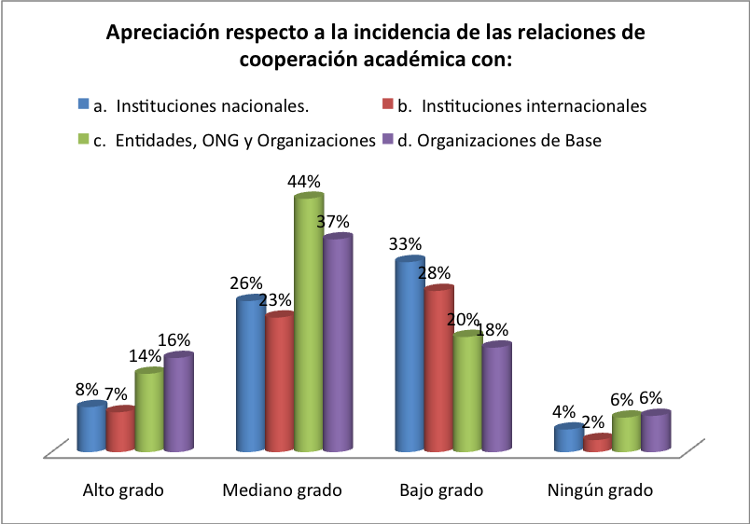

En esta misma gráfica es evidente el vacio de relaciones amplias y duraderas con programas de Etnoeducación de Colombia, Latinoamérica y el Mundo, eso será importante para el plan de mejoramiento.

Lo anteriormente mencionado es corroborado por los actores del programa, donde se evidencia que lo hecho hasta la fecha no se ve reflejado en el mejoramiento de la licenciatura y tampoco en el reconocimiento académico.

En qué medida ha contribuido al mejoramiento de la calidad del programa la cooperación académica con:
a. Instituciones nacionales.
 | Alto grado | Mediano grado | Bajo grado | Ningún grado | No sabe
Estudiantes | 11% | 27% | 24% | 6% | 0%
Profesores | 13% | 1% | 25% | 6% | 25%
Directivos | 0% | 50% | 50% | 0% | 0%
Promedio | 8% | 26% | 33% | 4% | 8%
b. Instituciones internacionales.
 | Alto grado | Mediano grado | Bajo grado | Ningún grado | No sabe
Estudiantes | 8% | 19% | 9% | 0% | 41%
Profesores | 13% | 1% | 25% | 6% | 25%
Directivos | 0% | 50% | 50% | 0% | 0%
Promedio | 7% | 23% | 28% | 2% | 22%
c. Entidades, ONG y Organizaciones
 | Alto grado | Mediano grado | Bajo grado | Ningún grado | No sabe
Estudiantes | 8.40% | 31% | 21% | 4.90% | 35.00%
Profesores | 19% | 56% | 19% | 6% | 0%
Promedio | 14% | 44% | 20% | 6% | 18%
d. Organizaciones de Base
 | Alto grado | Mediano grado | Bajo grado | Ningún grado | No sabe
Estudiantes | 7.70% | 30% | 17.50% | 6.30% | 38.50%
Profesores | 25% | 44% | 19% | 6% | 6%
Promedio | 16% | 37% | 18% | 6% | 22%

8.5 Característica 22. Metodologías de enseñanza y aprendizaje

En los últimos diez años el programa ha vivido una transformación paulatina y significativa, de las metodologías ligadas prevalentemente a una mirada tradicional, logocéntrica, expositiva y catedrática, se ha vivido un desplazamiento a metodologías que ubican al estudiante y a otros grupos poblacionales concretos en el centro del ejercicio educativo. Ello ha implicado un replanteamiento en las lógicas imperantes en el aparato universitario y un lento reconocimiento de los elementos que requiere la Etnoeducación para convertirse en una propuesta que sobrepase el aspecto reivindicativo. Con estos elementos el programa está en la construcción de procedimientos propios que definen límites donde el etnoeducador experiencia y experimenta una acción inclusiva con grupos poblacionales concretos. En lo dicho las condiciones brindadas por el programa pendulan aún en tendencias que promueven la repetición acrítica de modelos y estructuras vs tendencias que ablandan en extremo la corresponsabilidad del acto educativo. Eso ha implicado un lento transecto que tiene como productos parciales algunas pistas, afirmaciones y abordajes, y sin embargo aún los criterios y argumentos son frágiles.

A través de acuerdos del Consejo Académico se han delimitado los topes máximos para las asignaturas dependiendo si estas son teóricas, teórico prácticas o prácticas. Ello conlleva la conformación de grupos de estudiantes que responde a dicha clasificación (no olvidemos que en esto influye de manera preponderante la política nacional de ampliación de cobertura, que es cumplido al milímetro por la UTP). A partir de esta norma las adecuaciones son hechas por los docentes, pero a pesar de esto, y especialmente en los primeros semestres, los grupos tienden a ser grandes sin mediar una razón metodológica u operativa.

De acuerdo a la comunidad académica del programa existe una correlación importante entre las metodologías de enseñanza utilizadas y la calidad de la licenciatura, como puede verse en el figura 34 la apreciación es equiparable en todos los actores, siendo valorada por más del 80% entre mediano y alto grado.

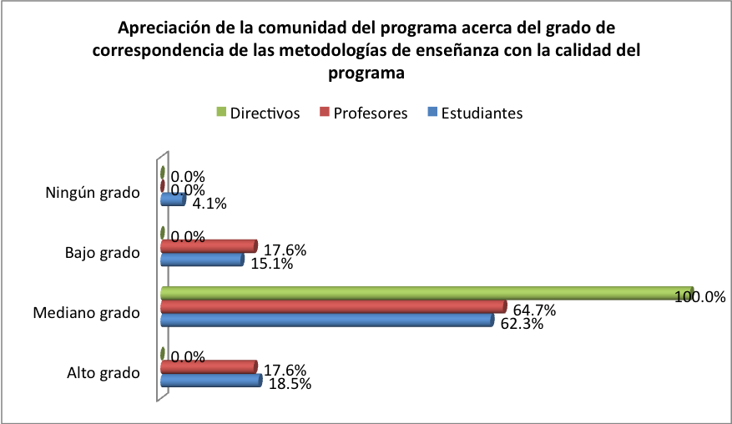
Figura 43 Correspondencia entre metodologías de Enseñanza y la calidad del Programa

Esto corrobora el esfuerzo que se ha hecho para visibilizar en el escenario cotidiano del programa la importancia de la metodología, en tanto la lógica de aproximación al aula, el grupo de estudiantes, y los distintos saberes requieren de presupuestos que den cuenta de la diversidad, el reconocimiento y la inclusión.

Juicio de cumplimiento de la característica

El programa ha trasegado lentamente de unas metodologías asociadas con la pedagogía tradicional a propuestas en las que se han ligado el interés por el reconocimiento de distintos saberes, las experiencias de la educación popular, la animación sociocultural, la cátedra escolástica y las pedagogías activas. Como puede ser visto en la página web: http://vinculoyaprendizajesocial.ning.com han sido muchas las formas experienciales que se han utilizado en una búsqueda sostenidas en el tiempo que ha redundado más en nuevas preguntas que en respuestas.

No existe un acuerdo sobre el enfoque general, sin embargo si se encuentran algunas características comunes: el estudiante es visibilizado como sujeto; es contextualizado el conocimiento y el saber; hay vinculación entre los conocimientos, los saberes, las emociones y las especulaciones; son visibilizadas las diferencias que incluyen y excluyen; se aprovechan los productos y conductas que van produciendo los distintos tipos de encuentro; hay espacios para el discenso y el consenso; los tiempos y compromisos son relativizados acorde con las situaciones; son abordados distintos lenguajes; y se estimula el ser creativo e intuitivo. La gran dificultad, que es aún altamente persistente, es la tendencia a asociar metodología incluyente con poca autoridad, facilismo e irresponsabilidad en los compromisos, esto se asocia en parte con unos procesos de evaluación (acompañantes de estos ejercicios) que no han sido cualificados lo suficiente para retroalimentar los actos metodológicos, dejándolos en muchas ocasiones como prácticas no académicas, fáciles y con poca corresponsabilidad por parte de los actores.

Las asignaturas y las líneas de reflexión del programa están destinados a la apropiación de unas capacidades en el saber, saber hacer y ser. Estas deben redundar en un educador con capacidad de vinculación con el medio y con disponibilidad plena para el ejercicio de enseñanza aprendizaje. De acuerdo con el grupo focal realizado con los egresados estos ubican sus aprendizajes en las siguientes categorías: liderazgo; formación interdisciplinaria para abordar problemas; reconocimiento del otro y adaptación a la realidad social; concebir, formular y operar procesos formativos en contextos diversos; resolución de problemas; pocos elementos para abordar las exigencias escolares en ciencias sociales; y pocos elementos para hacer ejercicios cualificados de investigación.

8.6 Característica 23. Sistema de evaluación de estudiantes

El programa ha vivido un giro significativo en las formas de asumir la evaluación. De un ejercicio centrado en la calificación de evidencias presentadas por los estudiantes, se ha dado paso a la valoración de los ejercicios individuales y colectivos y a la visibilización de la diversidad social y cultural como categorías de alta relevancia en la aproximación al sujeto evaluable. En el primer componente del programa (fundamentos de las ciencias sociales y la pedagogía) las formas de evaluación se centran en: capacidad de retención, relación, contextualización y priorización de información; el nivel de compromiso, corresposabilidad, disposición, y encuadre en el acto educativo; el uso de herramientas básicas de indagación social y cultural; y en la sociabilidad, encuentro, pluralidad, respeto, reconocimiento e inclusión de los otros. En el segundo componente (núcleos de profundización) se centra en: la capacidad de correlación, descripción, búsqueda, indagación, contrastación y focalización; una aproximación formada a individuos y grupos poblacionales; y didactización del abordaje de grupos en lo escolar y comunitario, escucha intencionada, observación y vinculación socia. En el tercer componente (practica etnocumunitaria y trabajo de grado) en la retroalimentación de los aspectos anteriores a partir de la puesta en escena y la inmersión crítica en condiciones de realidad.

Al ser la evaluación un aspecto de reciente interés, que de plano sobrepasa el ejercicio de calificación y promoción de estudiantes, es comprensible que su nivel de desarrollo, discusión y apropiación por parte de los actores del programa esté apreciado como de mediano y bajo grado, como se evidencia en la tabla 106 el promedio de alto grado en el conocimiento del sistema de evaluación es exiguo frente a las otras valoraciones.

Tabla 91 Apreciación de estudiantes y profesores respecto al sistema de evaluación.
Los métodos pedagógicos y el sistema de evaluación del aprendizaje que propone el
Programa? Los conoce en:
 | Alto grado | Mediano grado | Bajo grado | No sabe | Ningún grado
Estudiantes | 0% | 52.90% | 41.20% | 5.90% | 0%
Profesores | 12.10% | 54.30% | 25.70% | 4.30% | 3.60%
Promedio | 6.05% | 53.60% | 33.45% | 5.10% | 1.80%

Un dato que reconfirma lo dicho es la mirada que los docentes tienen sobre la concordancia que tienen los ejercicios de evaluación con el sistema de evaluación del programa y las políticas institucionales, en la tabla No--- se puede observar que los mismos docentes, quienes en una relación objetiva son los que generan los procesos de evaluación, observan una concordancia de la evaluación de mediano y bajo grado. En este aspecto se puede también leer una crítica a los modelos de calificación propuestos en el reglamento estudiantil, donde la valoración de los estudiantes se hacen en puntos de cierre y necesariamente bajo el imperio de la nota.

Tabla 92Concordancia entre la evaluación realizada por los profesores, el sistema de evaluación y las políticas institucionales.

 | Alto grado | Mediano grado | Bajo grado | No sabe | Ningún grado
Profesores | 5.90% | 53% | 29.40% | 5.90% | 5.90%

En el ejercicio de recolección de información se encontró un dato que nos pone de frente a un llamado de atención conceptual, informativa y operativa entre lo que los estudiantes y profesores piensan con respecto a la pertinencia evaluativa de los trabajos asignados para generar un desarrollo de competencias para la formación del etnoeducador y operador comunitario. De acuerdo a todos los actores se cuenta con un 33.6% de bajo grado.

Tabla 93 Apreciación respecto a las orientaciones y mecanismos de evaluación.
¿En qué grado se corresponden los mecanismos de evaluación de los trabajos realizados por los estudiantes y el desarrollo de las competencias necesarias en su formación?
 | Alto grado | Mediano grado | Bajo grado | Ningún grado | No sabe
Estudiantes | 10.6% | 53.0% | 31.8% | 3.0% | 1.5%
Profesores | 0.0% | 58.8% | 35.3% | 0.0% | 5.9%
Promedio | 5.3% | 55.9% | 33.6% | 1.5% | 3.7%

La cifra encontrada puede tener muchas explicaciones que de por si serían netamente especulativas, lo claro es que este aspecto requiere un profundo ejercicio de comunicación en el que se equiparen conceptos, intereses, supuestos y operaciones. El primer acuerdo es resocializar las competencias presupuestadas para el programa y las asignaturas, y a partir de ellos establecer un marco de dispositivos, compromisos y alcances que acerquen paulatinamente los elementos didácticos y metodológicos con las competencias presupuestadas.

Con respecto a la transparencia y equidad en evaluación (percibida como calificación numérica) los estudiantes ubican que el 69.5% está entre mediano y alto grado (Tabla 75), allí se encuentra una pista para comprender que la correlación trabajos de estudiantes - competencias no tiene que ver en su conjunto con las relaciones entre docentes y estudiantes y con los instrumentos utilizados, probablemente están en la misma concepción de la evaluación de la Universidad reflejada en el reglamento estudiantil y en muchos de los formatos de asignatura, donde la evaluación es equiparada a porcentajes y notas y no a un proceso de acompañamiento inteligente y comunicativo que promueva capacidades, aprestamientos y conocimientos contextualizados y contextualizantes.

Tabla 94 La forma de evaluar que usan los docentes, es transparente y equitativa en:
 | Alto grado | Mediano grado | Bajo grado | No sabe | Ningún grado
Estudiantes | 17.50% | 52% | 25.20% | 1.40% | 4.20%

Juicio de cumplimiento de la característica

Respecto a las políticas institucionales para la evaluación académica de los estudiantes y, en el programa, en el Reglamento Estudiantil de la Universidad Tecnológica de Pereira, específicamente en el Capítulo VII "DEL DESARROLLO DE LOS PROGRAMAS Y DE LA EVALUACIÓN DEL TRABAJO DE APRENDIZAJE", se establece las reglamentaciones institucionales y del programa en materia de evaluación académica, además la divulgación de las notas obtenidas se realizan a través del portal estudiantil (una vez los docentes han ingresado las notas en el sistema). Esto podría solventar un presupuesto de la característica, sin embargo, como ya se ha presentado es una práctica que apenas empieza a ser valorada desde otros puntos de vista, por ello las cualificaciones son todas, y ante todo la necesidad de hacer visibles los momentos específicos de la licenciatura donde esa evaluación se convierte en hecho y situación.

8.7 Característica 24. Trabajos de los estudiantes

En el primer componente de fundamentación de las ciencias sociales (I – V semestre) los dispositivos de reflexión - acción (trabajos de los estudiantes) se deben centrar en la capacidad de retención, relación, contextualización y priorización de información; en el nivel de compromiso, corresposabilidad, disposición, encuadre en el acto educativo; en el uso de herramientas básicas de indagación social y cultural; y en la sociabilidad, encuentro, pluralidad, respeto, reconocimiento e inclusión de los otros. En el segundo componente de núcleos de profundización (VI – IX semestre) se centran en la capacidad de correlación, descripción, búsqueda, indagación, contrastación y focalización; en el nivel de aproximación a individuos y grupos poblacionales, didactización del abordaje de grupos en lo escolar y comunitario, escucha intencionada, observación y vinculación social. En el tercer componente de prácticas etnoeducativas y trabajo de grado se centran en la retroalimentación de los aspectos anteriores a partir de la puesta en escena y la inmersión praxica en condiciones de realidad.

Como ya se ha enunciado en la característica de evaluación, los actores del programa ven una tendencia media en la relación existente entre trabajos y las competencias a desarrollar en el estudiante. Los elementos más significativos asociados a los trabajos que dan cuenta de dicha tendencia son los siguientes:

- La propuesta de práctica docente ha tenido un proceso de cambios y ajustes que han impactado de manera negativa en la percepción de los actores del programa. Si bien un 57.85 % (ver figura44) de los encuestados encontró un grado de correspondencia medio o alto entre la calidad de la propuesta de práctica docente y su relación con los trabajos de grado, se evidencia especialmente en el grupo de docentes una calificación baja al sumar un 53% de correspondencia baja o nula (incluido el no sabe).

Figura 44 relación Práctica Docente y Trabajos Académicos

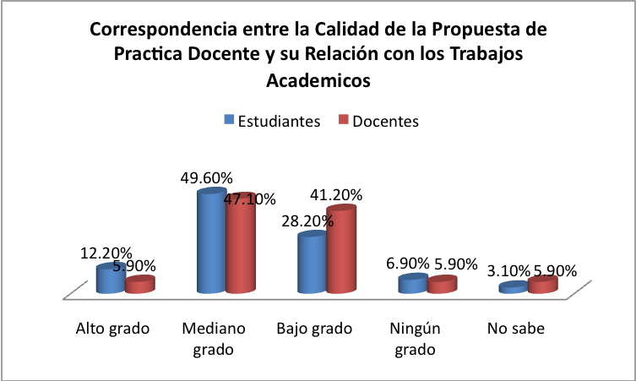

En lo cualitativo es claro que la propuesta de prácticas no ha logrado impactar a los otros dos componentes del programa y por ende se presenta la baja correlación. Ello no niega que existe una planeación sustentada en documentos y productos, su defecto básico, la baja comunicabilidad al resto de los actores del programa. A la fecha se están realizando correctivos que permiten a los distintos actores tener una mayor información y correlación con los hechos de la práctica docente.

Son muchas las relaciones y producciones que se han desarrollado en el espacio de práctica etnoeducativa ligando a los estudiantes con organizaciones de la sociedad civil, organizaciones de base, entidades del gobierno, instituciones educativas y grupos poblacionales. Dada la carencia de espacio en este informe, las distintas propuestas de práctica y los productos obtenidos de ellas se encuentran en el documento ejecutivo titulado “Sistematización de las prácticas etnoeducativas”, ubicado en el sitio web http://vinculoyaprendizajesocial.ning.com. Lo valioso de este ejercicio ha sido la convalidación en la práctica de los atributos mencionados por los egresados, los cuales quedaron reseñados y que quedaron registrados

- Con respecto a Información verificable sobre la correspondencia entre la calidad de los trabajos realizados por los estudiantes en las diferentes etapas del plan de estudios y los objetivos de logro definidos, se encuentran soportes cualitativos referidos principalmente a los programas de asignatura y a los presupuestos de área (anexos ). No se ha generado una trazabilidad de programa para establecer sistemáticamente esta correspondencia, por ende todo lo afirmado es el resultado de valoraciones subjetivas que hacen los docentes sobre su curso y el diálogo sostenido en las respectivas áreas.
- Se han desarrollado instrumentos para el seguimiento de la producción escrita de los estudiantes, los mismos no han sido socializados y validados de manera conjunta.
- En la página web http://vinculoyaprendizajesocial.ning.com se encuentran referencias sobre los trabajos desarrollados por los estudiantes, en ellos se evidencia la pluralidad de acercamientos y corresponsabilidad en los ejercicios. A pesar de que en los programas de asignatura se entregan las pistas y materiales necesarios, los mismos no son abordados por los estudiantes, y por eso se producen momentos importantes de desinformación y confusión.
- En una mirada cualitativa no sistematizada (registrada en las actas de reuniones de profesores) es posible percibir que muchos de los trabajos presentados por los estudiantes no responden a su interés frente a la asignatura, sino a la percepción que este tiene sobre lo que desea el docente (su estilo), por ende no se producen en muchos casos trabajos que conlleven aprendizaje significativo, lo que se da es un esfuerzo mecánico para generar un acto aparente de aprendizaje que sea calificado con el único objetivo de la promoción. El problema radica en la falta de articulación entre las capacidades del estudiante y las posibilidades que debería ofrecer la asignatura en particular y el programa en general. Esta situación se crónifica en tanto se vuelve cotidiana y los mismos docentes no se alertan sobre este tipo de producciones, de por sí no hay dispositivos de alarma previos para alertar sobre dichas situaciones.

8.8 Característica 25. Evaluación y autorregulación del programa

Es un criterio que se ha incluido históricamente en el programa como parte de las lógicas propias del hacer universitario. En general la evaluación ha sido equiparada a la calificación y por eso el proceso de evaluación ha sido un ejercicio invisibilizado. Sólo recientemente se están describiendo las pautas de evaluación y se está visibilizando en diferentes documentos las tendencias en el procedimiento de evaluación. Las distintas tendencias tienen las siguientes características comunes: 1. El sujeto y su transformación es el centro de las acciones; 2. Los conocimientos deben estar contextualizados; 3. Se tienen en cuenta otros saberes, nociones y especulaciones; 4. Los conocimientos se abordan desde procesos de análisis y síntesis; 5. Se conjugan emociones, condiciones de vida, contexto cultural y formas de aprendizaje; 6. Son valorados otros tipos de lenguaje; 7, El lenguaje lectoescritural es central; 8. Las formas de vinculación social son significativas; 9. Los procesos pedagógicos son elementos en construcción, los modelos son guías; 10. Se privilegia la comprensión de los procesos, las metodologías, los formatos, las técnicas y las herramientas. Se es menos reiterativo en el diligenciamiento de metodologías, técnicas y formatos (lo cual constituye una debilidad); 11. Se estimula la construcción grupal.

Para el caso de la funcionalidad y autorregulación curricular del programa los mecanismos que se han desarrollado son los siguientes: 1. Acuerdos semestrales con estudiantes para delimitar asignaturas; 2. Ajuste de programas de asignatura y áreas, dos reuniones por semestre; 3. Reunión semanal y quincenal de profesores para la presentación de situaciones, condicionantes y hechos de la dinámica cotidiana del programa; 4. Reunión quincenal de comité curricular; 5. Reunión bimensual de áreas y núcleos. 6. Evaluación final de asignaturas y áreas (una semestral).

Sobre estos mecanismos existen documentos que dan cuenta de una tradición crítica frente a los elementos relevantes del programa, e igual frente a los haceres de sus actores. Es importante enunciar que frente a la autorregulación hay una tendencia adicional que resta capacidad de construcción común al grupo de profesores, esta es generada por la proliferación de los proyectos individuales que son estimulados y amparados por la administración actual de la Universidad Tecnológica de Pereira, en su empeño por la autofinanciación y la competitividad. De esta manera muchos esfuerzos que podrían ser conjuntos quedan amputados, porque ante distintos tipos de dificultad en la construcción común se elige el camino del proyecto individual.

Cuando se observa la apreciación de los actores del programa con respecto a autorregulación y planes de mejoramiento se obtienen promedios de alto y mediano grado que rondan respectivamente el 76.4% y el 81.8% (Tabla tal), esto en apariencia es contradictorio con las apreciaciones dadas frente a características anteriores, sin embargo lo interesante de su lectura es que se confirma la tarea de cualificación permanente del programa a partir de los mecanismos ya referidos.

Tabla 95 Apreciación respecto a la autorregulación y planes de mejoramiento del programa.
En qué medida han contribuido al enriquecimiento de la calidad del programa:
La autorregulación.
 | Alto grado | Mediano grado | Bajo grado | Ningún grado | No Sabe
Estudiantes | 18.1% | 47.2% | 9.7% | 2.8% | 22.2%
Profesores | 37.5% | 50% | 12.5% | 0% | 0%
Promedio | 27.8% | 48.6 | 11.1% | 1.4% | 11.1%
Los planes de mejoramiento.
 | Alto grado | Mediano grado | Bajo grado | Ningún grado | No sabe
Estudiantes | 29,6% | 33,8% | 15,5% | 1,4% | 19,7%
Profesores | 50% | 50% | 0% | 0% | 0%
Promedio | 39,9% | 41,9% | 7,7% | 0,7% | 9,8%

8.9 Característica 26. Investigación formativa

En el programa se cuenta con un eje transversal de investigación formativa que implica ocho semestres (I, IV, VI, VII, VIII, X, XI y XII). En el componente de básicos (fundamentemos de las ciencias sociales y pedagogía) se aborda temáticamente en dos asignaturas, en el semestre I se explicita un panorama general de los objetos de estudio de las ciencias sociales y en el semestre IV son enunciados algunos enfoques de investigación con énfasis cualitativo. Al ingresar al componente de núcleos, el estudiante se encuentra con ejercicios secuenciales de investigación formativa, que están articulados a las profundizaciones temáticas de los mismos. El orden de dicha articulación es el siguiente: 1: Núcleo de Familia, se trabaja en la formulación de proyectos de investigación, con énfasis en la pregunta; 2. Núcleo de cultura urbana y rural, proyectos de investigación con énfasis en la formulación del problema y la elaboración de un referente teórico; y 3. Núcleo de conflicto y violencia, proyectos de investigación que abordan los aspectos metodológicos. En el Área de prácticas las secuencia es la siguiente: 1. Semestre X, se exploran los intereses temáticos, las preguntas posibles, los enfoques previstos para las investigaciones que permitirán optar al título de licenciado, se orienta formativamente para hacer posible la articulación entre el proyecto de práctica etnoeducativa y el proyecto de investigación; 2. Semestre XI, se ajusta el proyecto, el referente teórico, el momento metodológico y el modelo de análisis de la información; y 3. Semestre XII, se recolecta o afina el abordaje a los datos, se aplica el modelo de análisis y se elabora el informe final. Este presupuesto general no ha sido de estricto cumplimiento, ha tenido su más y menos dependiendo de las lógicas grupales existentes en las distintas promociones y de los diferentes docentes que lideran las asignaturas.

Con respecto a los mecanismos que fomentan la aproximación crítica y permanente del estudiante al estado del arte en el área de conocimiento del Programa, se han generado los siguientes:

- Revista de Estudios Histórico Regionales, a la fecha se han publicado cinco números, el más reciente en el mes de febrero, año 2010.
- Didáctica etnocomunitaria, en esta asignatura se hace un completo recorrido por las lógicas de la etnoeducación en Colombia y en distintos contextos del orden continental y mundial.
- Comunidades indígenas, afrocolombianas y urbanas. Allí se reflexiona sobre los condicionantes de estas comunidades, su producción sociocultural y el entorno político de su accionar reivindicativo y vindicativo.
- Encuentros de socialización sobre el estado de la discusión en la región y el país.
- Plenos de estudiantes.

No se cuenta con otros medios de información periódicos, en el primer semestre de 2010 se están creando dos publicaciones digitales asociadas a la red social http://vinculoyaprendizajesocial.ning.com El programa adolece de un mecanismo que actualice semestralmente las producciones generadas en el área de conocimiento, excepto la actualización permanente de programas.

Los mecanismos que potencian el pensamiento autónomo en el estudiante y lo apoyan en la formulación de problemas y de alternativas de solución, son los siguientes.

- Tutorías de primer semestre. Conformación de un grupo operativo con estudiantes de primer semestre, enfocado en cualificar las potencialidades lingüísticas, grupales, comunicativas y humanas de los admitidos. Se utiliza el ejercicio grupal como el dispositivo que estimula la participación activa y visible de todos los admitidos.
- Formulación de preguntas, especulaciones e iniciativas de los estudiantes con respecto a intereses personales en la conceptualización, búsqueda y acción. Se maneja a lo largo del plan de estudios, con irregularidad en las asignaturas, pero con la presencia del mecanismo en mínimo una asignatura por semestre.
- Visita de distintos escenarios y contextos, esto le permite al estudiante una referenciación de los conocimientos y argumentos elaborados en los espacios de la Universidad.
- Negociación entre estudiantes y profesores de algunos aspectos de los programas de asignatura, el mismo permite estimular la corresponsabilidad en el cumplimiento de los compromisos adquiridos.
- Producción escritural tipo reseña, ensayo, reporte, resumen y bitácora.
- Formulación de anteproyectos de investigación formativa en el componente de núcleos.
- Desarrollo de las prácticas investigativa y etnoeducativa.

Con respecto a la participación de los estudiantes en los grupos y semilleros de investigación la información es la siguiente:
Grupo de investigación JUEGO Y DESARROLLO HUMANO, participan tres estudiantes; Semillero de investigación INVESTIGACION FORMATIVA EN HISTORIA, CULTURA POLITICA Y EDUCACION, participan once estudiantes; Semillero de investigación GRUPOS ETNICOS, TERRITORIO Y AMBIENTE, participan treinta y cinco estudiantes; Grupo de investigación RECREACION Y DESARROLLO HUMANO, participan seis estudiantes; Grupo de investigación ESTUDIOS INTERCULTURALES URBANOS PARA EL DESARROLLO SOCIAL Y COMUNITARIO, no participan estudiantes; Grupo de investigación FILOSOFIA Y MEMORIA, no participan estudiantes; Semillero de Investigación FAMILIA, EDUCACION Y SALUD, participan 13 estudiantes; Grupo de investigación POLITICAS, SOCIABILIDADES Y REPRESENTACIONES HISTORICO-EDUCATIVAS, participan siete estudiantes; Proyecto de investigación ANTROPOLOGIA DEL MEGABUS, participan cuatro estudiantes; y Semillero de investigación PENSAMIENTO FILOSOFICO Y POLITICO CONTEMPORANEO EN AMERICA LATINA, participan tres estudiantes. No existe un proceso de participación estandarizado, cada grupo o semillero genera sus propias reglas de trabajo, lo que incluye las formas de evaluación, estas últimas dependen mucho de los condicionantes de los docentes tutores.

Juicio de cumplimiento de la característica

La característica se cumple en términos de los requerimientos sugeridos por los indicadores del CNA, eso significa que se tiene una estructura de investigación claramente delimitada en el plan de estudios, participación de estudiantes en diferentes grupos y semilleros, unas prácticas propedéuticas que en el papel permiten una formación secuencial de los y las estudiantes. Sin embargo existen aspectos que vale la pena mencionar.

Con respecto a la apreciación que los actores del programa tienen sobre políticas, estrategias y resultados de la investigación formativa se evidencia una tendencia en la que el 50.53% la califican en mediano grado. Un porcentaje importante lo califican en bajo y ningún grado (27.93%). Esto explica dos hechos que se presentan al interior del programa: una crítica a la situación en la que la investigación validada es solamente aquella que está mediada por la formalidad y los presupuestos de Colciencias, cualquier otro ejercicio es desconocido y no tiene apoyo efectivo en la Universidad.

Otro hecho es la camisa de fuerza existente en términos reales para realizar la investigación formativa, la estructura asignaturista del programa dificulta el ejercicio de un modelo problémico, hay una efectiva inercia del enciclopedismo y por ende eso determina una formación que va en contravía del mismo espíritu investigativo. De esto se lee que la investigación formativa termina compitiendo con la lógica aplastante de una academia en la que la bancarización del conocimiento y la transmisión reproductiva de información y modelos, son aún la perspectiva promovida por la Universidad Tecnolológica de Pereira, y en general por el aparato universitario colombiano.

Tabla 96 Apreciación respecto a las políticas, estrategias y resultados de la investigación educativa.
¿En qué grado se conocen las políticas, estrategias y resultados de la investigación educativa?
 | Alto grado | Mediano grado | Bajo grado | Ningún grado | No sabe
Estudiantes | 6.00% | 48.70% | 30.00% | 6.70% | 8.70%
Profesores | 0% | 52.90% | 41.20% | 5.90% | 0%
Directivos | 50% | 50% | 0% | 0% | 0%
Promedio | 18.67% | 50.53% | 23.73% | 4.20% | 2.90%

Estas apreciaciones son corroboradas cuando se indaga a los actores del programa sobre su apreciación alrededor del grado de impacto que tienen los conocimientos y apropiaciones de los avances y resultados de los proyectos de investigación sobre la calidad del programa. Es claro que entre un bajo grado y ningún grado se encuentra más de un 50% de los consultados, hecho más evidente en el caso de los estudiantes quienes califican un 22.70% en ningún grado y un total de 64.70% en el caso de asociar bajo y ningún grado.

Tabla 97 Apreciación respecto al nivel de conocimientos y apropiación de los avances y resultados de la investigación educativa.
¿En qué grado el nivel de conocimiento y apropiación de los avances y resultados de los proyectos de investigación promovidos en el programa han contribuido al enriquecimiento de la calidad del mismo?
 | Alto grado | Mediano grado | Bajo grado | Ningún grado
Estudiantes | 4.70% | 30.70% | 42.00% | 22.70%
Profesores | 11.80% | 52.90% | 23.50% | 11.80%
Promedio | 8.25% | 41.80% | 32.75% | 17.25%
La explicación de estas cifras se dirige al mismo punto, el esquema de la investigación formativa presupuestada por Colciencias ubica en los semilleros y los grupos de investigación la participación de estudiantes, esto es real en parte, sólo aquellos estudiantes seducidos por múltiples razones hacia el campo de la investigación se asocian a los procesos estimulados desde dicha estructura, los demás, que no la conocen o no la comparten se quedan al margen, con la rutina de asignaturas de investigación que al no tener la potencialidad de la estructura formal se quedan en la potenciación limitada de un quehacer investigativo que en general no es visto como placentero y constructivo.

De nuevo se confrontan las lógicas de almacenamiento asignaturista del programa en su conjunto, con unas cuantas asignaturas que en su misma camisa de fuerza no logran generar en el grupo de estudiantes la seducción necesaria para encontrar en la investigación una gran oportunidad para dar cuenta de la realidad social y educativa.

8.10 Característica 27. Compromiso con la investigación

En el programa se cuenta con cuatro líneas definidas de investigación, las mismas corresponden a los grupos de investigación existentes en el programa (referenciados en la característica 26). Los proyectos de investigación corresponden a los semilleros (referenciados en la característica 26). No se cuenta con programas de investigación. En el caso de la intervención social se cuenta con cuatro experiencias que han sobrepasado la experiencia de un semestre para convertirse en un ejercicio sostenido, ellos son 1. Acompañamiento al servicio social obligatorio del estudiantado en las Instituciones educativas Villa Santana e INEM Felipe Pérez. 2. Caracterización de barrios del AMCO. 3. Caracterización de organizaciones comunitarias del AMCO. 4. Acompañamiento y diagnóstico social comunitario del barrio Tokio. En el caso de los proyectos de intervención social los mismos se encuentran articulados con asignaturas, núcleos y el componente de praxis. En el caso de las investigaciones, son los semilleros los que retroalimentan los núcleos, específicamente en los núcleos de familia y cultura urbana y rural.

En las últimas tres convocatorias para financiación de proyectos de estudiantes de pregrado financiados por la Vicerrectoría de Investigaciones, Extensión e Innovación, han sido seleccionados proyectos de estudiantes del programa. De igual manera en las convocatorias a grupos de investigación en las cuatro convocatorias recientes han sido seleccionados proyectos de algunas de las líneas de los diferentes grupos. Se cuenta en la actualidad con dos proyectos cofinanciados por COLCIENCIAS.

Bajo otra óptica se repiten los comentarios hechos en la característica anterior, el compromiso está restringido por las lógicas del asignaturismo y por el modelo establecido por COLCIENCIAS.

8.10 Característica 28. Extensión o proyección social

En general la perspectiva curricular, la tendencia pedagógica, los ejercicios metodológicos y el plan de estudios del programa están orientados a la construcción de unos sujetos de praxis, con capacidad de asumir un proyecto de nación que denote efectivamente procesos de democracia con alto impacto y ejercicios de inclusión sociocultural que desplacen las prácticas de negación y exclusión social propias de la nación colombiana.

Por eso en el caso específico de abordar grupos poblacionales concretos cultural y socialmente diferenciados en todas las asignaturas se parte de esta intención y reflexión, sin embargo de manera enfática se presenta en: 1. Comunicación Interactiva y Dialógica; 2. Psicología Social; 3. Historia y Política de la Educación en Colombia; 4. Liderazgo y Organizaciones Comunitarias; 6. Didáctica Especial y Etnocomunitaria; 7. Pedagogía de la Prevención y Solución de Conflictos: 8. Pedagogía de la Formación Ciudadana; 9. Taller Educativo de Práctica Etnocomunitaria y 10. Práctica Pedagógica Etnocomunitaria.

En el contexto de todo el programa los criterios y espacios orientados a fomentar la relación de la licenciatura con la realidad y la cultura propias de los contextos local, regional y nacional son los siguientes: Criterios: 1. Inclusión social y cultural; 2. Accesos propedéuticos que empiezan en primer semestre, culminando con la práctica etnoeducativa; 3. Inmersión paulatina de manera individual y grupal; 4.Se sigue un orden: observación, aproximación, vinculación, negociación, intercambio información, acción - participación, evaluación y análisis. Espacios - asignaturas: 1. Psicología Social, 2. Teorías del Desarrollo Social Comunitario, 3. Investigación Cualitativa y Cuantitativa, 4. Liderazgo y Organizaciones Comunitarias, 5. Teorías de la Economía Solidaria y Microempresa, 6. Didáctica Especial y Etnocomunitaria, 7. Proyecto de Investigación de Familia a Nivel Regional, 8. Proyecto de Investigación en Cultura Urbana y Rural, 9. Proyecto de Investigación en Conflicto y Violencia, 10. Elaboración de Proyectos Comunitarios, 11. Taller Educativo de Práctica Etnocomunitaria, 12. Metodología de Trabajo en Comunidad, 13. Práctica Pedagógica Etnocomunitaria. Otros espacios: 1. Salidas de campo: 2. Encuentros con la Mesa de Etnoeduación Municipal; 3. Encuentros con los comités del Consejo de Política Social del Municipio de Pereira;4. Proyecto de Acompañamiento al barrio Tokio.5. Visitas de pares, indígenas, organizaciones y representantes de comunidades; y 6. Prácticas etnoeducativas.

A partir de los espacios referidos el programa se encuentra frente a un nivel de participación en el contexto educativo local y regional que puede considerarse bajo en tanto la relación con la Secretaría municipal de Educación está mediada por el trabajo realizado con la mesa de Etnoeducación del Municipio de Pereira. La misma se encuentra suspendida por conflictos existentes entre la representación indígena y el secretario del despacho. Se participa en otros escenarios donde igual se ve el papel educativo, sin embargo no son incluidos de plano en las políticas formales de desarrollo educativo. Ellos son: definición de política pública de juventud. Proyecto vigías de la democracia. Sistemas de trueque en Medellín y Formulación del plan de salud mental de Risaralda.

Juicio de cumplimiento de la característica

Es innegable que un elemento de impacto significativo son los ejercicios asociados a las prácticas etnoeducativas. En las mismas se vive un ejercicio en crescendo donde se están ajustando semestre a semestre las relaciones e intereses para asociar grupos sociales de base, con grupos de estudiantes del servicio social obligatorio del estudiantado, ello permite proyectar un impacto social en doble vía, el acompañamiento continuo a los grupos de base y la formación de los jóvenes escolares.

Pensando en el ámbito endógeno se ha generado un proceso de modificaciones significativas en el proceso de prácticas, paulatinamente se ha propuesto dos macroproyectos de prácticas, de los cuales se encuentra en vigencia la propuesta de acompañamiento al servicio social obligatorio del estudiantado, en acuerdos con la secretaría de educación se está trabajando en dos instituciones educativas. Igual en la investigación formativa se ha generado un ajuste que contextualiza mucho más los ejercicios de los tesistas. Se han incrementado las salidas de campo para favorecer el reconocimiento de contextos y prácticas de otros grupos poblacionales. En la actualización del programa académico se establece una propuesta de mejoramiento que implica la generación de líneas de profundización acorde con las necesidades de grupos poblacionales específicos.

Con respecto al apoyo que el programa ofrece para que el estudiante entienda su razón de ser como maestro, se encontró una apreciación divergente entre docentes y estudiantes en tanto un 45.9% de los últimos consideran que se apoya sólo en parte, en tanto que de los docentes el 52.9% piensan que se apoya en gran medida. Se reitera la distancia que existe entre el propósito del docente y la experiencia de aprendizaje vivida por el estudiante.

Tabla 98 Apreciación respecto al apoyo que ofrece el programa para que el estudiante entienda su razón de ser como maestro a partir del ejercicio de su práctica profesional con principios éticos universales, proyectados a la formación de ciudadanos éticos, racionales, libres y solidarios.
¿En qué medida el apoyo que ofrece el programa a sus estudiantes logra que éste entienda su razón de ser como maestro a partir del ejercicio de su práctica profesional?
 | Totalmente | En gran medida | Sólo en parte | Nada
Estudiantes | 11.60% | 34.90% | 45.90% | 7.50%
Profesores | 11.80% | 52.90% | 29.40% | 5.90%
Promedio | 11.70% | 43.90% | 37.65% | 6.70%

Por último se indagó sobre el impacto en el medio a través de los programas de proyección social, en este caso la tendencia sumada se encuentra entre mediano y bajo grado con un promedio sumados de 74%. Es entendible que la percepción sobre el impacto en el medio quede relegada a la inexistencia de hechos trascendentes que marquen publicitariamente y socialmente el hacer conjunto del programa, eso implica profundizar los ejercicios y la socialización de los mismos.

Tabla 99 Apreciación respecto al impacto de los programas de proyección social.
¿En qué grado se logra impacto en el medio a través de los programas de proyección social?
 | Alto grado | Mediano grado | Bajo grado | Ningún grado
Estudiantes | 8.1% | 48.0% | 33.8% | 10.1%
Profesores | 23.5% | 41.2% | 24.9% | 5.9%
Promedio | 15.8% | 44.6% | 29.4% | 8.0%

8.11 Característica 29. Recursos Bibliográficos

Los recursos bibliográficos son un apoyo importante de la formación en un programa como el de licenciatura en Etnoeducación y Desarrollo Comunitario. Sin embargo los procedimientos rutinarios con respecto a la bibliografía están distantes del uso continuo de la biblioteca. Dichos procedimientos son: 1. Se plantean en los programas una bibliografía básica. 2. Se entregan los textos a los estudiantes para que los puedan multicopiar en los capítulos requeridos. 3. Se recomiendan los textos ubicados en biblioteca. No se realizan visitas conjuntas con estudiantes, no se hace empalme con biblioteca para visita a colecciones.

De acuerdo a la apreciación de los actores del programa en cuanto a suficiencia, pertinencia y actualización de recursos bibliográficos, en la tabla 81 se puede observar que la suficiente cantidad fluctúa entre casi siempre y casi nunca en un 76%, siendo más críticos frente a esta situación los docentes, quienes ubican el casi nunca y nunca en un 47%.

Tabla 100 Apreciación respecto a suficiencia, pertinencia y actualización de los recursos bibliográficos.
El material bibliográfico que apoya el desarrollo de las actividades académicas es:
a. Suficiente.
 | Siempre | Casi siempre | Casi nunca | Nunca | No sabe
Estudiantes | 19% | 61% | 22% | 0% | 4%
Profesores | 18% | 29% | 41% | 6% | 6%
Promedio | 18% | 45% | 31% | 3% | 5%
b. Pertinente.
 | Siempre | Casi siempre | Casi nunca | Nunca | No sabe
Estudiantes | 31% | 54% | 9% | 1% | 6%
Profesores | 29% | 53% | 12% | 0% | 6%
Promedio | 30% | 53% | 10% | 0% | 6%
c. Actualizado.
 | Siempre | Casi siempre | Casi nunca | Nunca | No sabe
Estudiantes | 24% | 54% | 16% | 1% | 6%
Profesores | 18% | 59% | 12% | 6% | 0%
Promedio | 21% | 56% | 14% | 3% | 3%

En el aspecto de pertinencia el recurso bibliográfico existente cumple en un 83% con una tendencia del siempre y el casi siempre, en este sentido cercano al aspecto de la actualización que tiene un promedio cercano al 76% en las mismas apreciaciones.

Las metodologías empleadas por los docentes para la ejecución de sus cursos precisan las estrategias utilizadas por los mismos para incentivar el uso del material bibliográfico, como exposiciones, informes de lectura, trabajo final etc. Además es evidente que en procesos tan exigentes como la investigación es garantía de una adecuada, actualizada y cercana búsqueda.
En general la bibliografía requerida es suplida por las bibliotecas personales de los docentes, esto ha cobrado una tendencia cotidiana que desincentiva el uso de la biblioteca, a esto se suma la jornada nocturna, la biblioteca solamente está abierta hasta las 10:00 de la noche. La dificultad estriba en que la mayoría de los estudiantes no tienen otro horario para consultas excepto después de clase. Pero de la misma manera la limitación en el transporte complica la opción de una biblioteca de 24 horas, la que es ideal desde todo punto de vista. Otro obstáculo es la suma de procedimientos de la biblioteca, en estos no se permite el acceso a las colecciones lo que dificulta mucho un acercamiento pleno de docentes y estudiantes al material existente. En la actualidad el Centro de Documentación Virtual -CDV-, es un proyecto de almacenamiento de información especializada en Educación para el desarrollo de procesos de formación e investigación en estudiantes de la Facultad de Educación. Posee una información física y otra en medios electrónicos.

Con respecto a las políticas de adquisición y reposición es evidente que la tendencia fluctúa entre mediano y bajo grado correspondiente a un 58.9%, esto debido a la lentitud en los procesos y la tramitomanía existente para hacer posible las compras y suscripciones.

Respecto a la pertinencia y suficiencia de la atención, horarios y servicios de la biblioteca, la apreciación de estudiantes y profesores cobra una tendencia de bajo grado en el 78% de los actores, ratificando las dificultades los estudiantes tienen para acceder a un servicio de biblioteca pertinente y cómodo.

El listado de los materiales de consulta puede verse en http://biblioteca.utp.edu.co/cgi-olib/w21.sh

8.12 Característica 30. Recursos informáticos y de comunicación

En el caso de la licenciatura sólo se cuenta con una asignatura que toca elementos relacionados con el uso de las TIC, está ubicada en el tercer semestre (Medios Telemáticos). El programa de asignatura se concentra en trabajar la red de la información, el uso de blog, bases de datos, wiki y plataformas virtuales.

En la metodología que emplean los docentes para realizar sus programas académicos se estipulan por ejemplo las exposiciones donde los estudiantes hacen uso de las TIC. De acuerdo a la naturaleza de cada asignatura, se determinan los apoyos didácticos; en el caso de varias de ellas se hace uso de proyecciones fotográficas y fílmicas.

Hace dos semestres se está haciendo uso de la red social http://vinculoyaprendizajesocial.ning.com , en ella se encuentran 16 asignaturas que son trabajadas con apoyo de la red a partir de foros, comentarios, fotografías, blog, videos, enlaces y música. A la fecha cuenta con 417 participantes, con un promedio actual de 127 visitas diarias. La misma tiene un vínculo con una página creada por estudiantes del programa donde se tocan los tópicos que los estudiantes consideran pertinentes en el campo de la Etnoeducación, el sitio web es http://ladoblespiral.blogspot.com.

A la par en la misma página se encuentran referenciados 53 blog en los que los estudiantes o grupos de estudiantes han reportado sus ejercicios y trabajos en barrios y con organizaciones comunitarias. Cuenta además con un chat que permite asesorías virtuales para grupos en tiempos diferentes a los establecidos en los cronogramas de aula. En el presente semestre se está implementando la presentación de todos los informes de prácticas etnoeducativas en el grupo “la praxis social”, perteneciente a la misma red social.

La red cuenta con dos fichas donde se están socializando los avances de la autoevaluación con la posibilidad de remitir la información a todos los correos electrónicos de los participantes.

Con respecto a la apreciación de los actores del programa frente a las políticas y estrategias de adquisición y actualización de los recursos informáticos la tendencia se ubica entre mediano y bajo grado, siendo mucho más crítica para los estudiantes quienes las colocan con un 29.8% en ningún grado.

Tabla 101 Apreciación respecto a políticas y estrategias institucionales sobre adquisición y actualización de los recursos informáticos.
¿En qué grado se conoce las políticas y estrategias institucionales sobre adquisición y actualización de recursos informáticos?
 | Alto grado | Mediano grado | Bajo grado | Ningún grado | No los conoce
Estudiantes | 8.6% | 23.8% | 25.2% | 29.8% | 0.0%
Profesores | 0.0% | 35.3% | 42.2% | 0.0% | 23.5%
Directivos | 50.0% | 50.0% | 0.0% | 0.0% | 0.0%
Promedio | 19.5% | 36.4% | 22.5% | 9.9% | 7.8%

En cuanto a la apreciación respecto a suficiencia, pertinencia y actualización de los recursos informáticos y de comunicación, en todos los casos las tendencias se ubican en el casi siempre (ver tabla 80), es importante resaltar el esfuerzo de la Universidad por contar con un número significativo de computadores por estudiantes, en salas adecuadas y con software licenciado. En el caso específico del programa se cuenta con video beam, PC portátil y otros periféricos que permiten el desarrollo de actividades en el aula que requieren de multimedia, audio y video.

Tabla 102 Apreciación respecto a suficiencia, pertinencia y actualización de los recursos informáticos y de comunicación.
Los recursos informáticos que la institución coloca al servicio del programa son:
Suficientes.
 | Siempre | Casi siempre | Casi nunca | Nunca | No sabe
Estudiantes | 19,1% | 60,3% | 14,7% | 4,4% | 1,5%
Profesores | 25% | 37,5% | 37,5% | 0% | 0%
Directivos | 0% | 100% | 0% | 0% | 0%
Promedio | 14,7% | 65,9% | 17,4% | 1,4% | 0,6%
Pertinentes.
 | Siempre | Casi siempre | Casi nunca | Nunca | No sabe
Estudiantes | 23,5% | 54,4% | 20,6% | 0% | 1,5%
Profesores | 25% | 50% | 25% | 0% | 0%
Directivos | 0% | 100% | 0% | 0% | 0%
Promedio | 16,2% | 68,1% | 15,2% | 0% | 0,5%
Actualizados.
 | Siempre | Casi siempre | Casi nunca | Nunca | No sabe
Estudiantes | 35,3% | 48,5% | 13,2% | 1,5% | 1,5%
Profesores | 25% | 50% | 25% | 0% | 0%
Directivos | 0% | 100% | 0% | 0% | 0%
Promedio | 20,2% | 66,1% | 12,7% | 0,5% | 0,5%
De fácil acceso.
 | Siempre | Casi siempre | Casi nunca | Nunca | No sabe
Estudiantes | 24,7% | 52,2% | 14,5% | 7,2% | 1,4%
Profesores | 37,5% | 37,5% | 25% | 0% | 0%
Directivos | 0% | 50% | 50% | 0% | 0%
Promedio | 20,8% | 46,6% | 29,8% | 2,4% | 0,4%

8.13 Característica 31. Recursos de Apoyo docente

Este tipo de recursos complementan y facilitan la labor docente y los procesos académicos, sobre todo en asignaturas en donde el uso de material audiovisual es determinante. Debido a ello el valor de ponderación es de 5/100.

Tabla 103 Valoración de la característica 31
Característica | Ponderación | Calificación | Valoración
31. Recursos de apoyo docente | 5 | 85.8 | SE CUMPLE EN ALTO GRADO

Juicio de cumplimiento de la característica
Con respecto a los recursos de apoyo docente en el programa se han privilegiado transposiciones didácticas que asumen parte importante de la disciplina de formación de los docentes, eso ha implicado un ejercicio que no se ha consolidado bajo una sola propuesta. La posibilidad de dar cuenta de estos ejercicio está más en una colección fotográfica que se tiene en la red http://vinculoyaprendizajesocial.ning.com. Sin embargo si es claro que hay tres elementos que están transversalizando estos ejercicios: el desplazamiento a ejercicios experimentales y experienciales, la paulatina búsqueda de materiales de la vida cotidiana no escolar y el emergimiento intencionado de las distintas dimensiones del sujeto.

De acuerdo a la apreciación sobre disponibilidad, pertinencia y accesibilidad de los recursos de apoyo didáctico se evidencia en los promedios de los tres aspectos una falencia importante sobre estos recursos, en los tres casos más del 40% sumado indica un casi nunca o nunca (tabla No ---), lo que convierte este aspecto en un punto significativo de mejoramiento. Se debe acotar que el acceso al almacén de recursos didácticos está limitado por su administradora, quien permite un pobre acceso a estos materiales.

Bajo la misma perspectiva es claro como los estudiantes tienen menores opciones para el uso didáctico de espacios y recursos de la Universidad, debido a los procesos de privatización de lo público en pos de la autofinanciación, los diferentes espacios tienen un costo para su acceso y están restringidos. En el caso de las maestrías estas se han apropiado de aulas sustrayendo a los estudiantes de pregrado de su uso; para hacer frente muy parcialmente a esta problemática hemos habilitado parte de la oficina de la dirección de la Escuela de Ciencias Sociales como Sala de trabajo, encuentro y estudio de estudiantes y docentes de la Licenciatura, un espacio que es incluso compartido solidariamente con los compañeros de la Licenciatura en Pedagogía Infantil.

Tabla 104 Valoración de los aspectos de la característica 31
Aspecto | Ponderación | Calificación | Valoración
87. Existencia de políticas y estrategias para proveer los recursos de apoyo didáctico, y promover el uso de acuerdos con las condiciones y necesidades del programa. | 35 | 84 | SE CUMPLE EN ALTO GRADO
88. Existencia de recursos audiovisuales y de laboratorios y talleres suficientemente dotados con equipos y materiales adecuados y actualizados, según la naturaleza y exigencia del programa. | 15 | 86 | SE CUMPLE EN ALTO GRADO
89. Existencia de convenios del programa con instituciones u organizaciones para el desarrollo de las prácticas. | 15 | 87 | SE CUMPLE EN ALTO GRADO
90. Disponibilidad de recursos de apoyo didáctico según la naturaleza y exigencias del programa y acceso efectivo por parte de profesores y estudiantes. | 35 | 87 | SE CUMPLE EN ALTO GRADO

En el caso de la Práctica Docente, el programa elabora unas cartas de presentación que el practicante lleva al colegio que escoge para hacer su práctica educativa. En algunos casos el profesor encargado de dirigir la práctica educativa habla con los directores de las diferentes instituciones para que los estudiantes puedan vincularse a los diferentes colegios a realizar su práctica sin ningún inconveniente. La metodología propuesta por cada programa académico de las asignaturas, es la que determina la utilización por parte de estudiantes y profesores de los recursos de apoyo didáctico. De acuerdo a la naturaleza de cada asignatura, se determinan los apoyos didácticos.

Tabla 105 Apreciación sobre disponibilidad y pertinencia de los recursos de apoyo didáctico
Los recursos de apoyo didáctico que la institución coloca al servicio del programa son:
a. Suficientes.
 | Siempre | Casi siempre | Casi nunca | Nunca | No sabe
Estudiantes | 11.7% | 41.4% | 32.4% | 6.9% | 7.6%
Profesores | 0.0% | 50.0% | 43.8% | 0.0% | 6.3%
Promedio | 5.9% | 45.7% | 38.1% | 3.5% | 7.0%
b. Pertinentes.
 | Siempre | Casi siempre | Casi nunca | Nunca | No sabe
Estudiantes | 17.7% | 43.5% | 25.9% | 3.4% | 9.5%
Profesores | 0.0% | 50.0% | 43.8% | 6.3% | 0.0%
Promedio | 8.9% | 46.8% | 34.9% | 4.9% | 4.8%
d. De fácil acceso.
 | Siempre | Casi siempre | Casi nunca | Nunca | No sabe
Estudiantes | 10.7% | 36.2% | 36.2% | 6.0% | 10.1%
Profesores | 5.9% | 47.1% | 41.2% | 0.0% | 5.9%
Promedio | 8.3% | 41.7% | 38.7% | 3.0% | 8.0%

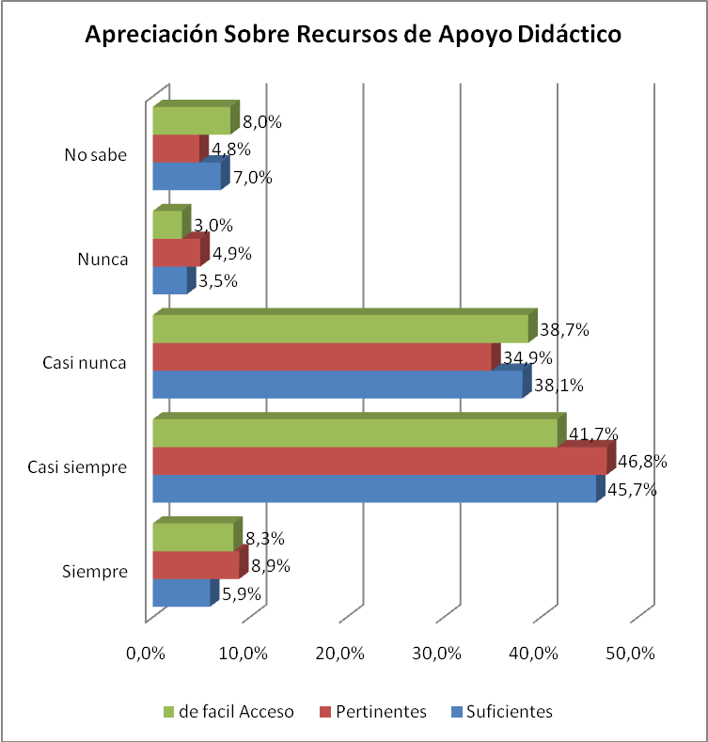

Figura 45 Apreciación sobre los recursos de apoyo didáctico.

En el caso de las prácticas etnoeducativas, en la actualidad se tienen relaciones con los centros educativos INEM Felipe Pérez, Villa Santana, Colegio comercial Aquilino Bedoya y complejo educativo la Julita. La especificidad del programa ha permitido realizar convenios con diferentes entidades oficiales para la realización de prácticas comunitarias, pedagógicas; y con entidades privadas, donde se desarrollan programas de intervención específicos desde cada uno de los campos del conocimiento del programa.

A su vez la práctica en distintos contextos permite medir la pertinencia y pertenencia del programa con respecto al entorno social donde se desarrollan las diferentes actividades y la apropiación por parte de los practicantes con respecto a los compromisos adquiridos y el acompañamientos por parte del docente. El reporte detallado de los distintos convenios y proyectos de práctica se encuentra en el documento ejecutivo de prácticas.

8.14 Fortalezas, Oportunidades y Acciones de Mejora encontradas en el factor procesos académicos.

Una vez realizado por parte de la comunidad académica de la licenciatura el análisis colectivo del estado del programa, se han encontrado las siguientes fortalezas y oportunidades de mejoramiento.

- Una propuesta pedagógica que vive una tensión constante, lo que le da dinamismo, productividad y autocrítica.
- El programa paulatinamente se ha ubicado en la pregunta, la problematización, el vínculo social y la praxis como formas básicas de aproximación a los por qué y para qué de la enseñanza y el aprendizaje.
- Existe un trabajo permanente en la revisión curricular.
- Hay una búsqueda constante de los elementos que dan sentido al campo de la Etnoeducación y el Desarrollo Comunitario.
- Se cuenta con un encuentro interdisciplinario de métodos, intereses, puntos de vista y escuelas, este potencia desde el acuerdo y desacuerdo las instancias del campo en construcción.
- Se encuentra una delimitación paulatina de categorías centrales en la propuesta, ellas son: contexto urbano, vínculo urbano rural, grupos poblacionales concretos social y culturalmente diferenciados, posdesarrollo, economías posibles, diversidad cultural, desarrollismo, lo local y colectivo, el potencial de lo comunitario, la inclusión, el vínculo y el aprendizaje social y las capacidades locales para decidir, el territorio.
- Se cuenta con una secuencia de trabajo que está siendo implementada de forma paulatina en los diferentes componentes. 1.Inducción a categorías generales desde una mirada amplia de las ciencias sociales (Primer semestre); 2.Abordaje teórico de las categorías a partir de perspectivas disciplinares y trasdisciplinares (historia, antropología, sociología, pedagogía y psicología) de segundo a quinto semestre; 3.Uso del método problémico y de la pregunta, reiteración de categorías en los núcleos utilizando ejercicios de indagación formativa. (De sexto a décimo semestre); y 4. Retroalimentación de categorías, relación de categorías con hechos concretos de la realidad, abordaje de hechos específicos a partir de la praxis y la indagación.
- Se tiene una ruta de experiencias directas y progresivas de los estudiantes, desagregada semestre por semestre.
- Se cuenta con un cuadro de competencias para la licenciatura en su conjunto y para cada asignatura en particular. Esta mirada no es funcional, tiene una perspectiva crítica donde la competencia se asume como capacidad referenciada sociohistóricamente.
- Se encuentra un gran número de espacio donde se trabajan las dimensiones ética, estética, económica y social de problemas incluidos en el Programa.
- Existen procesos y mecanismos para la actualización permanente del currículo, para la evaluación de su pertinencia.
- Especialistas de diversos campos y disciplinas son parte del cuerpo docente de la licenciatura.
- Existen grupos y semilleros de investigación que pueden favorecer institucionalmente el incremento de las acciones de investigación formativa en el programa.
- El programa cuenta con una estructura interdisciplinaria coherente.
- El programa ha contado con referentes en el contexto regional, nacional e internacional, tanto de entes académicos y autores, como de organizaciones y grupos sociales de base.
- El programa está en la construcción de procedimientos propios que definen límites donde el etnoeducador experiencia y experimenta una acción inclusiva con grupos poblacionales concretos.
- Hay reconocimiento de una concepción de la evaluación que sobrepasa el seguimiento numérico de los aprendizajes cognitivos del estudiante.
- Se cuenta con un sistema de prácticas referenciado, con distintas fases experimentadas y con un claro momento de síntesis estratégica, táctica, logística y técnica.
- A partir de los cuatro elementos anotados y la relevancia dada a las competencias se cuenta con unas capacidades previstas como parte de la cualificación educativa y profesional del licenciado.
- Existe una lógica general de evaluación que es negociada frecuentemente en distintos espacios del programa.
- Un cronograma de reuniones periódicas entre los docentes del programa.
- Transversalización del componente de investigación en el segundo y tercer componente del programa.
- Mecanismos que potencian el pensamiento autónomo en el estudiante y lo apoyan en la formulación de problemas y de alternativas de solución.
- Existen espacios dedicados a ofrecer a los estudiantes una formación que favorecen la conciencia crítica y el reconocimiento de las condiciones contextuales de diferentes territorios y territorialidades.
- Existencia de criterios y espacios orientados a fomentar la relación de la comunidad académica con la realidad, la cultura, la diversidad, la inclusión y, los grupos poblacionales.
- Se cuenta con una red social http://vinculoyaprendizajesocial.ning.com que apoya los procesos formativos en 17 asignaturas y con 418 participantes.
- La Universidad cuenta con una oferta importante de terminales de computador para el uso de los estudiantes.
- Existe un centro de documentación en la Facultad de Educación y un pequeño centro en la Escuela de Ciencias Sociales.
- Espacios suficientes para el desarrollo de la práctica etnoeducativa.

Oportunidad de Mejora | Acción de Mejora
La experiencia curricular en el programa ha sido sistematizada parcialmente durante los últimos diez años.. Se han realizado múltiples discusiones sobre perspectivas pedagógicas que tocan los núcleos conceptuales del programa. | Continuar con la sistematización de la experiencia curricular incluyendo estudiantes en trabajo de grado y la asesoría de los grupos de investigación a los cuales pertenecen los profesores del programa
Las categorías de las unidades de análisis se han trabajado conceptualmente, expresadas en el PEP y en los respectivos programas de asignatura., pero ese trabajo no se ha cristalizado en publicaciones | Continuar con el trabajo conceptual de las categorías de las unidades de análisis, produciéndose una publicación como producto intermedio de ese ejercicio.
Si bien existen experiencias directas y progresivas, deben generarse ajustes y cualificaciones de los espacios y ejercicios que hasta la fecha se han desarrollado. | Adaptación curricular para cualificar la fundamentación teórica en el programa.
En el programa no se contemplan la figura de materias electivas y cursos libres orientados a ampliar la formación. | Proceso de adaptación curricular que permita el ajuste de créditos para favorecer materias electivas y cursos libres.
Se requiere de un ajuste y cualificación de los criterios y mecanismos de seguimiento de las competencias de la profesión | Proceso de adaptación curricular que permita el ajuste de criterios y mecanismos de seguimiento a las competencias
El ejercicio de adaptación del programa a las competencias ha encontrado una mirada crítica, altamente valedera, que deniega del funcionalismo de los ejercicios que se están desarrollando sobre las competencias. Se ubica en debilidades, no porque efectivamente lo sea, sino para poderla incluir en el plan de mejoramiento, en tanto se debe ampliar la discusión y ajustar el lenguaje y su interpretación a nuestras realidades. | Ampliar la discusión sobre competencias al pleno de la Unidad Formadora de Maestros, desarrollar un acuerdo que permita delimitar los elementos básicos requeridos por los educadores ( asumidos contextualmente). Al interior del programa socializar, ajustar y correlacionar las competencias planteadas con capacidades, para asumir unos elementos mínimos en los que todos lo actores se vean comprometidos.
El ejercicio de adaptación del programa a las competencias ha encontrado una mirada crítica, altamente valedera, que deniega del funcionalismo de los ejercicios que se están desarrollando sobre las competencias. Se ubica en debilidades, no porque efectivamente lo sea, sino para poderla incluir en el plan de mejoramiento, en tanto se debe ampliar la discusión y ajustar el lenguaje y su interpretación a nuestras realidades. | Intensificar la discusión sobre competencias desde la perspectiva de las ciencias sociales.
Nulo porcentaje de créditos académicos asignados a materias electivas y cursos libres orientados a ampliar la formación | Proceso de adaptación curricular que permita el ajuste de créditos para favorecer materias electivas y cursos libres.
En el programa no se contempla la figura de materias electivas y cursos libres orientados a ampliar la formación. | Proceso de adaptación y coordinación curricular de todos los programas en la Universidad Tecnológica de Pereira, para favorecer movilidad y articulación curricular.
Porcentaje bajo de apreciación de los actores del programa sobre flexibilidad curricular y pedagógica. | Proceso de adaptación curricular que permita la reconceptualización y ajuste de créditos para favorecer la flexibilidad curricular y pedagógica
A la fecha se tiene poco conocimiento sobre los acuerdos sostenidos en el tiempo que permiten generar pasantías, visitas, intercambios y encuentros con otras comunidades académicas. | Plan integral de comunicación - acción del programa de licenciatura en Etnoeducación y Desarrollo comunitario
Se tienen acuerdos a los que no se les ha dado sostenibilidad en el tiempo, ni se les ha asignado recursos que permitan generar pasantías, visitas, intercambios y encuentros con otras comunidades académicas. | Solicitar a la Universidad apoyos económicos efectivos para hacer posibles estas actividades. Aprovechar los convenios existentes, acompañar más a los estudiantes para que encuentren formas de financiación para acceder a estas oportunidades. Visitar como mínimo a cuatro programas de Etnoeducación en el transcurso del año 2010, con productos tangibles como convenios de intercambio, profesores visitantes, eventos conjuntos, síntesis sobre comparación y complementación de programas. Completar todo el universo de los programas de Etnoeducación y/o desarrollo comunitario en las Universidades colombianas a diciembre de 2011.
Se han iniciado procesos que propiciarán de manera sostenida la articulación del diálogo con comunidades disciplinares y científicas nacionales e internacionales. | Plan integral de comunicación - acción del programa de licenciatura en Etnoeducación y Desarrollo comunitario
Mediano grado de correlación de las metodologías empleadas con el proyecto pedagógico del programa y con los referentes epistemológicos de la pedagogía, las didácticas y las disciplinas | Proceso de adaptación curricular que permita incrementar el grado de correlación de las metodologías empleadas con el proyecto pedagógico del programa
Existen avances y discusiones que tienen como horizonte la reflexión sobre la enseñabilidad y educabilidad. Ello ha implicado acciones y desarrollos en los espacios educativos del programa.. | Hacer la sistematización de los avances e innovaciones en las prácticas pedagógicas realizadas, con el apoyo de estudiantes en trabajo de grado y la asesoría de los grupos de investigación del programa.
La mediación didáctica tiene una baja socialización entre los docentes, lo que no permite evidenciar los presupuestos e innovaciones. | Promover la realización de un seminario taller - permanente, iniciado en el segundo semestre 2010 para decantar la experiencia, las innovaciones y las necesidades didácticas del programa.
En el programa poco se evidencia la coevaluación y el mejoramiento concertado del sistema de evaluación de los aprendizajes. | Generar un ejercicio por grupos que entregue como producto unos borradores de procedimientos para cualificar el sistema de evaluación del programa.
Existen avances y discusiones sobre la correspondencia entre la calidad de los trabajos realizados por los estudiantes en las diferentes etapas del plan de estudios y los objetivos de logro definidos (ahora llamados competencias). | Hacer la sistematización de los avances y discusiones sobre la correspondencia entre la calidad de los trabajos realizados por los estudiantes en las diferentes etapas del plan de estudios y los objetivos de logro definidos (ahora llamados competencias) con el apoyo de estudiantes en trabajo de grado y la asesoría de los grupos de investigación del programa.
Existen avances y discusiones que dan cuenta de los que dan cuenta de los logros concretos de la propuesta de evaluación del programa (fundamentación, criterios, procedimientos, aprendizajes) | Hacer la sistematización de los avances y discusiones que dan cuenta de los logros concretos de la propuesta de evaluación del programa (fundamentación, criterios, procedimientos, aprendizajes).
El componente de investigación formativa se encuentra transeversalizado entre los semestres VI y XII, a pesar de esto se evidencian dificultades en la formulación de los trabajos de grado. | Adaptación curricular que posibilite el fortalecimiento de la investigación formativa como eje transversal del plan de estudios, consolidando las líneas de investigación existentes.
La comunidad académica tiene una baja apreciación (porcentual) sobre la política, estrategias y resultados de la investigación educativa en el programa. | Una estrategia integral de comunicación – acción que permita a la comunidad educativa del programa apreciar y acompañar críticamente los procesos de investigación educativa.
Bajo nivel de conocimiento y apropiación de los avances y resultados de los proyectos de investigación promovidos en el programa. | Una estrategia integral de comunicación – acción que permita a los estudiantes y docentes incrementar su conocimiento y apropiación de los avances y resultados de los proyectos de investigación promovidos en el programa.
Bajo impacto de los medios de difusión de los proyectos de investigación con los que cuenta la Universidad.. | Una estrategia de socialización por parte de la Vicerrectorìa de Investigaciones, Innovación y Extensión.

9. FACTOR 5

BIENESTAR INSTITUCIONAL

Bienestar Institucional propende, por medio de sus estrategias y políticas, por una educación integral del personal académico, administrativo y estudiantil. En este sentido ejerce una importante gestión con la planeación y coordinación de actividades que tienden al mejoramiento de la calidad de vida de la comunidad universitaria. De acuerdo a la ponderación, a este factor se le dio un valor de 9, ya que complementa activamente la integralidad del personal académico, administrativo y estudiantil. Este factor tiene 1 característica, 3 aspectos y 7 indicadores.

Bienestar Universitario cuenta con una variedad de 88 programas y de ellos 96 actividades o servicios están encaminadas al bienestar de la comunidad universitaria de estudiantes, profesores y administrativos, enfocados en las áreas de:

- Cultura y Divulgación
- Educación y Formación
- Deporte y Recreación
- Promoción Social
- Acción Social y Espiritual
- Salud Integral
- Salud Ocupacional
- Club de la Salud
- Protocolo
- Almacén de Bienestar
- Auditoría de Servicios Contratados

La información específica relacionada con estas áreas puede evidenciarse en la siguiente página Web de Bienestar Universitario:
(http://www.utp.edu.co/bienestar/htm/integral.htm)

Juicio de cumplimiento del factor
Tabla 106 Valoración del factor 5 Bienestar Institucional
Factor | Ponderación | Calificación | Valoración
5. BIENESTAR INSTITUCIONAL | 90 | 75.62 | Se Cumple Aceptablemente

En términos generales la comunidad educativa del programa al dar una valoración sobre las políticas y programas de la Oficina de Bienestar, su contribución a la labor docente, la investigación y la proyección social, considera que este factor Cumple Aceptablemente, con una calificación de 75.62. Es de anotar que actualmente Bienestar Institucional se encuentra en transición para constituirse en Vicerrectoría de Bienestar y responsabilidad Social

9.1 Característica 32. Políticas, programas y servicios de Bienestar Institucional

Las políticas, programas y servicios de Bienestar Institucional resultan ser un componente fundamental para el logro de la misión institucional y de los objetivos específicos del programa. Por medio de Bienestar Universitario la universidad ha procurado establecer métodos adecuados para garantizar el bienestar de la comunidad universitaria, que favorece el desempeño laboral y académico, con la finalidad de ofrecer una formación de alta calidad. Esta característica tiene una única ponderación de 90/100.

Juicio de cumplimiento de la característica

La Universidad Tecnológica de Pereira ofrece políticas, programas y actividades de bienestar que no son suficientemente conocidas ni aprovechadas por la totalidad de las personas que forman parte del programa de la Licenciatura en Etnoeducación Y Desarrollo Comunitario, debido a que no se frecuenta con regularidad los medios a partir de los cuales Bienestar Universitario hace públicas las diferentes actividades que desarrolla en cada semestre como son las carteleras, página web, procesos de inducción. La razón principal se debe a que el horario en que se llevan a cabo las clases es en la jornada diurna y es en la jornada nocturna en que preferiblemente frecuentan los estudiantes los espacios físicos de la universidad.

Las actividades desarrolladas de parte de la Oficina de Bienestar no son relevantes en el horario nocturno, por lo que la relación de los estudiantes con la universidad está mediada principalmente por su dedicación a las clases, dejando de hacer uso de la oferta de los servicios ofrecidos por dicha dependencia. Esta situación también se extiende a los demás miembros del programa. No obstante, la Licenciatura cuenta con la participación de algunos de sus estudiantes en los programas y actividades que se ofrece a la comunidad universitaria desde Bienestar.

Finalmente es necesario considerar que la universidad cuenta con un clima institucional que favorece la calidad de las funciones de docencia, investigación y proyección social. Las actividades que desarrolla la oficina de extensión, investigación e innovación, crea un clima necesario para incentivar a los docentes y estudiantes en la vinculación a la investigación. La adecuación de sala de profesores y cubículos favorece la labor docente, en la medida en que estos espacios están disponibles para que los estudiantes puedan recibir asesorías por fuera del aula, lo que frecuentemente se realiza en la jornada de la tarde con los estudiantes que cuentan con disponibilidad en ese horario.

Tabla 107 Valoración de aspectos de la característica 32
Aspecto | Ponderación | Calificación | Valoración
91. Existencia de políticas, programas y actividades de bienestar suficientemente conocidas que propicien el desarrollo integral de las personas y de los grupos que constituyen la comunidad institucional y que orientan la prestación de los servicios de bienestar. | 30 | 81 | SE CUMPLE EN ALTO GRADO
92. Participación de miembros del Programa académico en programas y actividades de bienestar que promueven y desarrolla la institución. | 30 | 66 | SE CUMPLE ACEPTABLEMENTE
93. Existencia de un clima institucional que favorece la calidad de las funciones de docencia, investigación y proyección social. | 40 | 78.8 | SE CUMPLE ACEPTABLEMENTE

La evaluación de la característica de políticas, programas y servicios de Bienestar, del Factor de Bienestar Institucional, se describe a continuación, mediante la descripción de los aspectos que la conforman.

Tabla 108 Valoración de los aspecto 91
ASPECTO | Ponderación | Calificación | Valoración
91. Existencia de políticas, programas y actividades de bienestar suficientemente conocidas que propicien el desarrollo integral de las personas y de los grupos que constituyen la comunidad institucional y que orientan la prestación de los servicios de bienestar. | 30 | 81 | SE CUMPLE EN ALTO GRADO

Las políticas, programas y servicios de Bienestar Universitario resultan ser un componente fundamental para el logro de la misión institucional y de los objetivos específicos del programa. Por medio de la Oficina de Bienestar Universitario, la universidad ha procurado establecer métodos adecuados para garantizar el bienestar de la comunidad universitaria, que favorece el desempeño laboral y académico, con la finalidad de ofrecer una formación de alta calidad.

Dentro su formulación del Plan estratégico Institucional, la UTP ha planteado conceptos, que presentan alta coherencia con la naturaleza de la misma en sus intenciones y esfuerzos de formar profesionales.

• Formación Integral: Fortalecida en la comunidad universitaria y orientada hacia el desarrollo humano, desde las dimensiones psicológica, biológica, social, espiritual, ambiental y ética.
• Dimensión psicológica: Comunidad universitaria en mejoramiento continuo desde los componentes afectivo, cognitivo y emocional, propiciando el desarrollo de competencias individuales y colectivas.
• Dimensión biológica: Comunidad universitaria con conocimientos, actitudes y comportamientos coherentes con estilos de vida saludables y universidad que promueve la salud.
• Dimensión social: Comunidad universitaria con sentido de compromiso y responsabilidad social, que construye y participa en redes sociales, propiciando desarrollo, autogestión y convivencia.
• Dimensión espiritual: Comunidad universitaria que respeta la libre expresión y práctica de la espiritualidad y trascendencia de sus integrantes, dentro del marco institucional.
• Dimensión ambiental: Comunidad Universitaria formada en la cultura de la relación existente entre el ser humano con el entorno natural y construido, hacia el logro del desarrollo sostenible.
• Dimensión ética: Comunidad universitaria que se identifica, reconoce y practica los principios y valores institucionales.
• Desarrollo social e intercultural: Comunidad universitaria democrática, incluyente, equitativa y comprometida con su desarrollo social e intercultural.
• Garantía de los derechos fundamentales, políticos, sociales, colectivos y del ambiente y el cumplimiento de los deberes: Universidad caracterizada por el reconocimiento y promoción del ejercicio de los derechos y los mecanismos de participación ciudadana – establecidos en la Constitución Política Colombiana – para la construcción de ciudadanía, en cumplimiento de las normas institucionales.
• Reconocimiento a la diversidad: Comunidad universitaria valorada e incluida, desde las particularidades y singularidades de los diferentes grupos que la integran.
• Perspectiva de género: Comunidad universitaria con perspectiva y equidad de género implementadas en la dinámica institucional.
• Inversión social con equidad: Comunidad universitaria con balance social que refleja distribución equitativa del capital humano, social y financiero.
• Acompañamiento institucional: Comunidad universitaria adaptada, integrada, con sentido de pertenencia y preparada para la permanencia y el egreso, mediante el acompañamiento institucional recibido en las diferentes etapas de la vida universitaria.
• Adaptación e integración a la vida universitaria: Comunidad universitaria interactuando en un entorno psicosocial favorable, con un mejor desempeño de sus roles en la institución.
• Sentido de pertenencia: Comunidad universitaria identificada y comprometida con los principios, valores y políticas establecidos en la misión y visión institucionales.
• Acompañamiento integral para la permanencia y el egreso: Comunidad universitaria beneficiada por acciones institucionales establecidas para hacer gratificante y productiva su permanencia y egreso.
Estos conceptos pueden ser consultados en el documento “Direccionamiento estratégico 2007-2019”, en el capítulo institucional de bienestar Institucional implementado, facilitando la formación integral, el desarrollo social e intercultural y el acompañamiento institucional.

Tabla 109 Valoración de los aspecto 92
ASPECTO | Ponderación | Calificación | Valoración
92. Participación de miembros del Programa académico en programas y actividades de bienestar que promueven y desarrolla la institución. | 30 | 66 | SE CUMPLE ACEPTABLEMENTE

Es necesario recalcar la participación de algunos docentes y estudiantes del programa en actividades institucionales que promueven el bienestar, pese a que muchas de las políticas y programas de Bienestar son poco conocidas por los estudiantes.
En la estadísticas institucionales encontradas no hay un filtro que permita determinar el porcentaje de estudiantes que hacen uso de los servicios de bienestar universitario, sin embargo el cuadro estadístico muestra que en el año 2008 en cuanto a apoyo socio económico, en el primer semestre 143 estudiantes hicieron uso de este servicio y en el segundo semestre 183 estudiantes. Para el año 2009 han sido usuarios del mismo servicio 162 estudiantes para el primer semestre y 101 para el segundo semestre. En programas de formación integral de carácter individual para el año 2009 se han inscrito 145 estudiantes.
Para conocer sobre la utilización la utilización de los servicios de Bienestar Universitario por parte de los estudiantes, docentes y administrativos del programa de la Licenciatura en Etnoeducación Y Desarrollo Comunitario, se puede observar los resultados de la Encuesta de autoevaluación.

Tabla 110 ¿En qué medida participa usted de los servicios de Bienestar? Pregunta 32-291.
No. RESPUESTA | ESTUDIANTES | DOCENTES | DIRECTIVOS:
Siempre | 18,1% | 0 | 0
Casi Siempre | 16,9% | 29,4% | 50%
Algunas veces | 41,9% | 58,8% | 50 %
Nunca | 33,1% | 11,8% | 0

En la consulta realizada, se evidencia que quienes más participan de los servicios de bienestar son los docentes y directivos. En un porcentaje significativo, 41,9%, los estudiantes lo hacen “algunas veces” y nunca 33,1%. Las opciones “casi siempre” y “siempre” tienen menores respuestas.

Tabla 111 Apreciación sobre contribución de políticas y servicios de bienestar al desarrollo personal.
¿En qué grado los servicios y actividades de bienestar han contribuido a su desarrollo personal?
 | Alto grado | Mediano grado | Bajo grado | Ningún grado
Estudiantes | 9.4% | 34.2% | 22.8% | 33.6%
Profesores | 0.0% | 41.2% | 41.2% | 17.6%
Directivos | 0.0% | 50.0% | 50.0% | 0.0%
Promedio | 3.1% | 41.8% | 38.0% | 17.1%

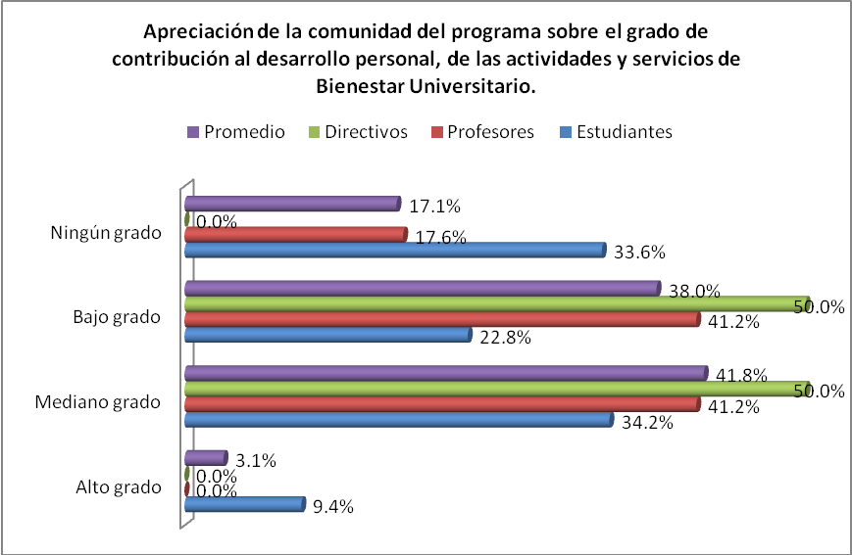
Figura 46 Apreciación de grado de contribución al desarrollo personal, de las actividades de Bienestar Universitario.

Los servicios y actividades de bienestar han contribuido al desarrollo personal de los tres estamentos del programa de la Licenciatura en Etnoeducación Y Desarrollo Comunitario, en “mediano grado”, según la respuesta de estudiantes, docentes y directivos. Es de resaltar como la opción “Alto grado”, fue tan solo seleccionada en un 9,4% por estudiantes, mientras que “en ningún grado”, un 33,6% considera que no ha recibido contribución a su desarrollo personal de parte de los servicios de bienestar.

Tabla 112 Valoración de los aspecto 93
ASPECTO | Ponderación | Calificación | Valoración
93. Existencia de un clima institucional que favorece la calidad de las funciones de docencia, investigación y proyección social. | 40 | 78.8 | SE CUMPLE ACEPTABLEMENTE

La valoración sobre el clima institucional que favorece la calidad de las funciones de docencia, investigación y proyección social, tiene una apreciación en turno a su cumplimiento de que se Cumple Aceptablemente. La razón radica en la falta de vinculación de los estamentos del programa con las actividades que proporciona la Oficina de Bienestar para optimizar los procesos académicos. Por medio de acompañamiento y capacitaciones se pueden realizar aportes permanentes para el mejoramiento de estos procesos.
Tabla 113 Apreciación sobre la contribución que las políticas y los servicios de bienestar a la calidad de las funciones de docencia, investigación y proyección social.

¿En qué grado las políticas institucionales en materia de bienestar han contribuido a la calidad de:
a. La docencia?
 | Alto grado | Mediano grado | Bajo grado | Ningún grado | No sabe
Estudiantes | 16.8% | 37.6% | 14.8% | 5.4% | 25.5%
Profesores | 0.0% | 35.3% | 52.9% | 11.8% | 0%
Directivos | 50.0% | 0% | 50% | 0% | 0%
Promedio | 22.3% | 24.3% | 39.2% | 5.7% | 8.5%

Según los resultados de la aplicación de la encuesta, la calidad de la docencia para los docentes no ha recibido en “alto grado” contribución de las políticas institucionales de bienestar. Se señala que lo ha hecho en “bajo grado” y “mediano grado”. La opción “no sabe”, da cuenta de la presencia de desconocimiento de estudiantes y docentes sobre los aportes que pueda proporcionar los servicios de la Oficina de Bienestar a la docencia.

Tabla 114Apreciación sobre la contribución que las políticas y los servicios de bienestar a la calidad de las funciones de la investigación.
¿En qué grado las políticas institucionales en materia de bienestar han contribuido a la calidad de:
la investigación
 | Alto grado | Mediano grado | Bajo grado | Ningún grado | No sabe
Estudiantes | 18.1% | 35.4% | 16.7% | 4.2% | 25.7%
Profesores | 5.9% | 35.3% | 35.3% | 5.9% | 17.6%
Directivos | 50.0% | 0.0% | 50.0% | 0.0% | 0.0%
Promedio | 24.7% | 23.6% | 34.0% | 3.4% | 14.4%

La calidad de la investigación se ha beneficiado, según las respuestas obtenidas por medio de la encuesta, principalmente en un mediano y bajo grado. Es relevante la selección de la opción “no sabe”, que da cuenta del grado de desconocimiento de docentes y estudiantes sobre estos procesos relacionados con la calidad de la investigación.
Tabla 115 Apreciación sobre la contribución que las políticas y los servicios de bienestar a la calidad de las funciones proyección social.
¿En qué grado las políticas institucionales en materia de bienestar han contribuido a la calidad de la extensión?
 | Alto grado | Mediano grado | Bajo grado | Ningún grado | No sabe
Estudiantes | 14.5% | 29.7% | 22.1% | 4.8% | 29.0%
Profesores | 5.9% | 35.3% | 35.3% | 5.9% | 17.6%
Directivos | 50.0% | 0.0% | 50.0% | 0.0% | 0.0%
Promedio | 23.5% | 21.7% | 35.8% | 3.6% | 15.5%

Las políticas y programas de Bienestar Universitario benefician al programa en un grado alto grado, sin embargo, debe propenderse por mayor conocimiento por parte de los estudiantes y docentes, ya que éstos no hacen un uso permanente de los mecanismos a partir de los cuales Bienestar Universitario hace pública su programación. Esto no implica que la institución no cuente con políticas y programas claros que propendan por la formación integral de los miembros de la comunidad universitaria, si no que es necesario mejorar la difusión de los programas especialmente en la jornada nocturna, horario en el cual se encuentran en la universidad los estudiantes de la Licenciatura en Etnoeducación Y Desarrollo Comunitario.

Tabla 116: Apreciación sobre el clima institucional que se vive en el Programa
¿En qué grado el clima institucional contribuye a la calidad de:
a. La docencia?
 | Alto grado | Mediano grado | Bajo grado | Ningún grado | No sabe
Estudiantes | 23.6% | 46.6% | 18.2% | 2.0% | 9.5%
Profesores | 17.6% | 52.9% | 23.5% | 0.0% | 5.9%
Promedio | 20.6% | 49.8% | 20.9% | 1.0% | 7.7%

La opción “mediano grado” es la respuesta más seleccionada por docentes, 52,9% y estudiantes, 46,6% para señalar la manera como el clima institucional contribuye a la calidad de la docencia. Es muy inferior la selección de la opción “alto grado” y “bajo grado”. La presencia de la opción “no sabe”, evidencia el desconocimiento que suele existir en torno a la relación que se puede entablar entre el clima institucional y la docencia y la manera cómo se podría mejorar.
Tabla 117 ¿En qué grado el clima institucional contribuye a la calidad de:
b. La Investigación?
 | Alto grado | Mediano grado | Bajo grado | Ningún grado | No sabe
Estudiantes | 13.1% | 46.2% | 22.1% | 3.4% | 15.2%
Profesores | 23.5% | 41.2% | 29.4% | 0.0% | 5.9%
Promedio | 18.3% | 43.7% | 25.8% | 1.7% | 10.6%

De acuerdo con las respuestas obtenidas en la aplicación de la encuesta a estudiantes y docentes, el clima institucional contribuye a la calidad de la investigación, preferiblemente en un “mediano grado” para ambos estamentos académicos. En esta pregunta las opciones “bajo grado” y “ningún grado”, son menores.
Tabla 118 ¿En qué grado el clima institucional contribuye a la calidad de:
c. La Extensión?
 | Alto grado | Mediano grado | Bajo grado | Ningún grado | No sabe
Estudiantes | 18.5% | 51.1% | 17.1% | 1.4% | 11.0%
Profesores | 23.5% | 47.1% | 23.5% | 0.0% | 5.9%
Promedio | 21.0% | 49.1% | 20.3% | 0.7% | 8.5%

Los estudiantes y docentes consideran que el clima institucional contribuye a la calidad de la extensión, principalmente en un “mediano grado”, seguido de un “alto grado”. La selección de la opción “no sabe”, sigue señalando el desconocimiento existente sobre las relaciones que puedan entablarse entre estas dos situaciones.

9.2 Fortalezas Y Oportunidades y acciones de mejora encontradas en el factor 5 bienestar universitario.

Las siguientes son las fortalezas del programa y las oportunidades de mejora asociadas al análisis de este factor

- Existen políticas y actividades que realiza bienestar universitario para el desarrollo integral de la comunidad universitaria.

Oportunidad de Mejora | Acción de Mejora
Bienestar Universitario tiene una baja oferta de actividades pensadas en los estudiantes de la jornada nocturna. | Plan de incremento actividades de bienestar para estudiantes de la jornada nocturna.

10. FACTOR 6 ORGANIZACIÓN, ADMINISTRACIÓN Y GESTIÓN.

Este factor, a saber, Organización, administración y gestión, tiene un valor de 9,5/100 y se considera tan importante como el factor de Bienestar Institucional y Recursos Físicos. La justificación de esta valoración radica en varios aspectos a considerar:
- Este factor es determinante para el desarrollo y logro de los demás factores.
- La dirección es un órgano facilitador de los procesos académicos en armonía con los parámetros institucionales.
- La organización, administración y gestión determinan en gran medida el buen funcionamiento del programa.
Debido a lo anterior, la gestión, la administración y la organización del programa cumple un papel orientador, facilitador y de impulso a los demás factores a considerar.

Factor | Ponderación | Calificación | Valoración
6.ORGANIZACIÓN, ADMINISTRACIÓN Y GESTIÓN | 9.5 | 82.44 | Se Cumple En Alto Grado

Juicio de cumplimento del factor
Este factor tiene 4 características, 10 aspectos y 24 indicadores. El Factor cumple en alto Grado, con una calificación en total de 82.12. En este factor se reúnen características a nivel de gestión, organización y administración del programa; sistemas de comunicación e información; dirección del programa y promoción del mismo.
En lo relacionado con las encuestas se puede establecer un grado de aceptabilidad en lo referente a los ítems evaluados. Esto quiere decir que más de la mitad de los estudiantes, profesores y directivos ven estos elementos constitutivos de la administración de manera aceptable o que se dan de manera frecuente.
Con respecto a los soportes del programa (PEP, PEI de la Facultad, Actas de Comité Curricular, etc.) en materia de gestión administrativa, se pudo constatar que en su gran mayoría hay suficiente información bien sea en actas, bien en medios electrónicos de las actividades propias que den cuenta de este factor.
La evaluación de las características de este Factor se muestra a continuación:

Tabla 119 Valoración de las características del factor 6
Factor | Característica | Ponderación | Calificación | Cualitativa
6. ORGANIZACIÓN, ADMINISTRACIÓN Y GESTIÓN | 33. organización, administración y gestión del programa | 28.33 | 82.5 | Se Cumple En Alto Grado
6. ORGANIZACIÓN, ADMINISTRACIÓN Y GESTIÓN | 34. sistemas de comunicación e información | 23.33 | 83.86 | Se Cumple En Alto Grado
6. ORGANIZACIÓN, ADMINISTRACIÓN Y GESTIÓN | 35. dirección del programa | 25 | 82.53 | Se Cumple En Alto Grado
6. ORGANIZACIÓN, ADMINISTRACIÓN Y GESTIÓN | 36. promoción del programa | 23.33 | 80.9 | Se Cumple En Alto Grado

La descripción de las características de Factor se enuncia a continuación:

10.1 Característica 33. Organización, administración y gestión del programa

La Característica 33 es la más importante dentro de las características de este factor 6 ya que busca dar cuenta de la articulación de tres elementos que van de la mano para el buen funcionamiento de cualquier programa: administración, organización y gestión. Debido a ello se le dio una ponderación de 28,33/100. Se consideró en sus justificaciones varios criterios: necesidades del programa, coherencia, pertinencia, organización estable, posicionamiento del programa dentro de la institución y la región y el fomento del mismo para su óptimo funcionamiento. Del cumplimiento de todos ellos depende la buena gestión académica del programa

Tabla 120 Valoración de la característica 33
Característica | Ponderación | Calificación | Valoración
33. Organización, administración y gestión del programa | 28.33 | 82.5 | Se Cumple En Alto Grado

Juicio de cumplimiento de la característica
La característica 33 cumple en Alto grado sus objetivos debido a que existe coherencia en la gestión, administración y organización del programa con los procesos de formación de maestros. Además las instancias organizativas favorecen las discusiones académicas y administrativas del programa a pesar de que los estudiantes no aprovechan plenamente estos espacios de discusión. En los recursos humanos hay idoneidad, y gran capacidad de atender las demandas del personal del programa en general, sin embargo con respecto a la modalidad de contratación es insuficiente el medio tiempo en la dirección.

Tabla 121 Valoración de Aspectos de la característica 33
Aspecto | Ponderación | Calificación | Valoración
94. Correspondencia de la organización, administración y gestión del programa, con los fines y los compromisos adquiridos en la docencia, la investigación y la proyección social. | 32.5 | 83.8 | Se Cumple En Alto Grado
95. Instancias organizativas que favorecen la discusión de los asuntos académicos y administrativos del programa y de la institución. | 35 | 83.8 | Se Cumple En Alto Grado
96. Existencia de recursos humanos suficientes y con idoneidad y capacidad para orientar la organización, administración y gestión del programa. | 32.5 | 79.8 | Se Cumple En Alto Grado

La administración y gestión del programa es coherente con las políticas de formación de docentes; en el PEP se evidencia la articulación de asignaturas con las políticas de labor social de la formación de docentes. En estas políticas se expresa que los criterios de extensión, por ejemplo, son la pertinencia y el impacto social, materializados en eventos públicos que permitan el acercamiento del programa a personas de todo nivel económico y social. Con la investigación, en los grupos que se preguntan por el qué hacer del licenciado en Etnoeducación y Desarrollo Comunitario en sus ámbitos del deber ser, el ser, estar, tener y hacer. En el aspecto de docencia, nuestro compromiso es proyectar los contenidos de asignaturas y dinamizarlos en relación con la realidad social, política, moral y existencial de la región, nuestro país y Latinoamérica.

Así mismo, la administración propicia el ambiente y los espacios de discusión académica a través del comité curricular, reuniones de profesores por áreas y núcleos, reuniones del comité de prácticas, reuniones de profesores de la Escuela de Ciencias Sociales, reuniones ampliadas de profesores de la Licenciatura en Etnoeducación y Desarrollo Comunitario, reuniones de comité de acreditación, reuniones de equipos de trabajo de la licenciatura de Mistrató y del equipo de apoyo al resguardo de San Lorenzo, el Grupo Operativo de Tutores Pares, para el acompañamiento a los primíparos y los comités ad hoc que se crean para preparar eventos en general. El comité curricular está conformado por: un egresado, cuatro profesores representantes de distintas áreas, y dos representantes de estudiantes, y el director quien preside el comité. Se reúne dos veces al mes (el día depende de la posibilidad de todos los miembros del mismo). Y es a su vez el comité de acreditación del programa.
Las actas dan cuenta de la organización y decisiones que se toman sobre asuntos académico-administrativos.
En lo que respecta a los recursos humanos y la organización administrativa podemos ver que, de una parte, existen suficientes recursos: Está la Decanatura con su respectiva secretaria y el Director del programa con una secretara compartida con el programa de Pedagogía Infantil; Adicionalmente, sólo se le asigna una descarga de medio tiempo al profesor de planta elegido como director de programa, lo cual resulta insuficiente para responder por sus compromisos administrativos ya que también tiene responsabilidades como docente.
Tabla 122 Coherencia entre la organización, administración y gestión del Programa y el sentido educativo de la unidad académica de formación de maestros y del Programa
Organización, administración y gestión del programa. | P.E.P.
El programa de Licenciatura en Etnoeducación y Desarrollo Comunitario tiene una organización orientada a la formación de Educadores; para ello tiene un currículo en el que, existe un Área de Fundamentación en Ciencias Sociales, que reúne a los docentes que tiene cursos en ese ciclo de formación para coordinar actividades, actualizar contenidos y discutir propósitos formativos; igualmente existe un Área Pedagógica Etnocomunitaria, que reúne a todos los docentes que tienen asignaturas en el ciclo de formación etnoeducativa y finalmente, para atender lo pertinente al ciclo de formación en Etnoeducación y desarrollo comunitario existen dos Áreas interrelacionadas, una área de Núcleos que reúne a los profesores que desarrollan los núcleos de familia, Ciudad, Conflicto y Violencia y Sociedad Civil, y un área de Prácticas, en la que se articulan las labores de acompañamiento a los practicantes con la gestión y desarrollo de los trabajos de grado.  De otra parte la gestión del programa a nivel de la unidad académica de formación de maestros, busca a partir de las prácticas pedagógicas tener un contacto permanente con las instituciones educativas participando y apoyando sus actividades académicas. También en los eventos públicos que el programa realiza en la ciudad en forma de seminarios, encuentros, conversatorios, salidas académicas, talleres y semanas de Etnoeducación, etc., se busca no sólo motivar el acercamiento a la Etnoeducación y el desarrollo comunitario a quienes lo desconocen sino también enriquecer y complementar las discusiones y aprendizajes que se dan en el aula de clases.  La administración del programa se encarga del componente formador de maestros haciendo revisión permanente de sus cursos, y las distintas actividades académico-investigativas y de extensión que propendan por este desarrollo.  Finalmente, la administración busca establecer alianzas y convenios con otras unidades académicas de la Universidad y programas afines en otras universidades del país para articular esfuerzos y enriquecer las posibilidades formativas que ofrece el programa a sus educandos | En el P.E.P. se evidencia la articulación de asignaturas con las políticas de labor social de la formación de docentes.  El programa de Etnoeducación y Desarrollo Comunitario consta de los siguientes ciclos de formación:  El ciclo de Fundamentación en Ciencias Sociales.  El ciclo de Formación en Etnoeducación y Desarrollo Comunitario  El ciclo de formación Etnoeducativa  El ciclo de fundamentación en ciencias sociales está propuesto para los cinco primeros semestres, el cual tiene como finalidad el proporcionar a los estudiantes los elementos conceptuales, teóricos y metodológicos básicos para que ello comprendan, apliquen, construyan y proyecten los conocimientos científicos del saber etnocomunitario en torno al desarrollo de las comunidades urbanas, rurales, indígenas y negras.  El ciclo de formación en Etnoeducación y Desarrollo Comunitario está constituido por siete semestres, de los cuales cuatro corresponden a núcleos temáticos de profundización y tres al proceso de práctica etnocomunitaria. Los contenidos a desarrollar en los cuatro semestres correspondientes a los núcleos tienen relación con esa temática central alrededor de la cual giran los conocimientos, la formación y las investigaciones a realizar en torno al mismo núcleo.  Corresponde en el VI semestre el núcleo de familia y alrededor de ésta temática giran los contenidos de este semestre lo mismo sucede con los semestres siguientes. Al VII semestre corresponde el núcleo de cultura Urbana y Rural; al VIII el núcleo de Conflicto y Violencia.; al IX semestre el núcleo de Sociedad Civil;  En cada semestre, en relación al núcleo visto, se genera un proyecto de investigación el cual puede ser retomado por los estudiantes para continuar la investigación en los semestres posteriores. Si el estudiante no está interesado en continuar con la investigación iniciada, puede presentar nuevas propuestas de investigación para su proyecto de grado.  En el marco de este ciclo, los semestres X y XI corresponden al Práctica Pedagógica Etnocomunitaria y el XII semestre gestión y desarrollo del Trabajo de Grado.  Finalmente el ciclo de formación Etnoeducativa transversaliza el plan de estudios de I a X semestre.  La metodología de trabajo en la Licenciatura de Etnoeducación y Desarrollo Comunitario, se caracteriza por:  Interdisciplinariedad en sus campos de formación  Interrelación permanente entre teoría y práctica  Trabajo de campo  Evaluación de resultados comunitarios permanentes

Tabla 123 Apreciación sobre contribución de la organización administrativa y de gestión del programa.
¿En su opinión la organización administrativa y de gestión del programa favorece:
El desarrollo de la docencia?
 | Siempre | Frecuente- mente | Pocas veces | Nunca | No sabe
Estudiantes | 14,3% | 27,4% | 32,1% | 9,5% | 16,7%
Profesores | 11,8% | 47,1% | 29,4% | 5,9% | 5,9%
Directivos | 0% | 100% | 0% | 0% | 0%
Promedio | 8,7% | 58,2% | 20,5% | 5,1% | 7,5%
El desarrollo de la investigación?
 | Siempre | Frecuente- mente | Pocas veces | Nunca | No sabe
Estudiantes | 14,6% | 30,6% | 30,6% | 17,7% | 6,5%
Profesores | 11,8% | 41,2% | 35,3% | 5,9% | 5,9%
Directivos | 50% | 0% | 50% | 0% | 0%
Promedio | 25,5% | 24% | 38,6% | 7,8% | 4,1%
El desarrollo de la extensión?
 | Siempre | Frecuente- mente | Pocas veces | Nunca | No sabe
Estudiantes | 9,6% | 33,9% | 29% | 8,1% | 19,4%
Profesores | 11,8% | 29,4% | 47,1% | 5,9% | 5,9%
Directivos | 50% | 0% | 50% | 0% | 0%
Promedio | 23,8% | 21,1% | 42% | 4,7% | 8.4%
El desarrollo de la cooperación nacional?
 | Siempre | Frecuente- mente | Pocas veces | Nunca | No sabe
Estudiantes | 13,8% | 13,8% | 31,3% | 21,3% | 20%
Profesores | 5,9% | 23,5% | 41,2% | 11,8% | 17,6%
Directivos | 50% | 0% | 50% | 0% | 0%
Promedio | 23,2% | 12,4% | 40.8% | 11% | 12,6%
El desarrollo de la cooperación internacional?
 | Siempre | Frecuente- mente | Pocas veces | Nunca | No sabe
Estudiantes | 12,3% | 7,4% | 32,1% | 14,8% | 33,3%
Profesores | 5,9% | 17,6% | 29,4% | 17,6% | 29,4%
Directivos | 50% | 0% | 50% | 0% | 0%
Promedio | 22,7% | 8,3% | 37,2% | 10,8% | 21%

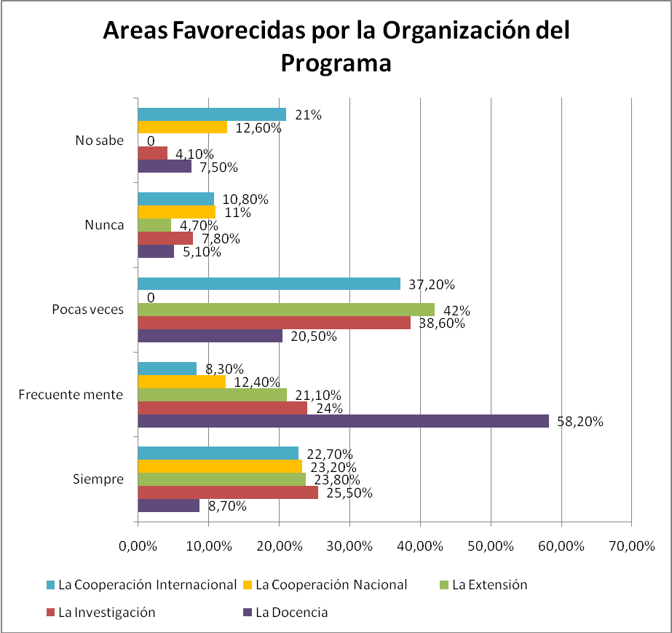

Figura 47 Apreciación sobre contribución de la organización administrativa y de gestión del programa

Como se puede evidenciar en la tabla y la figura anterior, nos encontramos con un programa que centra sus mayores esfuerzos administrativos y de gestión en el desarrollo de la docencia y en segunda instancia en la investigación seguida de cerca de la extensión; y que apenas está incursionando en los ámbitos de la cooperación nacional e internacional.

Tabla 124 Apreciación sobre la efectividad de los procesos administrativos del programa.
¿En qué grado se percibe la efectividad de los procesos administrativos del programa y su correspondencia con el enriquecimiento de la calidad del mismo?
 | Alto grado | Mediano grado | Bajo grado | Ningún grado
Estudiantes | 6,3% | 68,8% | 18,8% | 6,3%
Profesores | 7,7% | 59,2% | 26,1% | 7%
Promedio | 7% | 64% | 22,45% | 6,65%

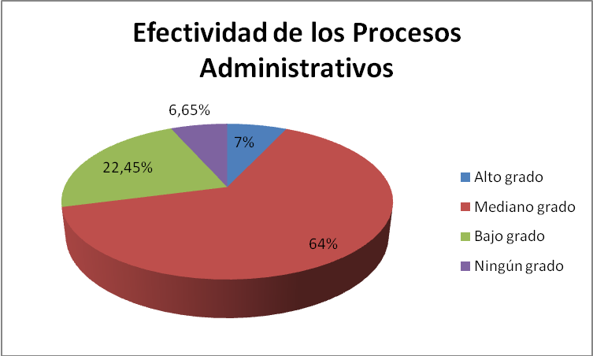

Figura 48 Apreciación sobre la correspondencia de la efectividad de los procesos administrativos y la calidad del programa.

Con respecto a la efectividad de los procesos administrativos del programa y su correspondencia con el enriquecimiento de la calidad del mismo las apreciaciones generales estiman que se dan en mayoritariamente en Mediano grado (64%)

10.2 Característica 34. Sistemas de Comunicación e información

La Característica 34 tiene una ponderación de 33,3/100 en relación con este factor. Es de las características tiene un valor semejante a las demás en tanto ella involucra la posibilidad de tramar relaciones comunicativas que den soporte a los vínculos sociales que se establecen entre todos los miembros de la comunidad del programa y además permiten contar con la información que soporta las decisiones administrativas del programa, en esta perspectiva, esta característica:
- Integra, promueve la difusión interna; la participación y el reconocimiento de las diversas instancias del programa.
- Facilita los procesos administrativos.
- Debe estar actualizado con el desarrollo tecnológico.
- Se debe adecuar a las necesidades del programa.

Tabla 125 de valoración de la característica 34
Característica | Ponderación | Calificación | Valoración
34. Sistemas de comunicación e información. | 33.33 | 80 | Se Cumple En Alto Grado

Juicio de cumplimiento de la característica
La característica 34 cumple en alto grado con las exigencias de comunicación e información en el programa y en la institución. El programa de Licenciatura en Etnoeducación y Desarrollo Comunitario cuenta con los mecanismos y los medios tecnológicos apropiados para el óptimo desarrollo de los sistemas informáticos al interior del programa como por fuera de él a nivel institucional: Existe una conexión permanente en intranet con programas como gestión de documentos, de decanos, de horarios, etc., que permite tener una comunicación con los otros estamentos universitarios tanto administrativos como académicos. Existe también una conexión permanente en internet y una base de datos electrónica que nos permite enviar y recibir correos, memorandos, documentos y convocatorias a todos los miembros de la comunidad del programa, una cuenta de correo electrónico institucional (escuelasociales@utp.edu.co) y adicionalmente contamos con la red social “Vínculo y Aprendizaje Social”, soportada en la plataforma NING http://vinculoyaprendizajesocial.ning.com/), la cual nos permite, no solamente realizar actividades complementarias a la docencia, sino también mantener una comunicación permanente y especializada con/entre profesores, egresados y estudiantes, lo mismo que los semilleros de investigación, teniendo la oportunidad de compartir eventos, opiniones, foros, fotos, videos, bibliografía digital, experiencias, entre otras. Además cuenta con carteleras ubicadas en el edificio de la facultad de ciencias de la educación, los cuales están a la vista de todo el público. También contamos con reuniones informativas de profesores y consultas o asesorías para estudiantes. Otro mecanismo de comunicación son las invitaciones hechas a los estudiantes que se entregan en volantes.
Se podría decir de manera general que tanto para directivos, estudiantes y profesores los medios informáticos cumplen con criterios de transparencia, claridad y oportunidad de manera frecuente en el programa. También existe alta confiabilidad en el manejo de los archivos y se considera que con frecuencia es de calidad y suficientes. Sin embargo la efectividad del mismo no depende sólo del programa sino, ante todo, del servidor, del sistema y del buen funcionamiento de los equipos; lo anterior afecta el que no llegue en tiempo real la información requerida de las demás oficinas administrativas.

Tabla 126 Valoración de Aspectos de la característica 34
Aspecto | Ponderación | Calificación | Valoración
97. Existencia y utilización de sistemas y mecanismos eficaces que faciliten la comunicación y el registro de la información al interior del programa. | 33.33 | 80 | Se Cumple En Alto Grado
98. Pertinencia de las características de los sistemas de información en relación con el tamaño y complejidad de la institución y del programa. | 35.83 | 92 | Se Cumple Plenamente
99. Existencia de registros y archivos académicos de los estudiantes y de la vida académica de los estudiantes y de la vida académica de los profesores y el personal administrativo. | 30.83 | 78.6 | Se Cumple Aceptablemente

El programa de Licenciatura en Etnoeducación y Desarrollo Comunitario cuenta con equipos adecuados y personal capacitado en el manejo del sistema de información para transmitir información como envíos de correos electrónicos, oficios y memorandos por medio del programa y de la oficina de gestión de documentos. También por medio de la cartelera se transmite información institucional en general, lo mismo que por la red social “Vínculo y Aprendizaje Social”.
La actualización y evaluación de los sistemas de información y actualización del programa en lo que se refiere a estudiantes, profesores y egresados depende cada semestre de la información que aporta la Asociación de Egresados, Las Oficinas de Planeación, Registro y Control Académico, y la División de Personal.
Existe evidencia de la comunicación horizontal y entre niveles jerárquicos por medio del intranet de la universidad (gestión de documentos, decanos, etc.). Allí hay varias opciones que muestran los documentos enviados. En el internet se archivan también los comunicados enviados por medio de la carpeta del correo sent-mail.

Se puede decir que hay una buena correspondencia entre el programa y los mecanismos de comunicación. En efecto, el programa de Etnoeducación y Desarrollo Comunitario a pesar de ser un programa pequeño, cuenta con mecanismos de comunicación apropiados y suficientes para efectos de información institucional como del mismo programa. Sin embargo, la eficiencia del mismo depende de los servidores de la universidad que en muchas ocasiones "se cae" por motivos técnicos, obstaculizando así la fluidez de la comunicación.

Tabla 127 Apreciación sobre los sistemas de información.
En su opinión: ¿Los sistemas de información empleados por el .programa para su administración y gestión cumplen criterios:
Transparencia?
 | Siempre | Frecuentemente | Pocas veces | Nunca | No sabe
Estudiantes | 12,2% | 26,5% | 38,8 % | 4,1% | 18,4%
Directivos | 50% | 0% | 0% | 0% | 50%
Promedio | 31.1% | 13,25% | 19,4% | 2% | 34,2%
Veracidad?
 | Siempre | Frecuentemente | Pocas veces | Nunca | No sabe
Directivos | 50% | 0% | 0% | 0% | 50%
Estudiantes | 20,9% | 14% | 46,5% | 4,7% | 14%
Promedio | 35,45% | 7% | 23,2% | 2,3% | 32%
Oportunidad?
 | Siempre | Frecuentemente | Pocas veces | Nunca | No sabe
Directivos | 50% | 0% | 0% | 0% | 50%
Estudiantes | 10% | 19,6% | 39,1 % | 17, 4% | 13%
Promedio | 30% | 9,8% | 19,55% | 8,7% | 31,5%

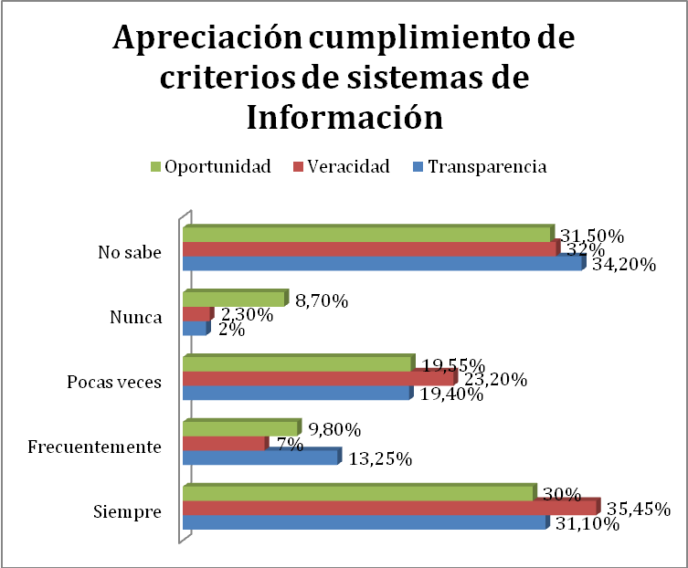

Figura 49 Apreciación sobre el cumplimiento de los criterios para los sistemas de información.

La información concerniente a los profesores no fue incluida en estos cálculos ya que responde a criterios de recolección distintos como podemos ver a continuación:
En su opinión: ¿Los sistemas de información empleados por el programa para su administración y gestión cumplen criterios de transparencia?
Transparencia 12,5 %
Veracidad 37,5 %
Oportunidad 50,0 %
Analizando la información arrojada por las encuestas encontramos que hay una gran polarización de las respuestas entre el no sabe y el siempre, lo que quizá esté relacionado con el relativo bajo uso que de los sistemas de información hacen los estudiantes del programa, en contraste con el uso intensivo de los mismos que hacen los administrativos.

Tabla 128 Apreciación sobre la información existente empleada por el programa para su administración y gestión.
En su opinión: ¿La información existente empleada por el programa para su administración y gestión es:
Suficiente?
 | Siempre | Frecuente- mente | Pocas veces | Nunca | No sabe
Estudiantes | 4.4% | 11.1% | 51.1% | 15.6% | 17.8%
Profesores | 66.7% | 16.7% | 16.7% | 0% | 0%
Directivos | 50.0% | 0% | 0% | 0% | 50.0%
Promedio | 40.4% | 9.3% | 22.6% | 5.2% | 22.6%
De calidad?
 | Alto grado | Mediano grado | Bajo grado | Ningún grado | No sabe
Estudiantes | 18.4% | 8.2% | 40.8% | 20.4% | 12.2%
Directivos | 50.0% | 0% | 0% | 0% | 50.0%
Promedio | 34.2% | 4.1% | 20.4% | 10.2% | 31.1%
De fácil acceso?
 | Siempre | Frecuentemente | Bajo grado | Ningún grado | No sabe
Estudiantes | 14.3% | 10.2% | 44.9% | 12.2% | 18.4 %
Directivos | 0% | 100% | 0% | 0% | 0%
Promedio | 14.3% | 55.1% | 44.9% | 12.2% | 18.4%

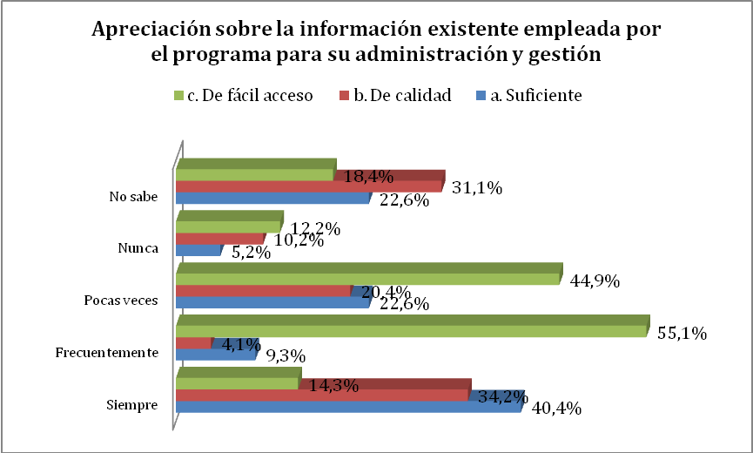

Figura 50 Apreciación sobre la información existente empleada por el programa para su administración y gestión.

Al analizar la información referente a la apreciación sobre la información existente empleada por el programa para su administración y gestión, encontramos predominantemente en orden descendente que:
Frecuentemente (55,1%) la información existente empleada para su administración y gestión es de fácil acceso.
Siempre (40,4%) la información existente empleada para su administración y gestión es de suficiente.
Siempre (34,2%) la información existente empleada por el programa para su administración y gestión es de calidad.

Porcentajes que nos indican que si bien se ha venido avanzando en la cualificación de nuestros sistemas de información aún es necesario hacer ajustes que nos permitan disponer de una información de calidad, suficiente y de fácil acceso en ese orden.

Tabla 129 Apreciación sobre la confiabilidad del manejo de archivos académicos y administrativos
El nivel de confiabilidad en cuanto al manejo de archivos académicos y administrativos es:
 | Muy Alto | Alto | Medio | Bajo | No sabe
Estudiantes | 8.2% | 24.7% | 35.6% | 11.6% | 19.9%
Profesores | 0% | 52.9% | 29.4% | 11.8% | 5.9%
Promedio | 4% | 39% | 33% | 12% | 13%

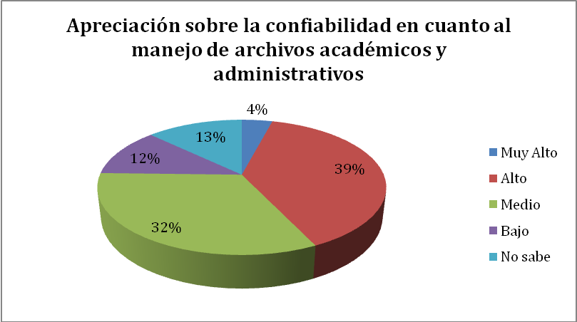

Figura 51 Apreciación sobre la confiabilidad del manejo de archivos académicos y administrativos

En la encuesta se percibe que el nivel de confiabilidad en cuanto al manejo de archivos académicos y administrativos es predominantemente Alto (39%), adicionalmente podemos decir que las apreciaciones medio, alto y muy alto constituyen un 84%, lo cual nos permite decir que hay confianza en el manejo de los archivos académicos por parte de la comunidad.

10.3 Característica 35. Dirección del programa.

La Característica 35 es la segunda en importancia después de la 33 Organización, administración y gestión del programa, y da cuenta de la orientación y liderazgo en la gestión del programa. En dicha característica se trata de saber si las reglas de juego de dicha gestión están claramente definidas y son conocidas por los usuarios.
Debido a ello se le dio una ponderación de 25/100. Se consideró en sus justificaciones varios criterios:
- A este componente le corresponde la importante tarea de coordinar los diferentes estamentos del programa a la vez que ejecutar, en colaboración con sus subordinados, los lineamientos programáticos y misionales.
- La dirección del programa debe cumplir con los requisitos académicos y administrativos del mismo.
- La dirección debe liderar los procesos y proyectos integrales del programa
- La dirección del programa debe estar sustentada en la organización, administración y gestión realizada por el director
- La dirección es fundamental ya que consolida un buen desempeño académico

Tabla 130 Valoración de la característica 35
Característica | Ponderación | Calificación | Valoración
35. Dirección del programa | 25 | 82.53 | Se Cumple En Alto Grado

Juicio de cumplimiento de la característica
La característica 35 cumple en alto grado sus objetivos debido a que hay una dirección en el programa que lidera y orienta las gestiones del mismo de manera coherente con los principios del PEP y los Planes de Desarrollo de la Universidad y la Facultad. Además las instancias organizativas como el Comité Curricular y el Consejo de Facultad apoyan y promueven permanentemente las iniciativas emanadas de la dirección. En general hay una alta aceptabilidad de la comunidad académica del programa por el criterio y la manera como la dirección asume sus deberes para promover las distintas actividades académicas y administrativas del mismo.
Existe orientación y liderazgo en la gestión del programa. Las reglas de juego de dicha gestión están claramente definidas y son conocidas por los usuarios.

Tabla 131 Valoración de aspectos de la característica 35
Aspecto | Ponderación | Calificación | Valoración
100. Coherencia de la orientación y el liderazgo en la gestión del programa con los principios de la unidad académica formadora de maestros, con su naturaleza y con las modalidades de su oferta. | 46.67 | 82 | Se Cumple En Alto Grado
101. Forma de operación de los distintos consejos y comités relacionados con la gestión del programa. | 53.33 | 83 | Se Cumple En Alto Grado

Tabla 132 Conocimiento de las políticas, criterios y procedimientos de la gestión del programa Valoración de aspectos de la característica 35

Califique el conocimiento que usted tiene de las políticas que orientan .la gestión del programa académico al que pertenece.
 |  | Muy alto |  | Alto | Medio |  |  |  | Bajo |  |  | No sabe
Estudiantes |  | 2,1% |  | 12,5% | 30,6% |  |  |  | 19,4% |  |  | 35,4%
Profesores |  | 11,8% |  | 29,4% | 23,5% |  |  |  | 29,4% |  |  | 5,9%
Directivos |  | 100% |  | 0% | 0% |  |  |  | 0% |  |  | 0%
Promedio |  | 38% |  | 14% | 18% |  |  |  | 16% |  |  | 13,8%
¿En qué grado son pertinentes los criterios y procedimientos de la gestión del programa?
 |  | Alto grado |  | Mediano grado |  |  | Bajo grado |  |  | Ningún grado
Estudiantes |  | 12,5% |  | 68,8% |  |  | 12,5% |  |  | 6,3%
Profesores |  | 14% |  | 58,1% |  |  | 20,6% |  |  | 7,4%
Promedio |  | 13,25% |  | 63,45% |  |  | 16,5% |  |  | 6,8%
¿En qué grado se encuentra la capacidad de orientación y liderazgo de .los administradores del programa?
 | Muy alto |  | Alto |  |  | Medio |  | Bajo |  |  | No sabe
Estudiantes | 6,4% |  | 34% |  |  | 38,6% |  | 15,5% |  |  | 5,7%
Profesores | 0% |  | 29,4% |  |  | 52,9% |  | 5,9% |  |  | 5,9%
Promedio | 3,2% |  | 31,7% |  |  | 45,8% |  | 10.7% |  |  | 5.8%

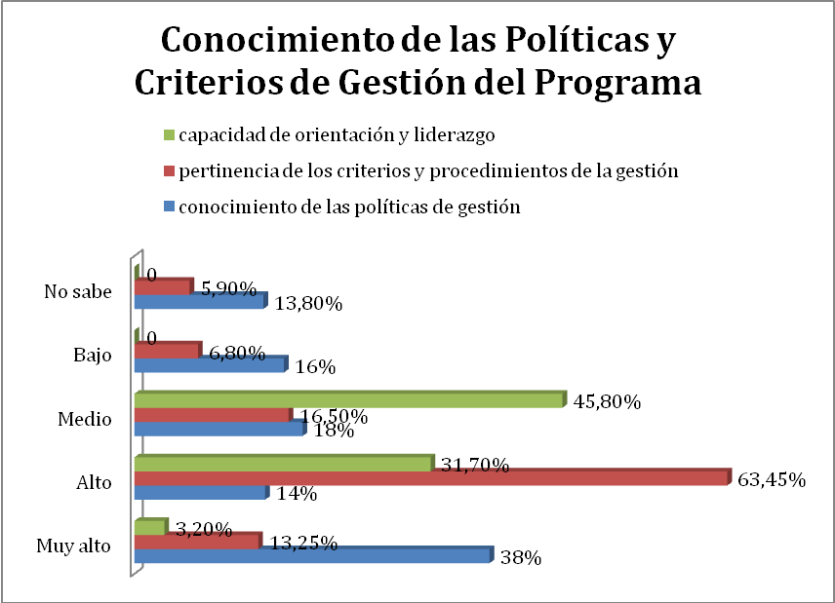
Figura 52 Apreciación sobre el Conocimiento de Políticas y Criterios de Gestión del Programa

A partir de los datos tabulados anteriormente podemos decir con respecto a las políticas y criterios de gestión del programa que predominantemente:
Es muy alto (38%) el conocimiento de las políticas que orientan la gestión en la comunidad del programa.
Es alto (63,45%) el grado de pertinencia de los criterios y procedimientos de la gestión del programa.
En media (45,80%) la capacidad de orientación y liderazgo de los administradores del programa.

10.4 Característica 36. Promoción del programa

En ésta, la institución y el programa, al realizar sus actividades de promoción, hacen pública su oferta educativa con transparencia y veracidad, y cumplen con las normas legales establecidas para tal fin. Para su justificación se consideró varios criterios, es fundamental para el logro del posicionamiento del programa a nivel nacional e internacional, la promoción se debe hacer a partir de distintos medios académicos en la ciudad, una buena promoción del programa debe asegurar la permanencia del mismo en la institución y el cumplimiento de sus metas académicas, la promoción del programa deberá asegurar el mayor número de aspirantes a inscribirse en el mismo, es clave para el crecimiento de la escuela.

Tabla 133 Valoración de la característica 36
Característica | Ponderación | Calificación | Valoración
36. Promoción del programa | 23.33 | 80.9 | Se Cumple En Alto Grado

Juicio de cumplimiento de la característica
La característica 36 cumple en Alto Grado sus objetivos. Sin embargo está es la característica más débil de este factor en relación con las de políticas del programa para promoverse en los distintos estamentos educativos y gubernamentales de la ciudad y la región. Si bien el programa tiene a su disposición muchos medios para lograr este objetivo, no se da de manera permanente esta promoción y no se utilizan adecuadamente los medios. Pero también hay que aclarar que, cuando se tiene esta iniciativa, estamentos en la universidad tan importantes como la oficina de comunicación no atiende oportunamente (en el mejor de los casos, pues en otras las ignora) las demandas hechas por el programa para difundir y promover sus ofertas y noticias.
Igualmente la promoción de los programas académicos está aún demasiado centralizada en la oficina de Registro y Control, los cuales hacen divulgación general de la totalidad de los programas sin hacer énfasis en ninguno, situación que desfavorece a programas no tradicionales y relativamente nuevos como el nuestro, que requieren un poco de más divulgación para ser valorados adecuadamente por la comunidad, vale la pena anotar aquí que la Universidad viene haciendo presencia en las distintos encuentros de universidades, ferias y colegios dentro y fuera de la Ciudad, con el propósito de promocionar todos y cada uno de los programas académicos que ofrecemos, contribuyendo con esto, a mejorar la elegibilidad de aspirantes, de conformidad con los mejores puntajes ICFES presentados, lo cual constituyen un gran avance en la superación de esta limitación.

Tabla 134 Valoración de los aspectos de la característica 34
Aspecto | Ponderación | Calificación | Valoración
102. Existencia de políticas institucionales orientadas a la promoción y divulgación del programa. | 50 | 88 | Se Cumple En Alto Grado
103. Correspondencia entre las estrategias de promoción y la naturaleza y realizaciones del programa. | 50 | 73.8 | Se Cumple Aceptablemente

Existe información verificable sobre medios de divulgación del programa. La oficina de publicaciones, la página web de la universidad y el PEP del programa son los medios que se utilizan para este fin. Las visitas a los colegios y barrios que hacen los docentes encargados de la Práctica Pedagógica Etnocomunitaria así como las salidas académicas que se realizan en diferentes cursos son un medio para dar a conocer el programa en la comunidad. De los eventos se tienen en todos los casos afiches, o plegables; en otros la asistencia y memorias. La emisora de la UTP antes de iniciar primer semestre académico hace pautas en las que promociona los programas de pregrado, entre ellos el nuestro.
Además de los diferentes eventos realizados por el programa, con invitación abierta para toda la comunidad académica de la universidad y el público en general, también contamos con un gran grupo de egresados, profesores y estudiantes que hacen parte activa de investigaciones desarrolladas a nivel local, departamental y regional; así mismo están quienes laboran en el campo de la docencia en instituciones privadas y estatales, formales e informales, demostrando las habilidades de los etnoeducadores y abriendo nuevos caminos a los futuros licenciados en Etnoeducación y Desarrollo Comunitario.
Tabla 135 Conocimiento de la forma en que operan los distintos consejos y comités relacionados con la gestión del programa.
Su conocimiento en cuanto a la forma en que operan los distintos consejos y comités relacionados con la gestión del programa es:
 | Muy alto | Alto | Medio | Bajo | No sabe
Estudiantes | 4,5% | 23,5% | 25% | 27,9% | 19,1%
Profesores | 25% | 50% | 25% | 0% | 0%
Directivos | 100% | 0% | 0% | 0% | 0%
Promedio | 43,2% | 24,5% | 16,6% | 9,3% | 6,4%

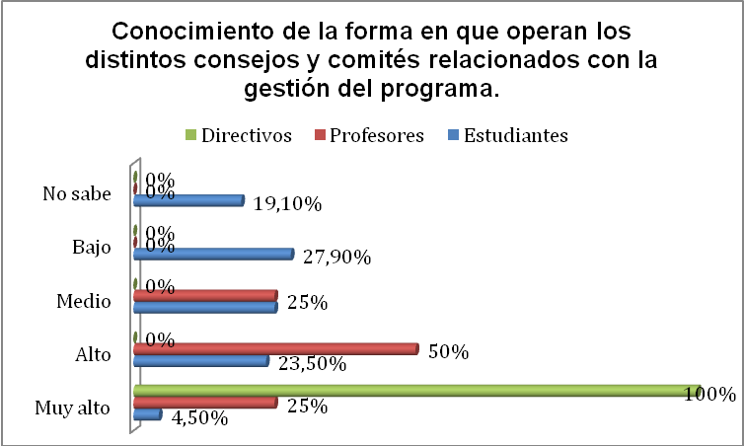
Figura 53 Conocimiento de la forma en que operan los distintos consejos y comités relacionados con la gestión del programa.

El grado de conocimiento en cuanto a la forma como operan los distintos consejos y comités relacionados con la gestión del programa es predominantemente Muy alto (100%) para los administrativos, alto para los docentes (50%) y bajo para los estudiantes (27%).

Tabla 136 Apreciación sobre la difusión y promoción del programa a través de los medios de comunicación.
¿La difusión y promoción del programa a través de los medios de comunicación es veraz y oportuna?
 | Siempre | Casi Siempre | Algunas Veces | Nunca
Estudiantes | 3.5% | 28.2% | 38.7% | 29.6%
Profesores | 0% | 29.4% | 58.8% | 11.8%
Promedio | 2% | 29% | 49% | 21%

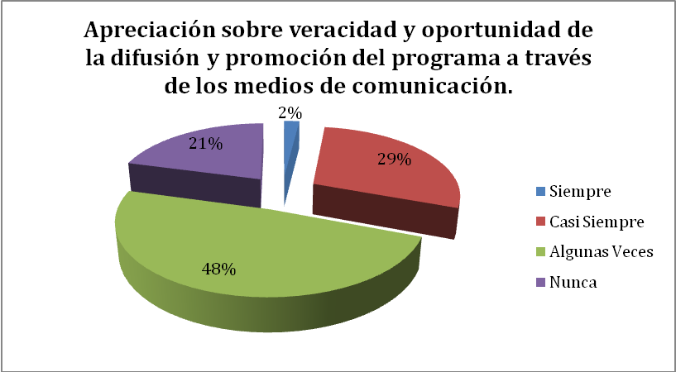
Figura 54 Apreciación sobre veracidad y oportunidad de la difusión y promoción del programa a través de los medios de comunicación.

Es claro en la encuesta que solo algunas veces (48%) la difusión y promoción del programa a través de los medios de comunicación es veraz y oportuna.

10.5 Fortalezas Oportunidades y Acciones de Mejora encontradas en el factor 6, Organización, administración y gestión.

Una vez realizado en análisis colectivo del estado del programa por la comunidad académica, que incluye docentes, estudiantes, directivos, administrativos, egresados y empleadores, se han encontrado las siguientes fortalezas y oportunidades de mejora, con base en las cuales se han establecido las acciones de mejoramiento, acciones desarrolladas con el objeto de mantener y fortalecer la calidad y la pertinencia de la Licenciatura.

- La estructura administrativa del programa propicia la docencia, la investigación y en menor grado la extensión del programa
- La cooperación nacional e internacional son temas que empiezan a cobrar relevancia en la agenda de la estructura administrativa del programa a partir de las reflexiones sobre créditos, flexibilidad y movilidad académica
- El personal administrativo es de alto valor humano
- Un gran porcentaje de los profesores conocen las políticas y criterios de gestión y administración del programa
- Existe una estructura administrativa que permite la participación de una gran cantidad de docentes en los procesos del programa.
- El programa maneja criterios de verdad, transparencia y oportunidad en su sistema de información.
- El Programa cuenta con recursos suficientes y óptimos para responder a las exigencias administrativas y académicas del programa.
- La confiabilidad en el manejo de archivos académicos y administrativos es alta.
- La información existente empleada para su administración y gestión es de fácil acceso y suficiente
- Están los recursos humanos para dar cumplimiento a esta misión de difundir el programa.
- Existen todos los medios a disposición del programa para su difusión dentro y fuera de la universidad.
- El desempeño de los egresados es el más valioso medio de difusión del programa
Oportunidad de Mejora | Acción de Mejora
Los mecanismos y sistemas de información y comunicación en el programa son insuficientes y poco pertinentes | Una estrategia integral de comunicación – acción que torne el flujo de información suficiente, oportuno y pertinente.
Archivos de estudiantes con pocos elementos que den cuenta de su vida académica, social y humana. | Una estrategia integral de comunicación – acción que permita construir un archivo confiable y actualizado para los estudiantes
Bajo nivel de conocimiento de los criterios y procedimientos de la gestión del Programa, por parte de la comunidad académica | Una estrategia integral de comunicación – acción que incremente el conocimiento de criterios y procedimientos de la gestión del programa.
Bajo nivel de conocimiento de los criterios y procedimientos de la gestión del Programa, por parte de la comunidad académica
El programa cuenta con un mecanismo ineficiente para su promoción y difusión. | Una estrategia integral de comunicación – acción que cualifique los procedimientos, recursos y logística para la promoción y difusión del programa, acorde con las realizaciones y naturaleza del programa..
Baja correlación entre las estrategias de promoción y divulgación del programa y la naturaleza y realizaciones del mismo

11. FACTOR 7 EGRESADOS Y ARTICULACIÓN CON EL MEDIO

Para la Licenciatura en Etnoeducación y Desarrollo Comunitario de la Universidad Tecnológica de Pereira, el factor “Egresados y Articulación con el medio”, se presenta como uno de los más importantes y a la vez los más difíciles de resolver, porque en él se refleja el diálogo y el impacto que no solo el programa, sino la institución, instaura con el medio. De acuerdo con la ponderación a este factor se le dio un valor de 10,83 por ser un importante indicador de la gestión académica, además de involucrar nuestra incidencia efectiva en con el medio interno y externo de la Universidad. Este factor tiene 3 características, 6 aspectos y 21 indicadores.
Tabla 137 Valoración de Factor 7
Factor | Ponderación | Calificación | Valoración
7. EGRESADOS Y ARTICULACION CON EL MEDIO | 10.83 | 76.26 | Se Cumple Aceptablemente

Valoración y juicio de cumplimento del factor
El programa de Licenciatura en Etnoeducación y Desarrollo Comunitario cuenta con una base de datos en construcción, a través de la cual se hace el seguimiento de los egresados. Esta base de datos permite al programa tener conocimiento actualizado del campo laboral de un buen número de sus egresados que son, en gran medida, los que establecen el diálogo entre la institución y la comunidad local y regional, y así determinar el impacto del programa en el medio, no obstante este ejercicio es aún muy reciente y lamentablemente aún no se ha podido establecer contacto con la totalidad de nuestros egresados, en particular los más antiguos y los egresados de otros municipios, de cuyo desempeño se ha obtenido información a través de terceros.
De igual forma es en el factor egresados donde se refleja la calidad del programa y el alcance o no de sus objetivos trazados. En este sentido si bien el programa tiene las condiciones que le permiten ejercer un impacto en el medio no posee los elementos que le permitan evaluar el mismo con certeza. Por lo anterior, este factor solo se cumple de manera aceptable.
La evaluación de las características de este Factor se muestra a continuación:

Tabla 138 Valoración de las características del Factor 7
Factor | Característica | Ponderación | Calificación | Cualitativa
7. EGRESADOS Y ARTICULACION  CON EL MEDIO | 37. influencia del programa en el medio | 34.5 | 80.56 | Se Cumple En Alto Grado
7. EGRESADOS Y ARTICULACION  CON EL MEDIO | 38. seguimiento de los egresados | 31.83 | 69.06 | Se Cumple Aceptablemente
7. EGRESADOS Y ARTICULACION  CON EL MEDIO | 39. impacto de los egresados en el medio social y académico | 33.67 | 78.66 | Se Cumple Aceptablemente

La descripción de las características de Factor se enuncia a continuación:

11.1 Característica 37. Influencia del programa en el medio

Esta característica es de carácter fundamental ya que involucra el necesario diálogo institucional con la comunidad y el entorno social, a partir de sus egresados. Ellos son los que establecen en gran medida la articulación del programa con el medio y garantizan de alguna manera el constante ingreso de estudiantes al programa. Así mismo las actividades realizadas por los docentes del programa, como son las conferencias, cine foros, diplomados, seminarios, cursos y salidas académicas que son proyectados a la comunidad en general permiten al programa ejercer impacto en el medio no sólo académico sino también a nivel local y regional. Se le ha dado en la ponderación de 34.5/100 por su importancia dentro del factor.

Tabla 139 Valoración de la característica 37
Característica | Ponderación | Calificación | Valoración
37. Influencia del programa en el medio | 34.5 | 80.56 | Se Cumple En Alto Grado

Juicio de cumplimiento de la característica
La influencia del programa en el medio la pertinencia del programa y su capacidad para incidir en el contexto regional y local. La manera en como el programa mide el impacto en el medio, está fundamentada en el seguimiento que se le hace a los egresados para determinar el impacto de estos en el medio social y académico. La valoración general de esta característica es que cumple en Alto Grado.

Tabla 140 Valoración de aspectos de la característica 37
Aspecto | Ponderación | Calificación | Valoración
104. Existencia de condiciones que facilitan al Programa ejercer influencia cualificada sobre el medio. | 46.67 | 79.6 | Se Cumple En Alto Grado
105. Existencia de actividades y proyectos específicos tendientes a ejercer un impacto sobre el medio. | 53.33 | 81.4 | Se Cumple En Alto Grado

El programa cuenta con una serie de actividades y proyectos: cursos de extensión solidaria, conferencias, encuentros, grupos de investigación, seminarios, salidas académicas, semilleros y grupos de investigación y Sistema de Prácticas tendientes a ejercer un impacto en el medio. En ellos participan tanto estudiantes y docentes como egresados.
De manera puntual, el programa de Licenciatura en Etnoeducación y Desarrollo Comunitario cuenta con 4 semilleros de investigación (Familia Escuela y Comunidad, Grupos Étnicos, Territorio y Ambiente, Pensamiento Filosófico Latinoamericano, Historia, Cultura Política y Educación) y 3 grupos de investigación (Estudios Interculturales para el Desarrollo Social y Comunitario, Filosofía y Memoria, Políticas, Sociabilidades y Representaciones Histórico-Educativas) donde participan tanto estudiantes como docentes, todos estos semilleros y grupos tiene en marcha o han desarrollado proyectos y generado publicaciones.
Adicionalmente el programa Licenciatura en Etnoeducación y Desarrollo Comunitario ha participado en encuentros de Etnoeducación a nivel local y regional, en convenio con otras entidades como la Universidad Popular Católica de Risaralda, La Fundación Universitaria del Area Andina y la Secretaría de Educación Municipal, entre otras.
Finalmente, como un aporte del programa a la descentralización de la educación superior, estamos desarrollando la Licenciatura en el Centro de educación Regionalizada (CERES) del municipio de Mistrató, orientado a una población compuesta por agentes comunitarios, docentes indígenas y mestizos con el propósito de contribuir al mejoramiento de sus condiciones de vida y en particular prevenir el problema del desplazamiento de estas poblaciones, asociada con una creciente pérdida de arraigo y debilitamiento de los factores de cohesión comunitaria, una propuesta que ha merecido el reconocimiento por parte del Ministerio de Educación Nacional como una de las experiencias más significativas del país en cuanto a pertinencia en el año 2009. En esta misma perspectiva nos encontramos acompañando el proceso de fortalecimiento a la organización comunitaria del Resguardo Indígena de San Lorenzo en el municipio de Riosucio (Caldas).

Tabla 141 Apreciación sobre el impacto que el programa ejerce en el medio.
¿En qué grado el programa académico al qué usted se encuentra vinculado ha impactado positivamente al desarrollo de la región?
 | Alto grado | Mediano grado | Bajo grado | Ningún grado | No sabe
Estudiantes | 10,6% | 41,7% | 35,6% | 12,1% | 0%
Profesores | 33,3% | 40% | 13,3% | 13,3% | 0%
Directivos | 0% | 100% | 0% | 0% | 0%
Promedio | 14,6% | 60,6% | 16,3% | 8,4% | 0%
¿En qué grado los egresados del programa académico al qué usted se encuentra vinculado han impactado positivamente al desarrollo de la región?
 | Alto grado | Mediano grado | Bajo grado | Ningún grado | No sabe
Estudiantes | 6% | 41,4% | 33,8% | 18,8% | 0%
Profesores | 23,1% | 53,8% | 15,4% | 7,7% | 0%
Directivos | 0% | 100% | 0% | 0% | 0%
Promedio | 6% | 41,4% | 33,8% | 18,8% | 0%
Califique, en su opinión, la percepción sobre la calidad humana, ética y profesional que sobre los egresados de su programa académico tiene el medio.
 | Excelentes / Muy alto | Buenos / Alto | Medio | Bajo | No sabe
Directivos | 50% | 50% | 0% | 0% | 0%

El programa académico de Licenciatura en Etnoeducación y Desarrollo Comunitario ha impactado la región en un Mediano Grado con un promedio general del 51,%, la percepción sobre la calidad humana, ética y profesional que los egresados del programa tiene en el medio es de buenos y excelentes (50% cada una respectivamente). No obstante lo anterior hay un importante 25% de percepciones que ubican el impacto en bajo, muy probablemente relacionado con la relativamente poca cantidad de egresados del programa y las dificultades que recientemente se han presentado con la restricción para participar en los concursos docentes de segundaria.
Esta información se refleja claramente en las figuras a continuación:
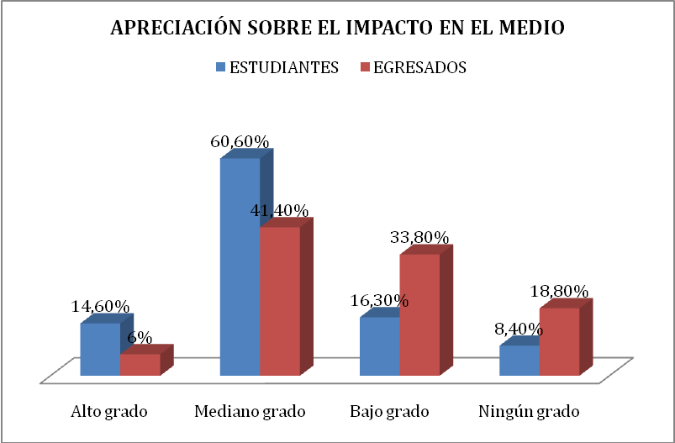

Figura 55 Apreciación sobre el impacto positivo en la región del programa académico y los egresados

11.2 Característica 38. Seguimiento de los egresados

El seguimiento a los egresados es de gran importancia para un programa académico porque permite visualizar los logros tanto del programa como de sus egresados, no obstante por la inercia de nuestro sistema de educación superior, es una realidad que apenas logramos dimensionar en su justa medida, un indicador que nos permite establecer el impacto del programa en el medio y su vigencia. Éste tiene un valor en la ponderación de 31,83/100.

Tabla 142 Valoración de la característica 38
Característica | Ponderación | Calificación | Valoración
38. Seguimiento de los egresados | 31.83 | 69.06 | Se Cumple Aceptablemente

El programa cuenta con una base de datos donde se hace el seguimiento a los egresados y se registra la información necesaria acerca de su ubicación laboral. Aunque dicho seguimiento debe ser permanente. Pero es en la oficina de planeación y en la oficina de egresados donde se recoge la mayor y más extensa información sobre ellos y más recientemente en el observatorio de egresados de la Universidad Tecnológica, los egresados del programa han sido reacios a inscribirse activamente a estos procesos de registro, eso da como resultado un gran vacío de información que de a poco a través de la estrategia “bola de nieve” se han venido encontrando. En este sentido el seguimiento a los egresados se cumple solo aceptablemente.

Tabla 143 Valoración de los aspectos de la característica 35
Aspecto | Ponderación | Calificación | Valoración
106. Existencia de sistemas de registro y seguimiento de los egresados. | 51.67 | 62 | Se Cumple Aceptablemente
107. Participación efectiva de los egresados en el análisis, revisión y prospección del proyecto pedagógico del Programa. | 48.33 | 76.6 | Se Cumple Aceptablemente

El programa tiene un sistema de registro de los egresados aún precario que permite hacer un seguimiento de los mismos aunque el seguimiento que se hace no es muy riguroso, sin embargo a través de los sistemas de comunicación por vía electrónica se ha logrado establecer la ubicación laboral de muchos de ellos.
Así mismo la participación de los egresados en el análisis, revisión y prospección del proyecto pedagógico del programa es mediana, fruto de los encuentros que realizamos periódicamente con aquellos que responden al llamado, como lo indican los resultados de las encuestas.

11.3 Característica 39. Impacto de los egresados en el medio social y académico

Esta característica es fundamental para el programa dado que el impacto de los egresados, en el medio social y académico, resulta ser un indicador de la gestión académica del programa y de la proyección del mismo. Por ello se le asignó en la ponderación un valor de 33,67/100.

Tabla 144 Valoración de la característica 39
Característica | Ponderación | Calificación | Valoración
39. Impacto de los egresados en el medio social y académico | 33.67 | 78.66 | Se Cumple Aceptablemente

Juicio de cumplimiento de la característica
El impacto de los egresados en el medio social y académico se cumple aceptablemente, como lo evidencia el resultado de las encuestas. Gran parte de los egresados están vinculados laboralmente a las actividades para las cuales fueron formados, como es el caso de la docencia a nivel de primaria, secundaria y universitario, en instituciones privadas y/o estatales y en comunidades étnicas específicas, lo mismo que a la investigación y la intervención social y comunitaria a través de proyectos de diversa índole siendo estas labores totalmente afines con los propósitos del programa. Ello posibilita establecer que los egresados tienen un impacto en el medio social y académico.

Tabla 145 Valoración de los aspectos de la característica 39
Aspecto | Ponderación | Calificación | Valoración
108. Correspondencia entre la naturaleza del Programa y la ubicación laboral de los egresados. | 43.33 | 82.4 | Se Cumple En Alto Grado
109. Participación efectiva de los egresados en comunidades académicas y en asociaciones científicas y profesionales e impacto de los egresados en el medio. | 56.67 | 75.8 | Se Cumple Aceptablemente

La ubicación laboral de los egresados guarda una alta correspondencia con la naturaleza del programa, en la medida en que el programa forma educadores y desarrollistas comunitarios y gran parte de los egresados están ubicados laboralmente en docencia y en actividades relacionadas con la orientación académica, la investigación y la intervención social y comunitaria.
La participación de los egresados en las comunidades académicas y asociaciones científicas es crecientemente significativa para el programa aunque el número de los egresados es aún reducido, No obstante este fenómeno, los egresados presentan poco interés para aclimatar propuestas de agremiación.
Algunos egresados en Etnoeducación y Desarrollo Comunitario forman parte de semilleros y grupos de investigación de la Universidad Tecnológica de Pereira, (Grupo de Investigación en Migraciones Internacionales, Laboratorio de Antropología Ciudadana, Grupo de Investigación en Educación y Desarrollo Humano, Observatorio de Infancia y Familia, entre otros) donde algunos de estos proyectos están vinculados con COLCIENCIAS.

Existe un reconocimiento directo por parte de la secretaría de educación municipal, hecha en el año 2007 a docentes exaltados en los que se encuentran dos etnoeducadoras (Sandra Patricia Ramirez y Bertha Bethancourt); así mismo los egresados dan cuenta del reconocimiento verbal que hacen sus compañeros y superiores al desempaño en sus labores. También algunos libros publicados por egresados, tales como los hechos por Maicol Mauricio Ruiz, Leonardo Fabio Díaz y Joaquín Andrés Gallego.
Finalmente podemos decir que las invitaciones a eventos formales, las solicitudes por parte de diversas entidades públicas y privadas, incluidos centros educativos para hacer de los estudiantes y egresados del programa parte de sus equipos de trabajo a partir del reconocimiento del desempeño de algunos egresados, también evidencian el impacto positivo que ha tenido la licenciatura en el medio

11.4 Fortalezas, Oportunidades y acciones de mejora encontradas en el factor 7, Egresados.

En el factor egresado se han encontrado las siguientes fortalezas y oportunidades de mejora, con base en las cuales se han establecido las acciones de mejoramiento, acciones desarrolladas con el objeto de mantener y fortalecer la calidad y la pertinencia de la Licenciatura.
- El programa cuenta con una base de datos que permite hacer el seguimiento a los egresados
- El programa cuenta con un sistema de registro de datos a los egresados donde se encuentra la ubicación laboral de los mismos.
- El impacto ejercido por los egresados en el medio ha sido significativo para el programa.
- La institución ha definido su estrategia de seguimiento y vinculación con el egresado y tiene implementado el observatorio y la asociación de egresados
- El programa participa exitosamente de los procesos de descentralización de la educación superior
- El programa está ampliando progresivamente sus áreas de influencia y sus espacios de interacción con el medio.
Oportunidad de Mejora | Acción de Mejora
El acompañamiento a organizaciones de base de la localidad y la región es aún de bajo impacto social y político. | Ajustar, operar y evaluar, proyecto de acompañamiento a organizaciones de base, asociado a una estrategia integral de comunicación - acción.
El acompañamiento a los centros educativos de la localidad y la región es de bajo impacto pedagógico, metodológico, didáctico y sociocultural. | Ajustar, operar y evaluar un proyecto de acompañamiento a centros educativos de la localidad y la región, asociado a una estrategia general de comunicación - acción.
El acompañamiento y veeduría a la política pública de la localidad y la región es bajo impacto social y político. | Ajustar, operar y evaluar un modelo estratégico de acompañamiento y veeduría a la política pública de Pereira y Risaralda, asociado a una estrategia general de comunicación - acción
Se cuenta con un registro y seguimiento de egresados del programa qué está incompleto, en el cual se encuentran escasos datos que proporcionen información sobre las características humanas, sociales y laborales de estos. | Elaboración de un registro y banco de datos de egresados. Asociado a una estrategia integral de comunicación - acción
Hay baja participación de los egresados en el análisis y revisión del PEP | Investigación “el trabajo del etnoeducador de la UTP”. Realizado con el apoyo del Grupo de Investigación Estudios interculturales urbanos para el desarrollo social y comunitario.
Son erráticos los procesos de evaluación y seguimiento de los egresados, con miras al análisis y revisión del proyecto pedagógico del programa. | Investigación “el trabajo del etnoeducador de la UTP”.
Se cuenta con un registro y seguimiento de egresados del programa qué está incompleto, en el cual se encuentran escasos datos que proporcionen información sobre las características humanas, sociales y laborales de estos. | Elaboración de un registro y banco de datos de egresados. Asociado a una estrategia integral de comunicación - acción

12. FACTOR 8 RECURSOS FÍSICOS

El uso y adecuación de los espacios deben propender a la calidad académica e integralidad del personal en general de la universidad. Pero además los recursos físicos del programa se deben ajustar a los propósitos y necesidades del mismo.
Este factor tiene 3 características, 6 aspectos y 20 indicadores. El Factor fue ponderado en una escala de 8.67 sobre 100 y cumple en alto Grado, con una calificación en total de 82.45.

Tabla 146 Valoración del factor 8 Recursos Físicos
Factor | Ponderación | Calificación | Valoración
8. RECURSOS FÍSICOS | 8.67 | 82.45 | Se Cumple En Alto Grado

Valoración y Juicio de cumplimiento del factor
En este factor se reúnen características a nivel de planta física adecuada y suficiente, mantenimiento, recursos presupuestales, eficiencia, eficacia y transparencia en la administración de los recursos físicos y financieros del programa.
La evaluación de las características de este Factor se muestra a continuación:

Tabla 147 Valoración de las características del factor 8
Factor | Característica | Ponderación | Calificación | Cualitativa
8. RECURSOS FÍSICOS | 40. recursos físicos | 30.83 | 81.35 | Se Cumple En Alto
8. RECURSOS FÍSICOS | 41. presupuesto del programa | 35.83 | 82.97 | Se Cumple Aceptablemente
8. RECURSOS FÍSICOS | 42. administración de recursos | 33.33 | 82.93 | Se Cumple En Alto Grado

La descripción de las características de Factor se enuncia a continuación:

12.1 Característica 40. Recursos físicos

Es importante para el programa, contar con el espacio físico adecuado tanto para investigación, docencia y extensión. En la ponderación su resultado es de 30.83. El programa cuenta con los recursos físicos para su desarrollo; la autoevaluación hecha en las encuestas permite considerar de qué forma son suficientes y de cuál no.

Tabla 148 Valoración de la característica 40
Característica | Ponderación | Calificación | Valoración
40. Recursos Físicos | 30.83 | 81.35 | Se Cumple En Alto Grado

Juicio de cumplimiento de la característica

Tabla 149 Valoración de Aspectos de la característica 40
Aspecto | Ponderación | Calificación | Valoración
110. Existencia de una política referente al uso de la planta física que tengan en cuenta las necesidades del programa y adecuación de los espacios físicos para el desarrollo de las funciones del programa. | 32.5 | 80 | Se cumple en alto grado
111. Existencia de planes de conservación, desarrollo y mantenimiento de la planta física. | 67.5 | 82 | Se cumple en alto grado

En el Plan de Desarrollo Institucional 2009-2019, en el objetivo Desarrollo Institucional, se han concebido las políticas, estrategias y proyectos relacionados con el funcionamiento, crecimiento y mantenimiento de la planta física de la Universidad, en relación con las necesidades y el crecimiento de las Facultades y sus programas académicos.

Si bien existen los espacios para el desarrollo de las funciones sustantivas del programa como son la docencia, la investigación y la extensión, no se ha tenido en cuenta la proyección del programa y su crecimiento: para el año 2010 se implementarán más cursos de extensión y se crearán nuevos grupos de investigación que exigirán más espacios para sus actividades. En lo que se refiere a las áreas de bienestar no hay espacios de estudio para los estudiantes, la sala de cómputo ya es insuficiente; no hay salas de documentación y falta el auditorio.
Cada año, la Oficina de planeación recopila la información de uso de aulas laboratorios, talleres, sitios de estudio para los alumnos, salas de cómputo, oficina de profesores, sitios para la investigación, auditorios y salas de conferencias, oficinas administrativas, cafeterías, baños, servicios, campos de juego, espacios libres, zonas verdes y demás espacios destinados al bienestar en general, y estas quedan consignadas en el Boletín estadístico de la institución.
Esta información es básica para la toma de decisiones en materia de programación de aulas, construcciones y programación académica.

Se anexa a continuación el cuadro de resultados de las encuestas en lo concerniente a espacios físicos con sus diferentes ítems. Evaluados por directivos, profesores y estudiantes.

Tabla 150 Apreciación de directivos sobre las condiciones de la planta física
DIRECTIVOS
 | Acceso | Diseño | Capacidad | Iluminación | Ventilación | Seguridad | Higiene | Mantenimiento | Promedio
Aulas de Clase | 4,5 | 3,5 | 3,5 | 4,5 | 4,5 | 4,5 | 4,5 | 4,5 | 4,25
Sitios de Estudio | 3,5 | 3,5 | 3,5 | 4,5 | 4,5 | 4,5 | 4,5 | 4,0 | 4,1
Salas de Computo | 3,5 | 3,5 | 3,5 | 4,5 | 4,5 | 4,5 | 4,5 | 4,5 | 4,1
Oficina de Profesores | 4,0 | 3,5 | 3,5 | 4,0 | 4,5 | 4,5 | 4,5 | 4,5 | 4,1
Oficina Administrativa | 4,0 | 3,5 | 3,5 | 4,o | 4,5 | 4,5 | 4,5 | 4,5 | 4,1
Sitios para Investigación | 4,0 | 3,5 | 3,5 | 4,0 | 4,5 | 4,5 | 4,5 | 4,5 | 4,1
Salas Lectura Grupal | 4,0 | 3,5 | 3,5 | 4,0 | 4,5 | 4,5 | 4,5 | 4,5 | 4,1
Salas Lectura Individual | 4,0 | 3,5 | 3,5 | 4,0 | 4,5 | 4,5 | 4,5 | 4,5 | 4,1
Espacios para Consulta | 4,5 | 3,5 | 3,5 | 3,5 | 4,5 | 4,5 | 4,5 | 4,5 | 4,1
Auditorios | 4,5 | 4,0 | 3,5 | 3,5 | 4,5 | 4,5 | 4,5 | 4,5 | 4,1
Cafeterías | 4,5 | 3,5 | 3,5 | 3,5 | 4,0 | 4,5 | 4,5 | 4,5 | 4,1
Baños | 4,5 | 3,5 | 3,5 | 3,5 | 4,5 | 4,5 | 4,5 | 4,5 | 4,1
Servicios | 4,5 | 3,5 | 3,5 | 3,5 | 4,5 | 4,5 | 4,5 | 4,5 | 4,1
Espacios Libres | 4,5 | 4,0 | 3,5 | 3,5 | 4,5 | 4,5 | 4,5 | 4,5 | 4,1
Promedio | 4,2 | 3,6 | 3,5 | 3,6 | 4,5 | 4,5 | 4,5 | 4,5 | 4,1

En general los directivos consideran que el programa cuenta con una buena planta física, destacase por mejorar en ella los aspectos de diseño, capacidad e iluminación

Tabla 151 Apreciación de Docentes sobre las Condiciones de la Planta Física
DOCENTES
 | Acceso | Diseño | Capacidad | Iluminación | Ventilación | Seguir-dad | Higiene | Mantenimiento | Promedio
Aulas de Clase | 2,6 | 2,6 | 2,7 | 2,9 | 3,0 | 2,7 | 3,2 | 3,2 | 2,8
Sitios de Estudio | 3,0 | 3,2 | 3,3 | 3,2 | 3,2 | 2,8 | 3,1 | 3,1 | 3,1
Salas de Computo | 3,0 | 3,1 | 2,9 | 3,2 | 3,1 | 3,1 | 3,3 | 3,3 | 3,1
Oficina de Profesores | 2,7 | 2,5 | 2,5 | 2,8 | 2,9 | 2,8 | 3,2 | 3,2 | 2,8
Oficina Administrativa | 3,2 | 3,3 | 3,2 | 3,3 | 3,4 | 3,1 | 3,5 | 3,5 | 3,3
Sitios para Investigación | 2,4 | 2,3 | 2,3 | 2,6 | 2,6 | 2,4 | 2,6 | 2,6 | 2,5
Salas Lectura Grupal | 2,2 | 2,4 | 2,2 | 2,6 | 2,7 | 2,3 | 2,6 | 2,6 | 2,5
Salas Lectura Individual | 2,2 | 2,2 | 2,2 | 2,4 | 2,5 | 2,4 | 2,6 | 2,6 | 2,4
Espacios para Consulta | 2,5 | 2,7 | 2,5 | 2,9 | 2,9 | 2,7 | 2,8 | 3,5 | 2,8
Auditorios | 3,2 | 3,5 | 3,5 | 3,5 | 3,5 | 3,7 | 3,6 | 3,6 | 3,5
Cafeterías | 3,1 | 2,8 | 2,8 | 3,1 | 3,3 | 2,9 | 3,0 | 3,0 | 3
Baños | 2,8 | 2,6 | 2,6 | 2,9 | 2,7 | 2,8 | 2,9 | 2,9 | 2,7
Servicios | 3,1 | 3,1 | 3,7 | 3,1 | 3,1 | 3,0 | 2,9 | 3,0 | 3,1
Espacios Libres | 3,7 | 3,3 | 3,2 | 3,7 | 3,7 | 3,5 | 3,6 | 3,7 | 3,5
Promedio | 2,8 | 2,8 | 2,8 | 3 | 3 | 2,8 | 3,6 | 3,1 | 2,9

Para los docentes, la planta física no es tan buena, considerándola apenas aceptable en aspectos como iluminación, ventilación, higiene y mantenimiento, y destacando por mejorar los aspectos diseño, acceso, capacidad y seguridad

Tabla 152 Apreciación de directivos sobre las condiciones de la planta física
ESTUDIANTES
 | Acceso | Diseño | Capacidad | Iluminación | Ventilación | Seguir-dad | Higiene | Mantenimiento | Promedio
Aulas de Clase | 2,7 | 2,9 | 2,9 | 2,7 | 2,9 | 2,8 | 2,9 | 2,9 | 2,84
Sitios de Estudio | 2,8 | 2,6 | 2,8 | 2,8 | 2,7 | 2,7 | 2,8 | 2,7 | 2,74
Salas de Computo | 3,2 | 2,9 | 3,0 | 2,8 | 2,8 | 2,7 | 2,7 | 2,8 | 2,86
Oficina de Profesores | 3,0 | 3,1 | 3,1 | 2,8 | 2,9 | 2,9 | 2,8 | 2,9 | 2,94
Oficina Administrativa | 2,7 | 2,6 | 2,6 | 2,5 | 2,6 | 2,6 | 2,6 | 2,8 | 2,63
Sitios para Investigación | 2,8 | 2,8 | 2,9 | 2,7 | 2,8 | 2,7 | 2,7 | 2,8 | 2,78
Salas Lectura Grupal | 2,9 | 2,8 | 2,8 | 2,7 | 2,7 | 2,8 | 2,7 | 2,7 | 2,76
Salas Lectura Individual | 2,9 | 3,0 | 2,9 | 3,0 | 2,9 | 3,0 | 2,9 | 2,9 | 2,94
Espacios para Consulta | 2,8 | 2,6 | 2,8 | 2,7 | 2,7 | 2,8 | 2,7 | 2,7 | 2,73
Auditorios | 2,9 | 2,6 | 2,6 | 2,6 | 2,7 | 2,6 | 2,6 | 2,6 | 2,65
Cafeterías | 2,9 | 3,0 | 3,2 | 2,9 | 2,8 | 2,9 | 3,0 | 3,0 | 2,96
Baños | 3,0 | 3,2 | 3,2 | 3,0 | 3,0 | 3,0 | 3,2 | 3,1 | 3,09
Servicios | 2,9 | 2,7 | 2,9 | 3,0 | 2,8 | 2,8 | 3,0 | 3,0 | 2,89
Espacios Libres | 2,7 | 2,6 | 2,7 | 2,6 | 2,5 | 2,7 | 2,8 | 2,7 | 2,66
Promedio | 2,87 | 2,81 | 2,89 | 2,77 | 2,77 | 2,79 | 2,81 | 2,83 | 2,82

Para los estudiantes, las condiciones de la planta física en general son apenas aceptables, quizá esto tenga que ver con que sólo utilizan las zonas del campus que están habilitadas en horario nocturno

12.2 Característica 41: Presupuesto del programa

La Característica 41 es importante para el programa, por que determina casi completamente la capacidad operativa de éste; debe ser óptimo, para que garantice la proyección del programa en los espacios sociales y para el buen funcionamiento del mismo. Por eso la ponderación general de esta característica es de 35.83/100.

Tabla 153 Valoración de la Característica 41
Característica | Ponderación | Calificación | Valoración
41. Presupuesto del programa | 35.83 | 82.97 | SE CUMPLE EN ALTO GRADO

Juicio de cumplimiento de la característica
El programa en la Licenciatura en Etnoeducación y Desarrollo comunitario integrando a todos sus componentes tiene como único norte la consolidación del programa, para ello debe contar con un presupuesto ajustado a sus necesidades actuales y los propósitos que quiere forjar en los próximos años, ellos no son únicamente una necesidad académica, son un compromiso social. Por ello, deben existir políticas que garanticen que cada programa cuente con un presupuesto permanentemente.

Tabla 154 Valoración de aspectos de la característica 41
Aspecto | Ponderación | Calificación | Valoración
112. Existencia de un presupuesto cuyo monto y distribución esté en correspondencia con las necesidades del programa. | 51.67 | 82 | SE CUMPLE EN ALTO GRADO
113. Programación y ejecución del presupuesto de inversión y funcionamiento del programa. | 48.33 | 84 | SE CUMPLE EN ALTO GRADO

El Presupuesto Institucional es aprobado por el Consejo Superior Universitario y contempla la programación de Ingresos y Gastos de funcionamiento e inversión para cada vigencia, es decir, soporta las actividades de docencia, investigación, extensión y administración en forma global.
Las rentas están constituidas por Recursos de la Nación y Recursos Propios. Los Gastos de Funcionamiento e Inversión contemplan los Gastos en Servicios Personales, Gastos Generales, Transferencias, Gastos de Comercialización y las Inversiones.
El presupuesto de Inversión se distribuye entre proyectos debidamente registrados en el B-PIN y afectan en forma puntual por vigencias diferentes programas. Entre ellos se destacan:
La convocatoria de Proyectos para Actualización, Reposición y Compra de equipo que tiene como propósito distribuir y ejecutar recursos de inversión en equipos para laboratorios de pregrado, a través de proyectos específicos que las Facultades formulan conforme al Plan de Desarrollo.
Existen normas internas para la realización de los procedimientos y trámites financieros (Procedimientos de la División Financiera, Manual de Programación Presupuestal, Estatuto Presupuestal y Estatuto de Contratación), que permiten tener políticas claras y estrategias definidas para la permanencia y desarrollo de los programas que ofrece la universidad.
Adicionalmente se hace la proyección de los Recursos que, del Presupuesto Institucional, se asignan para Investigación y Extensión, dando cumplimiento a las normas legales que rigen la Universidad. Otra de las partidas que adquiere relevancia es la proyectada para Gastos de Operación Comercial, la cual consolida la ejecución de Proyectos de Docencia, Investigación, Extensión y Oferta de Servicios.
Por otra parte, del presupuesto general de la universidad se destinan partidas puntuales por vigencia para Compra de Equipo, Viáticos, Capacitación. Este presupuesto es administrado por las facultades.
Cada facultad puede presentar y ejecutar proyectos de docencia, investigación y extensión a través del rubro de Operación Comercial administrando dichos recursos.
En las preguntas que aluden a los recursos se nota insatisfacción con la cantidad y disponibilidad de recursos físicos y financieros al servicio del programa.

Tabla 155 Apreciación sobre los recursos físicos y financieros con los que cuenta el programa.
¿El programa cuenta con:
Los recursos físicos que se requieren para atender las necesidades del programa?
 | Siempre | Casi siempre | Algunas veces |  | Nunca | No sabe
Docentes | 0 | 2,9 | 5,9 |  | 5,9 | 5.9
Directivos | 0 | 0 | 50 |  | 50 | 0
Promedio | 0 | 1,45 | 27.95 |  | 27,95 | 2,95
Los recursos financieros que se requieren para atender las necesidades del programa?
 | Siempre | Casi siempre | Algunas veces | Nunca |  |  | No sabe
Docentes | 0 | 23,5 | 58,8 | 0 |  |  | 17,6
Directivos | 0 | 0 | 50 | 50 |  |  | 0
Promedio | 0 | 11,75 | 54,4 | 25 |  |  | 8,8

El programa de Licenciatura en Etnoeducación y Desarrollo Comunitario recibe un presupuesto institucional asignado para la Facultad de Ciencias de la Educación, este presupuesto es ajustado a las necesidades que cada programa solicite. La escuela busca su proyección con diferentes estrategias; éstas no corresponden sólo a criterios de inmediatez, sino a procesos que se gestan y proyectan a futuro, por ello planea fortalecer sus grupos de investigación y semilleros, cursos de extensión, foros, ciclos de conferencias y charlas.

12.3 Característica 42: Administración de recursos

La característica 42 fue ponderada con un valor de 33.33/100. Lo anterior debido a que se considera que la gestión administrativa debe estar al servicio de la calidad académica y, sólo en tanto se logre lo anterior, se podrá hablar de excelencia administrativa, la cual debe estar orientada prioritariamente a alcanzar la excelencia académica. Todas las gestiones y proyectos que surjan de la administración deben estar acordes con las exigencias y necesidades académicas de la región, según parámetros de alta calidad que eleven el nivel de formación de los estudiantes y de la comunidad en general. El programa, por ello, debe contar con administradores idóneos y diligentes para tan altas responsabilidades.

Tabla 156 Valoración de la característica 42
Característica | Ponderación | Calificación | Valoración
42. Administración de recursos | 33.33 | 82.93 | SE CUMPLE EN ALTO GRADO

Juicio de cumplimiento de la característica
La característica 42 tuvo como resultado una valoración del cumplimiento en alto grado. La administración de los recursos debe ser de criterios completamente diáfanos, y dispuestos tanto a la información como a la verificación de sus funciones. La escuela es amplia conocedora de la importancia de las cualidades de sus administradores, ellos también deben ser conocedores de las necesidades, que de una forma muy particular requiere el programa; y además, deben tener una actitud conciliadora en un campo tan crítico como lo es el filosófico. El programa sabe de la difícil labor y los retos que se afrontan tanto en la asignación como en la ejecución de los recursos, por ello se cuenta con personal solícito para estas funciones.

Tabla 157 Valoración de los aspectos de la característica 42
Aspecto | Ponderación | Calificación | Valoración
114. Existencia de condiciones favorables para el manejo de los recursos físicos y financieros. | 46.67 | 84 | SE CUMPLE EN ALTO GRADO
115. Existencia de criterios y mecanismos eficaces para asignar con equidad y transparencia los recursos físicos y financieros. | 53.33 | 82 | SE CUMPLE EN ALTO GRADO

En cuanto a las encuestas, en las preguntas por la asignación de recursos físicos y financieros del programa si son realizados de manera transparente y equitativa, respondieron que casi siempre con un valor notable de: 48,6% y 36,7% respectivamente.

Tabla 158 Apreciación sobre los recursos físicos y financieros con los que cuenta el programa
¿En su opinión la asignación de recursos físicos y financieros del programa se realiza de manera:
Transparente?
 | Siempre | Casi siempre | Algunas veces | Nunca | No sabe
Docentes | 5,9 | 47,1 | 17,6 | 0 | 29,4
Directivos | 0 | 50 | 50 | 0 | 0
Promedio | 2,95 | 48,6 | 33,8 | 0 | 14,7
Equitativa?
 | Siempre | Casi siempre | Algunas veces | Nunca | No sabe
Docentes | 5,9 | 23,5 | 41,2 | 11,8 | 17,6
Directivos | 50 | 50 | 0 | 0 | 0
Promedio | 28 | 36.7 | 20,6 | 5,9 | 8,8

La trayectoria del programa de Etnoeducación y Desarrollo Comunitario, sus tareas y sus nuevos retos asumidos y por venir, permiten precisar con objetividad el reto administrativo y la necesidad de su dedicación en un tiempo total, contando con la colaboración y buena disposición de todos los estamentos del programa. Es por ello que la coordinación del programa debe contar con un decidido apoyo institucional que permita el liderazgo y los instrumentos con los cuales el ambiente académico debe favorecerse.

12.4 Fortalezas, Oportunidades y Acciones de Mejora encontradas en el factor 8 recursos físicos.

A continuación se referencia las Fortalezas encontradas en el factor 8 recursos físicos.
- El programa se beneficia de desarrollarse en un campus universitario de excelentes condiciones locativas.
- El proceso de auto evaluación ha develado los enormes compromisos en la administración en general, y por supuesto a nivel financiero y físico.
- En cuanto al manejo de los recursos físicos y financieros para el programa está el hecho de que los directivos consideran que hay transparencia y equidad en estos manejos
- Contamos con una Sala de Ciencias Sociales que se ha posicionado como un espacio de trabajo, estudio y encuentro para docentes, estudiantes del programa y demás comunidad de la Facultad.

Oportunidad de Mejora | Acción de Mejora
La Universidad cuenta con espacios que están siendo restringidos a los actores del programa como parte de la política de autofinanciación. | Uso programado de las distintas instalaciones y recursos de la Universidad, sin que eso conlleve costo adicional para el estudiante o para los mismos docentes.
El modelo de uso de aulas en la UTP obstaculiza en el colectivo del programa la posibilidad del reconocimiento, el encuentro, la vinculación, el trabajo conjunto y la construcción de un sentido de colegaje. Este modelo atenta contra la lógica discursiva y pedagógica del programa. | Programación de aulas para acercar e integrar a los participantes del programa.
No existe una Universidad nocturna, existen estudiantes y docentes en aulas, con unos servicios exiguos. | Montaje de un soporte administrativo, logístico y de servicios por parte de la UTP para acompañar a los estudiantes de la jornada nocturna.
La Universidad no cuenta con un mecanismo de presupuesto participativo. | Implementar la modalidad de presupuesto participativo en el alma mater.

Stufflebeam, Daniel L. y Shinkfield, Anthony J. (comp.) (1993), Evaluación sistemática. Guía teórica y práctica, Paidós, Barcelona.
Tomado de Guach Castillo Julia. Gestión Basado en Competencias en las Organizaciones Laborales
UNIVERSIDAD TECNOLÓGICA DE PEREIRA. Estatuto docente. Acuerdo número 014 (6, mayo, 1993) por el cual se expide el Estatuto docente de la Universidad Tecnológica de Pereira. Pereira: UTP, 2003 p. 7
La cantidad total de docentes de tiempo completo se realizó sumando la cantidad de horas cátedra semanales impartidas por los docentes catedráticos y dividiéndola por 40, esto nos dio 2,4 docentes de tiempo completo, a lo cual se le suman los dos catedráticos y los 6 profesores de planta que laboran efectivamente en nuestra unidad académica
Sumadas la descargas de los seis profesores de tiempo completo tenemos 1,5 tiempos completos, contando efectivamente para la docencia en el programa con el equivalente a 8,9 docentes de tiempo completo

